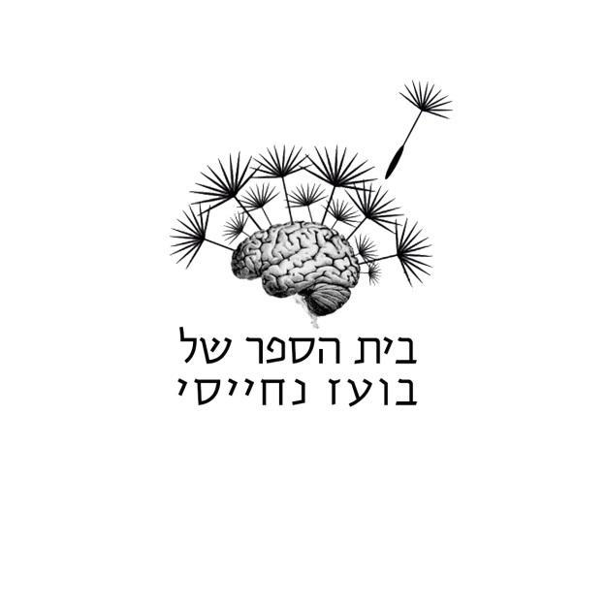

קורס מורים קונטרולוג׳י 25

מסמך מעקב קורס

8-5-25 2024-2025

**מפגש ראשון 8-5**

א בְּרֵאשִׁית, בָּרָא אֱלֹהִים, אֵת הַשָּׁמַיִם, וְאֵת הָאָרֶץ. ב וְהָאָרֶץ, הָיְתָה תֹהוּ וָבֹהוּ, וְחֹשֶׁךְ, עַל־פְּנֵי תְהוֹם; וְרוּחַ אֱלֹהִים, מְרַחֶפֶת עַל־פְּנֵי הַמָּיִם. ג וַיֹּאמֶר אֱלֹהִים, יְהִי אוֹר; וַיְהִי־אוֹר. ד וַיַּרְא אֱלֹהִים אֶת־הָאוֹר, כִּי־טוֹב; וַיַּבְדֵּל אֱלֹהִים, בֵּין הָאוֹר וּבֵין הַחֹשֶׁךְ. ה וַיִּקְרָא אֱלֹהִים לָאוֹר יוֹם, וְלַחֹשֶׁךְ קָרָא לָיְלָה; וַיְהִי־עֶרֶב וַיְהִי־בֹקֶר, יוֹם אֶחָד.

ברוכים הבאים לשלב הכאוס. התוהו ובוהו.

כפי שהגשתי מהחוברת קורס את סדר ההתפתחות למתרגל, תוכלו להבין שיש מדרגות התפתחות לכל דורש. מהי הדרישה? בסופו של דבר נסכים יחד שכל בני האדם שואפים לרווחה רגשית, להרמוניה ולהרגיש אחד עם הזמן. שהכל מסונכרן והצעדים שנעשו ברורים והבחירות בהווה מתגלות כמניעות לכיוון הנכון. לסיפור הנכון.

הסיפור שלנו מתחיל עם מרחב הכאוס אותו אני רוצה שתלמדו לכבד. לקדש. השלב הזה יוצר מתח גבוה ובתוכו, דריכות חשיבתית וגופנית. הוא מזמין את האדם לפתח חושים ערים ולנסות לייצב את עצמו תוך זיהוי הגבולות המשתנים, האדמה הנעה וחוסר בהירות לגבי הנוף החדש המתבקש עם הכניסה לחזון חדש לגמרי. כך גם לקוח, נכנס לסטודיו, לפני שאפול עליו עם דגשים והוראות הפעלה, אני רוצה שהוא קודם יתמודד. אנו נייצר לו מרחב בטוח וניתן לו לטעות. לתהות. לא להבין.

מתוך זה ולאחר תקופה קצרה, ענני התוהו ובוהו יתפזרו והאור יתגלה מתוכו ולא על ידי הנחיה צמודה כמו קביים, כמו כסא גלגלים. כי שוב, הרי מה אני בועז שואף עבורכם?

להיות יחידה סומאטית עצמאית שאינה תלויה בדבר, באדם, ברעיון וכל המידע מתגלה מבפנים. בעמדה הזו, מגלים שכל האיברים בתוכנו שווים והמח הוא אחד מהם והוא לא ראש ממשלה. יחד עם זאת המח הופך למקרן. נאסף מידע מהגוף והוא מוקרן לחוות האני החושבת. אבל המחשבה עצמה היא לא המקור. כדי להבין את המקור עלי קודם להכיר בו. המקור מתגלה כשמסכימים לעזוב את הידוע בו אנו נאחזים. זה כאוס.

נקודה נוספת למחשבה היא שכאוס עצמו גם ניחן בסדר משל עצמו. גם תוהו ובוהו, גם משבר, גם טרגדיה, יש להם סדר. חוקיות. וזה בעצם מה שאני מנסה לעשות כאן- להזמין אתכן לסדר זמני חדש לחוות. אחריו יבואו סדרים נוספים ושוזר את כולם סדר הוליסטי והרמוני.

אתם בכלל באתן לקורס פילאטיס ואני מציג לכם עולם ומלואו.

כשחשבתי על קורס מורות ומורים, שאלתי אילו מורים אני רוצה להמציא, ליצור, לחנך, לגדל? והתשובה הייתה די מיידית. היא באה בעקבות החסר שנוצר לי מהמורים שלמדתי. היה בי רעב לדעת ולכולם היו תשובות אוטומטיות כאלו, כלליות. הבנתי שאני רוצה ליצור מורים שאני אוכל ללמוד מהם. המורות שאני חולם עליהם לעצמי. וכך יצא שבניתי קורס ב-2012 ומאז ועד היום הוא מגדל סטודנטים וסטודנטיות לחשוב, לשאול, להטיל ספק, להתבונן ולחקור את מה שהם מלמדים. להבין בגוף ראשון. לא שני ולא שלישי. אני המחקר. אני העובדה. אני הגוף. ככל שמבינים יותר גוף, מבינים את זה.

ברוכים הבאים לקהילה שלי. זו קהילה של אנשים בדיוק כמוכם. שמשהו בסקרנות שלכם לגבי הוביל אתכן להתמסר אל הרעיונות שלי, הנסיון שלי ויכולותיי. על זה אני קודם כל רוצה להודות מליבי אליכם. אני מעריץ את זה. אני מעריך את זה מאד.

מחכה לנו דרך מרתקת. לא שגרתית. אפילו מאתגרת. היא מתחילה בהזמנה שלי לוותר ולשים בצד את הידע שיש לכם, כדי לפנות מקום לידע אחר. יעלו שאלות רבות, התנגדויות, נעבור רעידת אדמה יחד ואולי לא והיעד שלנו אינו מוחלט. הוא מתוך התהוות משותפת שלנו כקבוצה.

כפי ששמתן לב, אני לא נותן תאריך סיום. אני לא רוצה להיות מדוד ושהזמן יגביל את הידע שיצמח ביננו. לכל קבוצה יש את הנרטיב שלה, את האנרגיה שלה, את הפליאה שלה, את הסקרנות, יכולות החקירה, הדילמות, הקשיים וכו׳. לכן אני בהקשבה ומזמין אתכן גם להיות בהקשבה. לא בהתנגדות. אני לא מבקש שתשכחו את מה שאתם מאמינים בו. להיפך. תביאו כמה שיותר. תציפו כמה שיותר וגם אם זה נראה לכם טיפשי או לא לעניין. אנחנו נדייק יחד הכל. למעשה זה החוזה ביננו והוא מורכב קודם כל ממחויבות ללמוד. לשאול. וכגודל ועומק השאלות, היקף התשובות. ההבטחה המתבקשת היא שתשאלו את כל השאלות. ללא חשש. אני מספק מרחב לגדילה פנימית וחיצונית. תביאו את הידע ונבחן אותו לפרטיו כדי לבדוק האם הוא מקדם ומסייע או חוסם מהגוף את השפה שלו. כן, נלמד את שפת הגוף. את המאניפסט הזה של התודעה שקראנו לו בשפה ׳גוף׳.

החוזה שלנו מבקש גם תקשורת. בכל שלב ובכל הערוצים. גם בכל מצב מנטאלי שכלי או רגשי. נתקעתם? תתקשרו איתי. הרגשתם חסרים, דברו איתי. לא הבנתם כלום, דברו איתי. משהו מאיים עליכם? דברו דברו שתפו, בקבוצה או בפרטי. אין כמו תקשורת פתוחה ובטוחה שבה ניתן להיות ולחוות. רק לא להעלם. לשתוק. אני כאן בחניכה שלכם, כל האנרגיה שלי מושקעת בזה כי בחרתי את הטובים ביותר וזה עוד תבינו בהמשך.

החוזה הלא כתוב שלנו- או שבעצם נכתב כרגע מבקש ששני הצדדים ידליקו אחד את השני ללמוד. אני אחראי לחרמן אתכם לשאול ולגלות ואתם מחרמנים אותי ללמד אתכם ולהתאתגר בלמצוא לכם את התשובות המדויקות ביותר עבורכן.

ולבסוף, אני רוצה שלא תשאלו אחד את השני שאלות חולין של מאיפה באת, לאן אתה הולך, איפה את עובדת, מה אתה עושה, כמה ילדים, איפה אתה גר וכל שאלה שמחפשת שיתוף ושייכות. אני רוצה שנתחבר ממקור אחר במח מבלי שהוא יהיה עסוק בלדרג כל אחד, מי למעלה מי למטה, מי מנוסה מי לא, מי חכמה מי לא, מי יודע מי לא, מי מאורגן יותר ומי לא וכך הלאה. אין טעם בזה משום שאני רוצה שתחוו חיבור בין אנשים שאפילו את השם רצוי שלא תדעו כדי שתשארו בחקירה בלי דיעה מוקדמת על אדם. כל אדם לאו דווקא משתתפות הקורס. שתפתחו מנגנון של ראיית אנשים מתוך זרם מידע אחר ולא תהיו תלויים בניתוח עובדתי כפי שלמדנו- שעון רולקס, לולו למון, מרצדס, אומברה, תכשיטים, תארים, נסיון חיים וכו׳. בודהה יכול להאיר את דרככם גם בג׳ינס קרוע וריח רע מהפה. לכן, השתדלו להמנע משמאל טוק, תאתגרו את עצמכם בשיתוף, בפגיעות, בחשיפה, בתדר אחר כדי לפגוש את זה שנמצא מולכם אל מול הטבע שלו. ככה גם האבחון בעתיד יעשה. מתוך קדושה מירבית ומיטיבה לרעיון הזה שקראנו לו גוף.

היום קצת הכרתן את משתתפי המסע (גיא אני מדלג בשפה בין זכר לנקבה) ומבלי להכיר היכרות עמוקה, אני מקווה שקלטתם את הפוטנציאל של הקבוצה שלכם. כבר במפגש הראשון נפתחו מלא נושאים. אתם קולטות (לא שגיאת כתיב) כמה שאלות פתוחות יש לכם? איזה כיף, אותי זה מאתגר.

לא הרחבנו לעומק כלום אבל מתוך השאלות והשיתופים שלכן עלו נושאי הקורס. כמו הגוף הוא מאניפסט התודעה ולכן אני מתערב בתהליכי היציבה שלו בצורה מכאנית אלא אך ורק תפיסתית ורגשית. נלמד בהרחבה על נושא יישות המים שאנחנו ועל מצביה הקיצוניים בין יובש לרטיבות ונתתי דימוי של גבעול ירוק מול זרד. נושא הפתולוגיות עלה, שהן לכאורה מכאניות אבל טבולות ברגש עז וכיצד כרוניקה מדכאת את הגוף וכיצד כרוניקה אחרת תרפא אותו. ואף נגענו בנושא הכאוס, פתחנו את החוברת בסדר למתרגל ושם החלק הראשון מדבר על העובדה שעלי לתת לכל מתרגל שבא לשיעור שלי לעבור את שלב הכאוס בתמיכה שלי מתוך הבנה שהוא מפתח מערכות בלתי תלויות של חישה והבנת גופו. זה שלב עצום וחשוב בהתפתחות תנועתית. גם עליו נרחיב אבל חשוב שתדעו שנכנסתם אליו עכשיו ויהיו דברים לא ברורים בתרגול ויתכן ובועז לא ׳יתקן׳ אתכם ולא יתן טיפים אישייים כי זו המשמעות של זה. לפתח אוריינטציה פנימית ללא תלות בצד ב׳. אני המרחב. אני היציבה. אני הסימטריה. אני התנועה. אני החכמה. אני הבינה התנועתית. לכן חשוב להיות בו ולאפשר לו ואני אדאג לתמיכה בכל דרך.

מצרף לכם שני לינקים חשובים לצפייה:

הראשון מתוך הפודקאסט שלי- סדר התפתחות למתרגל, מופיע גם בחוברת הקורס-

<https://open.spotify.com/episode/6O0rZa8eXrkBv9Up4q9PF3?si=7Y58X4G4QHygle8LgFb_ZQ>

ואת הרצאת היציבה שלי למי שטרם צפה ביוטיוב:

<https://www.youtube.com/watch?v=6M-TdDhho38&t=2277s>

העלתי שאלה ״למה לתרגל?״

שאלה זו תלווה אותנו לאורך כל תחילת הקורס ונברר את התשובות עליה מכל מיני זויות. היא חייבת להשאל בראייה לאחור, בהיסטוריה, מתוך מגמה להבין, מתי פורש האדם הבודד מהשבט שלו ומחליט לייצר לעצמו דפוסי תנועה ומה הוא מסיק מהם. אסביר לכם בהרחבה על האבולוציה של התנועה וכיצד הפונקציה פיתחה אותנו עד ימינו ועוד תמשיך לעבוד לפי עקרון זה. של צורה ופונקציה. הטבע כולו הוא צורה שלפיה ניתן להבין מהי הפונקציה, כמובן גם להיפך. הפונקציה מכתיבה צורה.

את השאלה הזו אני אזכיר לעצמי גם להווה. למה? כדי שאם לא יתאים לגוף של לתרגל כרגע כי הוא בביטוי של משהו, אני אדע על זה מתוך הקשבה. לבוא עם שאלה כזו פתוחה וגדולה לתרגול, מייצרת נוכחות והקשבה. ועוד תבינו לעומק למה אתם על המזרן כרגע וכמה חשוב להרפות מכבלי התודעה ועומסי האישיות הנצרבים דקה אחר דקה בחומר המופלא והסופר יצירתי ונשגב הזה.

אז משימות השבוע הן

* לקרוא לעוד שבועיים את פרק המבוא באנטומיה. לשאלות אני כאן. תעירו את הוואטצאפ שלנו, אל תחכו למפגש- זו תהיה טעות.
* למלא דיאגרמת גוף- בעיקר במצב הווה, אילו תקלות, בעיות שמסבות לכם אי נוחות ואף כאב.
* טופס בריאות בסוף חוברת הקורס.
* סמנו משפט של ג׳וזף (בחוברת הקורס) שממש התחברתם ואפילו כמה, ברור.

לגבי נהלי הקורס:

להסדיר תשלומים ולסיים עם הטפסים ולשלוח אלי.

צילום המפגשים הוא לשימושנו בלבד. לא להפיץ בבקשה והוא גם על אחריותכם. כלומר, ודאו שאתם יכולים להעלות לייב, חצובה יש כאן ואפילו מיקרופון לאנדרואיד. אני מעדיף לא להתעסק בתקלות טכניות ולהיות פנוי לחשיבה ודיבור עבורכן לכן יעזור שתשאירו את זה אצלכם.

**הסדנאות, השתלמויות והפרוייקטים שלי מחוץ לקורס פתוחים עבורכם על בסיס מקום פנוי. תרגישו נח לבקש, אני אשמח שתצטרפו ותהיו נוכחים בכמה שיותר.**

זכרו, כמו לוחות הברית, כמו אקסיומה בלתי מעורערת, כמו אמת שבאה דרך נשמע ונעשה:

בגוף מתקיימים רק מהלכים של אהבה וריפוי.

המשימה שלנו היא לא רק לדעת את עצמנו אלא גם להרגיש ואני מאחל לנו מסע בלתי נשכח של התעוררות ודיוק פנימי.

נתראה בקרוב.

**מפגש שני**

15-5

למה לתרגל?

זו שאלה חשובה שדרכה נמשיך לפתוח את רעיון התנועה, המודעות והטיפוח כדי להבין את הקיום של האני. אולי קודם את הקיום.

וזה אכן מתחיל בנקודת ההתחלה. בראשית.

נקודה סינגולרית בעולם של חושך. של כלום. אולי אפילו לא קיים. כי הרי גם אם אלוהים היקר והבריאה מנהלים איזה ערוץ נשמות איפושהו, גם הם כנראה התחילו ממשהו. אולי. לא יודע. אין במוחנו אפשרות חוויתית חשיבתית כזו ככל שנצלול מאיפה הכל התחיל. משהו התחיל זה ברור.

אז מבחינת החומר, יש נוסחאות פיסיקליות ומתמטיות ויש בעיקר תורות ותאוריות להתגשמות העולם הזה. אבל ניקח בחשבון שיש סיכוי שיום אחד ירד עוד נביא לפה כמו ישו ומשה ויסבירו לנו שוב איך הכל התחיל.

בנתיים ניקח את הטבע של הדברים ונפתח בפנינו.

למה זה חשוב? כדי שתהיה לי תשובה ברורה למה אני מתרגל. לאן הכוונה והיכן היא נמצאת. באיזה טווח אני נמצא ובסופו של דבר, להיות מסונכרן עם הזמן, לחוות בתאום מדויק את החיים וכמו החברה הבודהיסטים להצליח לנהל את הסבל ושהוא לא ינהל אותנו.

סבל. כאב. חברים יקרים מאד.

כי הרי מהם? כפי שאמרתי במפגש הן מידות החיכוך עם החיים. רוצים חיים טובים? רוצים להרגיש בדרך? איך תדעו בעולם של אינסוף?. אתן יכולות לתאר את עצמכן מהי חקירה, מהי שאלה ללא נקודת מוצא ראשונית?

אתן דוגמא פשוטה:

עד שלא אגיד לכן שיש חלב שיבולת שועל, לא תחפשו אותו. עד שאומר שצקרת הבסיס נמצאת למטה, לא תחפשו את התשובות שלה. עד שלא נגיד הנה שמש, לא נחקור אותה.

מחשבה ומילה הן היסודות של האנושות שלנו. זה התחיל ברעשים וקולות לצייד חיות תוך כדי התחקות פנומינלית להשגת עליונות וגורם הפתעה לטובת השרדות. משם ועד היום, זהו עולם של ציוויליזציה מטורפת ויש כאלה שמוכיחים לנו כל פעם מחדש, שמציאות נבראת במילים. אז גם החיות וגם ההרים וגם הנהרות. עד שלא הגדרנו אותם הם לא קיימים. היינו באחדות מוחלטת וכדי לחוות את הפרטים, נאלצנו לשכוח, להצטמצם. להפרד. זו נקודת התייחסות. מתוך שתי נקודות שדיברנו עליהן במפגש.

חסר הוא נקודת המוצא של היקום. אז בצד השני מה נמצא? ברור!!!!!! יופיו של שפע מהו.

אז נניח אתן בעולם של אינסוף והכל הוא אינסופי חסר גבולות ולא מוחלט, איך תדעו אותו? על ידי צימצום. על ידי הקטנה. על ידי חוויה הנוגדת את המצב בו אנו נמצאים וכך נוצרת שאלה.

ידעת שיש שם חנות מהממת לוינטייג? לא. אבל עכשיו אני אחפש אותה. ככה תודעה ומודעות מתנהלות.

יש הר שם בדרך את רואה? לשם אנחנו הולכים. חצי עולם יביט בהר וילך אחרי המטרה. חצי עולם שני יהנה מהדרך ויחכה עם ההר ותוצאות המסע. אין רע באחד או באחר. שניהם בעלי השלכות שלהן אנו קוראים רע וטוב. אלו רק מאפיינים. השלכות אני קורא לזה.

אז מתוך החסר האולטימטיבי הזה נוצר צורך. לבריאת העולם. לעולם יחסי שיש בו כוחות חשמליים ומגנטיים ביחסי גומלין. זה משפיע על זה. ומי הגורם הראשון מביניהם, האור. כדי לגלות את עצמה, קרן אור חייבת לפגוע במשהו. יותר מזה, היקום יצר פה ליצורים עיניים שיקלטו את האור ותתגלה קיימותו במלוא תפארתו.

כדי שהאור יפגע בעולם של ריק, נוצרות הפרעות מחלקיקיו הנקראים פוטונים שהם בעלי מטען ניטרלי. נקודות החיכוך ביניהן, קרי יחסי הגומלין, יוצרים לבסוף קרינה. מטענים שליליים או חיוביים. הצטברות של חלקיקים יוצרים גרעין. אטום ומשם מקבץ אטומים יוצר מולקולה.

כלומר, תהליך האבולוציה ממשיך עד היום. מ-1 לאינסוף. זה התחיל מחלקיקי אור ודבר הוביל לדבר שהוביל לשלם אחד מיוחד שדרך כאב וסבל- אסונות טבע, קרינות חזקות, עלטות, אסטרואידים, עידני קרח, עידני אש וכו׳, נוצר לו לאט לאט רעיון האיזון. ההרמוניה. הסנכרון ביקום של יחסי גומלין עם אינסוף פרטים.

איפה נמצא את אותו עקרון? נכון, בגוף שלנו. בול אבל.

גופנו מורכב מההיסטוריה הזו שהיא רשומה בו עמוק ומנוהל על ידי תאים וחלקיקים שדואגים אחד לשני, תומכים אחד בשני, משפיעים ומושפעים ויוצרים סביבה הוליסטית מתוך ההבנה שאחד בשביל כולם וכולם בשביל אחד.

אז אם אור זקוק למשהו כדי לפגוש בו ולקיים את עצמו, בו זמנית, האובייקט שהוא פגע בו, מתגלה ונולד. יפה הא? (או שהמח שלכן מתפוצץ כרגע, מה? מה? מה?).

אחרי האור, נוצרות מולקולות. מימן למשל וחנקן. אבק היקום קוראים לזה והיום גם מבינים שלא חיפשו טוב ביקום בגלל מוגבלות טכנולוגית. קראו לזה חומר אפור. ועוד כל מיני. והמימן הזה מסתובב בחלל והוא מכיל תכונות מדליקות ממש: הוא חברותי, משתלב עם כל המולקולות, נייד, נמצא בתנועה של חיבורים כל הזמן ורק מחפש ליצור. ממש כמו המים כאן בפלנטה.

היכן שיש מים- יש חיים.

ומהו אותו תדר של התלכדות, קירבה, יחסים, השתלבות?

א-ה-ב-ה.

אז מי אני שאני מעז, לא לאהוב את עצמי? באיזו זכות כשאני חי בגוף שעשוי אור. שעשוי מאהבה מולקולרית. מים.

מים בכל הוריאציות. עם אלסטין, עם קולגן, עם מינרלים, עם הורמונים, עם עצבים, עם כלי דם, עם שיער, עם אבן, עם עץ, עם אדמה, עם אויר וכך הלאה.

אם נשווה את המים לציור, בסיס הצבע הוא מים. כל מה שתשלב איתו יוצר גוון ויאללה, תצייר את החיים על הקנווס שלך.

והמים מגיעים לכאן. נדבקים לפלנטה העירומה. אולי כדור הארץ לא נראה כך כמו היום. היה רק סלע שחג מסביב לשמש בצנטרופוגה. נראה אף שקיימת אפשרות שכולו היה מים שהתקשו והשתלבו לתוך החומר. גם לבה יש בה מים.

והמים הללו באים גם הם עם תכונות:

זרימה, תנועה, החלפה, השתלבות, חיקוי, העתקה, התרחבות (גאות ושפל), התכווצות, אידוי, רתיחה, קפיאה, מוליכות. ואו כל כך הרבה.

והגוף בדיוק אותו דבר. הוא וריאציה לכליאת מים. אנחנו וריאציה לכליאת מים.

לשם הדימוי- אם נמות כולם בבת אחת, סך כל המים יציפו את האוקיינוסים.

והמים בגוף מתנהגים בדיוק אותו דבר וזקוקים לאותן תכונות להתקיים.

נשאלו שאלות מקור במפגש והיה לי חשוב להסביר שכל השיח הראשוני, מתייחס לחומר, לגוף, בעודו יונק. פרימת. קדמוני. לפני התודעה.

זוכרים שציינתי את רגע הנמר בנחל שבא לשתות? אינו מודע לבבואתו וכך גם יונק האדם היה. כדי לדעת מי אני, נשענתי ונתמכתי בפידבק מהאחר. מהשבט. לפי האחר ידעתי מה אני. לפי האחר מצאתי את מקומי בעולם. אפילו תחשבו רגע על משהו פשוט:

יונק אדם מתלכלך במשהו באזור הפנים. אולי התחילה פריחה כלשהיא. אין לא מראה והוא לא מבין אותה. קחו למשל את עצמכם לאופק, נגיד לים ותחוו רגע את החוויה הזו. תביטו רגע במסגרת של העיניים המסתכלות לאופק ותשכחו רגע את מי שאתם ואיך אתן נראות. תדמיינו שהבחוץ הוא הבפנים שלכן. אין נפרדות. זה מה שהכרנו פעם. והיינו זקוקים לחוץ, לדייק אצלי דברים ולנקות את הליכלוך מהפנים.

נרחיב בהמשך, אבל בנקודת זמן מסוימת, נחתה לה גברת תודעה והצטרפה ליופי שהיה כאן.

אנחנו יישות מים. הגוף הזה, לפני שאני קורא לו בשם, הוא יישות מים. כמה חשוב לי להבהיר לכן כך שמעכשיו, תביטו בו באופן הזה ותזכרו בחוויה תוך כדי תרגול. זו יישות מים שזקוקה לתנועה, זרימה, ליצירת גאות ושפל. זו יישות מים שיכולה דרך ניהול לחצים, להתגבר על מכאובים ועל מחסורים. היא מלאה בבינה וחכמה ומפוצצת בסקרנות כי הרי מים רק רוצים להתאחד. לעשות אהבה עם העולם.

כל מפגש, עם חומר, דומם או אדם ורוח, מטריף אותה. אבל אנחנו, האני התרבותי חברתי שפתחנו עדי היום, רק סותר את זה. תתחתני רק עם גבר אחד :). ואם את משתנה כל הזמן, יגדירו אותך לא יציבה אבל בפנים עמוק, המים בוערים להתגשם בך.

בעודנו יושבות על גדת הנהר מתגלים בפנינו שפע של תכונות.

מה מגדיר נהר? לא המים. דווקא הגדות שלו. אחרת הוא היה ים. מים זה מים. וכמו בגוף, מי התא מוגדרים על ידי ממברנה, והשרירים מוגדרים על ידי מעטפות וכו׳. זהו עולם של 2 נקודות. משלימים, מנוגדים, משתלבים, מתקרבים ומתרחקים.

וזהו עוד חוק הכרחי ביקום שלנו, חוק 2 הנקודות. בין שתיהן נולדת תנועה. אם אני בנקודה אחת, לא מתרחש דבר ואנרגיה הולכת ונגמרת. את זה המים פתרו על ידי אידוי. שלולית, מחכה בסבלנות עד לייבוש. המים שלה עוזבים למעלה ומתמזגים באחדות עם האטמוספירה. אין עצירה. וכך גם בגוף שלנו.

אז הגדות מגדירים את הנהר והנהר מגדיר אותם. המפגש ביניהם יש בו חיכוך. דרגת החיכוך המוגדרת מתנועת וכמות המים, תגדיר את אופי הנהר. כך גם בגופנו. לחץ דם נמוך. לחץ דם גבוה. נהר רועש או נהר שקט.

בין שתי נקודות מתקיימים החיים. למעשה, אין חיים בנקודה אחת אלא רק במעבר ביניהן.

ככה מתנהג גל אור:



תנועה שיוצרת חומר. כל עולם החומר מבוסס על חלקיקי אטום שבאים ונעלמים. זו דואליות במלוא תפארתה. אם היו רק מופיעים, זו נקודה אחת. חייבים להעלם. אז כדי להבין את העולם, תחשבו תמיד בשתי נקודות. בהפכים.

אתן לכם דוגמא שמשפיעה על יציבה ודיברנו מעט על זה במפגש. יציבה. היא הרי אוטוביוגרפית. אדם צובר את כל מרכולת זכרונותיו ונושא אותן לכל מקום שילך כך שלקראת מותו אנו רואים אותו נגרר האיטיות ולאט לאט מגיע למצב של עצירה. כמו נהר שאיבד את נקודת החיכוך שלו. נפרד מקיימותו. אחד הכלים המרכזיים של אדם מערבי ממוצע הוא הזכרון. תזכור מאיפה באת ולאן אתה הולך. תזכור ותזכיר. אל תשכח את הטראומות, תזכיר לכל העולם שאתה פגוע. שמשהו לא בסדר איתך. תקים גלי עד למשברייך, תנציח את היותך בכל רגע נתון. ומה עם שיכחה?

שכחה לא מתרחשת. היא ההיפך מזכרון.

מתי הסכמת לשכוח? את עצמך?

מה יקרה שתתחילו לתרגל שכיחה? תתחיל תנועה ברקמות, מים יתחילו לזרום.

ממש כמו שקרה היום בתרגול. תשכחו את ההוראות רגע. תחוו את הזרימה והגוף יגיד לכם בשירה:

הנה באתי הביתה אפפפפפפפפפפפפ.

חוסר היכולת ׳לזרום׳ ולא משנה כמה אני חושבת שאני זורמת, מגניבה, ספונטנית, מסבה לגוף קשיון. הגוף הוא מאניספט התודעה זאת נבין לעומק בהמשך, ולכן הוא מבין שהוא חייב לצבור זכרונות. הו אמשתמש ברקמות ושרירים כדי לייצר למח נקודת מוצא חושית להוציא זכרונות מהבוידם. כשאתם נזכרים במשהו, הוא צרוב בשלל זכרונות של אותו זכרון- ריח, סאונד, יציבה, תנועה, פעולה, מפגש, אנשים, צבעים, טמפרטורה וכו׳. כמובן שכל זה קורה במהירות האור.

ומה הגוף הזה אם לא אור קודם כל. בתוך האטומים הוא הבזקי אור שנוצרים מההעלמות וההופעה- קרי מהחיכוך שנוצר בתנועה הזו.

כך הם גם המים.

רוצים חיי זרימה תקינים ובריאים?

עלינו להתייחס לגוף כיישות מים שזקוקה לתנועה ומכיון שאנחנו עמוק בתודעה, היא חייבת להתעורר להכיר בזה כי היא משתמשת לא נכון בחומר, בגוף.

אז אנחנו, כל אחת מאתנו, היא נהר זורם.

ובתוך הנהר הזה נרצה זרימה מטיבה ללא מעצורים.

אבל מה לעשות שהחיים על הפלנטה מגובים באסונות. אין אושר בלי סבל. לא יקרה.

אז נופל עץ וחוסם את הזרימה והמים מוצאים את דרכם. זו קומפנסציה בגוף. המים יודעים לפצות.

מתי תחזור הזרימה? כשהמים יעברו למצב של גאות ואז העץ יעלה במפלסו וכלל המים יכסו את האבנים או הסלעים עליהם נתקע והוא ישוט לו אל עבר הדלתא שם הוא יפלט והזרימה תחזור והגאות תרד.

כך גם בגופנו.

נגביר את הלחץ, יתמוססו לנו המחסומים.

לחץ מוגבר=חיכוך מוגבר= כאב=סבל.

מי מוכן היום לסבול? מעט מאד והם הם האנשים המאושרים באמת. אלו שמבינים שריקנות היא מילת מפתח למלאות. שקושי הוא התומך של הקלות.

ושוב, אל תשתבללו בהבנה שאני צריך לסבול עכשיו כדי להעריך אושר. מה פתאום.

כי הפוקוס הוא בתנועה עצמה בין שתי הנקודות. לכן אם אני כל היום עושה לעצמי טוב, אני חופרת לעצמי את הבור הבא של הדכאון. עלי להכיל וליישם ולקבל באהבה ללא תנאי גם את רגעי התסכול, המשברים, הכעס כי אני בעבודה גבוהה בכל מצב משום שאלו שני הצדדים של החוויה האנושית הפרימיטיבית אליה נשאף להגיע בקורס.

קחו הפסקה? או שאתם ממשיכים איתי?

יישות המים מתקיימת בעזרת רקמות. נקרא באופן כללי לרקמות כרגע לכל מה שהוא מיכל, גדות נהר, מגדיר את התוכן. ממש כמו תא.

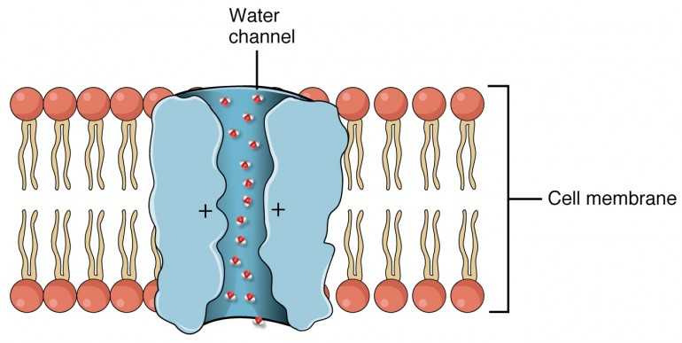

באיור אנו רואים את החלבונים המרכיבים את ממברנת התא. אלו מולקולות שאינן מחוברות אלא רק בקשר כימי, של אהבה. של מגנט. הן כולאות את הפלסמה של התא ויוצרות עולם קסום מתגלם להיות כמו העולם שבחוץ. תא ועוד תא יוצרים תא גדול יותר. אלו מתחברים לאלו ומוגדרים כקהילת תאים. קהילות תאים מגדירות איבר. כמה איברים יחד מגדירים גוף. כמה אנשים יחד מגדירים קהילה. כמה קהילות, חברה. כמה חברות, אנושות. וכך הלאה. כמו פרקטל:



זה אינסוף. מדהים ביופיו ונשגב מבינתנו המצומצמת.

כך גם נראה תא:

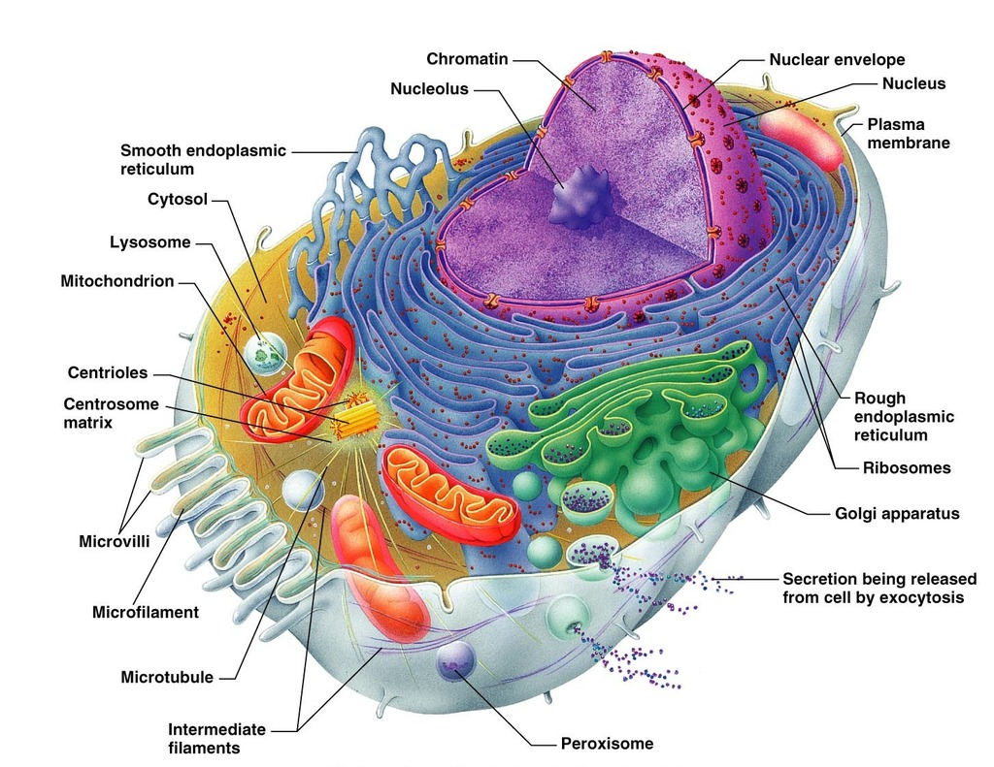

יקום. חיים. מלאי תנועה.

וכך גם בגוף:

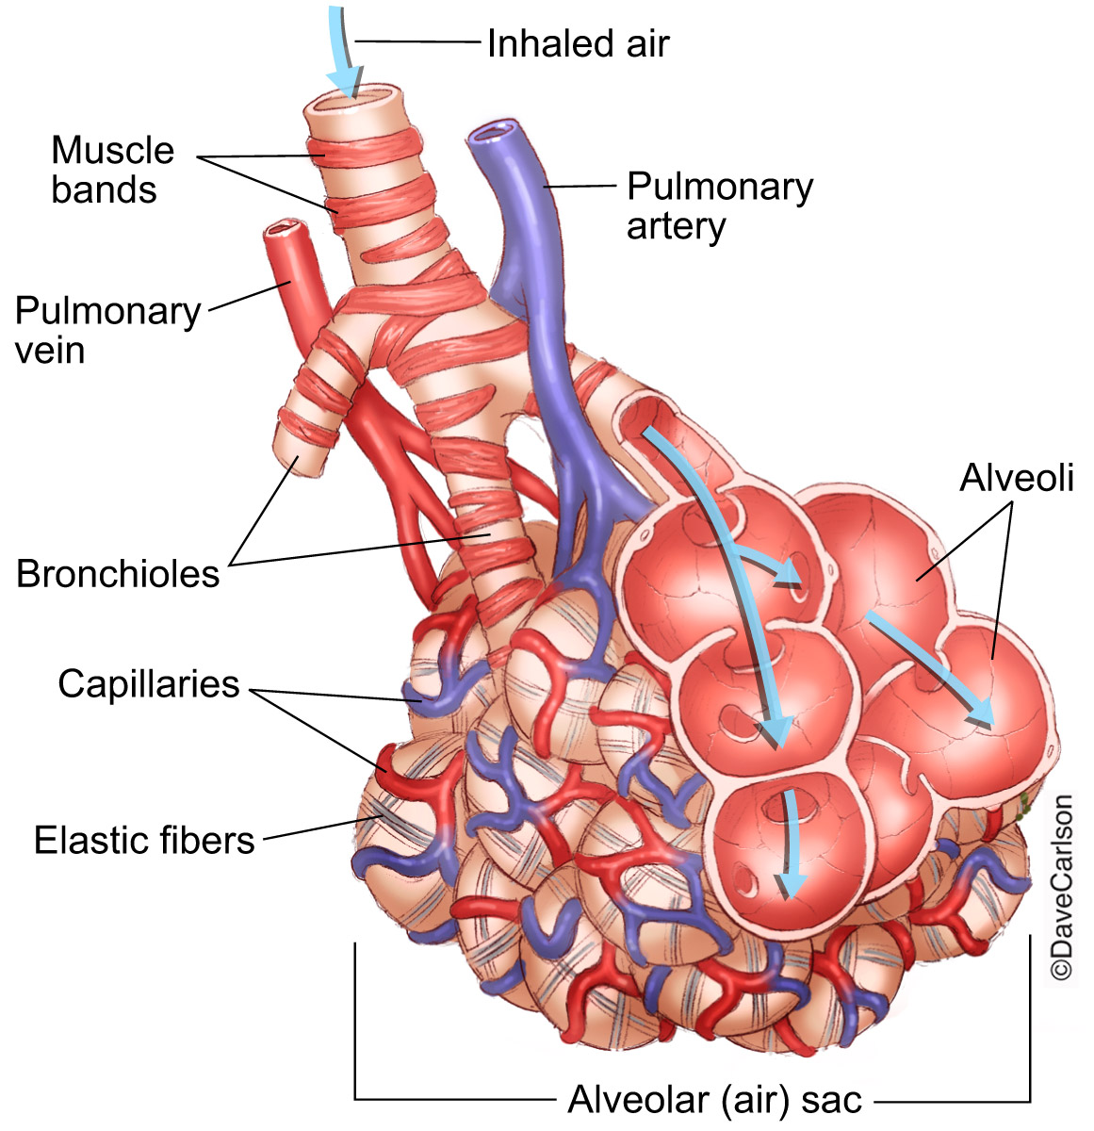

באיור נודיות ריאה.

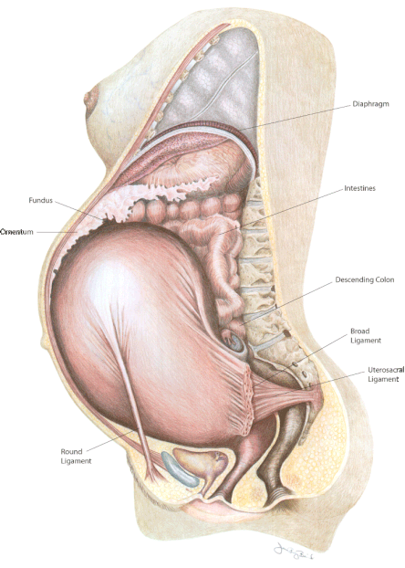

וכך גם הריון.

לסיכום, כדי להבין למה אנחנו מתרגלים, כדאי מאד להבין את החוקיות החשובה שעליה מתבסס היקום. אם נבין זאת, כל התרגול יוקדש לזה. כמובן שלאחר ההבנה הזו נקיים את הדרכים להביא את עצמנו ואחרים להבנה הזו. לתחושה הזו, לחוויה הזו.

גורם נוסף שדיברנו עליו שהוא חלק מהקורס , הוא נושא הזמן. אם נוצרת תנועה בין שתי נקודות, בהכרח יש פער אותו אנו מכנים זמן. זה כח כמו כבידה. זה רכיב. זה חומר גלם. מהשמש ועד לכדור הארץ האור עובר במשך 8 שניות עד לפגיעתו בכוכב. זה זמן.

הגוף שלנו מדבר עם הזמן המתרחש עכשיו. אין זמן מלבד עכשיו. דרכו הוא קולט ופולט את קיומו ומתרגם את כלל הגורמים המשפיעים עליו מהיקום כולל כוכבי לכת אחרים. הכל מתוזמר לעכשיו. עכשיו. עכשיו. מעבר בין נקודה א לנקודה ב:

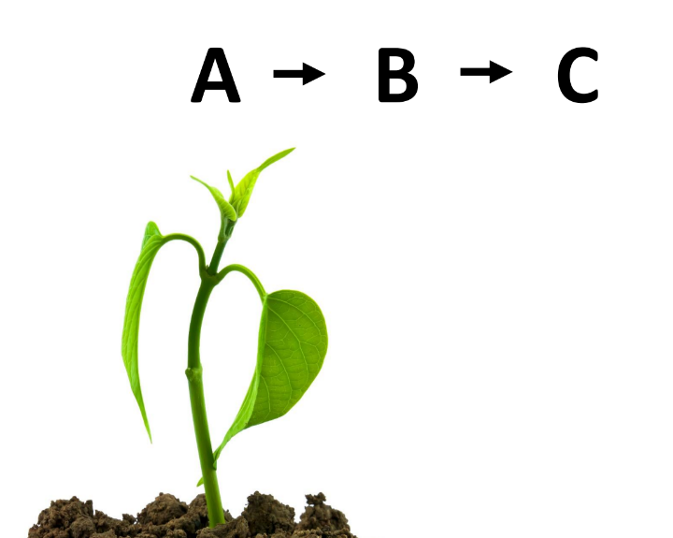

אחת מובילה לשניה וככל שנמשיך, התנועה תגדל ותתפתח כמו זרזיף מים מנקיק אדמה אל עבר הנחל ומשם לנהר הגדול ולבסוף אל הדלתא, אל הים, האוקיינוס וחוזר חלילה בפרקטל.

מי שהמציא את זמני עבר ועתיד זו התודעה. זו המתנה הכי גדולה שלה וגם המכשול הכי ענק שלה.

אם תבחנו רגע לאיזה זמן מחשבותיכן קשורות ומודעות, אלו יהיו זמני עבר ועתיד ולמעשה מלבד לתאר את מצבי כרגע בלשון הווה אין לי הרבה מחשבות מההווה המתמשך הזה.

בעזרת תודעה, יצרנו בבואות זמן:

הגוף שלנו חי את ההווה והוא מתרחש בעודי כותב מילים אלו. המניפסט כל הזמן בהתרחשות שמבטאת את מצבו וקיומו. אם אעסוק רק בעתיד ובדאגות וביעדים, הגוף יבטא זאת. אם לא פתרתי את אבני הנהר מהעבר, אם לא ניקיתי את משברי וטראומות העבר, הוא ישא אותן לעד. 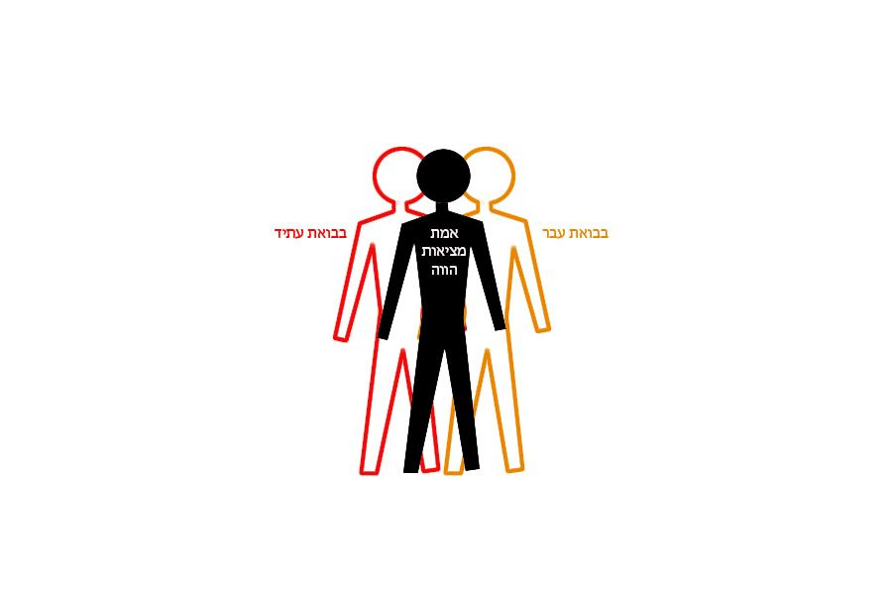

לכן, כשאנו נתרגל, אנו נתרגל לעכשיו!!!!

התרגול הוא לעכשיו.

התרגול

הוא

לעכשיו.

לא להיות בריאה יותר בעתיד.

לא להתגבר על הפציעות מהעבר.

ע

כ

ש

י

ו.

מה שקורה עכשיו מתורגל.

אני תמיד ממחיש את הגוף לדימוי הקסום הבא:

התרחשות תמידית של קיום.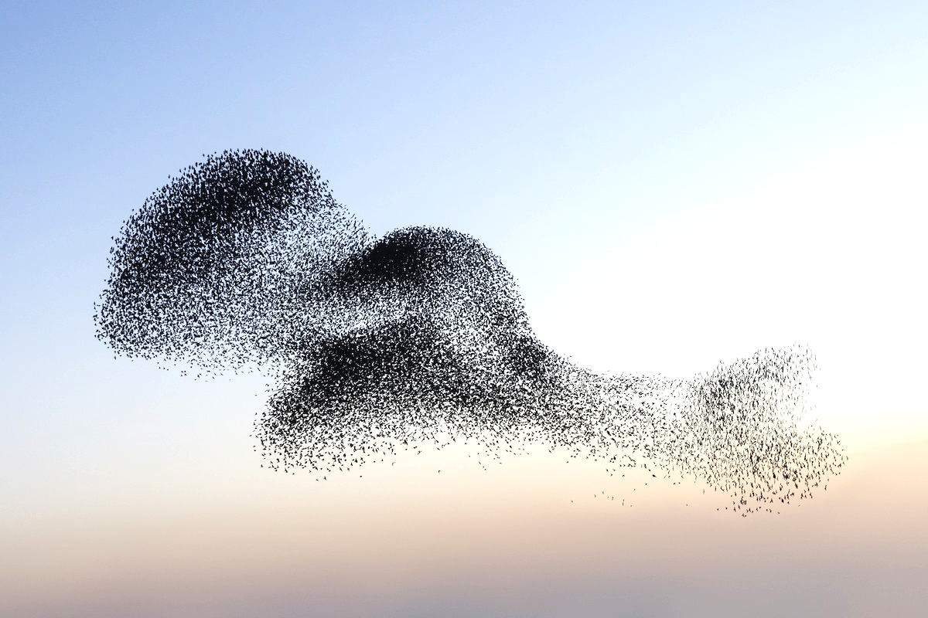

וכאן בקורס, הפוך מכל העולם, אנחנו מתייחסים לדינמיקה המשתנה והמתהווה הזו בכובד ראש. כי הרי נהר זורם מהיא מים חדשים כל הזמן. גם גופנו נהר זורם שמשכפל תאים חדשים ונפרד מישנים. רק כדי שנשאר בזרימה המותאמת להווה המתשמשך ונסתגל למציאות המשתנה.

החומר יודע לנקות ולרפא את עצמו. אתן ?

אז איך אני מנקה עתיד ועבר מהגוף?

רק דרך תודעה.

את הגוף נכין באופן המימי והאופטימאלי ביותר כשיבוא שינוי תודעתי, הוא יתורגם במהירות מוליכות המים של האור של המחשבה לכדי תגובה פיסית. אבל בהעדר מים בנהר, לא נראה את התוצאה מתממשת ומהר מאד נחזור אל אותו דפוס, אותו ערוץ, אותו סדק שהתודעה בעצמה יוצרת.

בהווה אפשר להתנסות בניסים. תודעה חייבת ללמוד את זה על ידי הסכמה להפרד מההאחזות בעצמה ובזמני עבר ועתיד.

אז מה זה פתולוגיות בראייה של יישות מים? מה זו פריצת דיסק?

לאט לאט נברר ונתייחס להכל מתוך הפילוסופיה היישומית הזו. מתוך ההבנה היסודית הזו ממה אני עשויה. ממה אני עשוי.

עוד נרחיב על חוקי היקום הנוספים כמו אינטראקציה, וכבידה ועוד אבל בנתיים קיבלתן משימה לנהל יומן של ג׳סטות גופניות. יומן שיאפשר לנו להעיר חלקים מעניינים במח שקשורים לאי הזדהות והתבוננות ללא שיפוט וללא ביקורת. אלא מתוך יציאה מהמרחב המצוצמם אל עבר התמונה הגדולה. דווקא מתוך המקרו נגלה את המיקרו- את האני המצומצם ונזהה את כל האוטומציות שלו וממש נהפוך אותו להרגל החדש שלנו- להנצל מעצמנו.

אני מצרף כאן לינקים שצפינו בהם במפגש:

הזאטוט החמוד:

<https://www.youtube.com/watch?v=D9Ko7U1pLlg>

תנועת העצמות בגוף:

<https://www.youtube.com/watch?v=1gd7FWYp-jQ>

וסרט הפאשייה המרהיב:

<https://www.youtube.com/watch?v=eW0lvOVKDxE>

בנתיים אני מקדיש לכן שיר:

I'm a strange man

Like a ranger

I'm invisible

Like a monster

But someday you'll understand

The meaning of my life

But someday you'll understand

The meaning of this world

I'm the speaker

Of the silence

I'm the question, now

To your answer

But someday you'll understand

The meaning of my life

But someday you'll understand

The meaning of this world

But someday you'll understand

The meaning of my life

But someday you'll understand

The meaning of this world

But someday you'll understand, oh

The meaning of your life

תמצאו אותו ספוטיפיי:

<https://open.spotify.com/track/4ajEeUByf22nxfhqCHuJD9?si=d4569a8ba8244222>

נתראה בשבוע הבא.

**מפגש שלישי 22-5**

הקסמים יבואו. אין צורך כרגע לדעת איך. אלא פשוט לצפות בהם מתרחשים.

הדרך הטבעית הזו מובילה לריפוי. לקסם להתגלות ואין צורך לבקש אותו. רוב התהליך יהיה בהקשבה וצניעות והתבוננות עמוקה שיש בה שאלות פתוחות.

שאלתן פעם- מי אמר? מי אמר שככה עושים? מאיפה אומרים שככה וככה? כשמחפשים כמו ילדות מוקדמת שבשלב מסוים היא פועלת בשאלות ״למה״ ״למה אמא?״ ״למה אבא?״, מקבלים תשובות. רק מלשאול - ״אבל למה?״. ומעתה לא תהיה תשובה - כי ככה!. כל שאלה שתעלה לכן בשם ה-״למה״ היא הכרחית עכשיו מאד.

זו הטכניקה הכי טובה- טכניקת הפליאה והסקרנות. היא עוזרת לגוף לקבל ביטוי ולתודעה להבין אותו.

בחזרה לשאלה למה לתרגל?

המפגש נפתח בהבנה שאין לנו מה לתקן כלל בגוף ודרך הגוף. נכון, עלינו לעבור תהליך של הרטבה כדי שהמאניפסט יגיב טוב לגוף ופה מסתיימת עבודת הגוף. המוכנות החומרית מחכה לשינויים התודעתיים הנרשמים דקה אחר דקה בגוף בזמן הווה. מה שנסחוב מהעבר, נמצא עלינו ומה שאנחנו סוחבים מהעתיד נמצא עלינו.

הגוף לא מקולקל, הוא לא מתקלקל, הנשימה לא מקולקלת, התחושות לא שגויות והוא לא מאבד את מרכז הדרך. התחושות הן עדות. הן קריאה. הן הזמנה לדיוק הייעוד.

מטרת המפגש עם הגוף ומסע ההיכרות עימו, הם דרך ללמוד לפגוש את מה שקיים – לא לדחוף, לא לעצב, לא למהר לסדר מחדש. אלא לעצור ולהקשיב.

הגוף מגיב כי הוא חכם. כי הוא זוכר. כי הוא מגן. ואם אנחנו באמת רוצים שינוי, הוא יקרה רק דרך קשר – לא דרך כפייה.

אני כמורה לא בא "לעזור" או "לרפא". אני נמצא כדי להיות יחד. לשהות. לעמוד בעיניים פקוחות מול מה שיש, גם אם זה כואב או מבולבל. הידיעה שהגוף מנהל ריפוי כמו שהטבע מייצר אותה, ברורה כמו אור יום.   
הכוח לא נמצא אצלי כמורה, אצלכן כמורות, מטפלות באשר הן – הוא נמצא בגוף של כל אחד. כל אדם. העבודה שלנו היא רק לאפשר את המרחב, ולהחזיר לאדם את הכוח שהיה שם כל הזמן. לנקות את אבנית תודעתו שיראה באור צלול ואור נקי יכנס אליו. זה עולם של תדרים.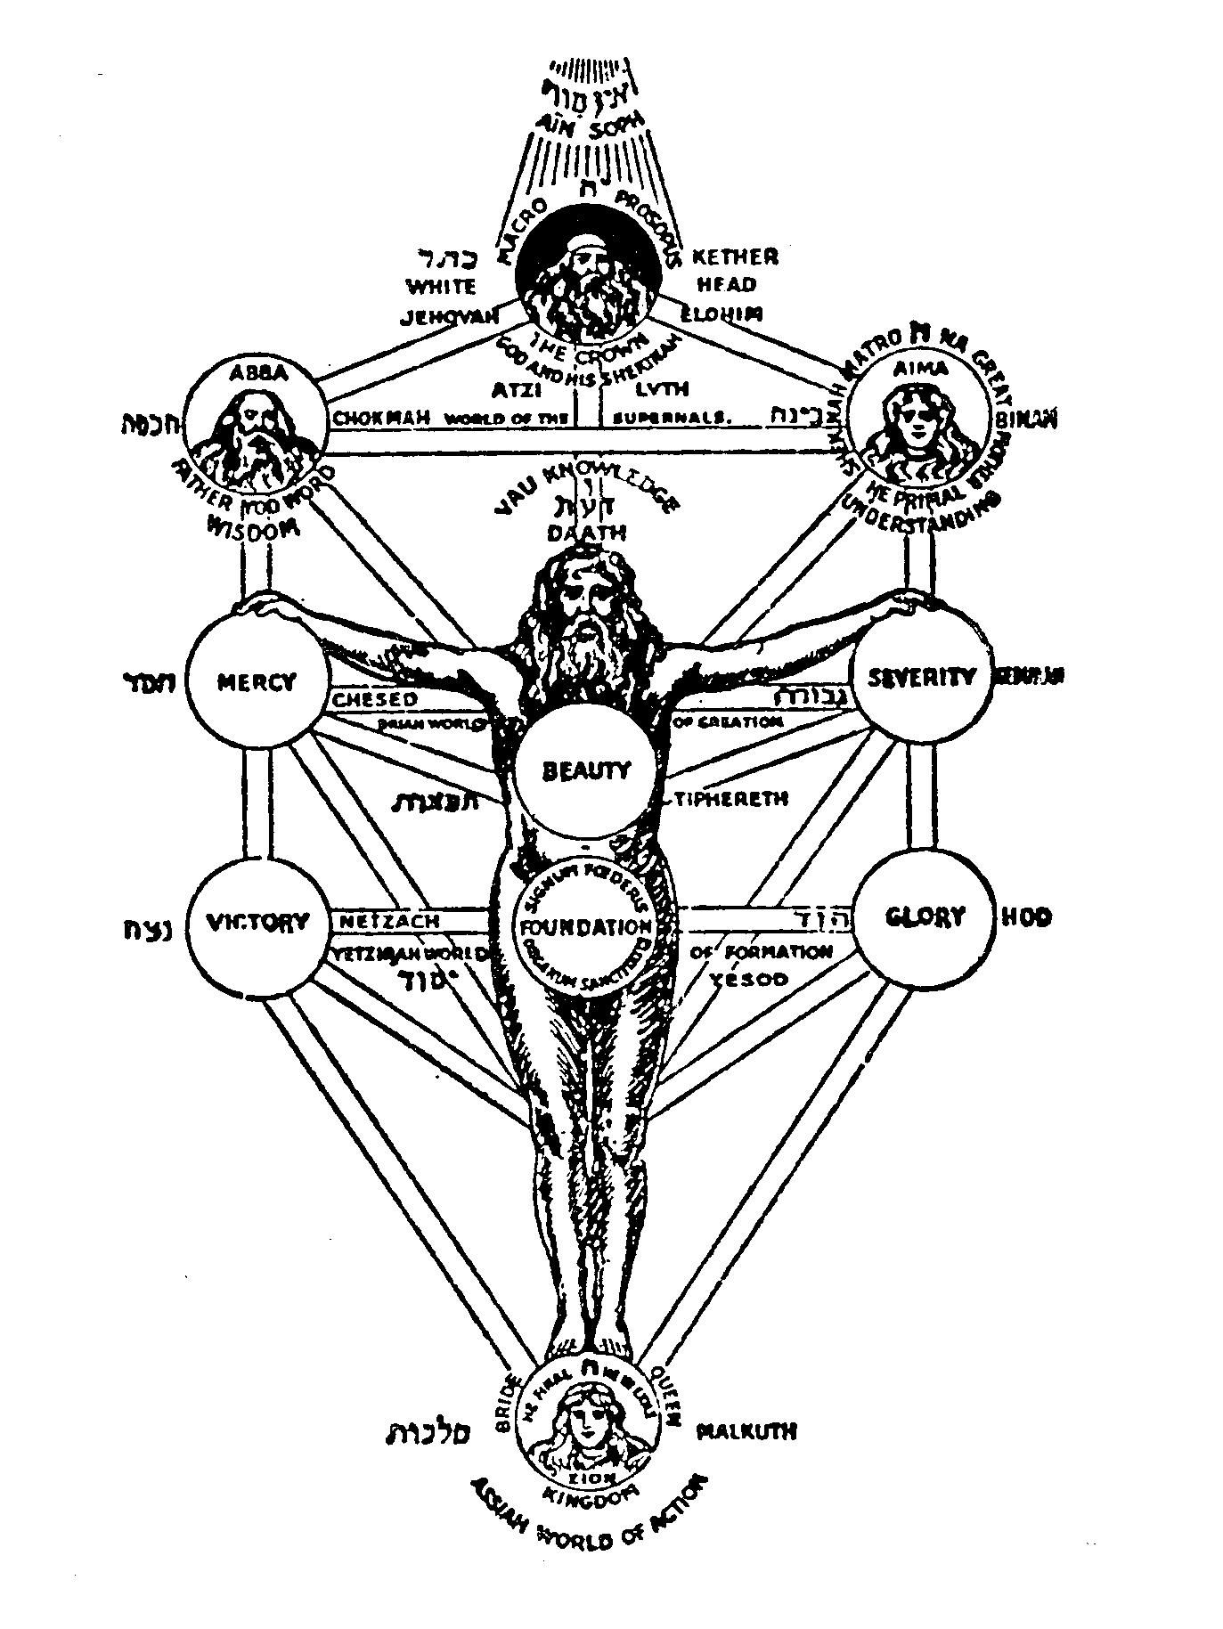

איור זה ממחיש את עניין הספירות לפי הקבלה היהודית. העבר שלנו מלא בתובנות עמוקות על החיים. עבודה עם ספירות היא עבודה רוחנית. היא דורשת ביאורים מחשבתיים וקיום טקסטים שיש בהן מצוות ריפוי, מנטרות אנרגטיות שמתלכדות יחד להרמוניה של חיים שבסופו של דבר מתבטאת בגוף.

אנחנו כאנשי תנועה, מתחילים דרך החומר. אנחנו מביאים מודעות גדולה לכל מי שלומד דרכינו ומפתחים עירות חומרית להיותו בגוף. אבל בהקשבה עמוקה ועדינה, יעלו בתהליך אפשרויות והזדמנויות רוחניות שנרצה להביא למרחב כדי לתמוך בתהליך ההטמרה של הקשר היפה הזה בין התודעה-נפש-מחשבה לחומר.

הגוף מתואר לכן כישות אינטליגנטית של מים – זרימה, תודעה, רגש. לא ישות שזקוקה לתיקון, אלא ישות שמבינה, מגיבה, זוכרת ולומדת כל הזמן, ללא הפסקה.

התודעה יושבת לא בראש – אלא בגוף. העבודה היא להחזיר אותה לשם. לנשום אל הבטן, לאגן, לידיים. לשוב אל השהייה. אל השקט. אל ההרפיה.

אתן דוגמא לפער הזה בין התודעה לחומר:

בתוך גופנו אין כל בדידות. לא משנה כמה אני מרגישה בודדה, אני מורכבת מתהליכים מושלמים של שיתופי פעולה ואינטראקציה. החל בתא בודד שבתוכו איברונים שפועלים זה למען הזה, וממשיך לבין תאים, שיוצרים כל אחד קהילה של איבר עמו קהילת תאי הריאה, קהילת תאי הכבד, קהילת תאי העור וכו׳. ממשיך לשיתוף פעולה בין איברים וכל אלו יוצרים יחד את האחד שגם הוא בשיתוף פעולה תמידי. אז מה זו בדידות? אין דבר כזה. היא רק תדר שנוצר משפה. ממחשבה. זה לא קיים במציאות.

הגוף לוקח על עצמו את המחשבה הזו ומתרגם אותה לתגובה חשמלית וכימית. המחשבה מקבלת ביטוי פיסי. זה הקשר. זה המנגנון. מניפסט תודעה בחומר שכולו יצירה בהתהוות. בריצוי מוחלט ולמען השגת יעדיה החלומיים של גברת תודעה.

לכן יש פער מהותי בין להבין לבין לחוות. אפשר לדבר על נשימה שנים, אבל להבין אותה – זה כשאתה מרגיש אותה, כשהיא מזיזה אותך, כשאתה בוכה, רועד, נרעד. התרגול הוא לא להכיר ידע חדש, אלא להסכים לחוות את מה שכבר קיים ולצמצם פער זה.

ולכן אני מבקש מהתלמידים – להסכים להיות בלא נודע. להסכים להיכשל. להסכים לא לדעת. זה כבר מנקה את הגוף. עצם הפעולה הראשונית הזו. וכדי להרגיע את השכל-אגו, תגידו: מה כבר יכול להיות? מה כבר יכול לקרות מלבד התקרבות?.

אני לא מעליכם. אין לי יתרון. אני פשוט יותר מתורגל בפחד, בבלבול, בהסכמה. בריקנות.  
אני שואל שאלות לא כדי לבחון, אלא כדי להעיר אותכם אל מה שקיים בהם.  
אני מבקש מהם להעז לשהות, גם בלי להבין. להרגיש. להתנסות.

בהזדמנות זו שאני כותב על המפגש איתי כאדם כמורה דרך, אני לעיתים בלהט האהבה לתת לכם את החומר המקודש הזה, נפלטות לי יציאות ודימויים והערות שהן בעצם הארות אבל כל אלו עשויים לעבור ככוונת פגיעה. אני ארשום כאן שאני מתנצל מראש אם זה יקרה, אבל בואו נסכים עכשיו ראשית, שתדברו את זה מולי, ככה, מתי שזה קורה, וגם אחרי זה אם מרגיש יותר נח. אבל בבסיס המפגש שלנו חשוב לי שתדעו שאני נמצא בחצי תקשור ובמידע זורם ממני מתוך החוויה החשיבתית שאין לי שליטה עליה ויותר מזה, אני רואה בעיני רוחי תוך כדי, את הפוטנציאל הפנימי של יישותכם ואליה אני מדבר. לכן, המפגש עם השכבה החיצונית של אישיותכם עשויה לקבל מילים ממני כפוגעניות. זו פרשנות כמובן כי כוחה של מילה הוא לא בטיימינג או בצליל שלה אלא בכוונה וככל שתשימו לב שאני מזיע את ליבי בנתינה ללא תנאי עבורכם כך תבינו כמה עמוק אני רוצה ללכת אתכם כדי שנגיע להומור הרוחני שכל כך אופייני למתעוררים וערים. אפשר לצחוק על עצמינו רק כשאנחנו גדלים. ואני באופן אישי, חובב ציניות והומור שחור. זה משחרר את האחיזה הקשה שיש במערכת ההפעלה כדי להרגיש מעוגנת ויציבה. אבל ברגע שמגלים את היבשה העצומה סביבי, ההתנגדויות שלי מצחיקות אותי.

**שפת הגוף כנתיב ללמידה**:

הגוף מבטא את המציאות הפנימית. תנועה, תנוחות, נשימה וכאב כולם משמשים כשפה להבנה עצמית ולריפוי. הגוף הוא לא רובוט. אלא חומר המתדרר את ההווה ומביע את הלך הדברים של ה׳אני׳ ואני מקווה שלאט לאט העניין הזה מתבהר לכן. גיא קיבל משימה להביע משהו בגוף. תחושה מלאת בטחון ותחושה עם בטחון נמוך. עכשיו תקחו גוף שמבטא חסר בטחון והוא בא לתרגול. זה מה שיהיה איתו בתרגול. לא משנה כמה נפתח את החזה והכתפיים, השינוי הפיסי לא יקרה. נכון, חגורת הכתפיים והחזה יהפכו רטובים בהתאם למדע הרקמות ומשמעות התנועה התלת מימדית אך אם ההוויה לא הסכימה לקלוט את הרשמים החדשים של התנועות החדשות המתבקשות- לא יווצר שינוי.

הגוף שלנו מנהל שפה מאד מאד מאד מאד עדינה. לא כמו שאנחנו מבינים. רמת הגירוי שלנו מאד גבוהה. קצת כמו כאב גבוהה. קצת דומה לרעש במסיבה מרמקולים לא מדויקים. הם מפריעים לצלילים עדינים להשמע. כך גם הגוף. הוא שולח את המידע בעדינות רבה. לכן כל תהליך הוויתור הכרחי לניקוי רעשים חשיבתיים ובסבלנות של אמא, נחכה להתגלות.

אז למדנו להתבונן בגוף בשכיבה. מה מצבו של הנהר הזורם שלפנינו. עוד נמשיך באבחונים כדי לגלות את המניפסט האוטוביגרפי של כל אחד מהגופים בקורס היפה הזה שלכם והכל כך מיוחד. ראינו את ה׳תקלות׳, אי השוויון בצדדים, בחלקים השונים, אי נוחות, א-סימטריה וכיצד הידהוד עובר או לא בגוף. היה לי חשוב להבהיר לכן שזה רק התבוננות ואיסוף נתונים. רק לראות את זה. ללא שיפוט וללא משפטי תיקון כמו ׳אתה צריך לחזק את הבטן׳ את צריכה לשחרר את הגב׳ אתם צריכים להזדקף׳. או ואבוי לי. הדגש שלנו הוא על תהליך משותף שבו גם המטפל וגם המטופל לומדים. לא מדובר על סמכות חד־כיוונית אלא על מערכת יחסים אנושית ולומדת שבסופו של דבר תוביל כל מתאמן לחיבור לדרכו הייחודית וליציאה מתלות.

המפגש עם הגוף חייב להיות כמו מול ספר קדום ומקודש. זה מנגנון טהור שמבצע פעולת רישום ואני כמורה מוזמן על ידכם לקרוא אותו. אני אלמד אתכם לקרוא. התיקון יעשה בדרכים אחרות שעוד נלמד ויבואו אחרי שלב הכאוס. דרך הגוף נעבור בתובנות שיובילו את גופנו לטכניקות חיבור והרטבה ובמקביל נלמד את רזי התודעה ומאפייניה כדי לצמצם את הפער ולגרום לה להתפתח בדיוק כמו שהגוף שלכן הולך להתחבר ולהפתח.

**אז תמשיכו לנהל יומן התבוננות על הג׳סטות הגופניות שלכן ותוסיפו גם רכיב נוסף למשימת בית זו: רשמו היכן אתן מרגישות את ה׳אני׳ שלכן במצבים שונים, ביחד ולחוד ומול מי. תחפשו את התחושה של הקיימות בפונקציות השונות והשגרתיות של היומיום.**

עוד דיברנו במפגש על מאפייני הרקמות ומשמעות המים של הבמיה. הנוזל הבינרקמתי הוא רקמה לכל דבר והכי קל לי לקרוא לזה הדהוד אבל הנה לינק שיכול לתאר בדיוק למה אני מתכוון:

[Ninja Warrior in Slow Motion!](https://www.youtube.com/watch?v=Xuo5Z7HtcL4&list=PL93624FC13EDB024A&index=168)

תראו את העור מהדהד את התנועה. ככל הנוזל מפותח, התקשורת מתגברת ויחד איתה בא הכח. תנופות, ניעורים, ריצה, קפיצות, ריקוד, קונדליני- אלו טכניקות לשיפור חווית הריר של הפאשיה. אלמנט חשוב נוסף- האוכל! 90 אחוז מכל מה שאני אומר זה מזון. מזון קר מייבש, מזון קר מרטיב. בדיוק כמו התגובה שלנו בקיץ והתגובה של הרקמות שלנו בחומר. כדי לייצר ריר של במיה עלינו לאכול מזון שיש בו ריר כזה ושעוזר לפתח חומצות מולקולריות בעלות רכיבי צמיגות חלבוניים. קוטג׳ לא עושה את זה בנות. גם לא פריכית או קרקר. כדי להבין את נושא המזון למניפסט נקבע כמה כללים פשוטים עבורנו ועבור המתאמנים, במיוחד לאלו הסובלים מלחץ בטני-

* לאכול הכי קרוב לטבע. במילים פשוטות, בורגול מול קוראסון. בורגול יותר קרוב לחיטה וקוראסון ממש רחוק. אז כשאתם בוחרים אוכל תבחרו את זה שהכי פחות מעובד ועבר תהליכים. גם ביתיים.
* שפע בארוחה פוגע בפירוקים אנזימתיים של דרגות ph שונות ולכן נאכל בשיטה מינימליסטית- כמה שפחות מרכיבים לארוחה. ככל שהסלט עשיר יותר, זה חוסם. הפרדת משפחות תזונתיות יעילה יותר לאנרגיה הכללית של הגוף. כדאי להתנסות לתקופות של 3 ימים במשפחה מסוימת ולהרגיש את ההשפעה הרגשית והמנטלית והפיסית של המזון הנבחר.
* עונות וגיוון. לא להתקע על אותו מזון. על אותן ארוחות. כמו הטבע, לכל משפחה יש את התקופה שלה. לכן אגוזים כל השנה זו טעות רעילה. לחם כל השנה מפתח קנדידה וכו׳.
* כמויות המתאימות למבחן הריצה אחרי האוכל. יש כאלו שאומרים כף יד. אני אומר תאכלו בשיטת התשובה לשאלה- האם אני יכול לרוץ עכשיו או שבא לי לנוח על הספה. זו הבנה של מערכת האנרגיה בגוף. נכון, יום שישי, חגים, אנחנו בהכל כלול ובאמת הספה היא פתרון אידאלי לאחר מכן אבל חשוב שתהיה לנו הפרדה בין מזון ׳מדי א׳ למזון ׳מדי ב׳. רוב השבוע זה מדי ב׳ ושם נקפיד להזין אותו לפי כללים אלו.

חשוב להבין שככל שחסר לגוף את מה שהוא זקוק לו, למרות שה׳אני׳ בטוחה שהיא יודעת, הוא מייצר עייפות שמשפיעה גם על התודעה שחווה את עייפותו. סוכר הוא כזה. לכן כשנבוא במזון לא תואם את גופנו לתרגולו, נראה שיהיה קושי ביצירת טונוס ויישות המים לא תוכל להפיק את המיטב מהתרגול. כי כל תרגול הוא שחיקה וזה דורש חומרי בניה שנספגו. דיברנו על זה כבר מתחילת המפגש על טכניקת ספיגת המזון- אנחנו מארחים של חיידקים שמשתמשים בנו וביחסי הסימביוזה הזו, הם מפרקים מהמזון הנבלע חומרי גלם עבורנו ומצידנו אנחנו נושאים אותם לחקירת הטבע ממקום למקום. פעם החיידקים האלה היו סטטיים. תקועים במים או ביבשה ללא תנועה. התלכדות שלהם ובניה לאורך מליוני שנים מובליה אותם לייצר כזה שיתוף פעולה שבסופו של דבר הם יוצרים יצורים מורכבים המניעים אותם משפע לשפע, מפריחה לצמיחה, ממזון למזון כדי להתקיים. אנחנו מרגישים שאנחנו עצמאים, אבל אכזבה גדולה, אנחנו חיידיקם שמנהלים אותנו ונותנים לנו תחושה של יצור נפרד וייחודי. חחחחחח גדול כשמבינים מה זה אני. מה זה הורמונים. מה זה פסיכיאטריה. מה זה נפש. אין כזו. זו רק אשליה של קהילות חיידקים.

השחיקה שאני מדבר עליה בתנועה מתרחשת כל הזמן. לכן יש בגוף לימפוציטים ננו זעירים שתפקידם הוא לבנות מחדש. כמו שלנהר יש חיכוך הרשם בגדותיו ומעונה לעונה המבנה של הגדות מעמיק ומשתנה, כך גם אצלנו בגוף. תנועה מרובה, שחיקה מרובה ולהיפך. בואו נתבונן בלהיפך דווקא. באלו שלא זזים. תדמיינו את החלקיקים שבונים והורסים מתים לממש את מהותם. אבל השחיקה מינימלית. האדם יושב. לא זז הרבה. רק לפעולות תפקידיו. משרד ומשפחה ואוטו. אין מימוש של התהליך. יותר מזה, האדם הממוצע אוכל כאילו הוא נשחק הרבה אבל בעצם רק תנועת המחשבות יוצרת לו את החיכוך הזה. אז לגוף אין הרבה מה לעשות כי הוא לא צריך כל כך הרבה חומרי גלם ואז הוא צובר אותם. הוא לא מספיק לפרק אותם ומפתח תופעות במערכת העיכול. האם אתם אוכלים לפי דרגת החיכוך של החומר שאתם? זו שאלה שיש לבדוק אותה. ומנגד, האם אתם בתת תזונה שלא תומכת השחיקה הזו. זכרו, אין חיות בלי שחיקה. וזה היופי שהטבע פתר מול הרס- את הבניה. עולם של הפכים במלוא תפארתו. אין מה להקטין את השחיקה אלא לתמוך בה. להשאר בחיכוך מודע. להסתכל על הגוף כפלא ולהפסיק להעניש אותו ולגרוע ממנו ולבוא אליו בטענות. אסביר זאת כמה שיותר לכולנו. עד שזה יורגש. רק דרך החוויה המיינד יצא מהדפוסים שלו שפוגעים בגוף.

קצת דיברתי על מסלולי רקמה ורציתי מעט להרחיב על זה כאן למרות שעוד נחזור על זה. נשאלו שאלות על הקומפנסציות שהגוף עושה תוך כדי הסבר בסיסי שלי שאין לגוף אג׳נדה לתקיפה עצמית. לאוטואימוניות. הגוף לא עובד בשרירים אלא במסלולים. יש לו מסלולי רקמה בסוגי בדים שונים ובהתאם לפונקציות החיכוך הנרשמות בו. אם אני חקלאי זה מאופיין ברכבות רקמתיות מסויימות, אם אני אצן, אופה, קולנוען וכו. צורה ופונקציה בהתהוות. אבל לא שרירית מבודדת אלא מסלולים:

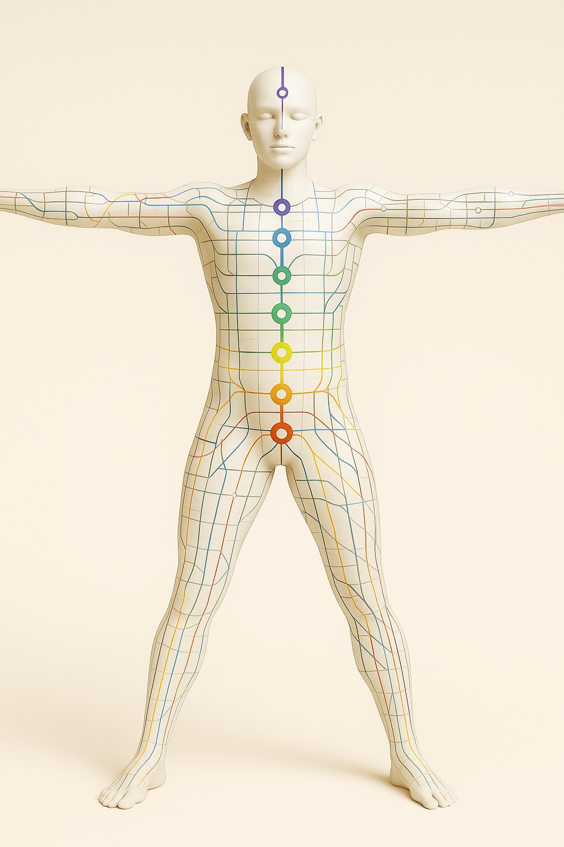

כשהוא יבצע קומפנסציה, זה ישלב מספר מסלולים. תודות לארכיטקטורה הרקמתית הכאוטית, הוא יכול ליצר מסלולים ומעקפים שעדיין ירצו את הנפש להגיע ליעדה. גם אם תאבד רגל, לא תעצור. גם אם חצי גוף משותק, תגיעי ליעד. מתנת הטבע להגשמה עצמית. כששכבן על הרצפה המסלולים היו ברורים. ישנם מסלולים עם צמתים קשוחים וחזקים כמו חיץ הנקבים שאסור שהם ישתנו. אבל במהלך המניפסט אנחנו עדים למסלולים בעלי מאפיינים שונים של חוזק וגמישות המשתפים פעולה זה עם זה כדי לייצר בצורה האופטימאלית ביותר חווית משתמש נאותה. גם עם כאב רב. אם מסלול אחד הושפע מהנפש ויצא מתפקודו היעודי, הפונקציונאלי, שאר המסלולים יחפו עליו, יצרו מעקף ואנו נקרא לזה- היא נשענת על צד ימין שלה. או אתן תרגישו שצד שמאל שלכן שונה מהימני. שכל הבעיות מתנקזות לשם. אז תדעו מעכשיו שזה מסלולים ולא צדדים ואל לכן לבחון זאת מבחוץ אלא רק מבפנים.

הנה תמונות אנטומית הממחישות את העניין (חתך רוחב של ירך מימין ומשמאל גם שוק וכף רגל):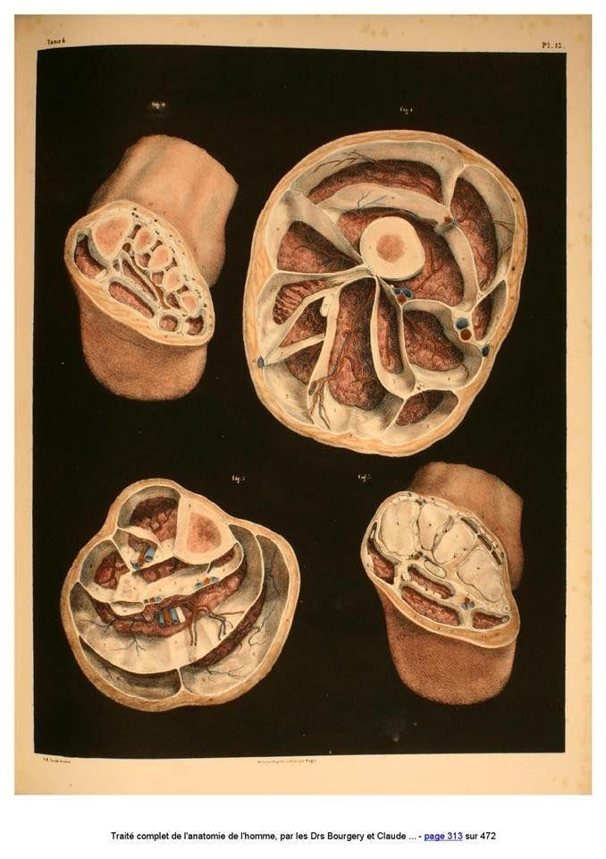

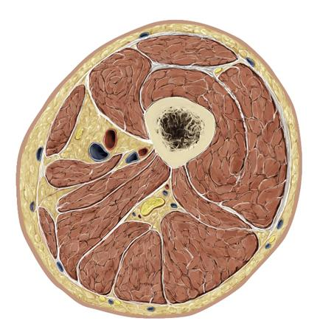

ראינו בניעורי הגוף שעשיתי למדגימות ולמדגים שיש מסלולים בדרגות רטיבות שונות ושיש כיוון אליו נשאף.

**בשיעור הבא נבחן עוד גופים ונעשה זאת לפני תרגול ואחרי תרגול ונבדוק איך הקונטרולוג׳י עוזרת לכך.**

עוד במשימות הבית:

* להכנס לוימאו, להוריד את האפליקציה כדי לצפות בהרצאת הנשימה הנמצאת בתיקיית הרצאות הקורס:

**לינק לתיקייה בוימאו:**

<https://vimeo.com/showcase/5825191>

**סיסמה:**

syllabus course

* ציינתי במסמך את יומן הג׳סטות והנוכחות.
* לסיים למפגש הבא את פרק המבוא ויהיה מבחנון פתוח על מה שעניתם. תזכירו לי ביום ג לשלוח לכם בוואטצאפ את הבוחן.
* תרגלו על אנשים את האבחון ועל כמה שיותר

שבוע חקירה פורה.

**מפגש רביעי 29-5**

עוד מפגש עשיר עברנו יחד והעיניים שלך מראות את החומר הנילמד מסתדר לו לאט לאט במידרונות המיינד ומגירות השכל.

התובנה המרכזית היא שהגוף הוא מאניפסט התודעה והגוף הוא מנגנון הבעה. הבדלתי לכם ואמשיך כך בין הגוף המודרני המאכלס תודעה לבין הגוף היונק, הפרימיטיבי והקורס שלנו מתמקד באבולוציה הקדומה של הגוף הזה. זה שאת מנהלת עם אישיותך והדרישה שלי היא ליצר עמדה חדשה להתבוננות כדי שנוכל ללמוד לנהל את הנפש שמנהלת את עצבי הרגש והורמוני התאים, ונדע גם לנהל לחצים ולהצטרף למסלולים הנכונים בפעולות המרובות של היותינו.

אז יותר מהכל אנחנו ניגשים להבין רקמה אנושית מהי. או יותר מדוייק- בואו נבין קודם כל מהי רקמה ואח״כ נצרף לה את המילה אנושית. מבינים את הקטע?

ומה אנחנו מבינים שריקמה היא?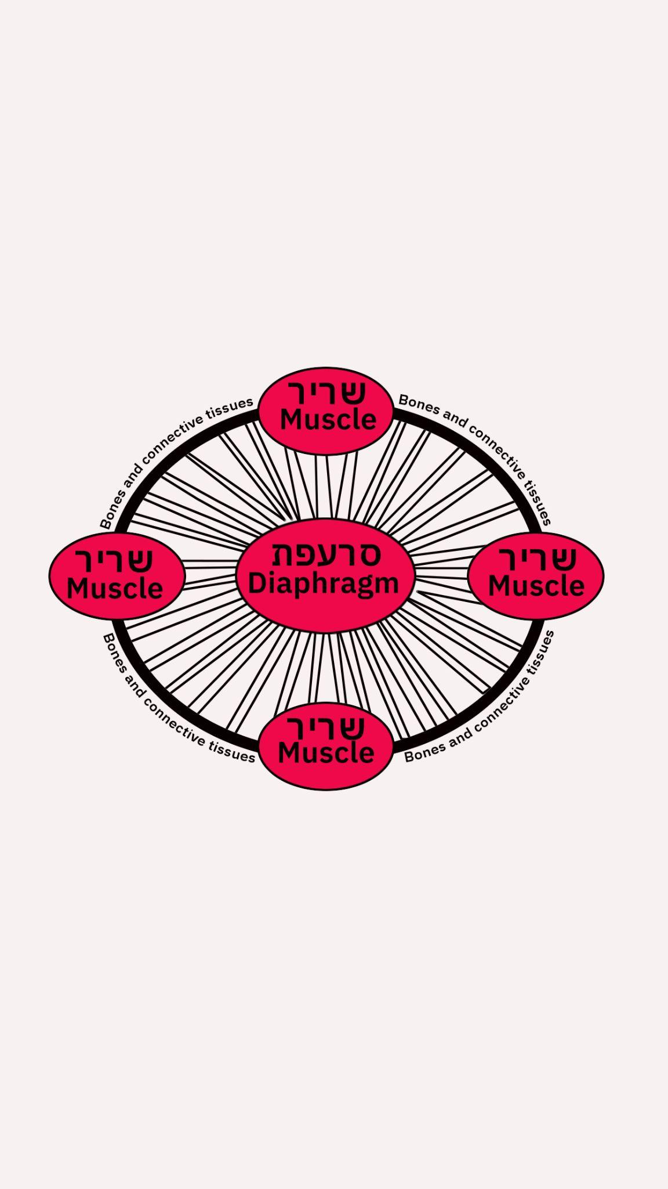

ציירתי לכם את התרשים בשיעור שמסביר מה המבנה שלה.

חשוב לנו לזכור את שלבי ההתפתחות העובריים הללו. נוצרנו בנביעה וקיפולים. ולכן, היא מתפתחת כמו בצק מחמצת ויוצרת כיסים בתצורות שונות ובתוכם נכלאים מים. כל כיס כזה- כמו תא, עמו סיבים יחד, כמו איבר, מנהלים מים, חייבים מים והלחץ מגדיר את תפקודו.

כתוצאה מכך הרקמה קשובה כל הזמן ללחץ הזה ובמצב אופטימלי ללא אישיות מעורבת שמכווצת בטן כל היום למשל. אני שוב מדגיש שאני נע בין לדבר על גוף נקי מאישיות וחשוב לי שתבינו זאת לעומק. ביחסים הללו היא יודעת לייצר עוד עיבוי, או הגמשה. היופי התפקודי הזה בא מהטבע- הסתגלות לשינויים. העובדה שהגוף שלנו אדפטיבי ומגיב בחיוב לשינויים גם קיצוניים ושורד, זה בזכותה. מדהים לא?

אם נלך יחפים על האספלט היא תתעבה. וככה גם עם מיצוק פנים למשל שכל כך נפוץ עכשיו. אם נתפח על השרירים כמו שעשינו בתרגול, היא מגיבה, אם ננער נוזלים היא מגיבה. בנוסף, רכיב התזונה משמש לה חומרי גלם וכמובן הסביבה. הגאוגרפית, לחץ ברומטרי, לחות, טמפרטורה, עונות, אלקטרומגנטיות ועוד.

אדם חייב להכיר את רקמתו ומשם הוא יכיר את כלל הרקמות. את האחדות ביננו כי כולם בנויים על אותו הגיון.

הפונקציה של השריר משפיעה על המבנה שלה. אם נחזיק שריר כל היום, הוא יעבה את רקמתו, אם נהיה בטונוס שריר נמוך, לא נצליח לארגן תנועה.

עכשיו גם נוסיף את האישיות ונבין כמה התכונות הללו משדרות כל הזמן לנפש ולאישיות את מצב הרקמה. כשהרקמה מדולדלת, המחשבות מתפזרות וקשות לאיסוף. למה? כי הרקמה לא מצליחה לנהל את המים בלחץ. לייצר גבולות ברורים שמתקשרים עם כל השאר. וכשיש לחץ גבוה היא מייצרת עוד שכבות של רקמות כדי שיעמדו בלחץ הזה ולא יקרעו.

אז בשיקום רגשי ופיסי ננתח במידה שווה את המאפיינים. מה שיגדיר את האופי בגוף בהכרח קשור לאופי האדם. לעיתים זה טריקי כי המתאמנת מסתירה את האמת. היא אומרת שהיא אוהבת שינויים אבל הגוף שלה נוקשה. אבל בעצם מה שקורה זה שהיא בורחת ממשהו ועושה מלא דברים כל הזמן ובעיקר לא להתמקד פנימה. זה נכון שהיא משנה מלא, אבל היא לא באמת נוכחת בכל שינוי משום ששינוי זה דבר עמוק מאד ותהליכי. אבל לקפוץ משיטה לשיטה וריטריט לריטריט לא בהכרח מעיד על יכולת להכיל שינויים. אם הגוף נוקשה, ישנן מחשבות נוקשות. ככה פשוט. מנגד אם הגוף רופס וחסר טונוס, קשה מאד לארגן את המחשבה.

יהיה קל להבין את סקאלת הגוף באופן כזה שמצד אחד יש סגנון מסוים, ויקינג-ג׳ינס ומנגד- נערת גומי- לייקרה. כמובן שבגוף אחד יכולים להיות אזורים משתנים ומה שאני מציע כאן זו חלוקה עיקרית כדי להתחיל לחלק את האנשים סביבכם וככה תוכלו גם לדעת קצת על אופי מחשבותיהם. אם הוא רוקד יפה ובזרימה- תצאי איתו לדייט.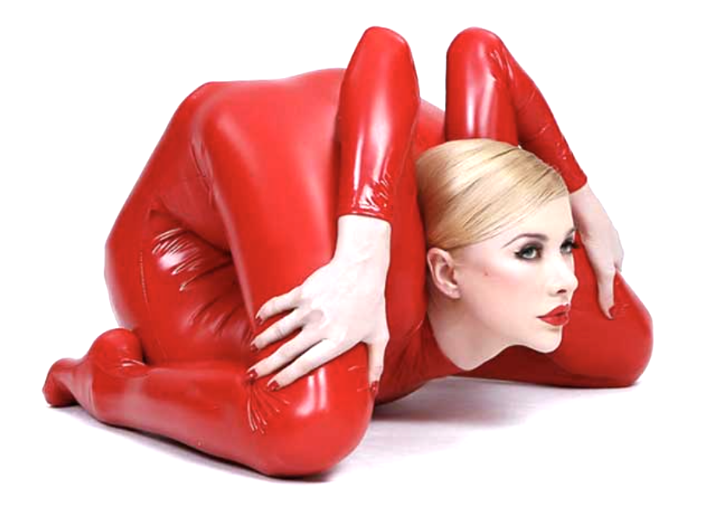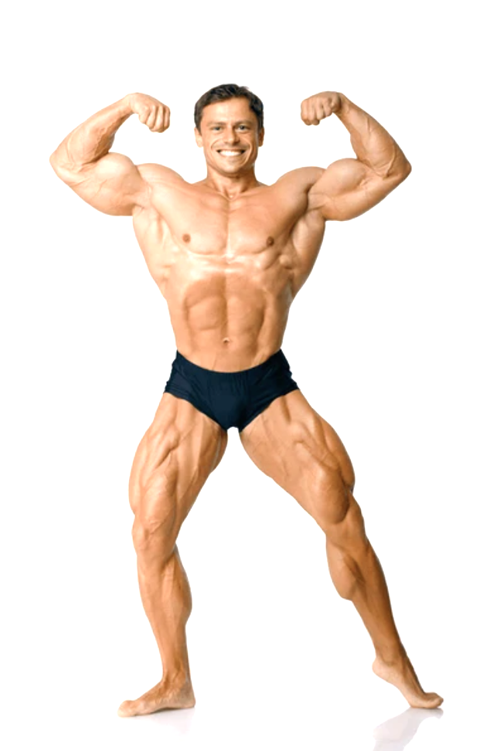

לפי איך שהגוף נוצר, נבין כי הוא בעצם פרי. יש גלעין, יש בשר ויש מעטפת. ככה גם אנחנו. העצם היא הגלעין בצורות שונות והבשר הוא בשר הפרי והמעטפת היא העור. והכל מחובר בריר כמו בבצל, במיה ואפילו באבוקדו: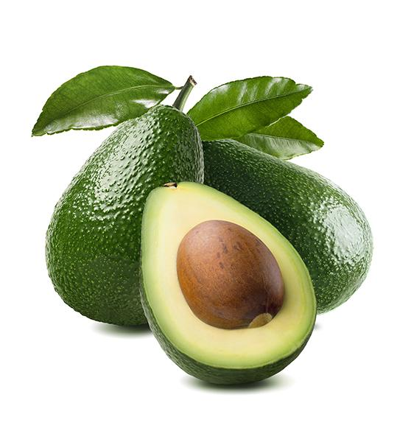

כל אחד מאתנו נולד עם הרקמה הגנטית שירש. אבל הפוטנציאל שלה נתון לבחירתה של המשתמשת. אמרתי לכן במפגש- חולצה מזרה חולצה מפוקס וכו׳ זוכרות? אז כל אחד מאתנו קיבל את נפלאות הגנטיקה של אבות אבותינו ולכל אחד יש נתונים אבל כולנו שותפים לאותם עקרונות רקמה. כולנו וריאציה לכליאת מים ואתם לומדים כאן לנהל את זה ולהסתכל קודם כל על הגוף שלכן ככה. אחר כך גם אחרים וככל שנתקדם זה יעמיק יותר ויותר.

בהמשך אוסיף עוד עקרונות שיבהירו את השפה הזו.

בנתיים העלנו כל מיני דוגמאות של פתולוגיות ועוד נמשיך תודות לשאלות שעולות לכן בכל מפגש. דיברנו על תופעות עצם שגרוניות. על קרעים בבטן. והפנתי אתכן לחשוב איך רקמה מתנהגת, מה הקוד שלה ולפי זה לנצח את העניין. המאפיין תקיעות ודחיסות בנקודה מסוימת דומה לדחיסה של בגדים למזוודה, לפיכך, דחיסת רגשות. מאפיין של ראומטיזם, שגורם להאטה תנועתית ומגבלה, אומר שהנפש של האדם יצרה מגבלה, סירוס, דיכוי, בלימה. דיברנו על אמהות שיכולה להביא לשם.

דיברנו על סרטן השד. הבחירה של האגו שלנו שמוביל עקרונות חשובים מבלי שיש הקשבה לגוף וליכולותיו. וכך הלאה, כל פתולוגיה תיבחן בראי המניפסט- שהוא הקשר העמוק של הרקמה המביעה את הנפש. ויחד עם זאת, עדיין יש לה את מאפייניה המקוריים אלא שהאישיות מפריעה להם להתקיים. פשוט מפריעה.

אז איך עוזרים לגוף?

זרקתי לכן את המילה שכחה. זה הטריק. להסכים לעזוב את מה שאני ננעלת עליו. להנזיל ממני את מרכיבי אישיותי ולא להצמד אליהם אלא להתפתח. לעבור הלאה. אולי עכשיו אני מבואסת, אבל אעשה ככל יכולתי כדי להגיע לעונת השמחה. אולי עכשיו הוא בלתי נסבל, אבל אני מבינה מבועז עכשיו שאני מתישהו אצטרך להגיע לשלב הסליחה. גם אם אני לא יודע איך, חייב להיות ברור לי שאני לא נשאר בנקודה אחת יותר מדי זמן. קצת דיברנו על זה ועל כאב וזה בדיוק אותו דבר. כאב אקוטי הוא כאב זמני וכאב כרוני הוא ארוך ובא להשאר. כל המערכות רוצות זרימה ונולדו לזרימה, אז האישיות שלנו חייבת להכיר בזה. עכשיו ולתמיד.

עוד דגומא של פרי שממחישה את הרעיון:

אם יחסר באחד התאים נוזל זה ישפיע על השאר. אם האשכולית טיפול על כמה תאים כאלה, נראה את העיוות מתורגם על הקליפה ותוכן הפרי. יש רקמה שמבטאת את הסביבה. את הפונקציה שהתרחשה. כשהפרי על העץ, הוא מקבל זרימה קבועה של נוזל שגורם לו להיות מוכן לאכילה ומתוח. כשהוא נוחת אל הרצפה או נקטף ונשאר לאורך זמן, הוא מצטמק. כמו דוגמאת הענב והצימוק. 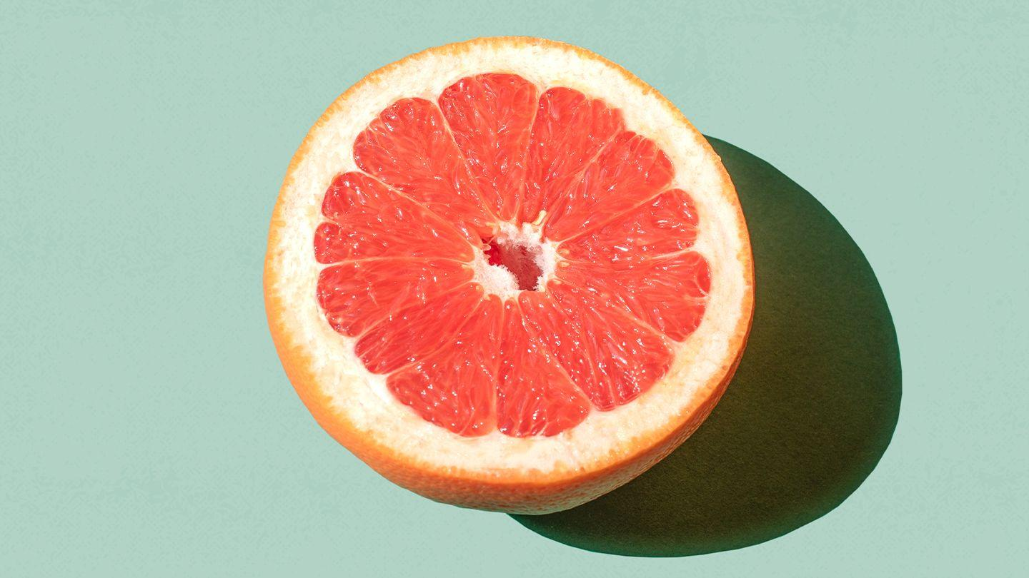

אז מה מסב לנו לחץ?

הפונקציות שלנו. וכבר אמרנו שמה שהרקמה אוהבת זה ורסטיליות, זה משחקים, זה המעבר בין כח לגמישות ולכלול גם דברים מורכבים ואלסטיים.

אם אני מרגישה מדובללת וחסרת טונוס באזור מסויים, קדימה, עם כל הקושי וההתנגדות הרגשית והמנטאלית, אני צריכה לייצר קושי והתנגדות חיצוניים. לא גאוני? פשוט שם כולן מוותרות. הפחד מכשלון, הדימוי העצמי, החשש הציבורי, ההשוואה, אי הנוחות וכו׳…..כל אלו מונעים מהרקמה לקבל את מבוקשה. ומכיון שאמרנו שרקמה מושפעת מסביבה, תזונה ופונקציה אז נדאג לה בכל המימדים.

במקצוע ההוראה של התנועה אנו אוספים סביבנו אנשים. עד כה, חשבנו שזה מה שאמור להיות. הם באים קבוע לשיעור ואנחנו עוברים איתם שנים. מה קורה בשנים הללו? הם נהיו קלילים יותר? הם נהיו אלסטיים יותר? הם משתנים ללא הרף במהלך השנה? אז מה זה אומר עלינו? מה זה אומר על הטכניקות שלנו ומה זה אומר על הרקמה האישית שלנו?. לאן לשאוף, לרקמה מתפתחת ומשתנה כל הזמן. וגם אם היא תגיע לגיל מסוים ותפגין שינויים, אנחנו נבחן אותה ללא האישיות. כמו בגיל המעבר. או שכן או שלא. יש לי רקמה ואני מקשיבה לה. זה שמהנדסים לך את התודעה לקבל את המצב, הוא לא הכרח כי הגוף מבטא את זה. זה שאומרים לך שגוג׳י ברי זה ספור על- תבדקי בגוף. אל תלכי שבי אחרי הנדסות שיווק. וזה שכואב לך המחזור תבדקי למה.

עכשיו כשאתן עוברות שינוי, יש מצב שהאנשים סביבכם ישתנו. אם אני מחזיק את התלמידים בגלל כסף, אז ההשלכות הרקמתיות שלי יהיו בהתאם. אם אני קשוב לרקמה שלי והאנשים סביבי עוקבים, הם יתחלפו כל הזמן. מי שרוצה את התקיעות הזו, בבקשה. תבוא לבקר. אבל יש אנשים בעולם, בשפע, שאוהבים דינאמיות, אוהבים התפתחות, אוהבים תהליך. פשוט מצאת את עצמך בסיטואציה שגרמה לכל התקועים להגיע אלייך. עכשיו, כשהתדר שלך משתנה, גם הפנטזיות שלך יגיעו. התלמידות הנכונות יופיעו כי שמעו שם שהקול שלך משתנה ומה שיש לך להציע עכשיו זה באמת תנועה ולא שחיקה קבועה ומקובעת. כי את מבינה שהחיים הם שחיקה. את מבינה שזה שאת זזה פילאטיס זה שחיקה. זה שקמת בבוקר זה שחיקה. אבל מה היופי, זה שהגוף מיד מסדר את זה. כמו נהר זורם. הוא כל הזמן מחפש מי צריך בניה. איזה כח יש לנו בגוף!!!!!! מטורף!!!!! של יצירה ובניה. של רפואה. של אהבה ללא תנאי.

אתן לכם דוגמא נוספת שתבהיר זאת. הגוף שולח דרך הדם העורקי חומרי גלם והזנה לכלל מערכותיו. ואיך זה עובד? בשיטת מצליח. כמו הטבע. יש גשם. אין טיפטוף ספציפי לכל עץ. יש שפע מים. שפע פירות על העץ, מישהו יקח. שפע של זרעים, אחד מהם ישרוד וימשיך את החיים. כח אהבת החיים של הטבע זה תדר פסיכי שאם אנחנו לא מרגישים אותו, אנחנו בדכאון מתוקות. לא באמת כן, אבל אנחנו חייבות לשאול איך אני לא מרגישה את האורגיה הזו מסביב.

הגוף שלנו מזין את עצמו כדי לטפח את השחיקה של הנהר בגדותיו. כל תא יקח רק מה שהוא צריך. בלי פג׳ענות. הוא לא יקח יותר ממה שהוא צריך. ואיך קוראים לתא שהשתבש ונהיה רעב לנכסים? סרטן.

מה שנשאר בשיטת מצליח חוזר חזרה דרך מערכת הלימפה ומשם ישירות ללב. כמה אקולוגי וכמה חסכוני. אז אל לנו לשכוח זאת כי מתקיימים עקרונות של שפע ובניה בתוך גופנו.

ויש עוד דבר מהמם שקשור לרקמה. איך החלקיקים יודעים להגיע לכל מקום דרך זרם הדם?

לפי גדלי החלקיקים, המולקולות ולא רק נוכחותם הכימית. דיפוזיה מכירים? זה תהליך מאד מעניין של השוואת לחצים ויש עוד תהליכים שקשורים לזה שמאפיינים התנהגות של מים.

אז זרם הדם שולח חלקיקים בגדלים שונים וכלי הדם ממילא נמצאים בתוך הרקמות. לפיכך, הרקמה הופכת להיות מסננת. אבל בשכבות. תראו:

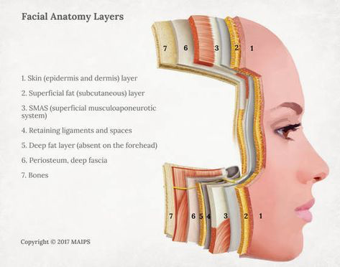

זו חלוקת השכבות הראשונית של הגוף. שימו רגע את הדבר הזה בתוך כלי מים, כל אחת מהשכבות תספוג אליה מים לפי המבנה שלה ותגיב בהתאם.

בואו נסתכל עמוק יותר:

דופן של שלפוחית שתן. תראו את השכבות המיקרוסקופיות של הדופן. כל אחת היא שכבת רקמה, כמו הבצל, נקבים, נקבים, ובין השכבות, יש ריר מוליך. המולקולות הגדולות שייכות לרקמות החיצוניות והמולקולות הזעירות יותר יגיעו לעומק שכבת הבסיס. 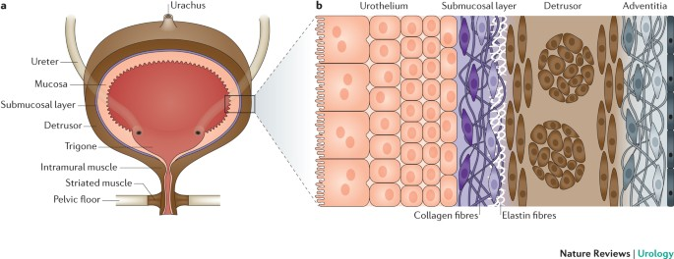

עוד דוגמא היא צינור דם. איך הדם לא בורח משם אבל מולקולות אחרות יוצאות ממנו? בדיוק באותה טכניקה. צינור הדם עשוי בשכבות כמו רשתות המונעות ממולקולות מסוימות להשאר בתחום הצינור ומולקולות כמו חמצן, לצאת ממנו אל הרקמות והאיברים.

אז גם המורה היא שכבות. כשיש לה רקמה ורסטילית היא מגיבה לשינויים טוב, היא מתאימה למלא אנשים ויודעת לסנן ולהחליט מה מתאים לה היום ומה לא. בנוסף היא מבינה שהיא נמצאת בתהליך של שחיקה ובניה בו זמנית והיא רוצה לאזן ביניהם. במידה ונחרוג, נסבול מנקודות אל חזור. דיברנו על מה מפריד בין הרקמות- לחץ מים תקין קרי שריר ג׳וסי וער, ומה מדביק רקמות יחד כמו אגם מלח שנותר- השריר נעלם והפך לורוד עד להעלמות מוחלטת לה קוראים הסתיידות וגרמיות. לכן הראיה הזו חייבת להיות מתורגמת לבחירות התנועה הפונקציונאלית שאני מעשירה ותומכת בגוף שלי. להגיד אני עושה פילאטיס זה לא אומר כלום עבורי. לאפיין מה הפעילות עושה זה יותר חשוב ונכון לרקמה. האם זה תואם לפונקציה הזו של יישות מים. האם זה עונה על חוקי הרקמה? אלו השאלות שנבחן עוד לפני שנדייק את התנועה ונבין גם בקורס איך להניע נכון את הגוף דרך שימוש במסלולים הנכונים. כי בזה גם מתעסק הקורס. זו כוריאוגרפיה. אבל בקורס ניקח את הפילאטיס למקום הטבעי שלו, הפונקציונאלי ולכן אני מעמיק אתכן את הבנת הפונקציה הרקמתית.

הזכרנו שוב את נושא הכאב. מערכת הכאב נמצאת בתוך רקמות שעוטפות אותו במים. כמו חוט חשמל על שכבות העצב להשאר תקינות על ידי קבלה של מולקולות בשיטת מצליח ושכבות. כשאני שומע ״זה לוחץ על העצב״ נדמה לנו שיש הפסקת חשמל מזה. אז לא. יש חסימה של זרימת מים-דם-חמצן ולכן העצב מתריע. אין בו חכמה מלבד התרעה- יותר מדי מים, מעט מדי מים, תקיעות מים ותת זרימה. זה הכל. אז עכשיו כשכואב לכן משהו ואתן עדיין מתעקשות לדבר כי האגן ככה וככה וזה בגלל העקמת שלי וזה בגלל התאונה וזה וזה וזה. תבחנו בבקשה את הכל דרך השיחלוף שהגוף עושה ממילא ובלעדיכן כל הזמן. תשנו את השאלה לכך:

למה השחלוף לא משפיע על מצבי?

מה חוסם את הזרימה למקום שהעצב שלי מתריע?

ושוב, זה כולל את עקרונות הסביבה, פונקציית השריר וכמובן תזונה. רקמה זה רקמה על כל חוקיה.

שיר ים זוכרת היטב את הכאב בגב מאכילה בשעות מאוחרות בלילה. אבל גם אדם מבוגר שכבר לא אוכל ולא מזין את מערכותיו, יחווה כאב.

הרקמה שלנו מנהלת מצבים הידראוליים ולכן עלינו לסייע לה באופן הזה. איפה חסר מים. איפה יש יותר מדי ואיפה תקוע. ורק מודעות תנועתית תביא שינוי מרהיב במצבכם ויש לומר די מהר. אם תצליחו לחצות את התפיסות הישנות, הגוף שלכן בכוח שיטת מצליח והשיחלוף, יתרפא ברגע. ואתם תחוו שינוי רגשי והקלה משמעותית באיכות חייכם.

גם כאן אני אחבר את זה לעולם הדואליות. להביא רכות ונוקשות בו זמנית. לא להיתקע בנקודה אחת.

באיור ששלחתי לכם דיברתי על הסרעפת שהיא מרכז הרקמות. כאן באיור היא לא רשומה אבל יש אזכור לאיברים פנימיים משום שהיא שולטת בכולם:

לכן הגישה הנשימתית שלנו היא קודם כל בשביל לסייע לגוף לאפס את מסלולי הרקמה שלו. את המתודולוגיה תלמדו ממש בקרוב כשאחזור, אבל עכשיו אני רוצה שתבינו לעומק את ההשפעה של המרכז הזה ואיזה כיף שאתם הולכים להחזיק במפתח הזה. כל הרקמות עוברות דרך התחנה המרכזית. וזה היופי של רקמת הגוף. יש מישהי בקורס נשימה הנוכחי, שחוותה הקלה בכאבי הברכיים בעקבות תרגול נשימה כל השבוע. בשבוע!. שם נמצא הפוטנציאל האמיתי ועד שלא יהיה לכן מספיק נסיון, קודם כל עליכן ואחר כך על אחרים, לא תטמיעו את זה. 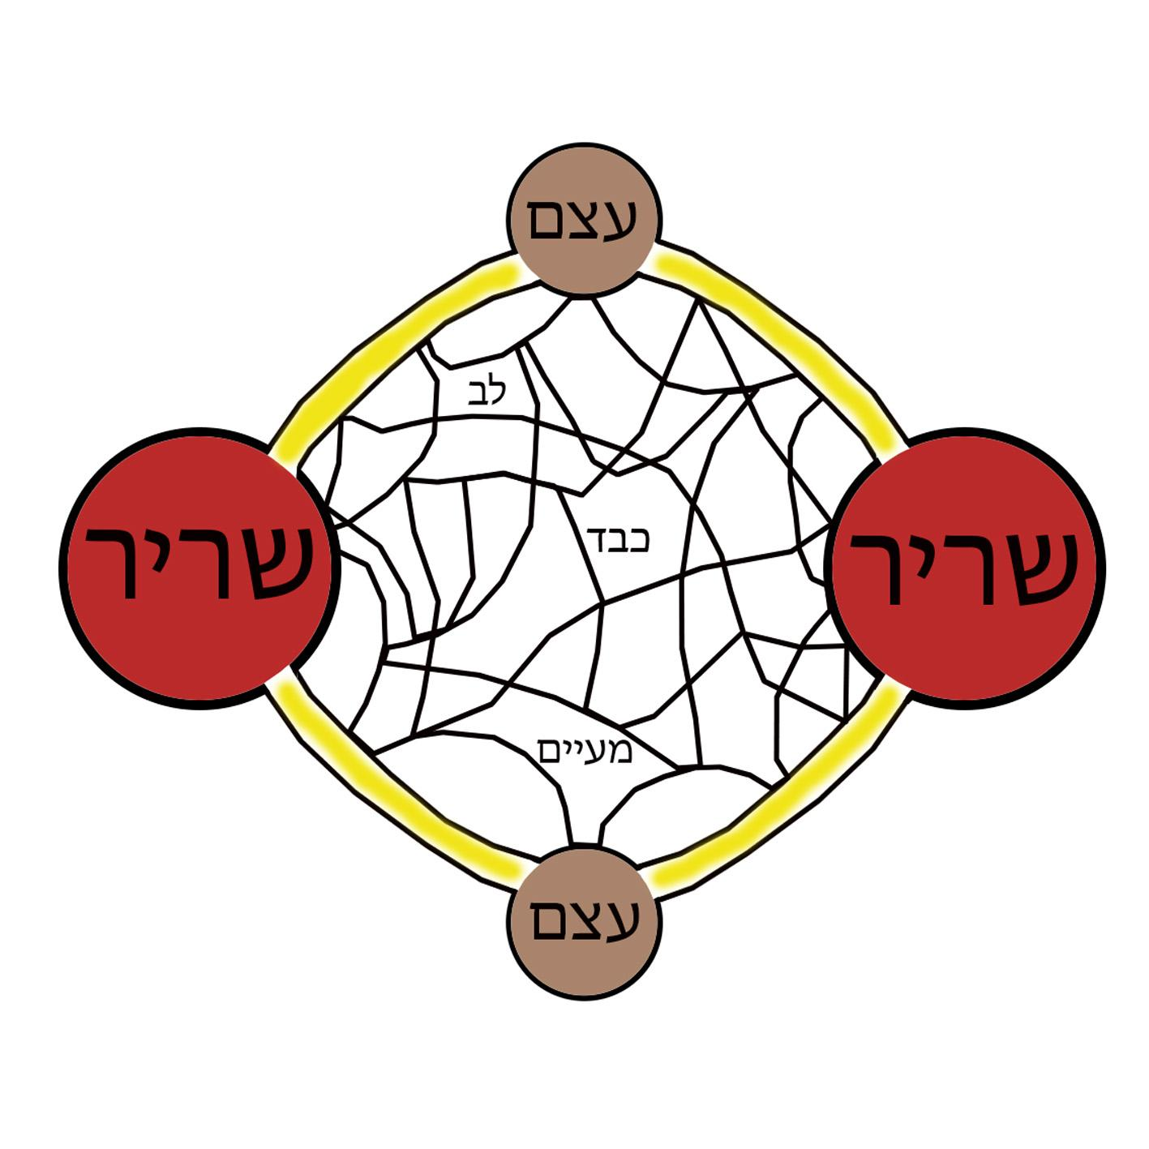

וזו אזהרה שלי אליכן, אל תבינו את הקורס הזה במח בבקשה בבקשה בבקשה. שכל סבבה, זה 10 אחוז. גוף 90 אחוז. כמו שאמרתי לכן עם ספורט וכושר - 10 אחוז ספורט, 90 אחוז תזונה.

כנ״ל לגבי איברים פנימיים. בגלל שהסרעפת היא כיפה תלת מימדית, סיביה נוגעים בכל מה שמתחתיהם ומקושרים עד לאיברים הנמוכים. כמובן גם על האיברים שמעליה. אם ביב מסוים לא קם לעבודה, ותיכף ארחיב על סיבות רגשיות הקשורות בזה, זה ישפיע על האיבר שמחובר לסיבים הללו.

הנה תראו אותה:

כאן בתצלום תחתון, רואים איך היא שולחת את גידיה לגב התחתון. יותר מזה, תראו איך היא שזורה בפסואס שהוא שריר רגליים. אתן מבינות את המשמעות הפסיכית של התחנה המרכזית הרקמתית???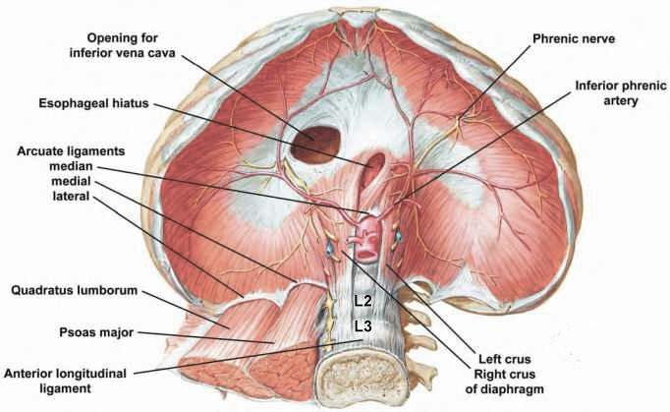

עכשיו אני אגע קצת בנושא המציאות, התדרים והרגשות. פתחנו את הנושא להפתעתי מוקדם מהצפוי אבל אתן כל אחת ואחד נמצאים ברטט מאד גבוה של הוויה ואני ככה בזכותכם. נועה היא עדה לזה שיוצאים ממני טקסטים אחרים שלא כמו בקורס שלה. וזה אולי רגע להודות על המסירות הזו, על השאלות, על האתגרים שאתם מניעים אותי לייצר לי ולכן.

הנה האיור שציירתי לכן על ״שיטת המציאות״: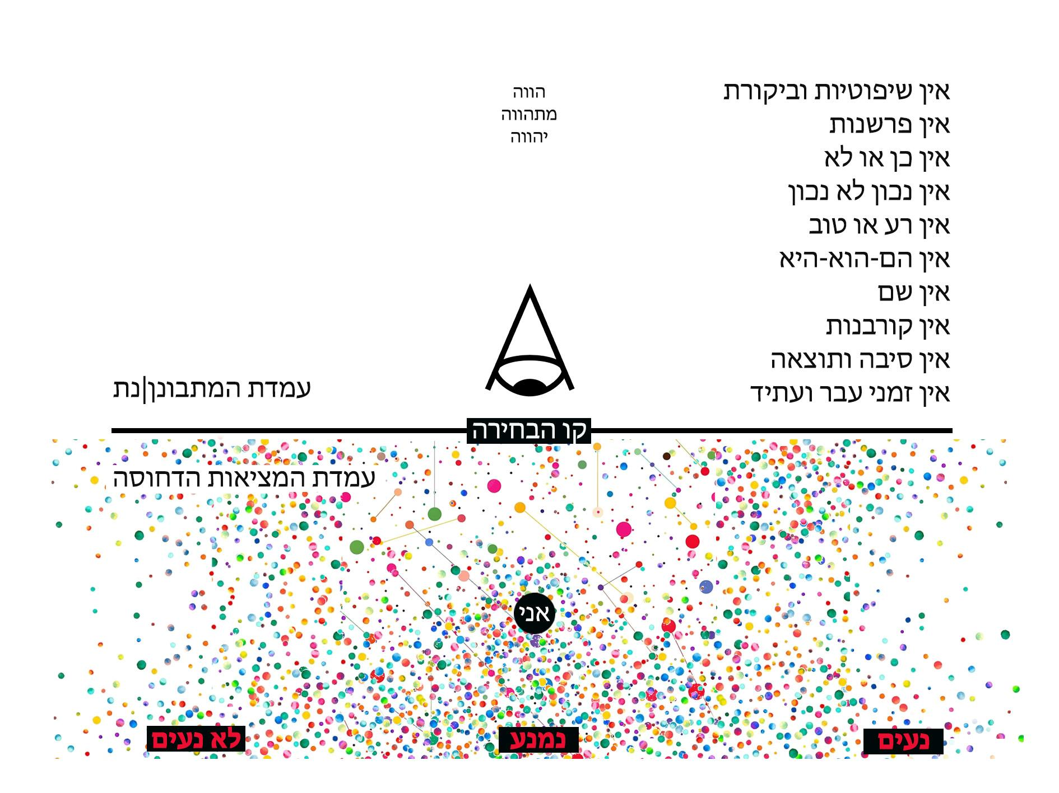

איפיינו את עולם החיים בשכבה הכי בסיסית שלו. המצב שלכן כרגע. ביצר. בצרכים. במצב הילדי. במצב היונק. כך גם נראה בתחום הפסיכולוגיה את סולם הצרכים של האדם במציאות הדחוסה של מאסלו:

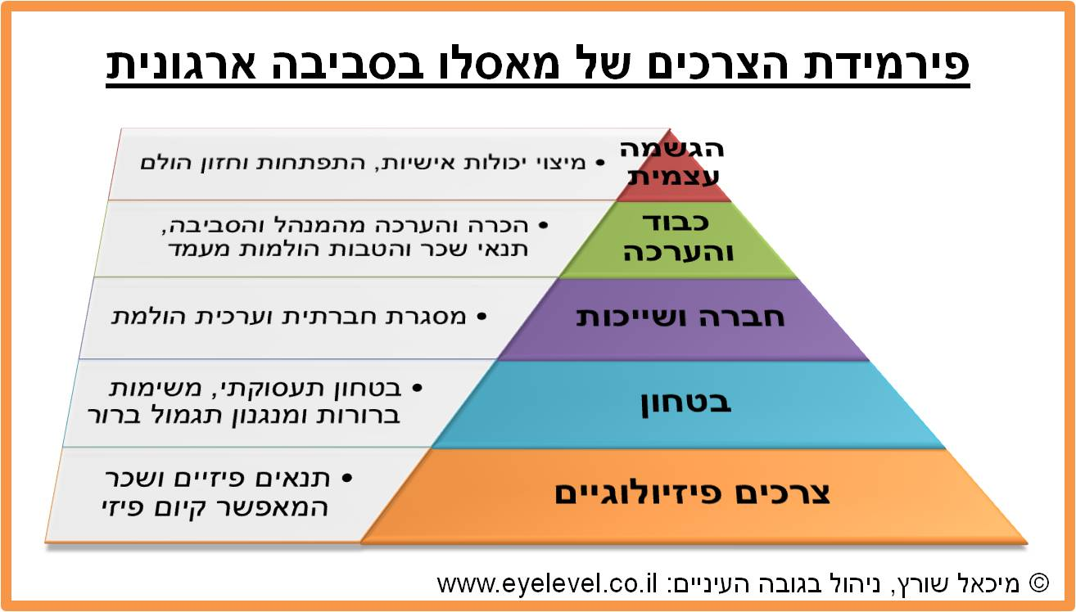

אבל לא נעסוק בו. אבל התפתחות אדם והגשמתו נעה בסדר הזהוכל שלב תלוי בקודמו. אם לא קיבלתי בטחון בתא המשפחתי זה ישפיע על היכולת שלי להגשים את עצמי.

אבל ויש כאן אבל, עולם הפסיכולוגיה לא התייחס לעולם התדרים ויצר ביאור מדויק של המצב הפסיכולוגי כפי שהוא במציאות הדחוסה.

סימנתי לכן את האני כנקודה, המנהלת יחסי תגובה עם הסביבה הכוללת עולם של חי-צומח-דומם. הכל הוא סביבה. והפונקציה האינטנסיבית ביותר זה דווקא לא הטבע :) אלא מערכות יחסים. החיכוך עם בני אדם. וגם במערכות יחסים יש אלמנט של בניה והרס. גם האהבה הכי גדולה בין אנשים מביאה שחיקה. וגם השאיפה לחיות באושר היא לא נכונה. משום שזה עולם דואלי ועלי לחוות גם וגם ולמה? כבר הבנתן סופית?

כדי שתהיה תנועה. זה הכל. כדי שתהיה זרימה שופעת ומורגשת של חיים. כי אם אתקע באושר זה אומר שאפתח הדחקה לצד השני.

כי אם אני בוחרת רק לעשות לי טוב, אני נסה רחוק מהסבל שלי.

ולמה חשוב לי לעשות אהבה עם הסבל שלי? כי כמו אהבה גם הוא ערך, גם הוא מדבר אלי, הוא האבא הוא הכאב. הוא נותן גבולות. הוא לא נוצר סתם, זה אני מתחככת בכח בגבולות שהן לא שלי. איך המיטוכונדריה בתא מבינה לא לצאת מגבולותיה? בדיוק ככה. יש לה ממברנה שמרחיקה אותה בכימיה מהדופן שלה. למה? כדי שכל פרט יבוא לממש את יעודו המתוכנן מראש.

וכשאתן מדברות על ״אני בוחרת״ זה קצת טריקי. ואמרתי לכן שיש כן בחירה אבל לא כמו שאתן חושבות. כי כרגע, במציאות הדחוסה, אנחנו בוחרים מהקוד הראשוני שהטביעו בנו הורינו מיום ראשון ואחכ כל המערכות הציבוריות והמשפחתיות והציפיות הלאומיות שפגשנו בדרך. אם אני בוחר אדם מסוים ונמשכת לסוג מסוים של אנשים זה בגלל הקוד הזה. זו לא בחירה. בחירה אמיתית מתחילה כשאנו קופצים לעמדת המתבוננת. וגם שם, אנחנו נבין שאנחנו צינור שעובר דרכינו מידע ואנו רק נענים לתוכנית שלשמה באנו לעולם הזה. ואז יתגלו התכונות הרוחניות שלנו ולא התכונות האישיות והיצריות שלנו ושם שם תתחיל הבחירה האמיתית. התגברות על הקוד ועשיית סדר בתכונות הרוחניות ומשם לפעולה. אבל כל זאת בהמשך.

אני רוצה לחזור על מה שתארתי ב״שיטת המציאות״ שציירתי לכן. אז במציאות כולנו נמצאים. באנו לכוכב של התגלות עצמית דרך חומר. ענת אמרה שהיא לא נכנסת למקום הטיפולי והוא לא מעוניינת להצהיר על עצמה ככזו ואני אמרתי לה שאם היא רוצה או לא, היא שם ועליה להתבונן על זה בעינים פקוחות ואם תבוא מוכנות ובשלות, היא תצא לכיוון התפתחותי זה כי אכן, רק תרגילי פילאטיס לא נתנו מענה לזה ועכשיו בקורס אנחנו פותחים את נפלאות השיטה ותנועה פיסית מנטלית בפרט. אם ענת מתחילה להסתכל על הגופים, על החומר, היא ואתן מבינות שמשהו קורה. זו לא פתולוגיה. זה רישום. זו לא בעיה. זה רישום. זו לא תקלה או מגבלה, זה רישום. זה לא תקוע, זה רישום. ובחיי, ברגע שתטמיעו זאת, לא יוכלו לסבן אתכן. לא יוכלו לשקר לכן, לא יכולו להסתיר מכן. כי ראיתן כל השנים את מה שאני מדבר איתכן עליו ועכשיו אני אחראי לתת לכן את האפשרות והבטחון לתת לזה תוקף אמיתי. ואם תרצו לכו לשיטות נוספות של התפתחות מנטלית. עוד קורס גוף כבר לא תצטרכו :).

בתוך המציאות הדחוסה אנחנו נעים בים עונג וסבל. נעים לא נעים. יותר נכון, בורחים מסבל וממשיכים בדבקות לעונג. אבל הוא לא מתמלא. אין לו טונוס קבוע. הוא לרגע וחולף.

בתוך המציאות יש רק תגובות. יש ארוע. יש מילה לא במקום. יש אדם. יש קטסטרופה. יש חתונה. אני מגיבה. איך אני מגיב? לפי הקוד הראשוני. וזה למה התחלנו בניהול יומן כדי לזהות ג׳סטות גופניות שהן מראה לעובדה שיש אוטומציות. כך גם במציאות. יש אוטומציות. איך להגיב, מה לענות, לאן ללכת ומה לעשות וגם איך לחשוב. כל אלו הנחיות והתניות של קוד. הכעס שלי הוא אוטומטי בגלל הקוד. לא כי החיים מכעיסים. התסכול שלי הוא קוד, לא כי החיים מתסכלים. העצבות שלי היא קוד ולא כי החיים עצובים.

במצב המציאות הדחוסה אנחנו מטפחים את ה״אני״ וסובלים ממנו כגודל הטיפוח. אני, אני , אני, בתוך אוטומציות. אין רגע דל. עד שמגיעים לגיל מסוים (היי אני שם) ומרפים. העייפות מכריעה. ״את זה אני כבר לא עושה״. זה משפט לכל דבר בחיים. ״אני כבר לא צעיר״. למה? כי חיים שלמים היו בעצם מאבק לשרוד את מציאות התגובות הללו. ועוד נרחיב על זה בהמשך המפגשים הקרובים וגם ניקח את זה ליישום ביומיום.

לעומת המציאות הדחוסה החיים עצמם, היקום, עובד בשיטה אחרת:

שיטת התדרים.

לפי התדר שאת נמצאת בו, ההולגרמה של המציאות שולחת לך אפשרויות וארועים. בפיסיקה קוונטית הגיעו להבנה בעקבות צפייה בחלקיקים כי יש שדה של אפשרויות. אתן קולטות? תקראו שוב, כי זה מדעי ואמיתי לגמרי: יש שדה של אפשרויות אינסופי. אז איך יכול להיות שמגיעים אלי כל החארות? איך יכול להיות שכל יום אני מתמרמר על משהו? איך יכול להיות שכולם מתעשרות סביבי ורק אני לא? איך יכול להיות שאיך יכול להיות? זה גם תדר חחחח.

התדר שלי מושך את התדר התואם מהמציאות. כמו גלי רדיו וגלי קול. תקראו קצת על התנהגות של תדרים. ישנה אפשרות שיבטלו אחד את השני וישנה אפשרות שיעצימו אחד את השני.

ולכן, כשאני מתבוננת בעצמי, אני שוב ב״אני״. אני בכיוון הלא נכון.

כדי להבין את עצמי באמת, אני מתחילה להסתכל בחוץ ולהבין את עצמי.

אבל בועז, רגע רגע לאט לאט, קודם עלינו להכיר את המתבוננת כדי להכיל את זה ברמה יישומית רגשית ותודעתית.

המתבוננת היא מצב שבו אני מסתכל על פעולותיי וארועי חיי והאנשים סביבי בלי שיפוט בלי ביקורת, רק מאפיינים. וזהו. אין תנודות רגישות. אני קורא לזה אדישות רגשית. שלווה רגשית. יש מצב ואני מתארת אותו. לא מקללת, לא מתבאסת, לא קוחת, לא מתוסכל, לא מדחיק. גם כשאני מדחיק אני רושם, אני מדחיק. ואז גם מתאר מה קורה בפעולת ההדחקה.

אני יכול לשתף אתכן שאני ממש זקוק באותה מידה למישהו שיעזור לי לנהל את המתבונן שבי. וזה היופי בזה ולכן אני הולך לטיפול שתומך בזה. וזה היופי של העולם הזה, לבד אין לך סיכוי להתפתח באמת. וזה הכח שלנו כקבוצה. תבינו את זה שזכיתם במראות ואמרתי לכן בתחילת הקורס שזה מה שאתן אחת לשניה. מי עושה לכן את ההתנגדות הגדולה ביותר? זה כמו הדימוי של סוכריות פז:

הסוכריות הן ההזמנות. אמרתי לכן שהמציאות הדחוסה עובדת על תגובות. אני מיטלטל ברנדומליות שיש בה דפוסים קבועים מארוע לארוע מיחסים ליחסים. בחיים הרוחניים, זה עובד כמו וולט. מה את מזמינה בתדר, מה את מקבלת. תדרים בעלי תהודה גבוהה יוצרים התנגדות גבוהה ובדרך כלל הם החמים ביותר. עד שלא תפתרי אותם, לא תבוא הסוכריה הבאה ולכן, הדימוי הזה כל כך מדויק. כי כל ארוע שלנו הוא סוכריה להתפתחות. הוא השלב במשחק שמעביר אותנו לשלב הבא. שלב המלך. באנגלית זה- quest. 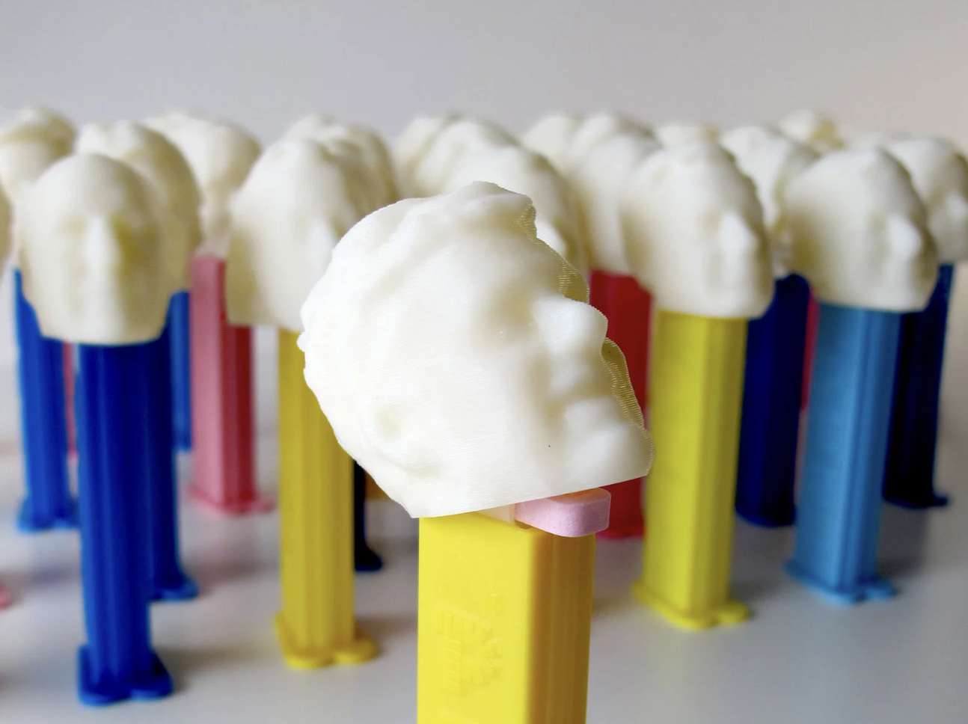

במציאות הדחוסה אני מתבוננת. רואה את הדפוסים שלי, של חיי אבל לא מגיבה אליהם אלא רק מתארת.

אז אני רוצה בבקשה ואהבה, שתצפו בכמה דפוסים ורק תתארו אותם. אל תגיבו אליהם. רק תתארו את המאפיינים שלהם. זמני ההופעה. הביטו על המורכבות ומי ומה קשור אליהם. זה יקדם את עמדת המתבונן והבנתה.

עוד נרחיב רבות בהמשך ונתנסה במעבר הזה בין המציאות הדחוסה, למציאות היקום (הרוחני). ותראו, גם כאן, יש שתי נקודות. וזה מה שניצור יחד. בחירה. תנועה בין שתי נקודות.

יאללה קדחתי

שיעורי בית:

* לסיים את מצגת הנשימה
* לנהל יומן ג׳סטות, נוכחות ודפוסים (תבחרו אחד שניים)
* חלק א׳ של פרק הגו באנטומיה.
* תרגלו כל יום משהו מהסטודיו בנושא נשימה ותרגולי כסא עם ניעורי גוף מהסטודיו.

נתראה בקרוב.

**וזכרו בבקשה, הטילו ספק בדבריי. לכו תבדקו. תחקרו.**

**מפגש חמישי 12-6**

הדהוד.

זה היה הנושא המרכזי שיצר את המפגש והשיחות שבאו איתו.

מאד מורכב להסביר את זה דרך השכל ורק דרך תחושה גופנית ניתן להבין לעומק.

דבר אחד בטוח-כשהגוף בהידהוד, יש זרימה רציפה של נוזלים, אין החזקת שרירים מתמשכת, פתולוגיות באות ונעלמות מהר ואפילו תפקודים כמו מערכת עיכול, חיסונית, חשיבה, טמפרטורה ועוד, משתנים וזורמים כמו נהר זורם. יום שלם של עמידה, יתפרק בכיפוף אחד למטה לרצפה, הליכה ממושכת תרגיש כמו ריחוף וריצה תהיה עניין של תעופה. מצב הרוח משתפר והחזון מתבהר. כל עומסי האישיות באים והולכים ואינם נתקעים מה שמאפשר למיינד לעבור שינוי תפיסתי לגבי מה זה גוף. מה זה חיים. מה זה אנרגיה. מה זה פראנה. במצב של הידהוד נבין את המושג ״עצמות צפות״ ולא נחיה את חזון העצמות הייבשות. נבין את הריר שבין סיבי השריר ורקמות החיבור ונרגיש כי ריקוד מלא בכל המרחב יהיה התואם ביותר לרצונו של הגוף בלי להרגיש תקיעות צווארית, כאב באגן וכו׳. כאב, סבל, תקיעות לא יכולים להתפס במצב כזה בגוף. אין במה כי הכל במקום. הכל זורם. הכל בא והולך. כמו בין שתי נקודות. יש תנועה.

אם נתבונן בכל הגופים האינסופיים, האם נוכל לדעת מי נמצא במצב של הדהוד?

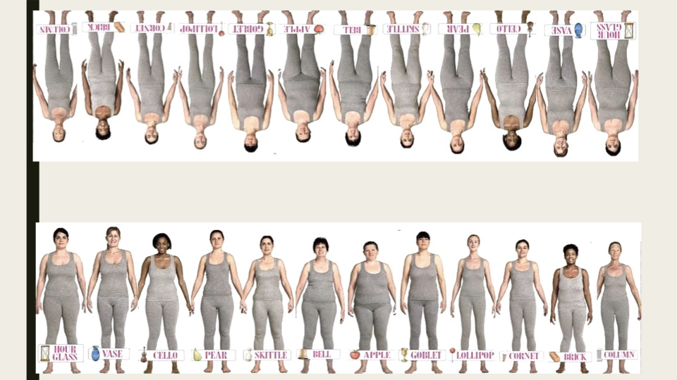

לחלוטין לא. גם אם יופיע מולנו גוף שרירי וחטוב משומן מאד, לא נדע אם הוא בהידהוד. איך כן?

רק דרך תנועה זורמת ללא מגבלות או תופעות כאב. כמובן שילדים מראים לנו את זה.

אז מה קרה מאז שגדלנו?

חוזר על זה לא מעט בשבילכם: חברה, מוסדות, דימוי עצמי, שאיפות רחוקות, שיפוטיות, רודנות ועוד שלל השלכות הנובעות מהחיים המודרניים, נרשמים בגוף ומפסיקים בו את ההידהוד המרפא.

כדי להבין אותו, נדרשת אך ורק התנסות גופנית. לא דרך השכל. תלמדו בראש עד מחר לא תגיעו לקצה של זה. רק רצפה. מכשירים מסייעים, משקולות, תליות, מובמנט, פארקור, מוביליטי, דאנס מכל הסוגים, קפיצות, ריצה, שחיה. מילת המפתח- גיוון.

הדהוד לא יכול להיווצר מסוג אחד של שיטה. למה?

באמת, תחשבו רגע לפני שתמשיכו לקרוא, למה גיוון? זוכרים קצת מעט ממה שדיברנו?

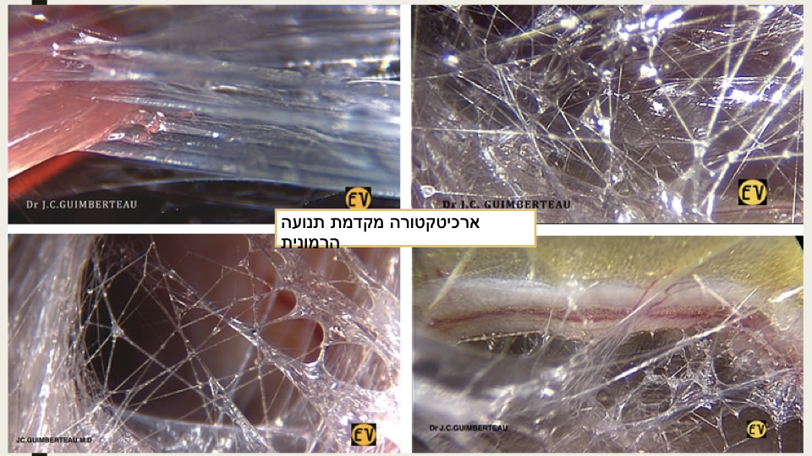

בגלל הארכיטקטורה הכאוטית ממנה אנו עשויים שפועלת בטכניקת הקשבה.

ישנה מערכת קסומה שנקראת פרופריוספציה והיא אחראית על מיקום ותחושת האיברים במרחב ובינם לבין עצמם וכמובן במהירויות אור. המידע עובר דרך נוזל העצבים והפאשיה ורץ לכל הנוגעים בדבר. זה לא המח. אין למח זמן ויכולת לצרוך כל כך הרבה מידע. יש האצלת סמכויות בגוף והרקמה אחראית לטיפוח מערכת התפיסה.

בעלי הדהוד גבוה בהכרח מפתחים פרופריוספציה עירה ונוכחת. יש נוכחות גופנית. דבר שמשפיע גם על תפיסת המציאות של המיינד. ככל שנעיר את חיבורי הרקמות ונשתמש במסלולים המיועדים לשלל הפונקציות, נחווה הבנה סומתית עמוקה של מנגנון זה. כיצד אני קולטת את המציאות. כיצד הגוף שלי קולט את עצמו. זה זהה.

הנה עוד מסקנה שמגיעה כי בכוכב לכת זה, גילוי הרוח נעשה דרך גילוי הגוף. עוד ועוד חלקיקים מתעוררים לנוכחותנו ועוד ועוד רקמות ואיברים ומשם למערכות וככה אפשר להכיר במציאות כפי שהיא. ולא במציאות בריחה אלטרנטיבית. או מציאות שקרית ואשליתית שמסבה לנו מלא סבל.

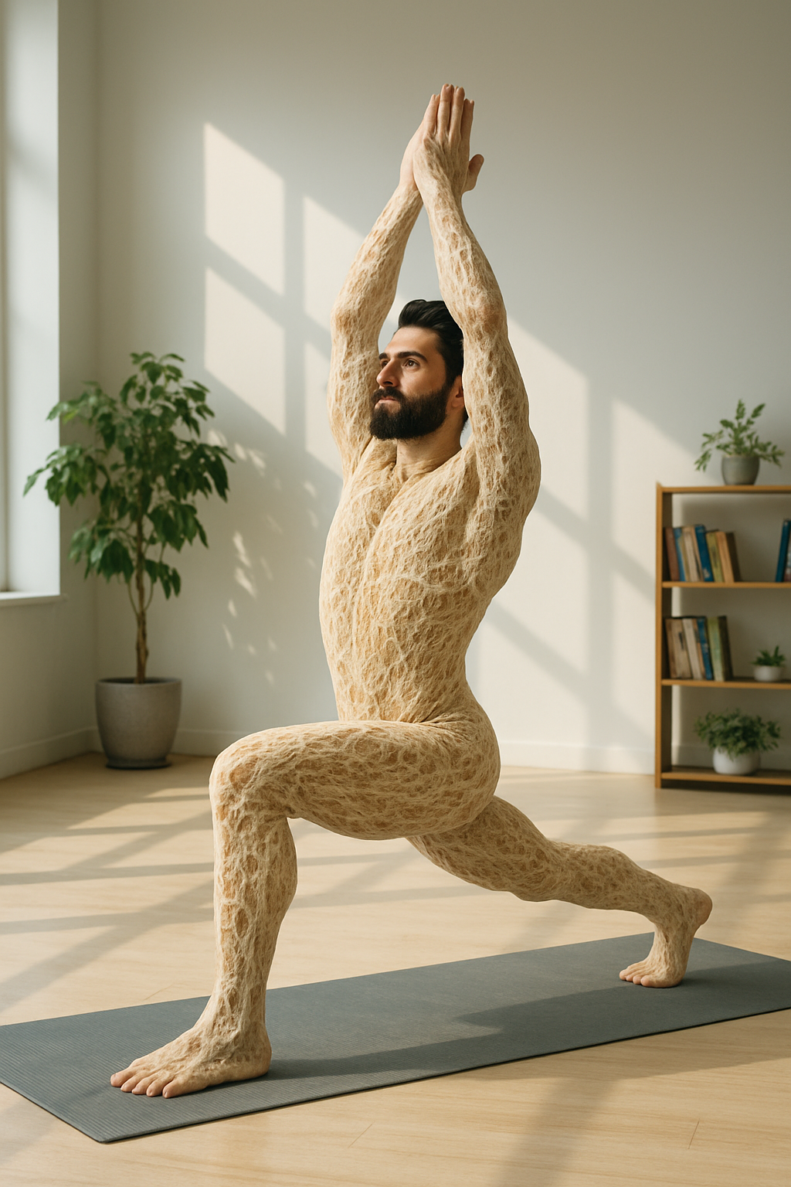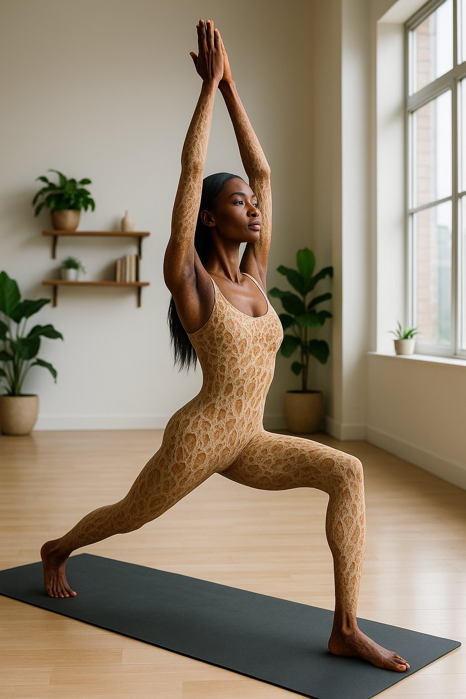

בגוף אני מבינה. ככה אני רוצה שתצאו מהקורס וזה דורש ממכן ממש להשקיע. אנחנו במפגש חמישי והזמן טס. רוצות להבין את זה סומאתית? קדימה להתעורר. אם אין יום בועזית, נורה אדומה שתדלוק מעל ראשכן.

תפיסת הגוף ותפיסת המציאות זהות הן. לכן כשאנו מדברים למשל על שלב הכאוס, זה הגיוני עכשיו שזהו תהליך ראשית הבריאה. לתת לגוף להיות בכאוס ולא בשליטה. לתרגל בלי לדעת.

שלב שני מתחיל סדר ראשוני ובמפגש הגשתי לכן אותו בצורה של נושא- סמול-מדיום-לארג׳.

מטרתו העילאית של התרגול הזה היא לייצר עצמאות במשוב הגופני אצלכן ואצל הלקוח. ההבנה שגופו בידיו והוא מחליט באיזו עוצמה הוא מתרגל, הכרחית לבריאותו.

יותר מזה, המון מילים שאנו אומרות בשגרה נחסכות מאתנו כי פתאום במדיום יש התארכות. פתאום הם מבינים למה התכוונו ואפשר לעבור לטקסט חדש ומתקדם ואני ארחיב במפגש הבא בנושא.

את השיעור בסגנון ה-sml אנחנו נעשה פעם ב…לתזכורת. לא כל הזמן. מכיוון שהוא מוגבל בתנועותיו ומורכב מסט קצר שחוזר על עצמו 3 פעמים בזמן של 50 דק עד שעה תלוי בשיעור שאתן מגישות. מאד חשוב לכוון את המשתתפים להרגיש משטחים נמתחים ולא נקודות בגוף וכמובן לא ליצור כיווץ כדי להרגיש יותר. לבסוף, עונג תנועתי. הפיהוק, העונג, עצירת האויר, מתיחת הבוקר, כל אלו הם רפרנסים לתחושות הנכונות בזמן תרגול. לשם נחתור. לא לסבל. לא לכאב.

בשיעור הרגשתם צורך לעדכן אותי בכל מתיחה, כל כיווץ.

כאילו יש עיוורון בסיסי וחוסר בטחון בדיווח של מערכות הגוף שלכן. אני רוצה שתתבוננו בזה. שאתן תלויות בפידבק שלי. כאילו אצלי האמת. היא לא. היא בכן.

״איך אני אדע שאני עושה נכון?״

מה כן את עושה נכון? את יודעת? אני שואל.

וזו בכלל לא השאלה כרגע. נכון יבוא מתוך החיפוש הזה. מתוך סקרנות ואיסוף מידע. במקום לפלוט מיד את התחושה לבועז, אני מכילה אותה. טועמת. מתבוננת. בולעת. מנסה לחוש. לא לתפוס דבר אלא רק לחוש. כרגע. מה זה מה שאני מרגישה? להשאר עם שאלות פתוחות. זה הכי חשוב, והטלת ספק כמובן.

ברור שזה פחד, אבל אני כאן כדי לעזור לכן לצאת משם. מהמקום הלא רואה. אבל אין דרך ללמד לראות שהיא דרך המח והשכל. רק התבוננות והקשבה.

דבר נוסף שחשוב למערכות הגוף הוא לזכור כי לא הכל הוא תנועה ותרגול גוף:

נתחיל במה שהמדע אומר:

90% מזון מול 10% ספורט

90%חיידקים 10% זה תאים אנושיים בגופנו.

ואני מוסיף:

90% תרגול מיינד 10% תרגול גוף.

אני רואה אנשים מתרגלים למוות.

כשאתן צעירות וצעירים לא ממש רואים את חומרת הנזק חוץ מהאובססיות התודעתיות שמפתחים מאובססיה תרגולית. אין רוגע. אין שקט. ההורמונים כל הזמן ביצר משתוללים. השיפוט קשוח- ״לא תרגלת היום עצלן קום!, השיח נוקשה, יש יעדים יש מטרות ולאט לאט אתן מגדלות רודנות פנימית שמרחיקה בשנות אור את החדווה הגופנית. קרח, סאונות, לקשור, לכסות, לצום, להתרחק, נזירות מינית ומה לא. כמה סטרס כמה. אפשר רגע סתם לנשום ללא תועלת?

מצד שני, כאלה שהולכים לדעת, לשכל, עוד זן, עוד מיינדפולנס, עוד קורסים, ידע, ידע, ידע, אבל בגוף אין דבר. לא נשמר דבר. רק בתאי זכרון מוחיים ולא רקמתיים. בגוף שלנו יש זכרון תחושתי.

וזה מחזיר אותי לדבר על המשטחים, על השרשראות, על השיעור שתרגלנו אחרון בעונג. הרעיון הוא לייצר זכרון של עונג בתרגילים השונים אותם נחפש אחר כך.

אם יהיו לנו זכרונות של הוראות כמו רוחב אגן, ידיים כתפיים ועוד שפע אינסופי כאלה, אנחנו בעצם נעקוב אחרי הוראות שזכרנו מהמורים ונגדל לנו מורה שופטת שתגיד לנו איך לראש- יש לכולכן אחת כזו אני בטוח שאומרת לה איך לזוז בפנים בראש.

אני רוצה שתפתחו את תאי הזכרון התנועתי של הגוף. תזוזו בעד תשוקה. ככה הגוף ינחה לכן את הדרך. איך יישות מים זזה. לאיזו תנועה היא זקוקה. מה מיטיב איתה ומה מגביל אותה.

בזמן תרגול אין טקסט.

כי אם אני חושבת משמע אני לא נוכחת.

אז אם אני מדברת לעצמי איך לזוז, אני לא מעוררת את היישות התנועתית, את יישות המים ואין חיבור סומאתי ביני לבין הגוף.

ואכן, עם השנים מערכות כמו פרופריוספציה ילכו וידלדלו וכך איתן גם הרקמות ונאבד מסה ונהיה תקועים לעד באזורים מסוימים שיבשו וכבר אין דרך חזרה. ישארו לנו קביים לעמוד עליהם בצורת רגליים ותנועות קטנות שרובוטים ומכשירים מפצים על פעולות שהיו פעם גדולות מהחיים ומהטבע ביופין.

עלי לבנות אמון מחדש במערכת שפעם הייתה אחת ממני. מערכת תחושה. לזוז לא לפי חוקי אגו וסמיטריה המוצעים לי על ידי מורים אלא מתוך הקשבה תחושתית. במצב כזה, אין גם סימטריה תנועתית. רק האגו רוצה סימטריה. הגוף ממש לא בעניין של 4 חזרות לפה ו-4 חזרות לצד שני. הטבע הוא לא סימטרי אלא הוא כאוס סימטרי משתנה. בתנודה. לפי תפיסה זו, יש ימים שצד ימין ירגיש לך 4 חזרות וצד שמאל רק 2. את מבינה את זה? אתה מבין?

**בהזדמנות זו אני רוצה שתקפידו עדיין ולתמיד על יומן התבוננות בג׳סטות גופניות, בנוכחות גופנית במצבים שונים ועכשיו גם יש לכן לעקוב אחר דפוסי התנהגות.** לדוגמא: תגובות מסוימות במצבים שונים. במפגש הקודם עלה נושא הכעס ושיתפו בקבוצה בכנות שמול הלקוחות עלתה חוסר סבלנות. לשים לב לדפוס הזה למשל ומתי הוא עולה. או למשל דפוס של וויתור. דפוס של השתקה. דפוס של אי שקט. דפוס של עייפות. דפוס של שקר והסתרה. דפוס של הדחקה. דפוס של פגיעות. דפוס של העלבות. דפוס של התקפה. וכך הלאה.

דפוסים הם אור שנשפך על מהותנו. מתחילת הקורס דיברתי אתכם על סדר. שיש סדר בכאוס. יש סדר בנשימה. יש סדר בתנועה. ויש לכל שלב בחיים את הסדר שלו. כמו שיש ממברנה שגובלת את נוזל התא ותכולתו. אך זה משתנה בתהליכים כימיים כל הזמן. אין דפוס קבוע בטבע מוחלט. יש נשימה, היא אכן דפוס- אבל אף נשימה לא חוזרת על קודמתה ולא תהיה דומה לבאה אחריה. יש דפוס לעונות. אבל אף עונה לא תחזור על עצמה.

יש דפוסי זרימה במים אבל הם זזים כל הזמן.

היקום מסתובב ומתרחב מהמרכז החוצה ולכן אף נקודה דפוסית לא תחזור על עצמה אבל היא חלק מסדר דפוסי.

מה שאנו נסיק מזה הוא בניה של דפוסים שמשתנים בהתאם לנסיבות הסביבתיות המשתנות. חיינו בכפר עד עכשיו וממחר נחיה בעיר. הדפוסים משתנים.

אז נכון לעכשיו, מהם הדפוסים איתם אני מתמודד.

לאורך השנים, בהתבוננות, אתם תשימו לב האם הדפוסים שלכם השתנו. המשפטים הקבועים שלכם, התשובות הקבועות שלכן וכך הלאה. את הדפוסיות לא ניתן לשנות. את המנגנון עצמו אין צורך. אבל את הנושאים כן. כאן הבחירה.

למשל, עימות. קונפליקט. לכולנו יש דפוס קבוע שהוא תגובה לעימות. חלק משתתקים מול עימות, חלק בורחים, חלק נכנסים בכל הכח ועוד דוגמאות. בהתבוננות מול דפוס אני משאיר עירות פתוחה, מסתכל על תופעת ומאפייני הדפוס שלי ומעלה שאלה האם זה הדפוס הנכון? האם התקדמתי בזכות הדפוס כמו שעונות השנה הדפוסיות מקדמות צמיחה בטבע? מקדמות כיווץ והרפיה? מקדמות מנוחה ופעולה כדי שתהיה תנועה טבעית? אם חזרתי בכל עימות על אותה תגובה- הנה דפוס לעבוד איתו. כי לא כל עימות דורש את אותו דפוס.

דיברנו על כח הרוע. על העובדה שהטוב חייב לעיתים לאמץ את הרע כדי להגיב ולשמור על קיימותו, על היותו, על חייו. אם נתקלתן בתוקפנות, היא לא בהכרח מזמינה אחת כזו כדפוס תגובה. עלינו לזהות מה דרגת התוקפנות, מי מגיש אותה ועל מה היא יושבת. לרוב, התעלמות מפרקת את הצד השני מנישקו. אסביר- לרוב זה שמחפש לריב בעצם יוצר הזמנה לזירה למאבק. ואתן (גיא אני לא מתעלם אתה לגמרי חלק מהלשוניות הזו), נגררות כל פעם מחדש להזמנה לקרב הזה. כמפתחים את המתבונן, אמרתי לכן לא פעם, יש בחירה. יש לי שליטה על המנעד הרגשי שלי. יש לי בקרה על המציאות ואני קולטת אותה במלואה. כשאין לי, אני נופלת בפח שהמציאות הפנימית שלי יוצרת במציאות החיצונית. והנה, בפעם הבאה כשמישהו ירים לי לקרב עימותי של ווכחנות, השפלה, או נסיון לדקור את המיינד שלי, אני אעמוד שם ואחליט אם זה רלוונטי להתפתחות שלי או לא. כי צודקת או עליונה זה לא הכיוון. אז אני חזק במאבק ויש לזה אח״כ השלכות גופניות. ייסורי מצפון, אשמה, דחייה, תקיעות, כיבוי עצמי ודימוי נמוך.

אבל אם קיימת סכנה אמיתית עובדתית מול כח הרסני, תגובה רעה מתבקשת. כאנרגייה מבטלת. ולא המנעות מרוע בגלל עקרונות או שזה לא עושה לי טוב. וזה גלש גם לתגובות האוטומטיות שיש לנו FFF בזמן משבר מידי. כמו הטרדה מינית. ואם אני מזהה שיש לי שם דפוס של שיתוק, אני הולכת לשנות אותו בעבודה בימים של שלום כדי שהרוע ישוב, אני אשים לו גבול מאד ברור ועוצמתי כמו הגבול שהוא חצה. רואים את זה בטבע. ככל שמעמד החיה גבוה יותר, התגובה חריפה יותר בשבט, בלהקה. גם ביער זה ככה. גם בכוכבים.

דיברנו על דפוס הקור של ענת. והתשובה הייתה לאמץ דפוס חדש כדי לשבור אותו וליצור תנועה של שינוי ומעבר לדפוס חדש. מצליחה? זוכרת? להתחיל בהדרגה. ואז מח העצם שלך יתאזן וישאר כמו ג׳ל אלוורה לאורך חייך.

זוכרים סיפרתי על אבי שבראש מדבר אל עצמו בגוף שלישי? ביקשתי גם שתשימו לב אם גם אתם פונים אל עצמכם בלשון גוף שלישי- שם פרטי- או את או אתה. להפסיק עם זה מיד. כי מי מדבר בלשון שלישי? רק מרות וסמכות. מישהו חיצוני. זה דפוס ששווה לשים לב אליו. אחר כך זה גם לשים לב כמה מהטקסט הוא חיובי וכמה הוא שלילי. ועוד עבודה יש אחר כך, אבל מתחילים לאט לאט לפי הסדר שהצגתי שרובו התבוננות ואין בו תיקון. התיקון מתרחש מעצמו. זה כמו שאלמד אתכם שהשאיפה מתרחשת אם תרצו או לא. יש פעמים שאנחנו צריכים לדאוג לשאיפה ולתת לנשיפה להתרחש ויש מצבים אחרים שזה מתהפך. התבוננות מביאה פתרון דרך מודעות. מודעות היא כלי, היא לא מצב. היא פעולה אקטיבית. היא לא פאסיבית. היא חיפוש תמידי. היא הקשבה תמידית לסך כל הפעולות שלי ובעתיד גם להבין את פעולות האחר.

כל אלו מתקיימים בגוף גם ועוד יותר, הוא מבטא זאת כל הזמן. ואם יש בי זרימה טובה בגוף, זה יעזור למיינד שלי לזרום. אבל למשל אם אני רקדנית מגיל אפס, ונשארתי עם תנועה זורמת אבל עם השנים פיתחתי דפוסיות קבועה התנהגותית, היא תמצא את דרכה לביטוי פנימי, אולי לא בשלד שרירים אלא באיברים פנימיים. לכן אני חוזר- המיינד והגוף הם אחד ועלינו לטפח את שניהם. מר פילאטיס קרא לזה - sound body and mind.

**בהזדמנות זו אני רוצה להמליץ שתזמינו את הספר באנגלית וגם תסיימו לקרוא בחוברת את התקציר בעברית וציטוטים באנגלית. אם אתם מתקשים עם האנגלית תתרגמו.**

בהקשר הזה העלתי משפט חשוב:

**מה קורה כלרגש אין אפשרות להביע את עצמו בגוף?**

ונשאיר את השאלה הזו פתוחה למחשבה ואם נעמיק בה נקבל הרבה תשובות שכבר אספנו מאז המפגש הראשון. אני כן רוצה לקשר אותה לדפוסים. כי דפוסי רגש יוצרים מסלולי כתיבה בגוף, רישום. אם האוטוביגרפיה לא משתנה, אז גם חלקיקי החומר נבראים כל יום מחדש ומוחקים את הפוטנציאל החדש שהם הביאו איתם. הם פשוט מקבלים את הקוד הישן ונצברים בערימות ובסופו של דבר מה שלא שונה, נשאר במקום ונדבק. כך שאחרי הדבקות, ממש קשה להרגיש את הרגש במלוא הדרו. או אם רגש כל שהו כלוא במיינד, הוא יהיה כלוא בגוף ולהיפך. אם כבר עשינו שלום עם משהו, עבודה גופנית חייבת להעשות כדי לתמוך בזה.

אי תנועה בגוף מסגירה אי תנועה במיינד. מולכם אדם בסגנון מסוים, תוכלו לקלוט את סגנון אישיותו. מולכם אדם שמדבר אליכם בצורה מסוימת, תוכלו ללמוד על הדרך שהוא מדבר לעצמו.

זה מביא הרבה חמלה בטוח, גם לאקסים שלכן בנות ולאלו שאנחנו לא סובלים במעגלים החברתיים והמשפחתיים.

למשל דיברנו במפגש על הגב. לא רואים אותו. הוא מאחור. ולכן גם קשה לנו לגשת אליו בתנועה. הוא תמיד מציק. כי אין בו תנועה. ויש בו רגשות כלואים. אמא שנושאת על גבה יותר מדי, תפתח נוקשות שם. אמא שנושאת את כל המשפחה, אם לא תתרגל גב וגמישות מטיבה, תהפוך את הגב שלה עם השנים לגוש. ללא שכמות. תסתכלו במתבגרות בבית. תראו. תרגישו את הגב שלהן.

לפנינו עוד מגוון של טכניקות ליציאה מהכאוס וחשוב שתפנימו את זו היטב עליכן ועל המתאמנים.

אני חוזר לנושא המרכזי שלנו- צורה ופונקציה 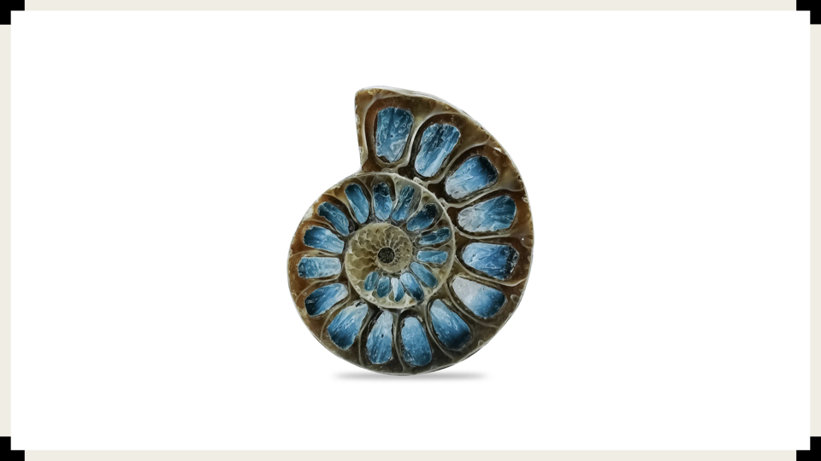

קונספט זה מדייק לנו את כלל הפונקציות שיש דרכן נשאל את כל השאלות שיש לנו על הגוף. בהמשך גם את צורת הפונקציה של המיינד. ובבסיס ההבנה הזו חשוב שנכיר אותו כחוק יסוד יחד עם עוד כמה חוקים:

חוק האינטראקציה, יחסי הגומלין שאומר שמתקיימים יחסי תלות כדי לשרוד ולא ניתן אחרת. אני נושם בזכות מישהו אחר יישות אחרת ואני פולט עבור מישהו אחר. אז כל נושא התוצרים בפלנטה הוא בעל ערך עבור מישהו אחר. הקיימות היא אחדות. זה כמו בגוף, אין בדידות בגוף. יש רק סינרגיה ויחסי גומלין בין איברים, בין תאים. יש שמחת חיים קולקטיבית. קיבוצית. שבטים המתהווים להיות אחד שלום שהוא- אני.

חוק הכבידה. מעודד התנגדות. ומשתנה בהתאם לשעתו.

ממנו נגזר גם חוק הגאות והשפל- הוא חוק 2 הנקודות. בכל הרמות ובכל השכבות של המחשבה ושל החומר.

ממנו נגזר גם החוק השלישי של ניוטון.

חוק שיטת מצליח. פועל בטבע ופועל בגוף.

חוק האור והאלקטרומגנטיות.

חוק הפרקטל- כל מה שבמיקרו נמצא במקרו ולהיפך. לפי חשיבה זו נתבונן על העולם כפרקטל אינסופי.

וחוק התנועה.

תחת כל החוקים הללו נוצרה לנו הרקמה. החומר. הנענה להם ופועל דרכם ולכן גם האישיות שלי חייבת להלום עם זה. להכיר בזה ולהתעורר לפעול באותו הדהוד. כי כל זמן שאני מתרחק מבורות ואי ידיעה, או התנגדות, אין הדהוד בגוף. זאת כי אני לוקח על עצמי חוקים מנטליים שונים לחלוטין ולרוב נגד הטבע של עצמי. וזאת חשוב להבין. במיוחד כשמנסים להבין את החומר:

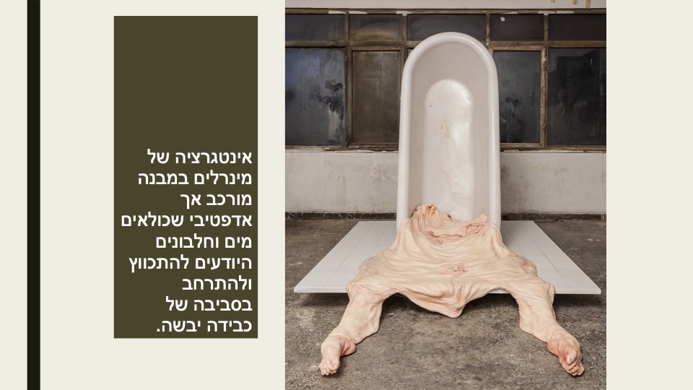

הרקמה הזו מיועדת להיות חומר בתנועה. להבדיל מעץ מקובע. או אבן. או מחיות המים שנוצרו במי התנועה המקוריים, על היבשה היה צריך לבנות מנגנון חדש.

שמתי לכם תמונה מיוחדת של הדולפין כדי לפתוח את המחשבה על התאוריה שטוענת שהדולפינים הספיקו לפתח מנגנון נשימה והרגלים של יונקים, ומתישהו, חזרו למים: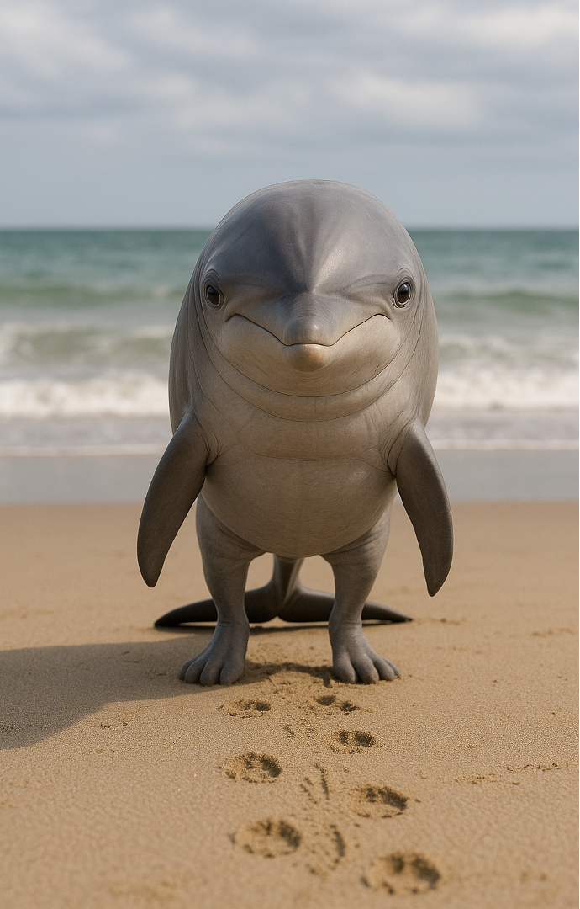

מערכת הרקמה מבוססת על פירוק והרכבה. זאת הבנו כדי ליצור זרימה ודינמיקה שיכולה לשרוד את השינויים ללא קיבוע ולצמצם את הפערים.

כדי ליצור דבר עמיד, יש צורך בתנועה הכוללת שחיקה. חיכוך. כל תנועה, באשר היא, טובה או לא, כוללת השלכות. לזה אני קורא שחיקה. כמו אנרגיה. יש פלט לכל תהליך אנרגטי. יש תוצאה. יש השלכה לכך שהכוכב שלנו מסתובב. זהו חוק סיבה ותוצאה.

תנועה מובילה לשחיקה תמידית.

התנועה נוצרת תודות לתהליך של שחיקה-פינוי-ובניה בו זמנית היות וזו מערכת של הקשבה.

עליה להיות קשובה לשינויים המתרחשים כל הזמן ולהגיע להתאמה מדויקת ככל שניתן- נניח עכשיו תהיה סערת שמש שתגיע אלינו תוך 8 שניות, הגוף ידע להתמודד עם זה בלי שנרגיש מה הוא עשה כדי שנשאר בהומאוסטזיס. גם עכשיו, מתרחשים תהליכים ששומרים אותנו במצב תקין. נינוח.

ככל שהשחיקה גדולה יותר, הרפואה הנדרשת גדולה יותר והמאמץ האנרגטי גדול יותר.

השאיפה שלנו היא להביא את הגוף לשחיקה הנמוכה ביותר וזאת נעשה על ידי תאום בין מסלולי הרקמה לפונקציות השונות וגילוי כל טווחי התנועה והשרירים למצב רטוב וער. כח, גמישות, יחד זה אלסטיות, מהירות תגובה, עמידות מתמשכת, הומאוסטזיס תקין וייצוב. במילה אחת- הדהוד.

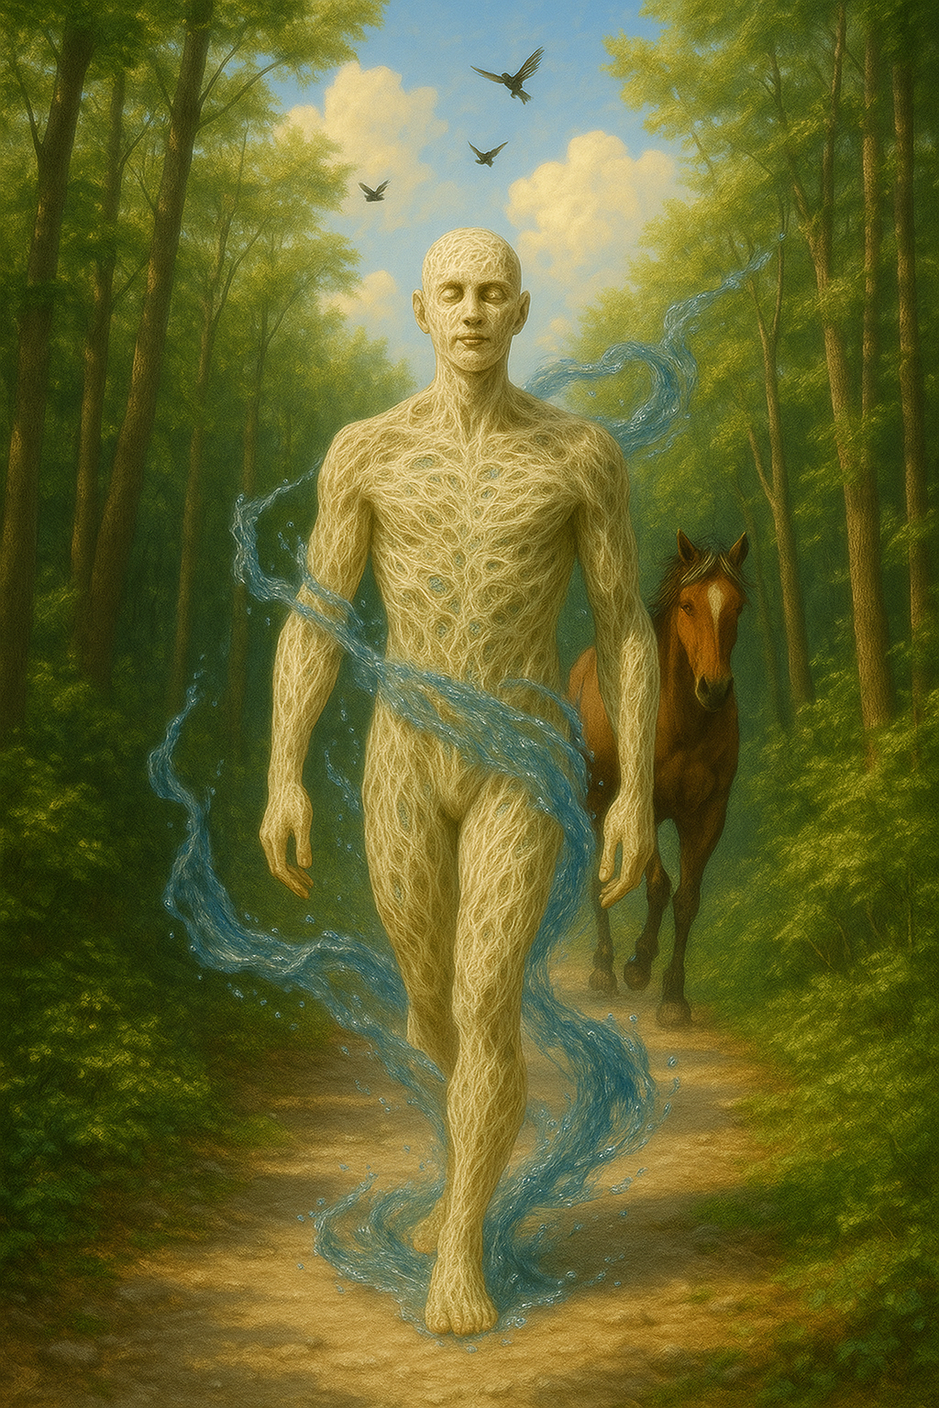

משימות השבוע:

* לסיים את פרק הגו לעוד שבועיים
* להמשיך להתבונן- כדי להעיר את האזור במח.
* לאסוף מידע על דפוסים ולהביא למפגש משהו מעניין.

שקט לכולנו.

**מפגש 6**

26-6

הדהוד היא מילת המפתח.

לפני הכל, לפני שנדון עם אחרים בה, עלינו לבוא לקו הסכמה לגבי הסמנטיקה של המילה ולהסכים על משמעותה.

הדהוד משמעו לנוע בין 2 נקודות. כמו גל קול. כמו גל של כל תדר. כמו תנועת האלקטרונים באטום.

היחס שיש בין 2 נקודות מאפשר תנועה.

אם אתם מרגישים בחיים כרגע שאין בהם תנועה, יש להגדיר את הנקודה השניה להתייחסות.

אם מרגיש לכם ללא תנועה. שיש קפיאה. זה בדיוק מה שיקרה בהדהוד - הגופני וכמובן המנטאלי.

הדהוד מוציא אותנו מהתלות במורה. בשיטה. בתרגול.

נכון, על ידי תרגול הדהוד נצא מהתלות בתרגול. כי אז אנו נהדהד שטיפת רצפה, נהדהד יחסים, נהדהד אוכל, נהדהד חוויות ואת שלל הפונקציות שארועי החיים מזמינים לנו.

הרעיון של הדהוד זה לצאת מהשענות על הגוף. כבר דנו בעובדה שלא ניתן לראות בגוף אם יש או אין הדהוד אלא רק על ידי תנועתו של החומר. הרקמה שלנו יודעת לייצר הדהוד. היא יודעת לארגן את כלל הרירים על פי סנכרון ותיאום וכמו מנצח על תזמורת היא דואגת להביא את כח המשיכה ולתעל אותו למטרתה הנעלה. להדהד את האדמה פנימה והחוצה.

רוב הגופים נמצאים במצב של השענות על החומר, על הגוף, על המפרקים. אין הבעה של התנגדות.

כמובן שיכולים להיות אזורים בגוף שנמצאים בהדהוד ואזורים שלא.

הדרך לגילוי ההידהוד הזו היא בעצם הדרך לגלות את יופיו של המיינד, קליטת המציאות ודרכי הפעולה של היקום. אם החומר שלי עובר מסע של גילוי, המיינד יתגלה במידה זהה. בכתביו של ג׳וזף הוא מציין את המחקר של שופנאואר, שגילה כי יש קורולוציה בין התפתחות שרירית להתפתחות מוחית. היום עוד יותר מבינים את הנושא.

בתוך הפלנטה הזו יש חוק של חומר. דרך השהות בחומר שמנהל חוקים כמו אינטראקציה, יחסי גומלין, הדדיות ושיתוף פעולה ורק יחסי אהבה וריפוי, אפשר להכיל את כל המרכיבים הללו גם במיינד. לכן, אחרי שהתרחקנו מהחומר מכל מיני סיבות, הקורס קורא לכן להתקרב לגוף ולהכיר את משעוליו ושכבותיו ונקביו לכדי תחושה סומאתית מורגשת ולא דמיונית.

מתוך החוויה של גילוי הנושאים, ניתן יהיה לעבוד איתם באמת.

כמו בדוגמא של כיווץ- מנטאלי ופיסי, המתרחשים בו זמנית.

כמו מתוך הבנה שפחד הוא גם מרעיון וגם מורגש בגוף.

כשהרקמה מבצעת את תפקיד ההידהוד בגוף על ידי ניהול שקיות המים-שרירים והעברת המידע במהירות האור, היא בעצם שומרת על כל הצינורות פתוחים. כלי הדם, כלי הלימפה, כלי העצבים ועוד ועוד ואף מטפחת את הריר של הבמיה שדיברנו עליו. היא אמורה לעשות זאת. אבל כשהאישיות-תודעה היא גורם נוסף ומכריע, אין לצפות שזה יתרחש. מהמשבר הראשון בחיי הבוגרים, אם שקעתי ממנו ולא קמתי ממנו כמו קפיץ, איבדתי אחוז מההידהוד.

או לחלופין, אם נתקעתי במודעות, או נתקעתי בשיטת תרגול אחת, גם אמצא את הדרך לאיבוד ההידהוד. חייב להתקיים מרחק בין שתי נקודות אבל לעולם לא לחזור עליהן ואליהן. היום אני אוהב כדורגל מחר אני אוהב סריגה. אתמול אהבתי אדום מחרתיים אוהב כחול.

אחת המערכות העיקריות שמתריאות על יציאה מהידהוד היא לא אחרת מאשר- מערכת הכאב.

היא שומרת על טווח פעולה לכל המרכיבים ולטווח הזה נקרא- הדרך. הטיול שעשינו בתיכון היה כזה. מי שחורג מהדרך, מקבל צעקה או בקשה מהמדריך לצמצם או להזהר ואפילו במסלולים ממש מפחידים, דייקנו עוד יותר והתאמצנו להצמד להוראות ההפעלה של הדרך ולמבנה שלה.

כל חריגה מהדרך וכל חריגה במקביל, מושפע או משפיע, מהדרך, תסומן בצ׳קלקה של כאב.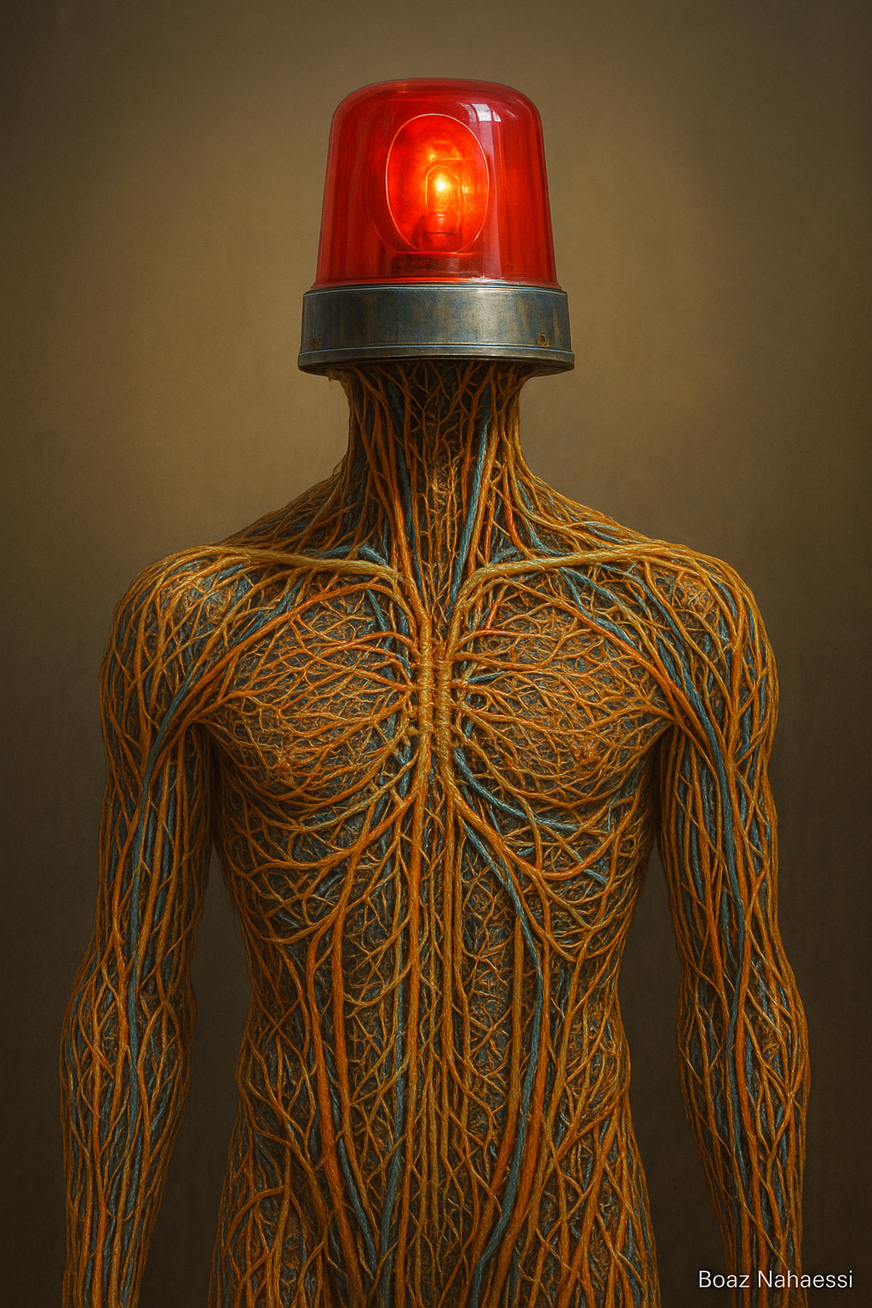

אם הגוף שלי כואב, הוא מסמן לי שביצעתי יציאה מ…..כל דבר. 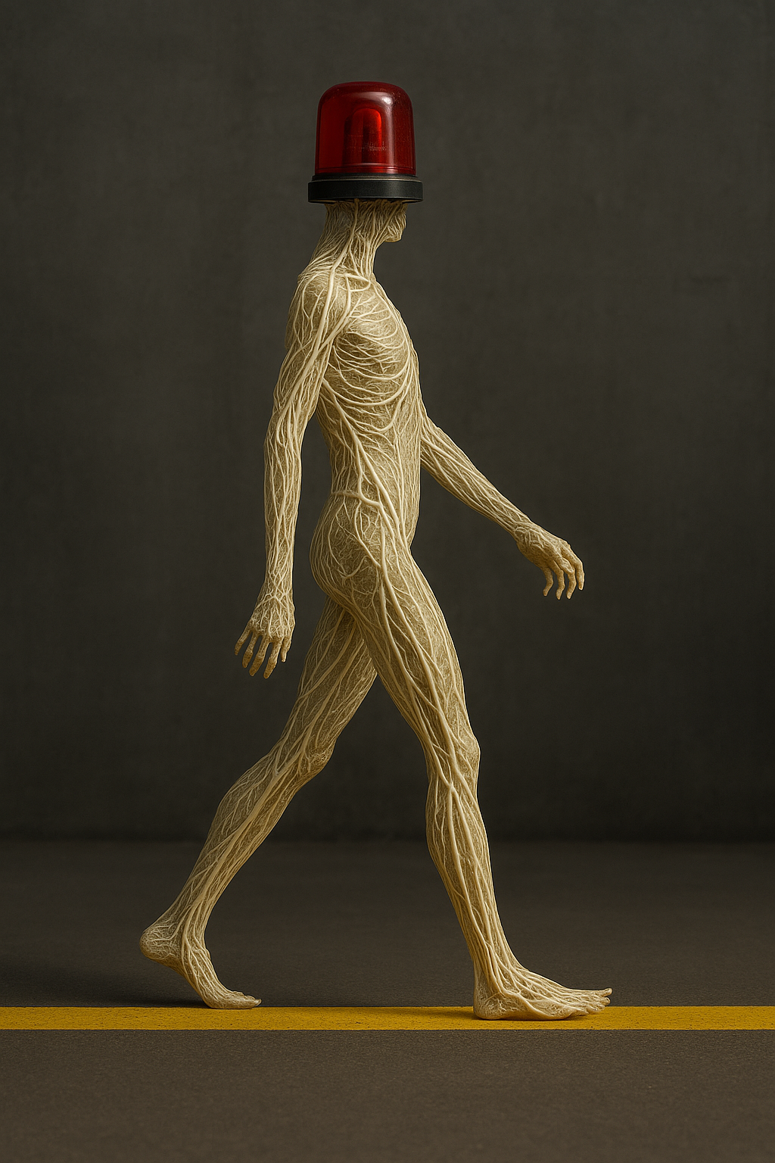

נניח אני מאד מאמינה בתזונה שלי ובשיטות התרגול והמיינד שלי וזה מאד עושה לי טוב. אבל מה, הגוף של כואב. אני חייבת לבחון את הבחירות הללו. כי כואב לי.

אני חייבת להבין את המאניפסט ולתת לגוף שלי להשמיע.

אולי כדי להבין את זה יותר טוב אני ארחיב:

כפי שאני רואה ומתוך ההתנסות שלי עם עצמי והתובנות שבאו עם זה, אני מגיש לכן 2 שלבים לעבודה עם כאב.

השלב הראשון של השיח על הכאב, הוא הנוכחי, המכאני. כל הריאקציות שנוצרו בעקבות היציאה מגיל הילדות בגיל הבגרות ועד לימינו אנו, נרשמו על ידי ניהול המיינד את הגוף. והרי כבר הבנו כי הגוף הוא מניפסט התודעה. אז אם אילפו אותנו ללכת שבי אחרי האגו ולתת מקום למיינד ולאני המוצלח והמושלם והיפה והעשרנו את המידע ואת הידע ואת השפה ואת שכבות המחשבה, ההכל כלול הזה שמתבטא בגוף, יצר מרחק ענק ביננו לחומר- לגוף. מה אני חושב על החיים, על בריאות ומה נכון לי ומה לא נכון לי, מה זה אושר, מה זה חופש, מה זה זוגיות טובה וכן הלאה….כל אלו נרשמים באוטוביוגרפיה סומאתית. לא ניהלנו תהליך הקשבה והתבוננות ולא אומנו לזה, לפחות רובנו, וכשהיינו במערכות החינוך והמוסדות והארגונים לאורך החיים, כולם ניתבו אותנו להענות לבחוץ ולא להקשיב לבפנים. וכמו שציינתי הבפנים, הגוף, מדבר בשפה מאד מאד עדינה ובלתי נשמעת, כמו משרוקית כלבים. כדי להצליח לשמוע את שפת הרוח והגוף, יש להשקיט את הווליום החזק והגבוה של המוסיקה במסיבת החיים. או להתרחק ממנה. להשקיט את הווליום זה להשקיט את המיינד ולהתרחק מהמסיבה- זה ריטריט או נזירות וסגפנות או 10 ימי שתיקה וכך הלאה. כי אז ניתן לשמוע את השקט הסוער והרוגש בתוכנו שצורח כאילם ומנחה לאן ללכת בחיים האלה ומי את ומה את מיועדת להיות. בטח לא מה שאת חושבת, כי יש תוכנית גדולה יותר עבורך, יישות מים, יישות אור.

אז כל חריגה מהתוכנית הזו, תביא כאב. קודם היא תייצר אי נוחות, אחר כך סבל ויחד איתו יבוא כאב שיגביר את הסבל. זוכרים דיברנו על כך שתמיד בתנועה תהיה שחיקה. עצם כך שיש פירוק והרכבה בו זמנית, כמו נהר זורם, אנו מבינים שמבנה דינאמי של הקשבה חומרית לסביבה המשתנה, חייב לכלול בתוכו שינוי, בריאה מחודשת ומיתה מחודשת. כמו להקת הזרזירים. הגוף בהקשבה לנו ומתאים את עצמו לכל מה שיבוא. הנפש שלנו, הטמפרמנט שלנו, האופי שלנו, מוגדרים על ידי חיכוך המים-דם בתוך הצינורות. יכולות הגמישות שלהם, כיווץ ושחרור=-הידהוד, מכתיבים את יכולותינו ואופי תנועתנו בחיים. מי שזורם וקליל ומגיב טוב לשינויים, יש לו מערכת דם כזו. מי שלחוץ, יש לו מערכת דם לחוצה, מי שמשחורר, יש לו מערכתת דם משוחררת, מי שביקורתי, מביא מתח ביקורתי בצינורותיו. וכך הלאה. השאיפה שלנו בהשקטת המיינד, או ביציאה מהמסיבה היא להקטין את רעש וגודל החיכוך ולהגיע לטווח הדרך. כמו שיש טווח בבדיקות דם. בטווח הזה הרפואה חוזרת, הכאב יורד והמים זורמים ללא הפרעה. אז כל המטרה שלנו בעצם הוא לבחון כל הזמן האם אנחנו בתהליך של הקשבה והתבוננות בדרך המשתנה ללא הרף.

כמובן שהסביבה והחיים והקרובים והמשפחה, יחשבו שאתן לא יציבות, לא רציניות, אי אפשר לסמוך עליכן ואתן ממש מאכזבות על בסיס קבוע. וולקום. ברוכות הבאות. כן כן, המחיר הוא סוג של נידוי, התרחקות. כי אם את לא כמו כולם את מה את עושה פה בעצם. או סתם מוזרה שלא מבינים אותה.

סבבה. יס יס יס. לא מעט ספרים נכתבו על לוחמי האור שביקשו להיות נאמנים למקור ועיקר הכח שלהם הופנה לשמירה לא להיפצע מהסביבה המבודדת. המתרחקת מהדרך של עצמה וכתוצאה מכך מהדרך שלי שלך.

כל הפוקוס שלנו יהיה החיכוך ודרגתו. ודרך הגוף המדבר והכואב נחפש בחומר את כל סודותיו, שיפוליו, אפשרויותיו, מסלוליו, שריריו, גידיו, ותאיו בכל השכבות כדי שעומסי האישיות שצברנו כגלי-עד לאורך השנים, יתפרקו ויתמוססו מהסיבים ונזכה בגוף נקי שחוזר לטווח המקורי שלו.

ה׳אני׳ עובר תהליך של צימצום, של חוסר משמעות, אבל הולך להכיר את עצמו תיכף ממש באופקים היותר רחבים שלו. ה׳אני׳ כרגע שאני מדבר עליו, זה הנוכח בכל אחד ואחת מאתנו הוא המצומצם. אני הוא סך הגדרותיי. ואמונותיי נכון? והתנסות חיי ברור. ויש תחושה שהוא גדול וענק. אבל אם ה׳אני׳ הוא סך הגדרותיי ואמונותיי, משמע אני מוגדר. אני לא פתוח. אני קוד ידוע מראש. אני תמונה ידועה מראש. אני סיפור ידוע מראש. איזה אופק יש כאן? אין. זה אני שנענה לכלל החוקים שיש ושאומצו על ידי מישהו אחר. זה לא אני. זה אני מהונדס. זה לא האני המקורי שלי.

אז אני כואב את המרחק מזה. הגוף מאותת לי שהוא ואני רחוקים מזה. דרך החומר אני יכול להבין טוב יותר את גבולות האני. וככל שאני מצמצם אותו ואומר לעצמי- זה מה שאני, דרגת הכאב עולה והחיכוך גדל גם כי טווח הדרך הצטמצם בנתיים, כי לא השתמשנו בה, אז היא מתקרבת לשוליים. וגם המיינד שלנו עם השנים מצמצם את עצמו. נדחק גם הוא לרוחב פס. ברור שיכאב כל הגוף.

לכן מסע גילוי הגוף ויציאה מכאבי האישיות המכאניים הכרחי כדי לחזור להיות מאניפסט הווה משתנה ומהדהד כמו דף חלק שמחכה לטקסט הבא שלך.

שלב שני של כאב הוא כשאת חיה את המאניפסט וקולטת את ביצועיו ופעולותיו אונליין. את קולטת איך כיווץ הופיע בעקבות שיחה עם גיסתך ואיך לשחרר את הכיווץ דרך תנועה ושליטה ברקמות והשרירים שהערת לאורך שלב א וגם תפתחי תקשורת שפתית עם הפתרון ותדעי ממה הוא נובע והופ אחרי יום ולפעמים שעתיים, הכאב חלף.

מזכיר לכם הכאב לא מעוניין להשאר ובטח לא מעוניין להיות כרוני. הוא סימן לחריגה והוא מחכה לטיפול.

בשלב ב׳ זה יישות אורגנית, סומאתית עצמאית שמנהלת הקשבה והתבוננות 24|7 ולא בונה ערימות של זכרונות אלא מידע עובר דרכה כל הזמן.היא לא עוצרת. היא מבינה שהיום היא בצל ומחר היא תפוז. היא לא בננה 15 שנה.

בשלב ב׳ הכאב הוא כלי מטורף שלא בא להשאר. יש התראה כמו אזעקה, יש התייחסות, יש טיפול ויש תהליך של חזרה לטווח. להומאוסטזיס הגופני והרוחני ואף הנפשי.

בשלב ב׳ את מלאה בהתפעלות כל הזמן, כי הרי את לא כואבת כרונית כלום, אז יש פניות להקשבה ולתכונות יין כדי להקשיב למתרחש בתוכך ומחוץ.

לא ניתן לקפוץ לשלב ב ללא שלב א. ויותר מזה, דיברנו הרבה על האפשרות של רוחניות מדומינת. של מודעות מדומינת. עוד תראו שימציאו מחקר על זה עוד 10 שנים ואני אומר- אמרתי לכן.

אין רוח בלי חומר ואין לחם בלי עבודה ואין תורה בלי לחם.

לכן, כלי ההידהוד הוא כל כך חשוב במסע שלנו בקורס. כן, זה קשה, לא פשוט. למתוח את העור כל הזמן, לחבר רקמות, אבל זה ישתלם בסוף.

כי מה קורה בעצם ברקמות בתהליך של גילוי ההידהוד?

כמות החיבורים מתחילה לגדול, שיתופי פעולה, רקמות דורשות יותר ריר, יותר מיטוכונדיות, יותר שכבות ברקמות נפתחות וכן זה דורש מלא אנרגיה. אז השלבים הראשונים עשויים להיות מאד מעייפים ושם נופלים רוב האנשים. למה? כי החיים מעייפים. כמה אפשר לסחוב את הסבל. ברור. אבל למה הוא נוצר מלכתחילה, אף אחד לא שואל. לא מברר לעצמו- האם ככה אני אמור לחיות? האם זה פורמט החיים? אמרו לי להיות אדם טוב, אשה טובה, אמא טובה, עובדת טובה…..אבל אני סובלת. יש לי בית, יש לי משפחה, יש לי נכסים, יש לי אושר, יש לי חברים וחברות, ישלי, ישלי, ישלי, אז למה אני סובלת.

נגענו במילה אופוזישיין כמייצגת הדהוד. חד וחלק כן אבל התרגום שלה בפועל הוא לא ניכן. ביקשו שנצא מהמרכז לשני כיוונים ובו זמנית ביקשו מאתנו להחזיק את המרכז. בדימוי של תזמורת, כלאו כמה נגנים ביחד ואמרו להם לנגן צליל אחד ושאר הנגנים זזים בהרמוניה. איזה מוסיקה תשמעו אם לא צורמנית במיוחד.

אז תתארו לכן, שבשלב ב׳, את שומעת את ההרמוניה בתרגול. איזה מופלא זה ואו ואו ואו!!!!!

איך את מתרגלת? לא לפי שיטה. לא לפי מנחים. לא לפי תרגילים. אלא רק על ידי הקשבה להרמוניה שגופך מנגן לך בעונג, בויברציות, הוא מעלה בך שמחה, חדווה, פליאה ופתאום הוא לוקח אותך לסקרנות, לחישה, להתבוננות ובסוף התרגול הוא מוציא לך סיכום על מצבך האמיתי. לא המורה.

בפועל בשיעורים, גילינו לא מזמן את ה-sml שפיתחתי עבור הסטודנטים שלי והלקוחות כדי להבין שיש מעבר למה שהם מרגישים. מהצד של ההוראה, אני גם צריך לעבור את השינוי בהבנה שיש כמה שלבים ומדרגות של טיפים ועלי לעדכן את כל הקהילה שלי על זה. ולשם כך אני רוצה שתצרו חלוקה ראשונית שניה ושלישית של הטיפים שלכם לפי דרגת מוכנות (לא לפי זמנים וותק). באותה נשימה אני רוצה שתנהלו יומן על המחשבות שלכם- תציינו באילו זמנים הם מתעסקות- הווה עבר עתיד. ותביאו למפגש הקרוב.

עוד טכניקה שלימדתי אתכם, היא המשטחים. להרגיש מסלולים ולא אזורים מקומיים. לא להחזיק דבר אלא לנסות למתוח את חליפת הלייקרה במסלולים. ושזו תהיה השפה שלנו. להגיד להם מה להרגיש. איך נדע? יורדת לרצפה ומתרגלת בועזית בתקופה הקרובה ואולי אפילו מגזימה תרגולים כדי שהחומר יבין מה אני מחפשת.

עוד טכניקה שנילמד במפגש הבא- אימון איזומטרי שבעצם פועל בו זמנית על המיינד עם המערכת הפרופריוספטית שעליה דיברנו במפגש הקודם וזהה בתפקודה גם במיינד. המודעות הפנימית לגוף זהה למודעות הסביבתית והאישית. אם אין מודעות לגב, או אין מודעות להחזקת הגוף ולהתנהלותו, יש ניתוק. זכרו בנות ובן, רק דרך הגוף ועוד יותר, אני חושבת משמע אני לא נוכחת. אם הראש עובד, אתן לא בכיוון.

אם הראש שלכן מחפש גריד וחוקים, אתן לא בכיוון של הוכחות. אתן מגבירות את עבודת המיינד ולא את הגוף. בגוף אין שפה. כלומר יש. אבל זה שפה ודיאלקט אחר.

בסופו של דבר אני מוביל אתכן להיות מורות מובילות דרך פדגוגית מסוימת כדי לעקוב אחר סדר ההתפתחות למתרגל. מזכיר שיש פודקאסט. תקשיבו לו. ותקראו מהחוברת.

כך אנחנו הופכים להיות רפואה אמיתית לכל דורש ודורשת. כי הרי ממילא הגוף בנוי ממנגנון של אהבה וריפוי ועכשיו אני מציג לכן את הדרך לתמוך בזה. ולהצטרף לזה כמובן. דע את גופף, דעי את גופך. סומאתית. לא עיונית. לא תאורתית.

אני רוצה לחבר את המערכת הפרופריוספטית ולחדד שוב את הקשר שלה להתנהגות ולאופי שלנו שוב. במפגש ציירתי לכן דיאגרמה פשוטה:



הקו השחור הוא משול לממברנה. כמו שלתא יש ממברנה. והתודעה משולה לתוכן התא והפלסמה המימית שלו. שניהם מנהלים יחסים של הקשבה. הממברנה מקשיבה ללחץ המים ולהיפך. אם צריך יותר או פחות, מתרחש אירוע כמו דיפוזיה, אוסמוזה וכו. הקשבה פעילה.

כך גם האני ביחס לעצמו וכתוצאה מזה ביחס לסביבה.

כשהאני מצומצם לתוך עצמו ונסוג מהממברנה החיצונית שהיא הגוף, מתחילה קריסה גופנית פנימה והכל כואב וצורב וחסר דיפוזיה וזרימה. המיינד מבוהל, מדוכא, נמנע ונעלם ומרגיש פער בינו לבין הגוף והתדר הזה מתבטא בסביבה, בהתרחקות, במניעה, בהפרדות ובדידות.

יש הרבה פתרונות שהסביבה מציעה אבל רובם לא עוסקים בהגדלת הטונוס וקרוב מחודש של האני לקו הממברנה, לקו הגוף המקורי. רוב הפתרונות מציעים קביים. כדורים. מציעים תלות ואז מה שקורה, כמו בשיעור שלקוח יצר תלות במורה ואין לו מערכת עצמאית לחישה משלו, האדם לא יכול להסתדר בלי מישהו אחר. מילוי הפער בינו לבין הממברנה תלוי במישהו אחר ולעולם אגב לא מתמלא.

במצב הקיצוני השני, האני חורג מגבולות הממברנה. פורץ את חומותיה, גבולותיה. שם יש ניתוק. אין הרגשת גוף בכלל. אנשים כאלה תלויים במה יגידו להם להיות, אנשים כאלה חודרים לשיחות, הכל שייך להם גם אתם שייכים להם, הם חסרי רגישות סביבתית ומודעות סביבתית ויש עניין עם גבולות, מנטליים ותחושתיים. במצב הזה אני גם מאשים את כל העולם במצבי. גם פלונטרים קטנים בינאישיים, אני מבין שיש לי אחריות, אבל אני בעצם טוען שהיא לא בסדר. יש ביקורת כלפי פנים וכלפי חוץ כל הזמן. אין שלווה.

שני מצבי הקיצון הללו דורשים עבודת גוף. אחד בחוסר מים והשני בהצפה. מדבר מול יער שטבע.

דרך מערכת הנשימה שלמדנו במפגש תחילה וצירופה לתנועה ותרגול והכרות מחודשת עם הממברנה וכמובן שצריך גם שיח מנטלי וטיפול תומך מנטלי.

התרגול הגופני מאיר מחדש את גבולות הפרופריוספציה. באופן זהה גם ב׳אני׳. וכשהבית מתגלה במלואו. אפשר לנוח ולהנות. בלי סבל.

הרוב נמצאים בחוץ. אלו שלא תיווכו להם את הבחוץ טוב, נעלמים פנימה ומתחילים בהפרעות אישיות עדינות, גבוליות וממשיכים לעוד תהליכים כימיים בראש. הרוב מגדירים את עצמם לפי טרנדיות. לפי מה שאחרים רוצים לשמוע. אולי אפילו יש לכן היכרות עמוקה עם הרעיון הזה:

אני אומרת לו את מה שהוא רוצה לשמוע. או לחלופין כמו בעולם העסקים והמשא ומתן, אני קודם כל צריך להבין מה האינטרסים שלו. ברור שגם את שלי. אבל אני עסוק בהצלחת העסקה. ולכן הפוקוס הוא בריצוי תמידי של הסביבה. תקני לולו למון. את חייבת את זה ואת זה. תעשי את זה כדי שזה יהיה שלך. יש כל הזמן הוראות מבחוץ. שמתן לב? בציניות אני שואל.

רוצה להרגיש מחוברת?

תתחילו להכנס לתהליך עמוק עם הגוף. כשהבית ברור, הההההההההככככככככללללללללללללללל ברור.

עוד נגענו במיינד במפגש והקשר הישיר שלו לגוף דרך הצבת תמונות לכמה שניות ולהבין מה הדבר הראשון שבלט לכם. תחילה רובכן הלכו על הסצנה המלאה והכנראה שהמח אמר- תוכיחי את עצמך ותביאי כמה שיותר פרטים. בשתי התמונות מיקדתי את הבקשה שלי ודרשתי רק דבר אחד בולט, הראשון שנקלט.

כמובן שלכל אחת ואחד היה משהו אחר שראה או ראתה. וזה מראה לנו כי כל מיינד נמצא בפוקוס על מכלול של דברים ומצבים ויש לו רשימת העדפה משלו, מה קודם ומה אחר כך.

כשאנחנו באים לתרגול, אנחנו באים עם המיקוד שלנו. המיקוד המצומצם. ואם יש למיינד נקודות מיקוד, הן מתבטאות בגוף. נניח למשל, כל אחד מאתנו, מנהל רגישות שמחכה לאזעקה כרגע. נהיה לנו רפלקס כזה של בום בשניה, להגיב. משמע, המערכת שלנו מגיבה לדרישה להיות דרוכות לקראת אזעקה. שימו לב לזה כרגע.

המיקוד בתרגול מצמצם אותי לאפשרות אחת או כמה. הרקמות שלי מבטאות את המיקוד וכמובן המערכת הפרופריוספטית.

עלי לבוא במיקוד פתוח. לבוא לתרגל ממני את עומסי האישיות ולא לתרגל את עומסי האישיות. המיקוד הוא לנקות את המאניפסט מאורעי צריבת הרקמות שהתרחשו היום, השבוע ובשנים האחרונות ולא להאחז בהם בזמן תרגול.

נכון, יש תרגול לימודי. לפעמים מול מראה זה נהדר. לימוד תנועה נכונה מתוך חקירה. מצויין. אבל גם צריך להתרחש תרגול שכולו כלום והכל. שהאני ממתין בחדר המתנה מחוץ למרחב וחושי ההקשבה וההתבוננות מתעוררים ואני מבין את התהליך של השטיפה הפנימית הזו כי הרי אני יישות מים וגם מר פילאטיס תאר את השיטה ובכלל את המודעות לגוף ולמיינד כ-internel shower שזה מדהים בפני עצמו.

בכל פעם יכול להיות מיקוד אחר, כשהתנאי הוא חקירתי. פתוח.

בחנו בתחילת הקורס כי יש מטרות עתידיות לתרגול כמו להיות בריא יותר, להזדקן ולהתבגר בטוב, להיות חטוב וחזקה יותר, לשמור על וכו׳. ויש כמובן מטרות עבר, הפחד מהכאב שזכור, ההמנעות מזה ומזה וההאחזות במגבלות שצברתי.

לפרופריוצפיה חשוב לתפקד באופטימום שלה במצב הווה. קשה לה להגיב כל הזמן לעבר ולעתיד. אמא מודאגת ממה יהיה מעלה את הכתפיים למעלה. למערכת קשה מאד לתחזק זאת.

לכן התרגול הוא להיום. לעכשיו.

ועכשיו למערכת שמחברת את הכל ומציעה את החיבור העמוק ביותר לבית- מערכת הנשימה.

* שלב ראשון במנוחה היה לחפש את המינימליזם של שאיפה סרעפתית, בטן נעה, לנשיפה פאסיבית, חזרת הרקמות פנימה. כל דבר אחר שלא מתרחש כפי שתארתי, הוא בר סימון כהפרעה ופתולוגיה אפשרית.
* שלב שני הוא לזהות את 2 המימדים במצב האקטיבי שלהם. שאיפה מוגזמת (בטן משוחררת) ונשיפה מוגזמת (בטן מתכווצת). ההבנה ששני האלמנטים שונים בתכליתם, במאפייניהם ואף בשלד ובשרירים הכרחית להבנת כל תרגילי התנועה באשר הם. כי אם אני עוד מבקשת כמו פעם לסגור את הבטן, אני מתערבת בתהליך הנשימה לרעה. אני עוצרת אותו מלהתקיים ולבצע את השלכותיו על האיברים הפנימיים. יותר מזה, בהמשך אני אבין איך בתוך תרגיל הם מתחלפים ואבין את הכוריאוגרפיה שהומצאה כדי לתמוך בבפנים. הבחוץ הוא רק בונוס. מה שנרוויח בגפיים ובטורסו החיצוני היהי יופי, בריאות, אסתטיקה. זה בונוס.
* שלב שלישי הוא לזהות את 4 התחנות: שאיפה-עצירה-נשיפה-עצירה ואף לימדתי אתכן לזהות מהי עצירה של מיתרי הקול.
* שלב רביעי שאיפה מתחלקת לפאסיב אקטיב ונשיפה מתחלקת לשלב פאסיבי ואקטיבי.



כמו שרואים נוצר 8 נשימתי. זה יוביל אותנו במפגש הבא לנשימה המעגלית. אנחנו נכנסים לשלבי אבחון עמוקים ואני רוצה שכל אחד ואחת ממכן יזהו את הבית הזה ולכן גם חשוב שתתרגלו נשימה מעכשיו דרך הסטודיו.

שיעורי בית:

* תמשיכו עם יומן הדפוסים. תביאו כמה. תשתפו מכפתלכן?
* ללמוד לעוד שבועיים את פרק הכתף. את הגו נעשה במפגש הקרוב.
* לתרגל את הנשימה שלמדתן. נבחן כל אחת את תבואו מוכנות לדיוקים. תשתדלו לא לבוא ריקות מהתנסות כי אז דרגת התיקונים שלי תהיה בהתאם. תבואו עירות, תקבלו אבחון ער ועמוק.
* צרו חלוקה של 3 מדרגות לפחות של טיפים לא על בסיס וותק אלא שלבי התפתחות
* נהלו יומן מחשבות ורישמו את הזמנים בהם עוסקות המחשבות עבר-הווה-עתיד. כל המחשבות. כל הסוגים. כל זמן שיש דיבוב ברקע עכשיו אתן בוחנות במה הוא עוסק.

מחכה לראות אתכן ואותך.

אימון איזומטרי לפנינו. זכרון סומאתי.

ארחיב בהמשך על שיטת המציאות וגיבורי המשנה.

**מפגש 7**

3-7

הביטו בנהר. תכירו את גדותיו ותכולתו. 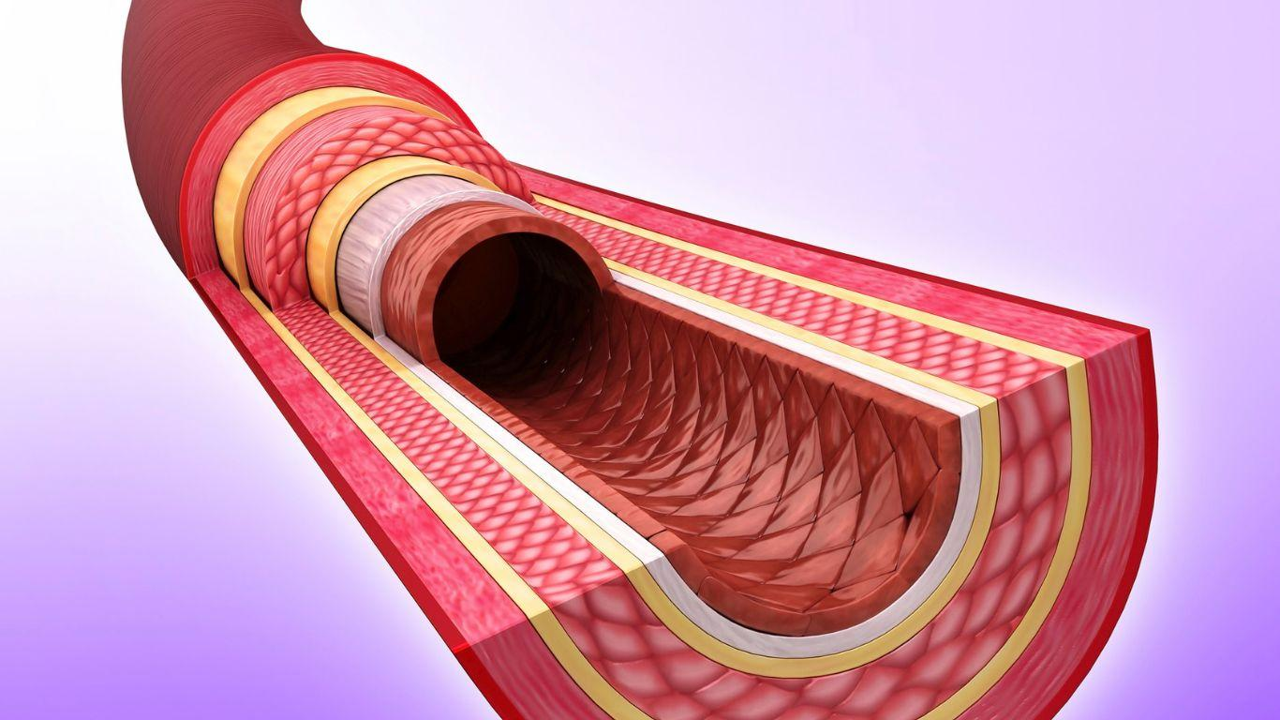

לא משנה מה אנחנו חושבים על תנועה, מה נכון ומה לא נכון. דבר אחד ברור, מתקיים בתוכנו נהר זורם ששפעת תכולתו, אחידותו, גאותו, או שפלותו ומדרגת המהירות שיוצרת חיכוך- מכתיבה את היותנו. את תמצית הוויתנו.

התנהגות החיכוך משפיעה על הטמפרמנט שלנו. עוד לפני שמערכת העיכול וחיידקיה נכנסים לתמונה לביסוס התנהגותנו היומיומית, האלמנט הראשון של מי ומה שאנחנו מתחיל בלב- באהבה. ואיך האהבה הזו זורמת בעורקינו וורידינו, תבטא את יכולות האהבה שלנו במסע רוחני זה שכולו מתחיל בגוף.

חשוב להבין שהחיכוך משתנה בנהר בהתאם למיקומו. בדיוק כמו במערכת העיכול, שהיא לונה פארק של כמה מתקנים וכל אזור מכיל חיידקים שונים שבהתאם לחשיפת האור והחשיכה הם ממקומים. יש כאלו שצריכים יותר חום. יש כאלו שצריכים חושך. יש כאלה שצריכים תמיכה תנועתית וכו. הקיבה זה מתקן אחד, אחר כך מגיעים למעי דק ושם בכלל זה משפחות אחרות שאוהבות את הצמיגיות הזו של המעי וריריו. ויש את הגס ששם זה חבורה שונה לגמרי והיא מציעה מסלול אחר לגמרי.

כך גם מערכת הדם.

יש עורקים, יש קפילריס שזה המעבר מצינור עורקי לורידי ויש את הורידים שמחזירים את הדם.

צינורות העורק שונים בתכליתם ורואים זאת במבנה. הורידים בנויים אחרת ולקפילריס יש רשתות מיוחדות שיודעות לשפוך את המולקולות הזנה שהלב העביר מהריאות ויודעות לספוח את תוצרי הפליטה של האנרגיה- atp לתוך הצינורות הורידיים ומשם חזרה ללב ולניקוז וחימצון הריאות. שאיפה זה לדם העורקי, נשיפה זה לדם הורידי.

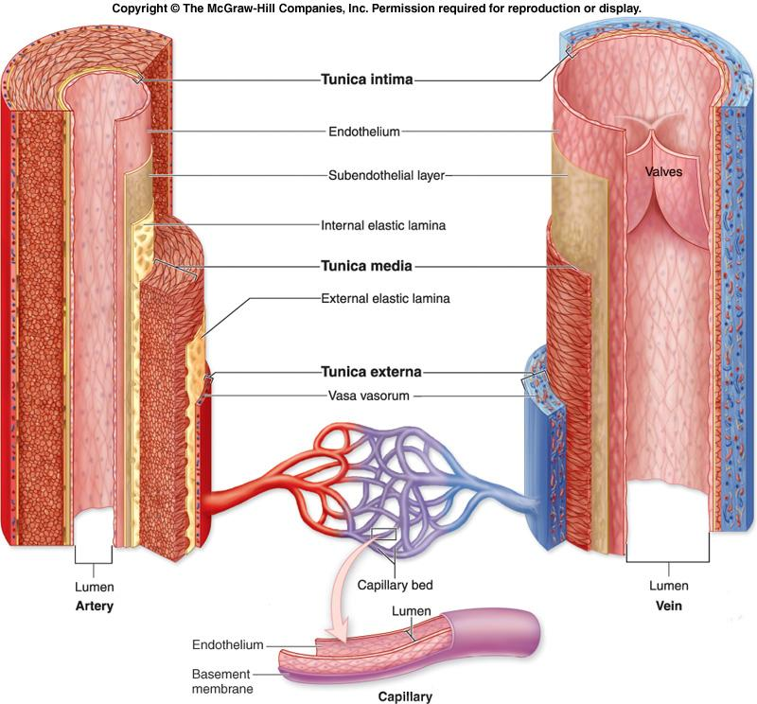

שימו לב להבדל בקירות הצינורות. העורקי מעובה בשכבה של שריר. עליו לדחוף ולנהל את הלחץ שיגיע מהר לתאים הרחוקים. אם נרצה להעלות את הלחץ, נבנה לחץ בגוף ונגביר את הדופק. כך הזרימה תהיה תוססת ואפקטיבית. לזה קוראים כושר על כל רמותיו. הכח, הגמישות, הייצוב, מהירות התגובה והעמידות- כולם מוכתבים על ידי מערכת הדם. החיכוך.

הוריד פתוח יותר ובעל שכבה דקה של שריר ולאורכו נמצאים שסתומים שמונעים מהדם לחזור אחורה. למה?

תחשבו רגע…

.

.

.

.

.

עוד רגע

.

.

.

אל תקראו עוד, נסו לחשוב.

שני כלי הדם הללו מנהלים יחסים עם הכבידה. העורק, נשען על כח הכבידה. לכן גם הלב למעלה ומערכת הנשימה למעלה כדי ליצור מפל. הוא חלק דינאמי. משנה את קוטרו ממש כמו לב. זהו שריר חלק. כך זה נקרא. כמו נחש. ואם יכולות העורק יורדות, אנחנו מתחילים לפתח תקלות במערכת הדם אך יחד עם זו מיד מושפעים בהתנגותנו ואופינו. ממש כמו שדיברנו על מאפייני אישיות בלחץ דם גבוה ונמוך.

הוריד עושה תפקיד אחר. דרכו עולה דם למעלה. למעלה!!!!!!!!! איזה גאוני זה לקחת מים וליצור חומר נע, נושם, חי שיודע לקחת מים ולהרים אותם הפוך למעלה. שלא דרך אידוי כמו בעיבוי מים בטבע. תחשבו על היופי הזה:

כשיש אידוי מים, החיכוך כמעט ולא נוכח. לא קיים. אין צפיפות חומרית. אבל כדי להתחיל ליצור יש מאין, יש ללכוד מים בצורה אחרת ולגרום להן למימוש כל התכונות שלהם אבל בתוך מרקם אחר. הפוך מהאטמוספירה- הפוך מהאינסוף. ומה ההיפך? צימצום. רעיון והגות שנמצאת בקבלה היהודית גם לפיה הנשמה באה מאינסוף ועברה תהליך של צימצום בתוך גוף כדי לעבור את תהליך גילוי האהבה לבריאה ולבורא.

אז נבנו צינורות פתוחים לרווחה שגם להם שריר חלק אך דק יותר ובתוכם שסתומים, שערים במרחקים משתנים תלוי במיקום וכדי להעלות דרכם מים-דם ללב חזרה הם מתמקמים בין שרירים שהכיווץ שלהם דוחק את הצינור להקטין את קוטרו, השסתום נפתח מהזרם הפתאומי של הכיווץ ואז השריר עובר למצב רגוע (בזמן ששריר אחר לקח פיקוד) וכך הלאה עד למעלה. אז שרירי הגוף בעצם נועדו להזרים את הדם שרובו נמצא בדם הורידי. בנוסף יש את השסתומים. תופעת ורידים ברגליים נוצרת מכמה סיבות.

שרירי הבהונות שבשוק לא עובדים כי אנחנו כל היום בנעליים וברצפה שטוחה. תופעה נוספת זה מרכיבים שנצברים בדפנות השסתום ומפריעים לו להפתח טוב ולהסגר אז דם נצבר בחלקי הצינורות החסומים ואנו רואים את זה בולט מתחת לעור.

מים ונהרות. חומר הפלא ממנו אנחנו עשויים.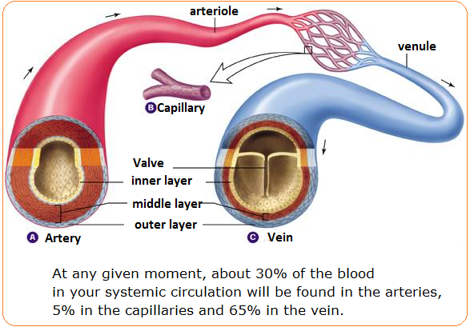

מתוך זה נגזרות תכונות כמו אנרגיה, חיכוך, עוצמה, מהירות וכו. בדיוק כמו מאפייני נהר מול נחל.

קסם הקיום.

אז כשאנחנו ניגשים לתנועה, אנחנו חייבים להכיל זאת וללכת בעקבות זאת ולא בעקבות האגו שלנו שקרא על פילאטיס וחושב שכדאי לו לעשות. מה שחשוב להבין זה תלוי איך אני עושה את הפילאטיס וזה יכריע אם אני תומך בריפוי הגוף או מפריע לו. איך אני עושה יוגה. איך אני עושה מחול. איך אני עושה כח. וכך הלאה. הכותרת ריקה. המהות היא החשובה- טיפוח מערכת הדם שלי- הנהר הזורם. להעיר את שלל תכונותיו גם אם האגו שלי לא אוהב. לא אוהב לרוץ. לא אוהב מכון כושר. לא אוהב טיפוס. לא נעים לא בטבע.

נגיד לו דבר אחד ברור- נגיד לעצמנו בכנות:

Its not about you!

זה למען החומר ממנו אני עשויה דרכו אני חיה וחייבת להיות נאמנה למקור החיכוך ועלי ליצור פוטנציאל גבוה ועמיד לשינויים ואלסטיות כדי להנות ממרקם החיים המגוונים והשופעים.

כמו עם אור.

כמה אני אחליט לפתוח את התריס ככהה יכנס אור.

שלב ראשון בהתפתחות תנועה לפי ראיה זו היא הכרות עמוקה עם מערכת הלחצים המרכזית והיא מערכת הנשימה. בנוסף לכך שכל צינור מנהל את הלחץ של עצמו, הנשימה מארגנת את כולם בסביבות לחצים שונות ומסייעת ולוקחת חלק נכבד בהרמת המים למעלה. אם נחסום שריר בטן עי כיווץ בשביל הגב כמו שמבקשים מאתנו- ליבה ליבה ליבה ליבה ועוד ליבה- לא תיווצר התמיכה הזו והזרימה של דם למעלה תיפגע. ואז מה יקראו לזה? כל מיני שמות של פתלוגיות בטן, גברים ונשים למשל.

כמו ששריר בהן התנוון ולא יזרים טוב דם למעלה, כך גם מערכת נשימה על כל שריריה. היא המנוע. היא הליבה האמיתית ודרכה ג׳וזף יצר תרגילים שמביאים את הגוף למצב אופטימאלי וכשהוא מצא אותו הוא גם הבין את ההשפעה על אישיותו. בספר שלו הוא כתב

sound body and mind

שזה להביא את עצמנו למצב מאוזן והרמוני של גוף ומיינד. רק ככה.

הוא בעט במילים שלו את האנשים וניסה להבהיר לתלמידיו איך להוציא אויר במקסימום ואיך לקחת והנה, 2025, זה לא קורה. רק פה בקורס. נשימות זה ביוגה לפי התפיסה החברתית, לא בפילאטיס. כל זה קרה כי הטלפון השבור של המידע התחיל אחרי מותו.

כל אחד מאתנו מתאפיין בדרגת חיכוך שונה. כל שיטה מביאה התייחסות אחרת של חיכוך. לכן השיטה שבחרנו לתרגל במהלך השבוע ובאופן קבוע, תכתיב לנו את מהותנו. שימו לב לקיקבוקסרים, שימו לב לאופיין של הברבורות בבלט מול המודרניות, שימו לב לאופיים של רוכבי האופניים, שימו לב לאופי המוזנחים תנועתית וכך הלאה.

אם אני רוצה להנות מחקר העצמי שלי ולגלות את שלל האופקים האפשריים שלי, אני חייבת להכיל פנימה שיטות שונות ומגוונות במהלך השבוע. החיים. אפילו כדאי לי ללכת לכיוון ממנו אני נמנעת. לא אוהבת מכון כושר? יופי מהמם, לכי תעשי מנוי. לא מסתדרת עם ריקוד, תרשמי עכשיו. אין לך מושג על נשימות? מיד להתקשר למישהו שמבין בזה.

המטרה המרכזית היא להחזיר את הנשימה לפעולתה התומכת במימי הנהר בסנכרון מולד של תנועה. תזכרו רגע בתינוק נושם. כמה תנועה יש שם בכל הגוף?! ככה נוצרנו.

הזוגיות בין תנועת הגוף הכללית והחיצונית לבין תנועת התוכן הפנימי- זהות הן. לשם נשאף בתרגול.

לתיזמור מדויק של שתיהן.

אל תרחיקו את עצמכן מהידע הזה, זו הזמנה להצטרף. תתחילו בקטן. כמו בקורס. ולאט לאט יפתח הרעב. תפתח הנשמה.

אני חושב שהנשמה זה היא כמו מן וויפיי כזה. אבל לשם דיוק, אני אומר שהיא למעשה אור. שהיא האור. היא כל הזמן בקשר רציף עם האור הגדול. הקולטנים שבתוכנו מתקשרים עם האור הזה ברציפות וכל זמן שאנחנו חיים נושמים. כמות הנשמה שנכיל בתוכנו זהה לכמות הקולטנים שקולטים אותה.

תהליך גילוי הגוף על כל שכבותיו, פותח יותר ויותר קולטני אור נשמה לאכלס. יותר גוף ער- יש בו יותר נשמה. פחות גוף, פחות נשמה.

הרעיון הזה בטח יסתדר לכם עם סוגים של אנשים שאתם מכירים. או הפער בין צעיר למבוגר למשל.

מי שליווה מבוגר וסעד סבא, סבתא או הורים, יודע שבשנים האחרונות של האדם הממוצע שלא עסק בפעילות מודעת ורוחנית, הוא רק יצר, צרכים. הוא חוזר על אותם משפטים. הוא מפתח דימנציה. הנשמה כמעט ולא נוכחת בו יותר.

הרומן הזה בין החומר לרוח פועל בשני הכיוונים. הם מזינים אחד את השניה. הם מעודדים להתקרבות וסנכרון ביניהם כל הזמן. השאלה האם מישהו מקשיב?

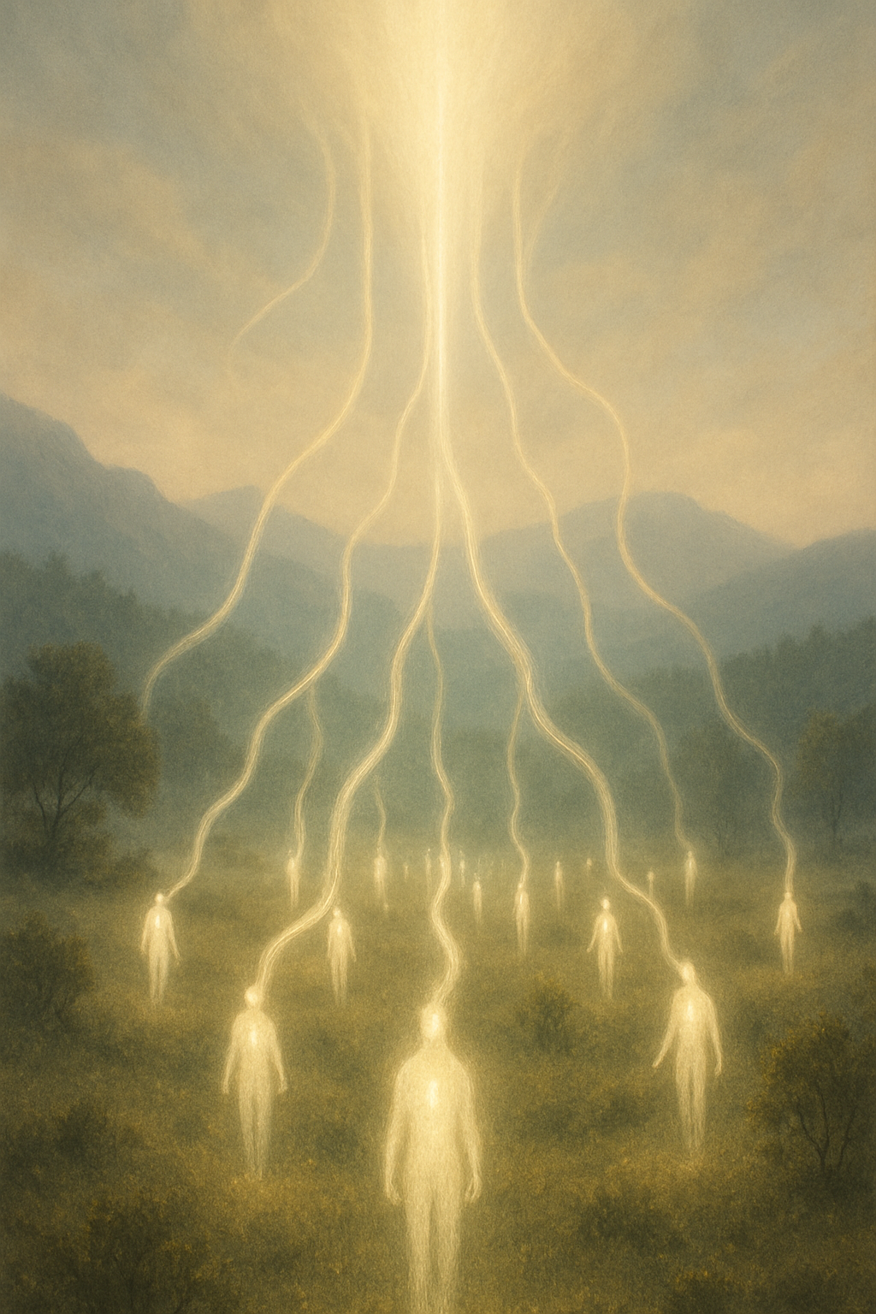

אם כך, בשם מטרה עילאית זו עלינו להורות תנועה. מנטלית ופיסית. לאחד בין כל מה שחשב שהוא נפרד ולהעמיק את יחסי הגומלין בין כל חלקי שהם סך של- אהבה.

בתוך התורה היישומית הזו עלי לייצר מתודות שיתמכו בזה וחכמה טקסטואלית שנכון לעתה, היא חלוצית ואינה נפוצה בארצנו ועולמנו בתחום התנועה. כן, אתן קוראות חומר חלוצי שיש בו יישום.

המתודות המועברות דרכי דוחפות אתכן לשם.

הכוונה שלי, היא להוריד לפשט את כל מה שנאמר כך.

אז הנה, גילינו למשל את האימון של ה-sml שאהבנו. זה מעודד בחירה. הבנה של תלמיד כי בכוחו להחליט איך לתרגל את נשמתו בתוך גופו. כמה עוצמת התנגדות וחיכוך אני רוצה ועצם זה שיש לי שליטה על החיכוך ההתנהגותי- אמאלה ואו.

במפגש האחרון דיברנו על טיפים של מורה. נשלחתן להביא 3 מדרגות של טיפים ואף בשיעור הדגמתי לכן בדיבור איך אני עושה זאת בלי ממש להיות ממודר ומסדר אלא תוך כדי תנועה. רובכן לא הגיעו עם חלוקה ואף התקשו. ואני כן רוצה שתתעקשו על זה כמו שאני מתעקש אתכן להמשיך להתבונן בדפוסים וג׳סטות גופניות ומחשבות לפי זמנים. וכמו שאני מתעקש אתכם לנשום ולתרגל מלא. אני רק מציין כאן שאני רואה הכל. אולי אני לא מדבר ומשתף. מתוך מקום של כבוד לנשמה המסוגלת להיות מוכלת ומוגבלת בתוך החומר המוגבל שלכן. אבל אני מזמין. כל הזמן. אני רוצה שתזכו לחוות זאת בחייכן. הנוכחיים. ואם לא התקדמתן, אני רואה את זה. אבל שוב, מכבד את הבחירה להתקדם אם בכלל בקצב שלכן.

הארה חשובה:

תטילו ספק בי ובמידע הזה. תחקרו ותסיקו מסקנות בעצמכן.

חלק מהספק זה להפטר מהסיפורימפו שאני מספרת לעצמי. סבבה?

רדו לרצפה ותתרגלו. בלי מילים.

אז איפה היינו….טיפים.

בעזרת מדרגות טיפים אני מעודדת תהליך בסטודיו ובשיעורים. אלו שעדיין לא הגיעו לרצפה יקבלו טיפים מסוימים, הגמישים יקבלו דקויות קצה מהממות והמנוסים והמחוברים שעשו שמירה לכל טיפ שנתתי, ימשיכו איתי לשלב האנרגטי של התנועה והצ׳י. המנוסים ימשיכו איתי לתרגולי פראנה, ללא מזון. ככה הגוף שלי חי ולעיתים יוזם את זה בזכות עצמו.

הטיפים שהיום נפוצים בשוק הם טיפים של התחלה. יד ימין. אגן. ברכיים. רצפת אגן. כל מיני מושגים שהם נכונים לשלב ההתחלה ותפקידם להעיר את המערכת הפרופריוספטית כדי שאדם וגופו יתמצאו במרחב הפנימי והחיצוני.

וכאן יש עצירה. אין התפתחות למידתית. שומרים ומשמרים את הגוף במצב סטטי של שליטה. המורה שולטת בגוף המתאמן והוא נשאר קלולס. הוא לא יודע אם התרגיל טוב לו. הוא לא באמת מבין אם הוא עושה את התנועה נכון ויותר מזה וחשוב! רוב המתאמנים כואבים לעיתים בשיעור ולא יודעים שהם מזיקים לעצמם. גל כשלא כואב. הרבה פתולוגיות מתרחשות מאימון שנראה על פניו ממש טוב ונתן לי הרגשה ממש טובה.

בואו נגדיר מה זו הרגשה טובה?

כיווץ שרירים? אוי ויי

דופק גבוה? בשיטה שלנו אין צורך.

הזענו? אם בכלל אפשר במזגן.

יצאתי הורסת ואסופה.

אסופה זה טוב? תלוי אם את מהדהדת או לא.

אם תורגם האיסוף לכיווץ מתמשך…..הלך על הגוף חראם. מסכן. באמת שכואב לי הלב לראות גופים שסובלים מספורט מקצועי ואיכותי לכאורה. אני רואה את העבדות. איך הוא נגרר בנאמנות אחרי המאסטר שלו ומקנא במאסטרים מאפשרי הידהוד. אני רואה את הסבל שלו. אני רואה את העצבות של החליפה הגלקטית הזו. אני כואב את עצבותו. כמורה שלכן ושל כלל תלמידי וכמובן כשאני מפעיל את המנגנון של הלב שלי לקלוט מה קורה בחוץ, ברחוב- אבל רוב הזמן אני מכבה אותו בשליטת המיינד כי אי אפשר להסתובב עם צער כל היום. צער על כאב המרחק של החומר מהרוח. צער הגופים.

לכן חשוב שנקדם בתוכנו טיפים.

אתייחס קודם לכל אחת ואחד מכם.

כשאתם מתרגלים עם מורה, אתן הולכות צעד צעד אחרי הוראות תנועה נכון? וזהו. היא או הוא אורמים לכן מה לעשות. ככה אתן נשארות מנותקות ועיוורות. יש להוביל אתכן לשתות מהמעיין ואז אין לכן מושג איך לקבל מים. אפילו את הדרך למעיין לא תדעו כי לא הרמתן את הראש ועקבתן אחר צעדיו של המדריך.

כשאתן מתרגלות לבד, מתרחש אותו דבר במח- בשכל. הוא נותן לכן ציטוטים של תובנות ומנחה אותך מה לעשות. הדיבור ממשיך אלא שעשכיו הוא בראש שלכן ולא בחוץ. אתן מבינות את הבעיה?

אתן לא מקשיבות לגוף שלכן.

אתן עוקבות בציווי אחר השכל שלכן כמו רובוט.

מתי חשתן לאחרונה את היישות התנועתית מובילה אתכן?

לשם כך יש לצאת מהשלב הראשוני של הטיפים שהם הגדרת גבולות גזרה והיכרות ראשונית עם החומר.

דוגמא טובה שמתרחשת בחיינו היא גיל המעבר שדיברנו עליו. אי אפשר להשאר ברמה א של טיפים ולא לצפות לטלטלה במערכת המים בגילאים מאוחרים. אבל אם טיפחנו לאורך השנים את הנהר על כל תכונותיו, נגיע לשינויים הללו באופן אלסטי. הם לא יהיו ככ קיצוניים ויאפשרו לנו רווחה רגשית ופיסית ללא הפרעה.

השארות בטיפים שלב א, דומים להשארות בשיטה אחת. אני מתרגלת רק פילאטיס. פילאטיס זה הכל.

לא זה לא!

דיברנו במפגש על כך שכרוניקה פוצעת. גם אם אלוהים ירד למטה והגיש לי במתנה את שיטת האלוהות לפתיחת גוף, ביצוע סולו שלה, יגרום לפציעות

זאת ניתן לראות במבנה הכאוטי של הרקמה. היא מעודדת ורסאטיליות. היא מעודד חילוף תפקידים בשבט. היום את ציידת, מחר צריך אותך בחינוך, ושבוע הבא יש לקטוף קוקוסים אז את צריכה לטפס. תחשבו על כמה פתולוגיות של נשים בחזה שהפסיקו לטפס, להתלות. למה? כי אין להן כח לטענתן. אז קדימה תתחילו.

הרקמה התפתחה על גיוון בתפקידים כדי שכל הפרטים יתנסו והכל ולא ישקעו בפעולה פונקציונאלית אחת- כרונית. כמו שהעונות משתנות. כמו שהחיים משתנים.

על פי זה, ניקח את הטיפים וניצור שפע של אפשרויות לאותם תרגילים. כלומר גם בפחד הכי גדול שלי- להעביר את אותם תרגילים- יש אפשרות לורסאטיליות. כי הטיפים משתנים לפי רמות.

בשלב הזה השכל שלכן העלה שאלה אני בטוח או כמיהה-

בועז, אתה יכול לתת דוגמא למדרגות טיפים?

ברור שלא. תיצרו אתן. לפי הדרך שלכן- הדרך הגופנית. הטיפים שילי הם בהחלט שופעים בכמה רמות. אבל זה מתוך ההתנסות הפיסית שלי. לא העתקתי אותם ממישהו.

לכן, עליכן לעבד את המסע הנוכחי שלכן.

שימו לב טוב:

ראשית, כנראה עליכן לנקות את הטיפים שאספתן מאחרים שלא בדקתן על גופכן. סופר חשוב. כל מה שלא חשתן סומטית, אל תעבירו הלאה בבקשה יותר לעולם.

השלב הבא, באיזה שלב אתן נמצאות? של ימין, שמאל, רוחב עצמות ישיבה, יישור, כיפוף ותלויות במורה או בשכל המצווה איך לזוז? כלומר אתן בשלב ראשון של טיפים. גם אתן יחד עם המתאמנים. אז לכן, עוד אין לכן מדרגות. אבל אם חוויתן את השלב הבא אחרי הימין והשמאל והלמעלה למטה, יופיעו טיפים וטריקים חדשים. כי רקמה מובילה לריקמה שמובילה לריקמה ואז חיבור מוביל לחיבור שמובילי לחיבור. כשזה מפורק בגוף וכל אזור מבודד- זו רמת הטיפים. כשלאט לאט שרשראות תנועה מתחברות הן הופכות הרי לשריר תנועה אחד גדול- מופיעים טיפים אחרים לגמרי. וכשרשראות משתפות בשכבות אחת את השניה, בכלל עולם ומלואו נפתח. זה היופי של לעבור מהפרדות לאחדות. גופנית, מנטאלית ורוחנית.

דיברנו על מסלולי הרקמה שבנויים משכבות. חשוב להביו שזה כמו רכבת תחתית בעולם. הדימוי הזה גם דומה לנחילים של נמלים. מנהרות של מעברים חופפים.

כך גם הרקמה שלנו בנויה. כשמסתכלים מבחוץ יש לה מסלולים חיצוניים שאחראיים לדברים גדולים כמו צד ימין וחיבורו לצד שמאל. כמו הציר האחורי מול הציר המרכזי. במקביל, מתקיימים מסלולים עמוקים ופנימיים שגם לוכדים איברים, כמו תחנות איסוף ומסתובבים לעומקו ואורכו של הגוף.

בתרגול נרצה לגלות את כל אלו ולהביא אותם לכלול את שלל תכונות התנועה- כח, גמישות, אלסטיות, ייצוב, מהירות תגובה. ככל שהשכבות יהיו פתוחות, פחות אנרגיה תושקע בקיום החומר ותתרחש זרימה טובה יותר של הצ׳י. של המים. של החיכוך.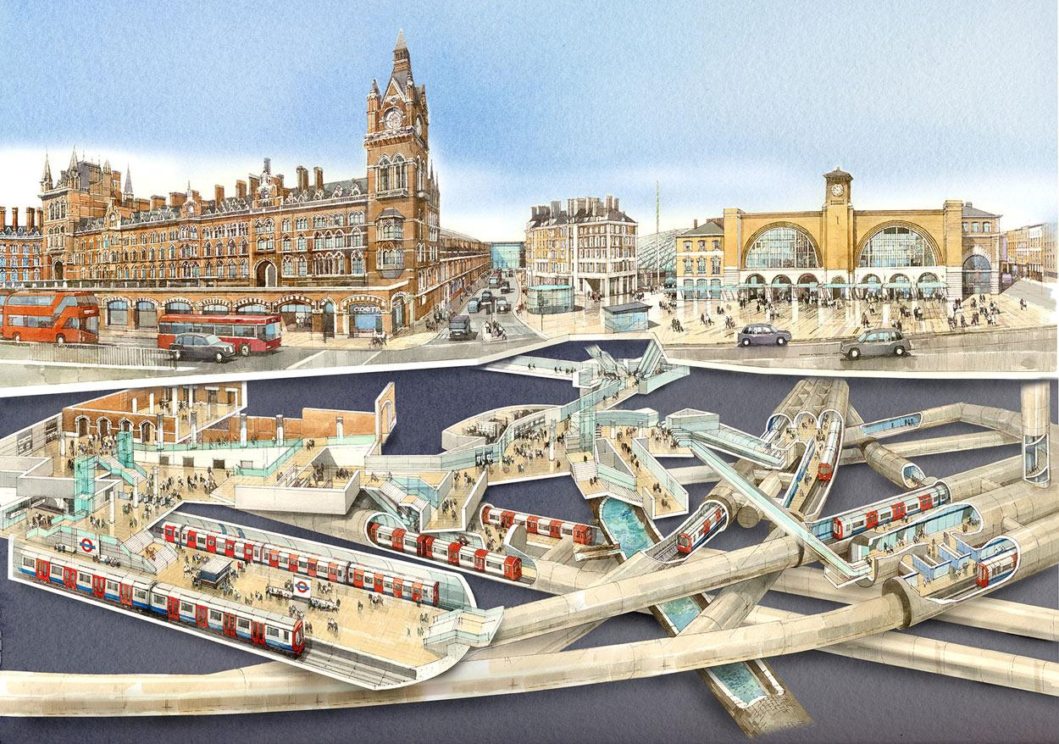

יש לקחת בחשבון גורמים נוספים בדרך זו הקשורים לתיווך המידע שנעשה עבור המתאמנים שלנו. למשל, זיהוי ומיון הלקוחות לפי חלוקת החושים- השמיעתיים, שיכולים לעצום עיניים ולתרגל בדיוק, הראיתיים שחייבים לראות מה כולם עושים ולחקות ויש את התחושתיים שלהם עובד רק מגע מכוון.

ככה נדע איך לגשת לתרגול טוב יותר ולדעת גם מה לפתח אצל מי. נניח ניקח מתאמן ראייתי, נבקש ממנו לעצום עיניים ולסמוך על חוש השמיעה. כך החוש הזה יתחבר לבינה, למעגלי חשיבה יומיומיים.

גם דרגת גמישות היא משהו שאנו חייבים לקטלג ולהבין מתי לעצור תלמיד או תלמידה שמתעקשים לעשות את התרגיל כמו כולם אבל הוא לא יעיל עבורם. יש הגיון מסוים ברקמות שכשאם מתקיים מתח גבוה מדי, הן לא נעות אלא עוצרות את התנועה. כל אחד בשלב ההתפתחות, חייב גם לשמור על סיפוק ולא להגיב לתהליך בסבל. זרימת עונג בגוף היא זרימת ריר ברקמות. כמו צמרמורת בוקר ומתיחות ראשונות שהגוף עושה אצל ילדים וחלק מעולם המבוגרים.

שפת ההגשה של חומר ומידע סומאתיים היא תחושה. במקום לדבר שרירים או ביומכאניקה, אני מתחילה בעצמי לעשות ׳סייב׳ לתחושה שהגעתי אליה בתרגיל. כך, נחדד עוד יותר את מערכת החישה של הגוף והרחבת המיינד. כך ניצור עצמאות אצל התלמידים על ידי כך שנבקש בכל פעם שהתחושה ברורה להם אני מבקש לשמור. תעשו ׳סייב׳ והם מחייכים ומבינים בדיוק מה לעשות. בפעם הבאה בתרגיל הם יגיעו לתחושה הזו ואפילו טוב יותר ושם תתחיל התנועה להתרחש.

גם הטיפים חייבים לעלות מהשיעור. התיקונים שכל אחד צריך בלי להגיד שמות יהפכו את השיעור לבלתי נשכח והם יבואו וישאלו׳ איך ידעת שזה מה שאני צריך׳. קסם. וכמובן כשאת רואה תלמידה פתאום מתחברת לתחושה, אז היא תהיה לך בגוף בזכות עצבי המראה שיש לנו בעין שדרכם נוצר חיקוי תחושתי. כמו פיהוק. אז כשתראי את זה תזכרי להגיד מה להרגיש גם לא רק מה לתקן.

ויש עוד כל מיני טריקים שנילמד בהמשך.

אמרתי במפגש שאיך שאני מלמד אתכם לחשוב זה הכי ג׳וזף וקלרה פילאטיס. זה הכי נאמן למקור. לתת לאדם לזכות בגופו בזכות עצמו. כשהמורה הוא מורה דרך לעצמאות הזו ולא ליחסי תלות.

ולבסוף, כחלק מיומן איתור זמני המחשבות שלכם, אני רוצה שתתבוננו בשפה הפנימית שלכם, ה- voice over שאתם שומעים. כשאתן חושבות. איך הוא מדבר אלייך? בציווי? במרות? ברודנות? לא מסופק? מעניש? אשמה? למה נשמה? מה קרה שגרם לך להגיע לשם? את מי אתה מחקה? מי לימד אותך ככה לדבר אל עצמך? תבדקו את המקורות וכבר הכל יהיה ברור. ובהתעוררות עמדת המתבוננת הזו, הקסם נפתח ורואים את זה בברור ומתחילים לשנות את השפה הפנימית. רק בהערצה. רק בכבוד. רק באהבה ללא תנאי גדושה בשמחה. כי התעוררתי לראות את תהליך המאניפסט ובידיי לשנות את הרישום. מאינסוף אפשרויות של אהבה נצחית של ידע ומידע ואור. מלא אור ואהבה. מלא מלא.

אז אם את או אתה לא שם, הגיע הזמן להכיר את מערכת ההפעלה שלכם ולראות מה היא עושה כדי לחסום את אור האהבה של החיים האלה.

משימות:

* פרק הכתף לסיים
* לסיים את הרצאת הנשימה
* אשלח לכן את הרצאת הליבה בוימאו
* לתרגל את היומנים- דפוסים, מחשבות, ג׳סטות ונוכחות
* להתמודד שוב עם הטיפים ולבנות לפי זה תהליך יישום- סילבוס סטודיו.

מפגש שמיני

10-7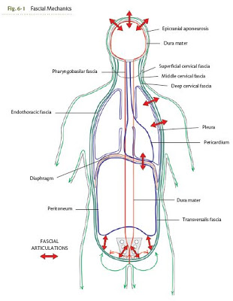

מסלולים פאשיילים ונתיבים רוחניים הם אחד.

מצד ימין שמתי תמונה של מסלולי רקמה הכולאים שרירים באופן היקפי. לכל פונקציה משלל האפשרויות שיש בגוף, והנה כאן מסלולי פונקציה מסויימים. מסלולי הרקמות חופפים את אחיזתם בצמתים. יש ריבוי משתתפים בכל רקמה- ריבוי שרירים. כך ששריר מסוים עשוי למצוא את עצמו משתתף בכמה מסלולי רקמה ולא רק באחד. התנהגותו נשארת קבועה אבל בין המסלולים השונים מהותו ותפקידו ההוליסטי משתנה בהתאם. זו הבנה עמוקה מאד של מסלולי רקמות וכדי להרגיש את זה אנו מייצרים דיוקים בתרגול כשאנו עובדים עם האדמה וכבר מהתחלה מטמיעים את רעיון ההידהוד- ההתנגדות. 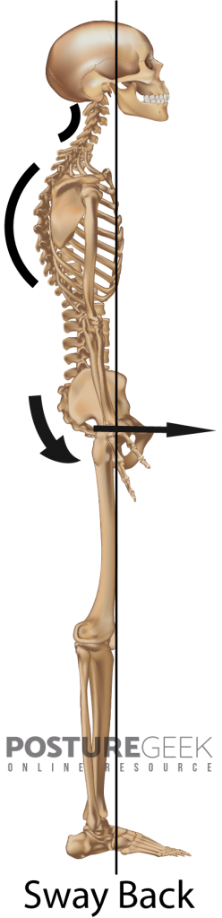

אימון חזק וטוב שיכול לעבוד הוא לקחת מנח ותרגיל מסוים, לעמוד בו איזומטרית, ללא תנועה כלל אלא עד לנקודת חיבור והרגשה מקסימליים של כל איברי הגוף ורקמותיו ולאחר מכן, עם תחושת הטונוס המוגבר, להכניס את תנועת התרגיל כשתשומת לב רבה מונחת על אותם מסלולים תחושתיים ערים ונוכחים. כך יוצאים ממונחות בתרגול בין תרגיל לתרגיל ובתוך כל תרגיל.

בצד שמאל שמתי מצב נתון של שלד ביציבה לקויה. יש כאן השענות על מסלול רקמה או יותר מסוים. מסוימים. כל אדם שמאבד את ההידהוד בגוף, יתחיל להשען לפי העדפת מסלול אישית. יש כמה מצבים של הישענות, כמו למשל קיפוזה, כמו לורדוזה מוגברת, כמו סווי באק (באיור), כמו היפר אקסטנשיין בברכיים, כמו עקמות נרכשות, כמו פלאטפוס. בטוח יש משמעות לבחירת ההשענות כי לכל השענות יש כיוון, מסלול השענות קדימה כמו לורדוזה ומסלול הישענות אחורית כמו קיפוזה. כך גם צידית וסיבובית.

בתרגול אנו פותחים את פוטנציאל המימוש של כל המסלולים כך שלאט לאט הגוף יתחיל לארגן התנגדות באופן מסודר ודרך הטיפים הנלמדים כאן בקורס נדייק לו את הפונקציות למסלולים הנכונים. בפשט, איך להרים ידיים, איך לרדת לרצפה, איך לרוץ, איך לקבל את המרחב ולצאת ממנו ולבנות בטחון בחליפה הגלקטית המושלמת הזו.

משמע, אין תנועה חכמה כי מצד שני זה אומר שיש תנועה טיפשה. למה לא יכולה להתקיים תנועה טיפשה? משום הידיעה כי הגוף הוא מאניפסט תודעתי. אז כל תנועה, דרך כל מסלול, מביעה את עמדתה על פי אופיה ואת אופים של חיבוריה. בוא נחשוב רגע על משהו מעניין:

נכון יש מרידאנים? כל מרדיאן הוא בעל אופי מסוים. כל מרדיאן קשור לאיבר שמייצג התנהגות- מקבץ השלכות שמשפיעות על האני. אז כשאנחנו מסתכלים על מישהו שנשען על הגב שלו ונגדיר אותו קיפוטי- בעצם נראה את ההשענות על האיברים של השרשרת האחורית ונביט מה זה עושה לשרשרת הקדמית. האחורית כוללת את הכליות והריאות האחוריות. יש שם צימצום חיים. לאות חיים. הכליות נמחצות ללא תנועה. הריאות לא מתמלאות בחיים. בשרשרת הקדמית יש קיצור וקריסה פנימה. הבטן קצרה והחזה לכוד בה וסוגר על הלב. זו שרשרת הלב שסגורה.

כך מתייחסים לגוף.

מאניפסט.

לא יציבה של רובוט. הגוף הזה הוא פרי. כמו כל פרי- יש בו גלעין, בשר ועור. ויש בו מהות. על פי צורתו נקבעת הפונקציה הרגשית התדרית שלו ולהיפך.

בהגיענו לחקירה עצמית וחקירת אחרים, נבוא צנועים, מזוית חיצונית ונביט בהבעה שנכנסה לפנינו. גם מול עצמנו. נתחיל לדבר אל הגוף שלנו לא כמו מכונה, אלא צורת הבעה והשאלות שלנו אליו יהיו:

אוקיי, אני מרגיש משהו, ספר לי מה זה מביע? מה נמצא שם? מה בתודעתי גורם לך להביע זאת?

חכם יותר לא? מה אתן חושבות?

אגב, אם שמתן לב איך הגוף שלכן מגיב לטקסט הכתוב, משמע הייתן במתבוננת ולא במצב עיוור שהולך כסוס אחרי הסוס שלפניו לאורווה במסלול הקבוע. אם זה לא קרה עד עכשיו אז אני מבקש ממש לראות איך משתנות הנשימות למשל בזמן שאתן במנוחה קוראות את החומר. הגוף, כשאנחנו עולים על אמת מסוימת הקשורה אליו, מגיב בעדינות. יש אנשים שממש יודעים לקרוא עדינות דרך חוש הראייה. הם היחידים שישימו לב שמשהו עובר עלייך. אז הגוף הוא העיניים העדינות שמסתירות רגש מסוים ועלינו להביט עמוק לתוך עיניו ומחשבותיו כדי לקלוט שהוא משדר לנו משהו מבלי שהוא יצטרך באמת לדבר.

ואולי במילים פשוטות יותר, מכירות את החוויה של בגד שאיך שמדדת אותו זה בום?! יושב עלייך וישר התדר עולה?. ככה. השהות בגוף. תבוא מחקירה עדינה ומהודקת.

דיברנו קצת על מערכת האור לא מעט. הבנו שאור פוגע בחלקיק ודרכו הוא מתקיים. האור פיתח תשוקה להאיר את הנסתר מעצמו. האור הבין כי קיימותו מתאפשרת דרך בריאה של חשיכה. חשיכה חומרית. האור לעומת החושך, חסר מסה. אפילו מוגדר כחסר מטען חשמלי. כי הוא הכל ביחד.

הוא מוצא דרך להשתלב בשרשראות מולקולריות וקשרים אטומיים ויוצר חומר שיפגוש אותו. אחד החומרים שהומצאו- כדור הארץ על כל פרטיו. כל אחד מאתנו היא יישות אור ומים. מורכבת ממראות אטומיות שרוטטות אור. כל מערכת כזו, בשיטת פרקטל, מתרחבת לשרשראות, לחלקיקים ולתא. מתא, לקהילת תאים ותפקידים. מקהילות תאים לאיברים ומאיברים ליחידת גוף נפרד מהסביבה.

ככל שנעיר את חלקיקי המראות בגופנו, יהיה מקום לאור לרטוט. יותר מעבדים יותר רטטים. ואם אור נספג במלואו בגופנו המתעורר, כך גם רוחנו, נשמתנו. נשימתנו ונשמתנו.

תזכרו, מידת הנשמה שלכן תלויה במידת החומר שלכן. מידת המודעות הגופנית הסומאתית דרך עירות מערכת תפיסת הגוף והסביבה, היא מידת קיבולת הרוח.

הבנו זאת בהתבוננות על אדם מתבגר. נעשה נוקשה יותר, יבש יותר ומתחכך בסבל רב עם החיים, מכיל משברים, טראומות, הדחקות, לא מוכן לשחרר יותר ולא מאמין יותר ביכולותיו ומרגיש מוגבל ואף מצטמצם לצרכים, נעים לא נעים, לתרופות ומתנוון שנה אחר שנה.

כפי שאני רואה את המצב הזה ויתכן שכאן נמצא המפתח לאריכות ימים במיטבה:

אותו אדם מתבגר, נפרד מהשבט ולא מבצע את שלל הפונקציות, נוזליו מתייבשים מכרוניקה תנועתית שפוצעת אותו, התודעה שלו רק צוברת פחדים וזכרונות והוא נצמד לרעיונות שמרחיקים אותו מהגוף שקיבל משחר ילדותו. נוזליו מתייבשים ומסתיידים בעקבות הבחירות של חייו והוא נשען על מסלולים ונתיבים בגופו הקשורים לנושא חייו. הוא מעולם לא טיפח תנועה בתודעתו וגופו התקשה. הוא נשען על מה שיגידו לו לעשות ולא על מה שהגוף שלו שר לו יום יום. שיר געגוע לחזור הביתה ולהתחיל שוב באהבה. מידת החיכוך שלו עם החיים היא מידת הסבל. הוא לא מבין שהוא נמצא במעבדה, בסטודיו לאומנות, במרכז עולמי להשראה שנותן לנו את כל חומרי הגלם האפשריים כדי לחוות את החיים ולשחק עם מדרגות החיכוך. ככל שנצמצם את החיכוף מתוך מודעות ולא מתוך הדחקה, נחווה את המוסיקה של היקום.

אז כל זה אני מתמצת לתרגול- אני לומד להניע את טריליוני החלקיקים שאני כי אני רוצה להיות טריליונים של שמשות אור.

ורציתי לחדד עוד משהו שתבוע בשפה שלנו ובעל ערך מאד גבוה ברמה חברתית, תרבותית והתפתחותית. העובדה שאנחנו עוברים שיעורים.

האם החיים הם בית ספר?

לא. ולא יהיו!

אין מנהל ואין צוות מורים. כמו שהבנתם שהגוף הוא לא מכונה שיש לה מבנה אלא מאניפסט, כך עלינו להבין שלחיים אין שיעורים ואין בחינות ואין את כל השיט הזה שהדת המציאה.

יותר פשוט וזה. נוצרה הזדמנות לחוויה גלקטית קוסמית נדירה שקוראים לה הפנינה של היקום- כוכב ארץ. יש בה ספרייה של יצורים שכנראה כולם באו מהכוכבים. זה כמו הלאס וגאס של הכוכבים. עצם זה שהתלכדנו לכדי גוף שמשות שיכול ליצר זוית אחרת מאחדות- נפרדות, ולהשתתף בטריפ בלתי נתפס שקוראים לו חיים, כבר מספיק כדי להבין שזו הסיבה המרכזית לחיות.

בכל פעם שאתם בנמוכים, אל תשכחו את זה.

כן, יש סדר. בדיוק כמו בגוף וכמו בתנועה. יש כללים לא כי יש מנהל. אלא מתוך האינטראקציה. צתוך השותפות נובע הסדר. נובעים החוקים. מתוך שיתוף הפעולה שמכבד את כל הפרטים. איזו אומנות מטורפת לא?

נו לא שווה לחיות?

אז אם קשה לי עכשיו, זה חלק מהמטעמים. רוצה משהו אחר, קדימה למה את מחכה. אין שיעור. תחליפי מסלול חוויתי. התנסותי. כולם בוראים ובוראות.

כולם ביחסים.

כמו בשיר של לאה גולדברג שהיא ורחל היו נביאות הרוח של אותה תקופה ותרגמו זאת לשירה ולא לדת:

**הנחל שר לאבן / לאה גולדברג**

אֶת הָאֶבֶן נָשַקְתִּי בְּצִינַּת חֲלוֹמָהּ,

כִּי אֲנִי הַמִּזְמוֹר וַהיא הַדְּמָמָה,

כִּי הִיא הַחִידָה וַאֲנִי הֶחָד,

כִּי שְנֵינוּ קֹרַצְנוּ מִנֶּצַח אֶַחָד.

אֶת הָאֶבֶן נָשַקְתִּי, אֶת בְּשָׂרָה הַבּוֹדֵד.

הִיא שְבוּעַת אֱמוּנִים וַאֲנִי הַבּוֹגֵד,

אֲנִי הַחוֹלֵף וְהִיא הַקַּיַּם,

הִיא סוֹדוֹת הַבְּרִיאָה, וַאֲנִי - גִּילּוּיָם.

וָאֵדַע כִּי נָגַעְתִּי בְּלֵב נֶאֱלָם:

אֲנִי הַמְשׁוֹרֵר וְהִיא – הָעוֹלָם.

אם אני רוצה להגביר את החיכוך עם החיים- כיווץ- שליטה- פעולה. אם אני רוצה להקטין את החיכוך- עזיבה (שכחה), הרפיה, התמסרות.

עלה דימוי יפה במפגש שמעולם לא השתמשתי בו ואני קורא את תקציר ההקלטה ולא יכול שלא להתייחס אליו:

מאוורר התקרה. או מאוורר שולחן. ילד שובב שם את האצבע וגורם למאוורר להאט את עצמו. החיכוך, משתנה בעקבות ארועי המציאות במדרגות קושי שונות. מתח נמוך, גבוה ועד למשבר, פרידה וטראומה. והמאוורר רוצה לחזור לסיבובו הידוע. הסיבוב של המאוורר משול לקוד שלנו. הייעוד. הדרך שלנו דרך הגוף היא להסיר את הגורמים שמפריעים לו ליצור רוח.

ככה מתנהג גם הכאב. האב. אבא.

יש רק משימה אחת אפשר לומר- להיות בתוך הממברנה ולהיות אחד איתה.

וזה גם יהיה תפקידנו. לחבר אנשים למנגנון הזה ולהכיר אותו לעומק. לעזוב את הבחוץ ולחזור הביתה, לקצב, ללחץ, להקשבה שיש בהדדיות. באחדות.

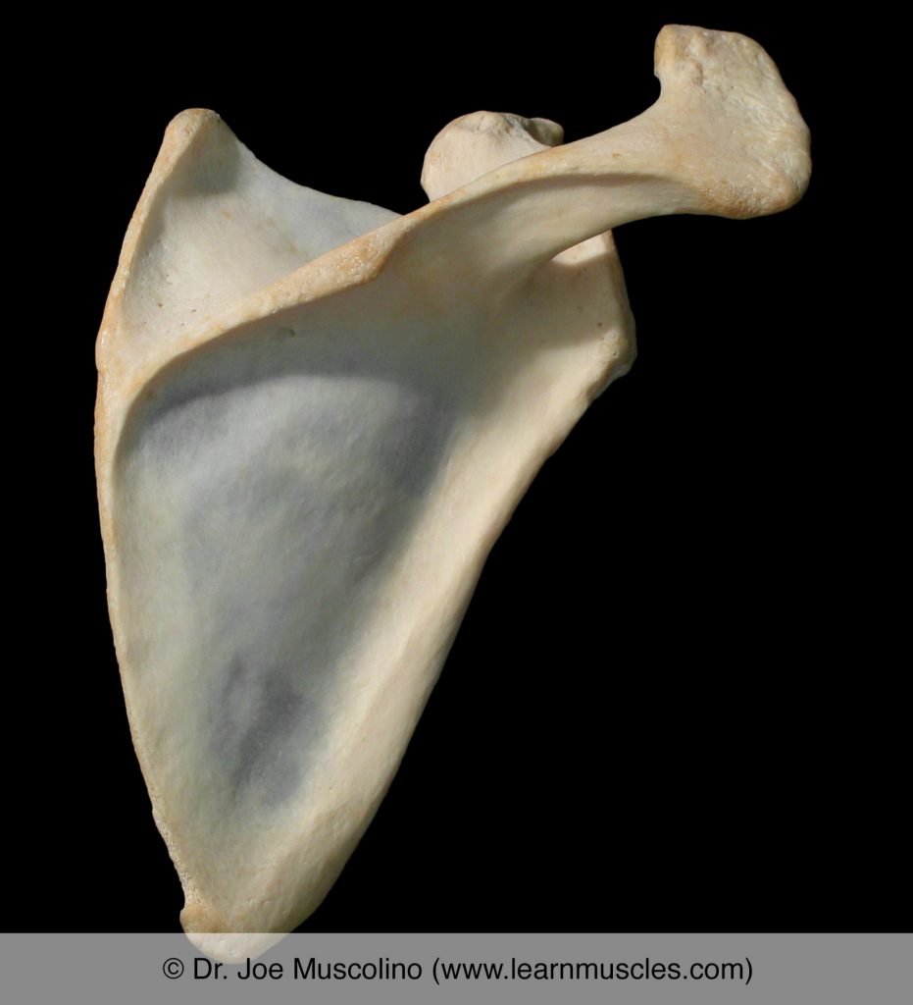

ועכשיו לנושא האנטומי שלנו בתקופה הקרובה:

הכתף.

הכתף היא כנף, חלק מגלימה היושבת על בית החזה ומאפשרת לאדם להגשים את חלומותיו. היא מכלול של 3 עצמות ושפע של רקמות ושרירים המאפשרים לפלג גוף עליון להיות ורסטילי ובעל יכולות גבוהות של שליטה בטבע ובבעלי חיים עד כדי בניית ציביליזציה משוכללת להתפאר!.

אין להניע את היד כולה מבלי שהתבוננו בעצמות הבריח נעות ובשכמות מבצעות את תפקידן. כפי שאני רואה את השכמה, היא התגרמות אבולוציוניות של פונקציות של שרירים שהיו זקוקים לנקודה חזקה ומקשרת וכתוצאה מהפעולות שנדרשו על האדמה, הפכה להיות בסופו של דבר שכמה. בחלקים מסוימים השכמה ממש שקופה ואין צורך שתהיה מעובה ובחלקים מסויימים היא ממש עבה וקשה. הכל בהתאם לכוחות הפועלים עליה.

ניתן לראיות בתמונה של השכמה את שקיפותה הנגלית מאזור התחתון לסקפולה ספיין. זהו האזור של אינפרה ספינטוס. במקומות בהם יש עיבוי, קיים עומס גדול של שרירים מסיביים. למעשה, כך ארכיאולוגים מגלים מה הייתה הפונקציה ומה עלה בגורלו של השלד אותו הם חוקרים.

ככל שנבין יותר את העקרון של כל אזור בגוף ומהם יחסי הגומלין של כל מרכיביו, כך נדייק באבחון ובמתן הפתרון עבור עצמנו ועבור בלקוח. חשוב לי לשים כאן הערה חשובה:

כל התשתיות הנלמדות הן נכונות וטובות לעבודה במשקל גוף. כאשר אנו נפעל מול כח חיצוני בדחיפה או במשיכה, החוקים משתנים מעט. אופן התרגול יהיה שונה היות ונצטרך ניהול לחצים שונה וכדי להמנע מפציעה עלינו לקצר את הגוף ולגרום למנופים להתחזק בבסיסם. ארגון הלחצים-הליבה-המרכז הכרחי כדי להצליח לייצר כח החוצה. לעומת זאת במשקל גוף אנו פותחים את מיטב טווחי התנועה שלנו וזו הסיבה מדוע כל אדם חייב תרגול. אבל עמוק. לא רק ״אני הולך לטאי צ׳י פעמיים בשבוע״ אלא איך אתה עושה את זה ואיך אתה מקיים את התשתיות בתוך התרגול. לא די בתנועות חיצוניות זכרו זאת!. זו אחת התקלות של הנפרדות הזו בין הגוף למחשבה- לאגו. אני הולך לפילאטיס בידיעה שזה עוזר לי. אני שם את הרפואה בשיטה. ואני כל הקורס מפנה את תשומת ליבכם לרפואה שאתם, בתוככם ולא בשיטה. כי עובדה היא שיהיו 8 אנשים שיעשו את אותו דבר בדיוק, אחד יפצע ואחת לא. מה הבדיל ביניהם? ארגון הגוף, ניהול הלחצים, סנכרון וסידור בעצמות הנכון ועוד. האגו בא ליוגה והוא משוכנע שזה חלק מטיפוח מהותי עבורו ואין לו ספק בטוב שהשיטה עושה. אבל האם היא באמת עושה לגוף טוב? איך נדע? לפי מראה? לא. לפי יציאה מכאבים. לפי נוחות מירבית בגוף. לפי הפקת עונג מעצם קיום החומר המורגש בתודעה.

במשקל גוף כלל העצמות של אזור הכתף נלקחות בחשבון:

3 עצמות ראשיות נעות בסנכרון ותומכות אחת בשניה. הן מחוברות לשלד בנקודה קטנה אחת- עצם המנובריום של הסטרנום. כל השאר מרחף על הגוף בשפע כיוונים. חשיבות תנועתן זהה ליכולות השרירים וייצור הכואב הנדרש. בהעדר טונוס ומסה, מגרעות מסוימות קטנות ומגרעות מסוימות מתעבות. כך קורא למשל שהשקיפות המאפיינת עצם שכמה פעילה ורטובה, נעלמת לתוך עיבוי של הזנחה והסתיידות של שכבות הרקמה עד העצם.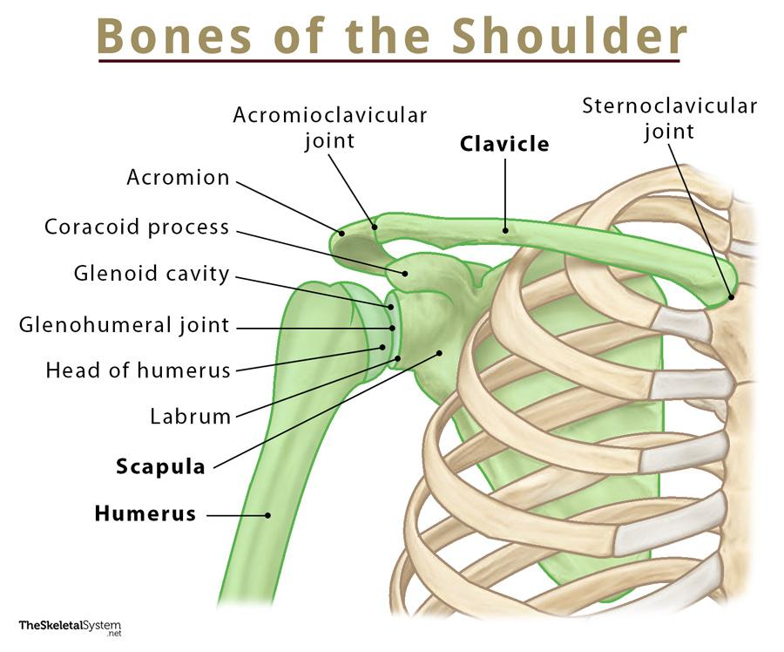

תנועות השכמה מחולקות למספר זוגות והקומבינציותת שהן מאפשרות הן כמעט בלתי נתפסות.

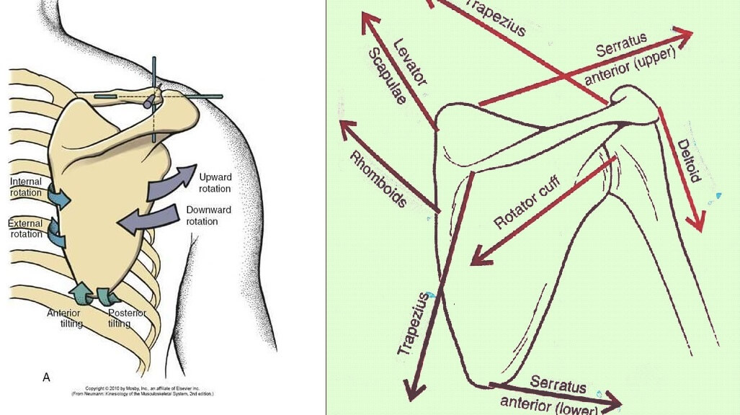

בצד שמאל של האיור תראו את התנועות הנוספות שדיברנו עליהן אך עליכן לרדת לרצפה, או מול קיר ולגלות אותן. רק בגוף. נעשה זאת גם בתרגול אך אני רוצה שתתרגלו כמה שיותר שיעורים בנושא שכמות. ״שיעורי פתיחה״ הוא שיעור עם הסברים אז חפשו אותם מהלינק בוימאו:

<https://vimeo.com/showcase/7270747>

קיבוע שכמות? לא בבית הספר שלי. שכמות חייבות לזוז. אני תמיד שולח אתכן להתבונן בגוף של מנוסות 20 שנה פילאטיס או יותר. תציצו בשכמות שלהן. כמה תנועה שיש להן? האם הן דקות או מעובות ומקובעות? איך נראה גב ללא שכמות?

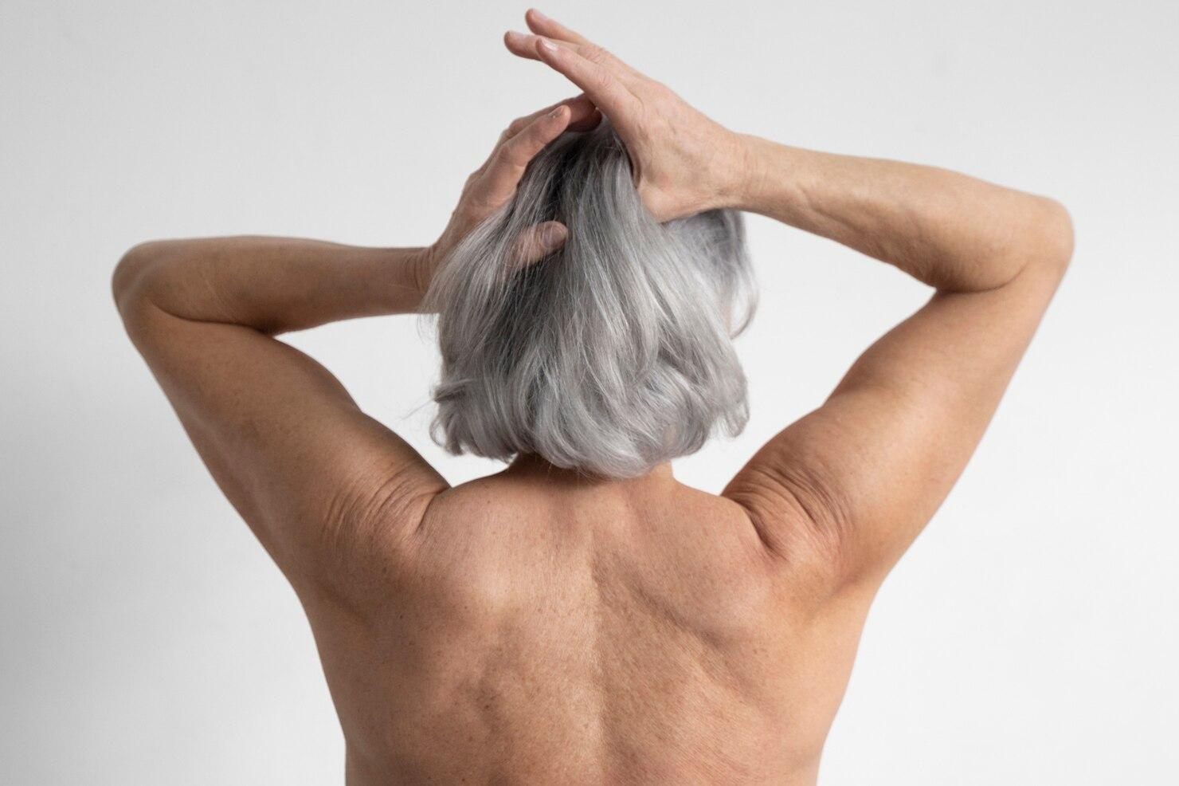

הרבה נשים עוברות לשיער קצר עם ההתבגרות כי הוא פשוט מאבד מחיוניותו ויותר מורכב לארגן אותו. כתוצאה מכך, הרבה פונקציות שקודם היו מפסיקות והידיים כבר לא עולות למעלה. כאן בתמונה אנו רואים דוגמא חיובית לשכמות מתבגרות ורעננות.

דיברנו במפגש גם על ייצוב שכמות ושמירת עצמות הבריח כחלק מהארגון הכללי שימנע את הקריסה בתרגילי רצפה מורכבים. הנה איור שממחיש זאת: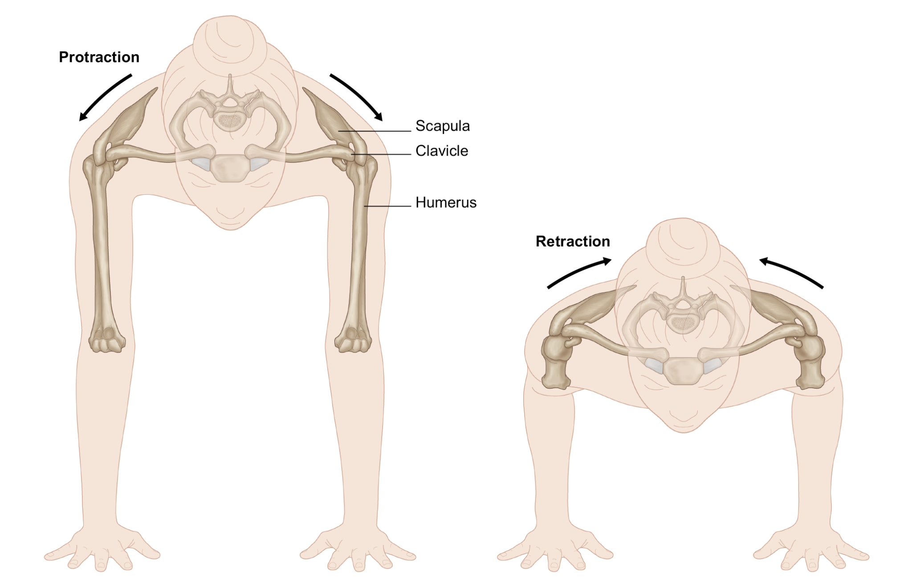

הפעולה הנפוצה ביותר בזמן כיפוף הידיים לטובת ביצוע פוש-אפ מהרצפה היא ריטרקשיין. באיור בצד ימין. כתוצאה מכך, נשאר שריר הטרפז לבדו באחיזה מוגברת של השכמות ומונע מהן לנוע יחד עם תנועת הידיים ומשקל הגוף המשתנה. מאד קשה לרדת לרצפה ולחזור ממנה באופן הזה. זה אפשרי, אבל זה נוגד את הטבעיות של חגורת הכתפיים ומכאן שחלוקת העומסים לא תקינה.

לכן עלינו לאפשר לשכמה ולעצם הבריח לנוע ביחד עם הפונקציות המבוצעות על ידינו ובדרישתנו באופן ברור ומורגש ורק לא לקבע אותן. קיבוע של השכמה ירחיק ממכן את היעדים ואת הכח הנדרש לאזור שברובו יושב על טכניקה ולא מסה. וזה חשוב להבין. כי מה שנדמה לך כ״אין לי כח בידיים״ נפתר בסופו של דבר דרך טכניקה, יחסייך עם הכבידה בזמן ייצוב ובזמן תנועה. 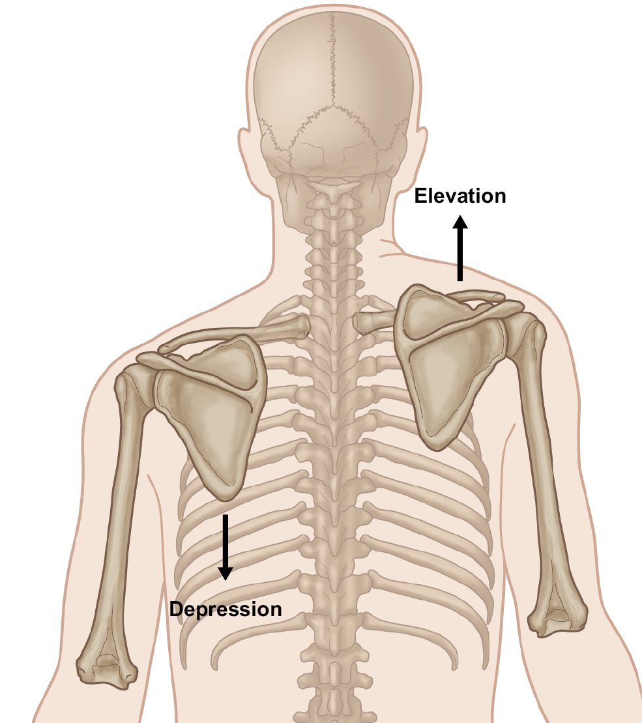

באיור הנ״ל מסבירים על אחת מתנועות השכמה אך אני רוצה לקחת אותו לכיוון אחר- בעיות יציבה בחגורת הכתפיים. יש לא מעט אנשים שכך כתף אחת נראית ופועלת. שרירים מסוימים אוחזים בה ומקרבים אותה למרכז הגוף. לכאורה נחשוב שכל הגוף עקום, או בית החזה סובל מעקמת קשה אבל לא, זה בסך הכל השכמה כי זהו מפרק צף והפרשנויות בו מרובות.

תסתכלו בשכמות של הסובבים אתכן ותתחילו לאסוף נתונים. כמו כן, תתרגלו שכמות מבלי לקבע אותן אלא לתת להן את מרחב הפעולה האופטימלי והמתאים בשלל התרגילים והמנחים.

דבר נוסף שדיברנו עליו היה אקסילה פוינט- axilla point שהיא שקע בית השחי והיא נוצרת משתי קבוצות שרירים עיקריות- פקטורליס מייג׳ור הקדמי ולאטיסמוס וטרז מייג׳ור מאחור.

והתנועה של היד בעצם לוקחת את השקע הזה להשאר במרחב ועל ידי כך לשמור על משולשים ארוכים וחזקים- הרירים עצמם. אלו שרירי הקוף מהעצים. השכמה מאחורה היא מפרש בסירה, ופקטורליס הוא מפרש נוסף. כמו יאכטות שיש להן שני מפרשים מקבילים. 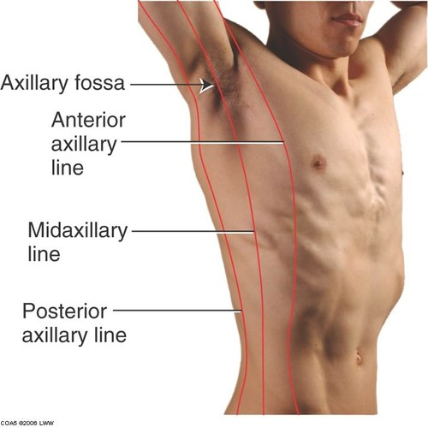

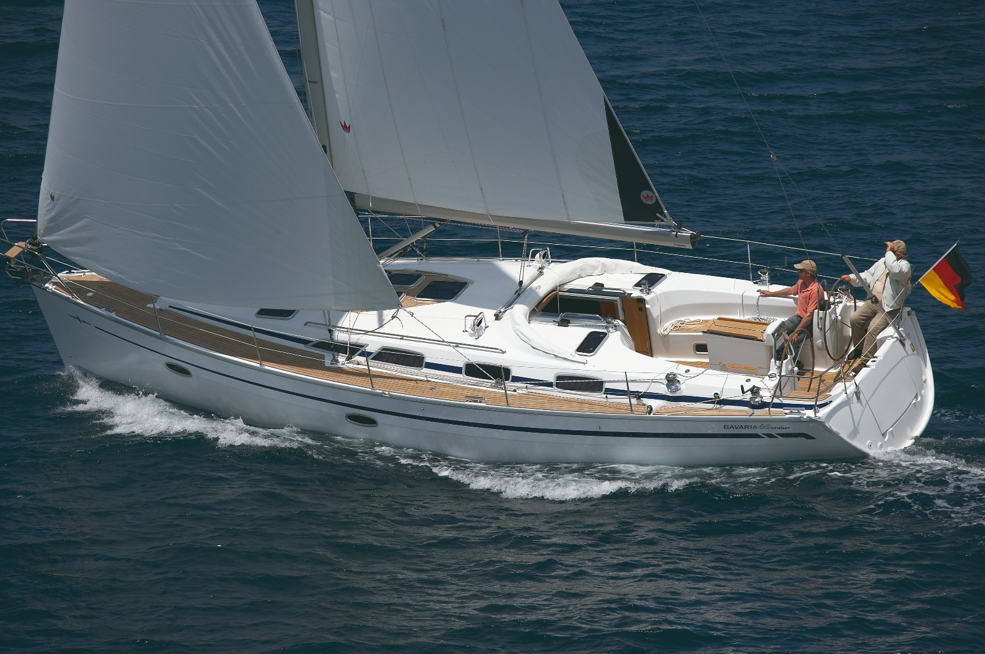

בין שני משולשי השרירים, עוברת עצם ההומרוס ולאן שהיא הולכת, תנועת המפרשים מתרחשת.

חפשו זאת בגוף.

צפו בהרצאת ה-100 בוימאו.

אוכל לשתף אתכן גם בהרצאת פלג גוף עליון המהממת:

<https://vimeo.com/showcase/6049799>

משימות השבוע:

* ללמוד את פרק המרפק לעוד שבועיים
* לתרגל את היומנים- דפוסים, מחשבות, ג׳סטות ונוכחות
* להתמודד שוב עם הטיפים ולבנות לפי זה תהליך יישום- סילבוס סטודיו.

אני ממש מחכה למסקנות בבקשה, בקבוצה.

* לתרגל שכמות ונשימה. אנו מתקדמים ל-100….
* לצפות בהרצאת ה-100 שבוימאו.
* ולצפות בהרצאה על פלג גוף עליון.

מפגש 9

17-7

צורה-פונקציה-תודעה

זה משולש הזהב שלנו.

כשאנו ניגשים לבחינת אדם, עלינו לקחת את כל שלושת האלמנטים האלה ולשלב אותם בתוך תהליך של סנכרון ביניהם. הלמידה והראייה מתגבשת תוך כדי התנסות תחושתית ולא בתאוריה לבדה.

מה זה אומר בעצם?

זה מתחיל בהבנה שאני מגיש לכן כי לכל פונקציה בגוף יש תשתית רקמה משלה. בורכנו בשלל מסלולים וכל אחד מהם הופיע בשלב אחר של האבולוציה. צללו איתי לעבר לרגע ותדמיינו את העבר ההתפתחותי של הגוף הזה. היינו נודדים, היינו שבט. היינו אחד עם עדינות הפלנטה. התגבשנו בתוכה והיא יצרה סביבה שדרשה פעולה. יחסי גומלין. לנדידה יש חוקים. זו הליכה מתמשכת. שום דבר לא היה שייך לאף אחד. להיפך, אני מאמין שזה היה קודש הקודשים שאסור לגעת בחווית חיים אחרת. לא לנכס אותה. לא לשלוט בה ולא לנצל אותה. הנדידה דורשת עמידות מסוימת, תנועה מסוימת ואפליקציות אחרות, כמו רעב למשל. איפה זה היום? אז זה לא נקרא רעב אלא מצב פונקציונלי. כשהגוף למד להיות ללא אוכל באופן תמידי הוא פיתח מנגנונים התומכים בזה. עם ההתפתחות לשפע, אחרי המהפכה החקלאית, הוא שינה את מצבו הפונקציונלי, הרוויח משהו אבל גם הפסיד המון. התחיל את תהליך הניוון מהמקור.

לאט לאט, התמקמות השבטים יצרה פעולות חוזרות. לא משתנות. אם עד אז הכרוניקות היו במגמת שינוי תמידי, עכשיו, הם פיתחו כרוניקות תנועתיות על פי הפונקציות החדשות שנוצרו.

בחלוף 10000 שנים עד ימינו מופיעה המהפכה התעשייתית ומבטלת מיד גם את השער הקדום הזה. הפונקציות משתנות לטובת איבר אחד ברור- המח- השכל. והנה יוצא שהגענו לנקודה הזו עם נתוני רקמה מסויימים, זכרון פונקציונלי רשום בגוף משחר ההיסטוריה ובבת אחת הכל מתבטל לישיבה מול מסך. אין יותר עבר.

הרקמה הזו עכשיו מקשיבה לאינדבידואל. יחד עם חיבורה העמוק לסביבה היא נושאת עכשיו גם את מתנת התודעה. הכל נרשם בביטוי. הכל מובע בגוף. בראשיתו, הוא הקשיב לסביבה. לטבע. עכשיו הוא בשרות התודעה. וזה בלתי נמנע שהוא ישתלב בכל ההתפתחויות שהתודעה מאז גדלה אליהן.

הגוף מתחיל לצאת מהפונקציה התנועתית אל הפונקציה התודעתית.

וכאן תמיד עולה שאלה כמעט אצל כל מתרגל:

מה, הגוף לא אומר לעשות את זה בעצמו? לרפא את עצמו?

ואני אומר, איך הוא יכול כשהוא נמצא בפעולת ביטוי של תודעה חולה? של מילים דמיוניות ורגשות המנוהלות על ידי מחשבה ולא להיפך.

אז משתמש בתשתיות הרגשיות שלו בשימוש יתר ובחשיפת יתר.

כל נתיב משתבש בגוף כי הוא בשימוש תודעתי ולא פונקציונלי.

למעשה הנתיבים מגישים בלעדיות לתודעה ולפונקציות החשיבתיות שלה כדי להגשים במעשה, ביישום, את רצונה. הגוף ויתר על רצונו.

כמו שיש עכשיו עידן בינה מלאכותית שמאופיין בסינגולריות. כך הרגע הזה שהגוף ויתר על מהותו המקורית, התרחשה סינגורלריות שפנתה לעתיד אחר לגמרי.

כל לקוח שיכנס, כל אחד ממכם בקורס הוא כזה. היא כזו. אנחנו קודם כל זה. מה שתארתי כאן.

וכדי להגיע עמוק להבנת הגוף, דווקא נצא מהבנת השכל ונפנה מקום להבנה גופנית. דרך הקשבה מאד עמוקה.

ועל פי תורה זו, אני מפתח קודים ופרוטוקולים שיעזרו לגוף לחזור למקור שלו. בעזרת התודעה אני גורם לכן להבין אבל רק דרך הגוף תקבלו מערכת בינה אחרת שתקיים את הנאמר. התהליך הזה של לחזור למקור גם מדייק את התודעה עצמה. היכן שמתקיים דיוק בגוף, מתקיים דיוק בתודעה. סדרי מחשבה משתנים ועדיפויות ומערכת החישה מתרחבת לה לתוך מכלול של שיקולים שדרכם אני אבצע את הבחירות שלי. לא בשביל לחץ חברתי. לא בשביל ציפיות תודעתיות קולקטיביות ואישיות וכו. אלא בשביל הכלי בו אני חי שעשוי מחומר ורוח בו זמנית. התשוקה והכמיהה לתשובות על שאלות מוכיחה כי כשאין תשובות יש בורות, יש חשיכה, יש אפילה. אבל אם נאיר את מסלולי הגוף העמוקים ביותר נתגלה כגוף חושב ולא רק כמח ״חושב״ כלשמעשה הוא רדום ורק מגיב לסיטואציות, על ידי ניתוח המבוסס על הנדסת תודעה. וגם את זה הגוף מבטא. מצב נסתר מעיני הרדומים.

סדר התפתחות למתרגל נבנה על הבסיס הזה.

פירוק הטיפים לשלבים שונים נבנה על הבסיס הזה.

רמזור אדום וירוק הם מסלולי כוונה שניבנו על פי ההבנה של רקמה מהי.

מתוך התבוננות לאורך שנים אספתי את כל מה שעזר לי לגשת לשם. בעדינות והקשבה רבה על הגוף שלי וגופם של אחרים כשבסופו של דבר אני מלמד את זה כך.

ברמזור האדום נשים את מעוותי העצם, שהגיעו לנקודות אל חזור במסע הקומפנסציה ואי ההקשבה שעשו עם הגוף שלהם עד לנקודת המפגש עם השיטה והמורה. את המנותחים מכל הסוגים. את אלו שרגילים לכרוניקה תנועתית אחת כל השנים. את אלו שנושאות ילד ואת אלו שפיתחו לחץ תוך בטני גבוה.

בתהליך של כל לקוח ולקוחה, אנחנו גם נרצה להסתכל על הגוף ולחפש מאפיינים וכך להכיר את מאפייני התודעה שלהם ולהיפך, נרצה להקשיב לאיך האדם מדבר, נע במרחב, איזה סגנון חשיבה יש לו ומה רמת האוטומציות אצלו ונוכל לצפות מה קורה לו בגוף.

ולמה שנתערב?

כדי לפתוח לאדם את הספקטרום. למה?

כי תהליך ההקשבה של הגוף הוא תמידי. ומה שלא קיים, לא שווה מאמץ. אם התודעה מצטמצמת לפעולות כרוניות קבועות וידועות מראש, כך גם הגוף. ואנחנו, דרך הגוף, פותחים לאדם עוד דרכי התסכלות על עצמו ועל העולם. מוציאים אותו מכרוניקה ומלמדים אותו אחרות. נוספות.

כך, נגדיל את טווח הורסטיליות ונלמד אותו גם לחוש זאת אבל גם לחשוב כך. הוא יבוא ויעדכן אתכן- ״יכול להיות שזה משפיע על מצב הרוח שלי עד כדי כך?, יכול להיות שאני ישן טוב יותר?״.

כך נדע כי פתחנו עוד שרשראות של פונקציה בהם התודעה יכולה לזרום ולהביא את הנהר למקור הטונוס שלו ולהוביל אותו דרך הדלתא אל הים. ים המידע, הידע, העולם, הטבע, החיבור, הרגש ולהבין לאט לאט כי הצטמצם בבחירותיו והיה נתון למגבלותיו החשיבתיות.

עצם העובדה שאנו לא מכירים בגבולות הטבעיים בנהר הגוף שלנו גורמת לנו ליצור גבולות דמיוניים בראש. בשפה פשוטה- סיפורים. וכשלקוח בא עם סיפורים אני בנתיים בוחן את המרחק שלו מהנהר שהוא. האופן שבו מתחכך הנהר בגדותיו שווה ערך לחיכוך הדם בצינורות וזאת כבר בארתי לכן בפרק הקודם.

ברמזור ירוק נשים כל אחד אחר שלא עבר סיכוני רקמה. גם אם הוא חסר מודעות רחבה ומספקת. הוא יכאב, הוא ישחק באופן חדש, אבל התנועות ידעו איך לסנכרן הכל דרכינו, לכדי זרימה ופתיחות ויציאה מכאב.

בסופו של דבר המטרה המרכזית, או הנושא המרכזי שלנו הוא הרקמה!

וכל האמצעים מקודשים. אפילו ברמת השיטה. גם אם אני מובילה ומאמינה בשיטה מסויימת, עלי לשים אותה בדרגה נמוכה יותר מהרקמה וצרכיה המקוריים. שלא כמו השיח היום המבוסס על מילים כמו- חיזוק, גמישות, כח ומהירות תגובה. אלא כרשת נראית, רשת לא דמיונית, רשת מוחשית של חיבורים ומסלולים דרכם נופשת לה הנפש באיזה ארוע מתמשך שקוראים לו- חיים.

אתן דוגמא שארעה ביום שישי האחרון:

לקוחה הגיעה כי הבן שלה דאג לה והוא גם נכח במפגש. הוא למעשה הביא אותה. זה כבר בפני עצמו מידע שנעבוד איתו.

הגברת באה עם דלקות ונפיחות ברכיים, סד בשורש כף היד, סובלת מהגב ולא ישנה, לא יכולה ללכת הרבה והיא ממש עייפה רוב הזמן. היא עובדת במשרד בת 57 בערך.

לכאורה, יש לי מלא לעשות בתנועה אבל רגע…..רקמה. התנהגות. מאניפסט. התנהגות. אני חייב לברר בתשאול עוד מאפיינים שגרמו לגוף שלה להביע את זה.

השאלה הבאה, תזונה.

בקיצור רב- הגברת חיה ברולדין. פיתחה אנטי לכל סוגי האוכל וחיה על סוכר. לא יכולה לוותר על הנס קפה והעוגה בבוקר ועוד היא מספרת לי כשהיא עייפה במשרד היא מזמינה קצפת.

שום חכמה תנועתית לא הגשתי לה!. להיפך, אמרתי לה שאני לא יכול לעזור לה רק אוכל. הסברתי לה כמה רעיונות כמו 90 אחוז זה מזון ועשר אחוז זה תנועה.

הפנתי אותה לתזונה קיטוגנית דחוף בהבטחה שהיא תהיה כוסית על כי כבר קלטתי שזה מה שמניע אותה. היא רוצה להיות בריאה ויפה אבל התודעה שלה לא עושה את החיבור בין התזונה הלקויה והחמורה שלה למצבה. הפחדתי אותה עוד יותר בשיח של עוד כמה שנים את סיעודית וזה מצב משפיל מאד וקשה ליפול על הילדים.

מנסיוני, היא לא תצלח את זה. היא גם לא תגיע למצב של שינוי. היא כבר בנקודת אל חזור. הסיכוי שלה קלוש. בעיני. כי כמורה אני גם צריך לדעת שיש עם מי לעבוד כי אחרת אני פוצע אותה. אני עשוי להחמיר את מצבה. אנשים כאלה באים בתלות חיצונית שיעזרו להם אבל הם לא נמצאים בבית. זוכרים את המעגלים שציירתי שהסבירו איפה התודעה נמצאת ביחס למברנה. אז אצלה יש ריקות פנימית והשדה התודעתי מתפזר רחוק מחוץ לממברנה. הומאופתיה יכולה לסדר את זה ולשם הפנתי אותה. לא לתנועה. שכחתי לציין שהגברת עושה פילאטיס מכשירים. ארוע חמור בפני עצמו כשיש מורות סביבה שלא מבינות כי הן מחמירות את מצבה. אם אין חומרי גלם לגוף הנשגב הזה, השחיקה גוברת. וכאן גם רעיון ניהול השחיקות שדיברנו עליו. שקלול הנתונים שלנו כמורות חייב להיות תחת כותרת ומהות זו- ניהול שחיקות. הבנו שכל תנועה היא בעלת שחיקה. השחיקה נבנית ונהרסת מחדש. ומן הסתם היא תלויה בפונקציות עם הסביבה כשהראשונה היא עולם המזון החיצוני.

וכן, גם כאן זו חלק ממשולש הצורה-פונקציה-תודעה. התודעה מספרת סיפורים מה טוב לגוף שלה ומה לא בניתוק מוחלט מאותותיו ושפתו ויוצרת צורה ופונקציה שמאפייניה הם דלקות וכאבים ומגבלות. כן, היא מצאה דרך להגביל את עצמה. אשה, שמבשלת עד 4 בבוקר לכל המשפחה הגדולה שלה והיא לא אוכלת מהאוכל שהיא עושה. ברור שיש מאניפסט לזה והוא גם אפילו מרחיק לכת למחלות אוטואימוניות. אצלה זה ממש בקרוב. זה כבר בהתבשלות. ואת זה ניסיתי להגיד לה.

לעומתה, באה אחריה מישהי כבדת משקל, רוצה לעזור לעצמה עם הגוף, עורה מלא בחטטים כי היא חופרת עם האצבעות בכל מקום אפשרי, פנים, ידיים, גב. אבל כל מה שיצא ממנה אלי זה שהיא הילרית שגדלה במקום הלא נכון וצריך לעזור לה דחוף להתחבר עם הגוף. התחלנו בנשימה. במקור. והיה בכי רב.

כל מקרה לגופו.

כל רקמה היא עלילה.

כל נתיב פאשייה הוא סיפור.

כולנו רקמה אנושית אחת. במיקרו ובמקרו.

מעל ומתחת להכל, עלינו לזכור כותרת חשובה:

אנחנו לא מרפאים כלום. אנחנו לא מתקנים כלום. אנחנו יוצרים פוטנציאל לשינוי. בידי הקרובים אלינו לפעול בבחירה.

הכותרת שבסטודיו שלנו תהיה- נעים מאד כאן עובדת מסדרת עצמות ומנהלת שחיקות.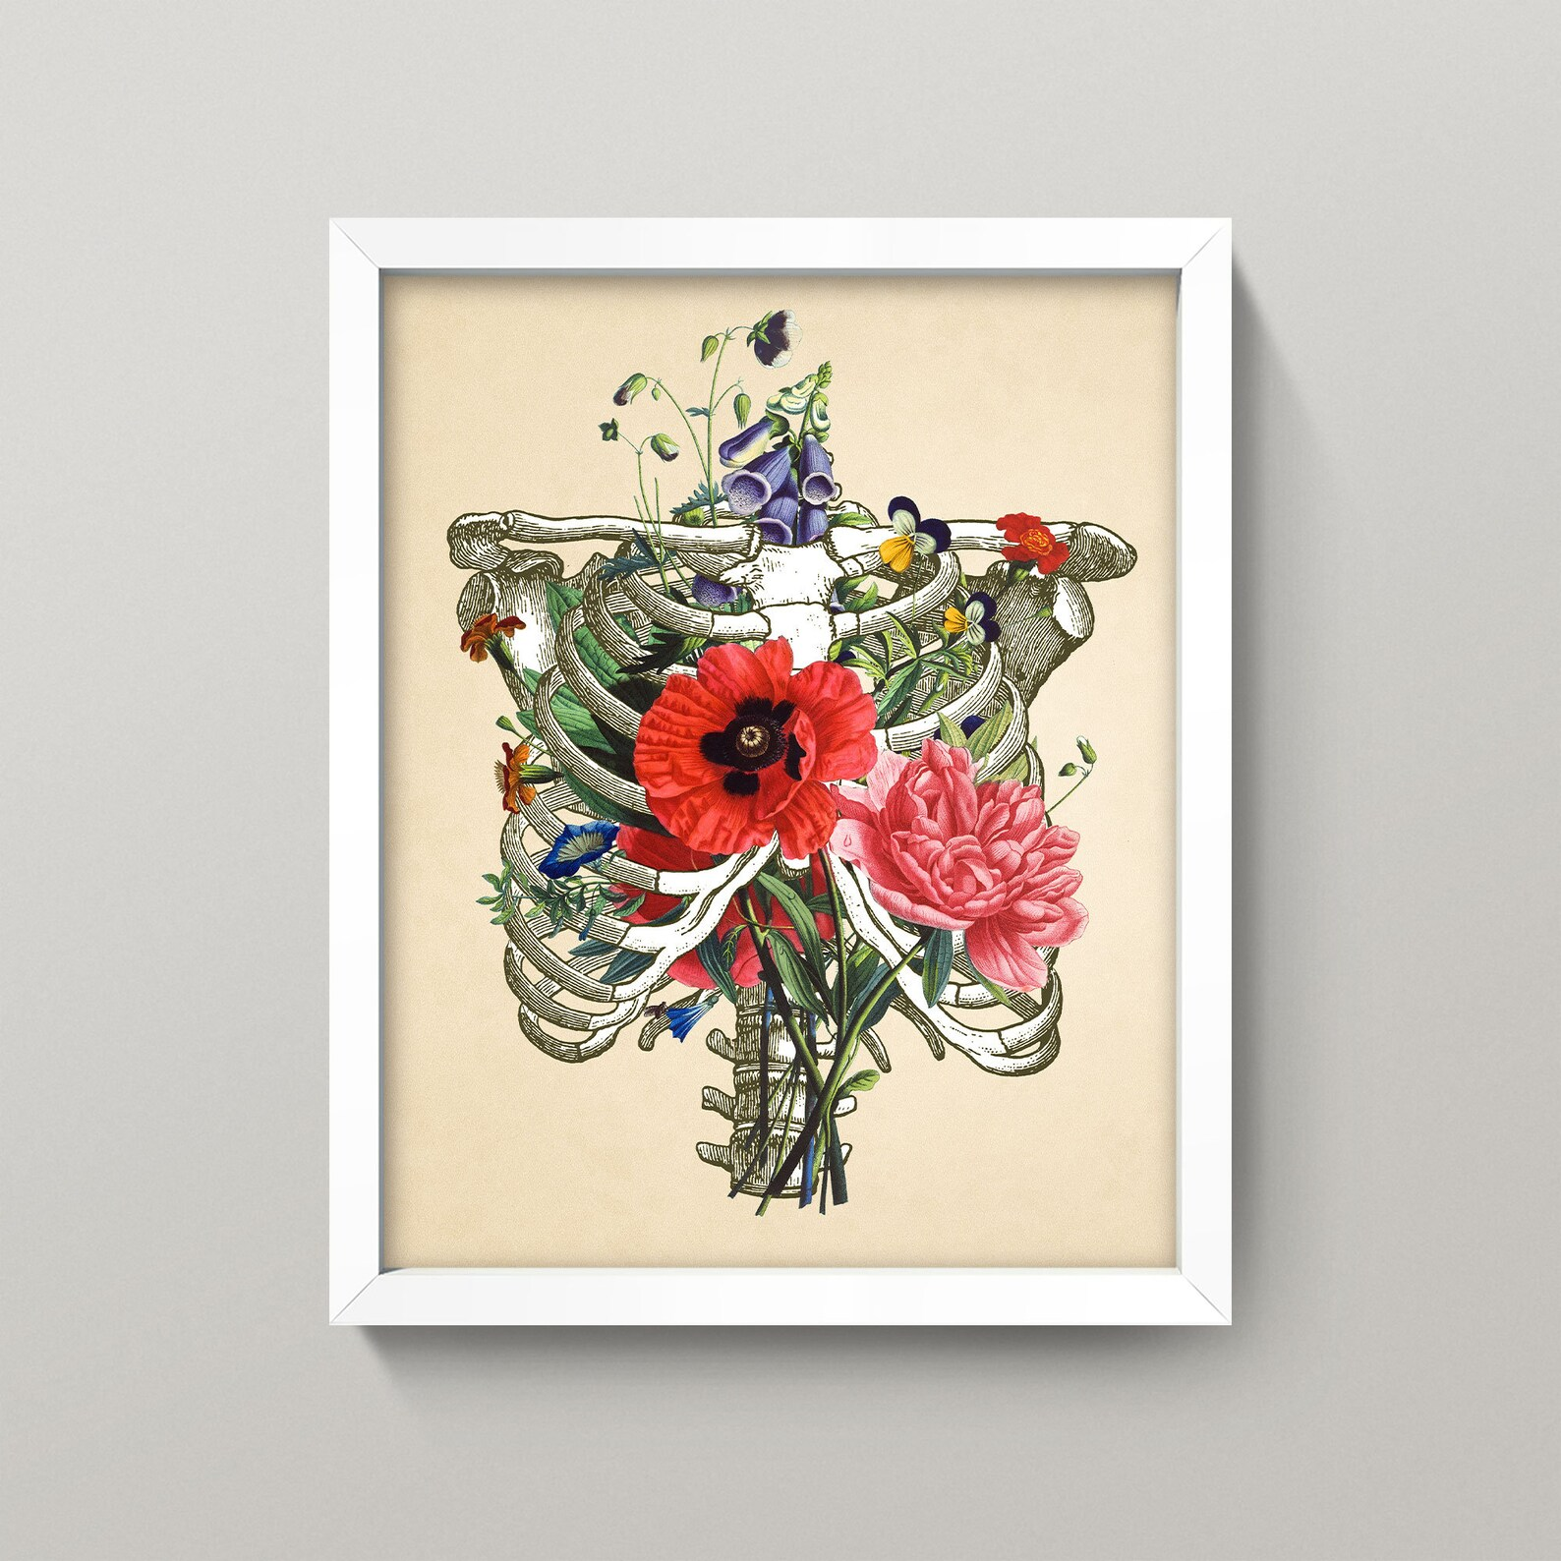

בכותרת זו אנו בעצם מבצעים ומציעים תהליכי תמיכה וסיוע לריפוי שמתבצע כל הזמן בגוף. על ידי הסרת המחסומים והסכרים ולימוד תנועה שתומכת בזרימה פתוחה ותקינה בגוף.

כמובן שגורם הסביבה קרי מזון חייב להילקח בחשבון וגם לו יש כמה עקרונות בודדים. תנועה אינה מספיקה כדי להחזיר את הנהר למסלולו משום שתזונה יכולה ליצור חסימות תפקודיות ברמת הדם ולמשל אם נצבור חלקיקים שיחסמו בתוך צינורות הדם את הזרימה, שום תנועה לא תעזור, אפילו להיפך.

העקרונות מאד פשוטים:

1. מדי א׳ ומדי ב׳. לאורך כל השבוע, התזונה מוקפדת, יעילה, פונקציונאלית גופנית ולא רגשית. זה מדי ב׳. בחגיגות מדי א׳, ימי שישי, חגים, או תחליטו אתם, אפשר להתענג עד הסוף. בלי אשמה. בלי ספקות. בלי הענשה. זכרו if you do something wrong plwase do it right
2. גיוון. גם כאן נדרשת ורסטיליות. לא להתקע על מזון אחד. הרבה אנשים מנחים ומדברים כי זה טוב להם וזה לא טוב להם. נכון חלקית. רוב האנשים עוברים דרך אלרגיות וחשיפות יתר למרכיבים ובמקום לאזן ולטפל בהן, הם נכנעים דרך שיטת המניעה. זכרו, לגוף יש אמת אוניברסלית. אם פיתחנו מניעה, נשלם מחיר. ויש דרכים קסומות להחזיר למערכת החיסון הבטנית את הוראות ההפעלה שלה. וכן, יש חומרים ותזונות שלא מתאימות לכל אחד ואחת.

תזונה כמובן היא אינדיבידואלית, ומשתנה. כמו העונות.

1. לאכול כמות שניתן לרוץ אחר כך. זו תהיה בחינת הכמות. במדי א׳ נטעם מהכל ונתמלא ונמרח על הספה עד לשינה.
2. השפע מעכב את הגוף ומחליש אותו. מינימליזם בארוחה. כמה שפחות מרכיבים ורצוי מאותה משפחה. קל יותר למערכת לפרק.
3. הכי קרוב לטבע. משמע, יש לבחון את מספר השלבים של המזון שעבר בעיבודו ולפי זה להחליט בין בורגול לקוראסון. ההבחנה ברורה.

מזון הוא גם רגש. מזון משפיע על הפסיכולוגיה שלנו ועל דרכי ההתנהגות שלנו. לא תדעו עד שלא תנסו. תבדקו. תבודדו משתנים בשיטת האלימינציה ותקבלו יותר תשובות מכל מחקר או כתבה שתקראו על מזון. עזבו את הרשתות ותהפכו את הגוף שלכן למעבדת מחקר מהלכת. הרבה צניעות וגדולה נדרשות למהלך כזה.

ובעיקר הרבה שקר פנימי נעלם כשחיים ככה. הרבה סיפורים והסתרות מתמוססים לתוך הנעה פנימית שמובילה אותנו בצרכיה, בדרישותיה. היחידה הסומאתית מובילה אותנו ולא אנחנו אותה.

ואם כבר מזון, אז מה קורה עם הקול הפנימי? הוא מזון ראשון לפני המזון האמיתי. באיזה לשון אני מדברת אל עצמי? ציווי, רודנות, קאוצ׳ינג? לעזוב הכל ולחזור לגוף ראשון. אני. אחד.

ואני בחוויה התנסותית וגם השיט שלי הוא התנסות בעלת מאפיינים. ורק דרך עמדת המתבוננת אפשר להבין את מה שאני כותב כאן.

דרך העמדה הזו אני לאט לאט אבין שלא משנה כמה שיפוט וצדקנות יש לי הסיטואציה וכמובן שאני בטוח צודקת והאמת איתי, עדיין עלי לצאת משם ולשאול- לטובת מה אני משתמשת בסיטואציה? במילים פשוטות שואלים תמיד בטיפול- מה את מרוויחה מזה?. זה לא קשור לרווח והפסד. אלא לתנאי שימוש. איך אני משתמשת במציאות. עמדה זו תוציא אתכן מעמדת הקורבנות. זו שמטולטלת מכל תרחישי המציאות ובטוחה שהתיקון נמצא במציאות, באנשים.

זהו שלא. אבל ממש לא.

אז תנסו בבקשה לבדוק את זה מול הקשיים הכי גדולים שלכן במיוחד מול אנשים.

אפשר גם להתחיל במשהו שהוא מקרו. נגיד, המצב בישראל. נניח והיינו בשבט פעם פעם. אין תקשורת. איך מה שקורה בסין היה קשור אלי? כלום. איך מה שהיה קורה 300 קילומטר ממני היה מגיע אלי? הוא לא. והיינו ממשיכים בחיינו השלווים. היום, הכל הוא הכל בו זמנית. אין סינון אישי. הכל נספג פנימה והגוף עושה מאניפסט לזה. אני שומעת ידיעה קשה שקראתי. לאן אני לוקחת אותה? איך אני משתמשת בה? מה היא יוצרת בי? אם אני מבינה שהיא מייצרת תכונה מסויימת אני מנסה לתת לה כותרת. דרך כותרת הנושא אני אבין איזה תדר אני מזינה. ככה פשוט. אבל לפעמים זה בעצם הכי קשה. כי השכל ישפוט אותך ויגיד לך את המשפטים ששמעת מהשכנות שאמרו לאמא שלך כשהיית ילדה וגם אמא העבירה לך- את לא יכולה להתנתק ממה שקורה בחוץ. השאלה לאן את מתרגמת את המציאות הזו. מה את מזינה ברגש את הגוף שלך וכשאת יודעת שאת חיה ביצור שמימי שמקשיב לך כל הזמן, את ממש חייבת להתחיל להזהר מאיך שאת מנהלת אותו. הוא רואה, חש, שומע, מרגיש כל פסיעה שלך ורושם אותה.

רוצה שלום פנימי? רוצה הרמוניה? תתחילי ליישם אותה בחוץ. ככה פשוט.

אני רוצה לחזור אחורה לשלב התאים, הרטטים, הזכרון ומשחקי ה-משיכה-דחיה שיצרו נוהל התנהגויות קבוע בעולם זעיר שלימים יהיה כל העולם כולו ויגיע לגודל של דינוזאור!.

חלוקת הרטטים=תדרים האטומיים בתאים לטובת יצירת תגובה ראשונית של פחד-אהבה-קנאה (תחרות על משאבים) דומה למסך שטוח המורכב מפיקסלים. לכל פיקסל-חלקיק במסך יש אפשרות לשדר 3 צבעים R-G-B שזה ירוק-אדום-כחול.

משלושתם אתם רואים את כל פריזמת הצבעים בצורת סדרת טלוויזיה אהובה. זוהי בעצם תכונה מקורית של חומר מהותי שמתפתח מהחושך: אור.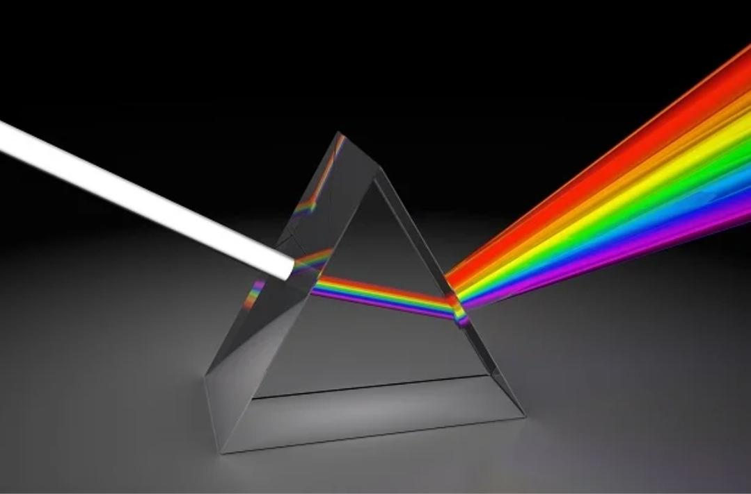

כלומר, האור התחיל את הכל כמובן. אולי אפשר לדייק יותר ולומר, שהתשוקה של האור יצרה את הכל מתוך החסר. הוא הופך להיות הכח הכי חשוב שיעביר מידע, יעודד חלקיקים ליצור כוחות נוספים ויתמוך בכל ההרמוניה שמתרחשת ויש עוד דברים שעוד לא הגענו אליהם כי אין לנו את החושים בשבילם ואת האינטליגנציה בשביל לפתח מכשירי מדידה ותצפית תואמים. גם כשיש אותם, החלקיקים מתעתעים אותנו. שובבים מאד. כאילו אומרים לנו, לעולם לא תהיה לתוצאה סופית של אור גישה למקור. כי אז תהפכו לחור שחור כנראה ☺. אור הוא גם מידע, נמצא עמוק בגופנו. גם את זה מדדו כבר. כשאתם אומרים דיאנאיי, זה בעצם סלילי חומר שאם נרד לחלקיקי היסוד הקטנים שהגענו אליהם עד כה, נראה אור בתנועה, פוטונים חסרי מסה.

אור הוא קרינה אלקטרומגנטית הנוצרת על ידי השמש במערכת בה אנו חיים. השמש נמצאת בהיתוך גרעיני. כבידתה מושכת חומר וההיתוך פולט חומר. אפשר להסתכל על זה כמו תהליך בניית והריסת העצם בגופנו. השמש היא בית חרושת לאנרגיה בהובלתם של מימן והליום. מימן! החומר הנפוץ ביקום ושיודע להיות מים אצלנו בכדור וחלק משמעותי בבריאת כוכבים בגלקסיות. מי שמכיר אותי יודע שמים בשבילי הם האלוהות. היוצר. מקור הבריאה.

בתהליך ההיתוך של האנרגיה, השמש פולטת אור שמגיעה אלינו בדיליי של 8 שניות (בערך). אפשר לומר שכל התפתחותנו בעולם החומר שבויה בנתון זה, שגם הוא משתנה במעט לאורך תנודות היקום. מה שאני מסיק מזה, שמראש כל השידור שהאור מבצע והמידע שהוא מביא, יוצר איברים שעובדים עם הדיליי הזה ומגלמים את מהותו. מראש נוצרה אינטליגנציה מוגבלת בזמן כדי ליצור פער ובתוך הפער הזה אפשר לחוות משהו שהוא מצומצם. כמו שאנו מגדירים ביהדות את היחס שלנו לנשמה- כמצומצמת בחומר ובגוף. אם היינו מתוזמנים בדיוק בנקודה בה האור יוצא, לא הייתה לנו חוויה מצומצמת אלא אינסוף קרינתי. ברגע שהיקום מתחיל להתפשט ולהסתחרר, נוצרים מרחקי קרינות והם אלה שיוצרים תבנית, מסגרת, תחום ליצירת קולטנים שמפתחים יכולת לחוש את התוצאה הסופית של מרחק הגל מהמקור. כך שאם אני רוצה לדעת את המקור- זה גהנום שאין בו חומר מוצק וממשי. השמש. עולם האש האלקטרומגנטי. האור הזה נושא חלקיקים להם אנו קוראים פוטונים. היודעים לנוע בגל וגם אחרת (פיסיקה קוונטית). הם משתנים בנוכחות צופה ופעולתם כמעט אקראית לחלוטין ובכל זאת, עולם החומר יציב עד מאד.

אפשר לומר שהמרחק הזה של האור והתרגום שלו 8 דקות אחר כך בעולמנו, הוא התשוקה התמידית שלנו לשוב אל המקור. אנחנו חווים וחיים את המרחק הזה. הוא יוצר בנו גם פחד. זה פחד אהבה. האור הזה, הוא המקור שלנו. גם אטום המימן שבהמשך יהפוך למים מורכב מפרוטון במטען חיובי ואלקטרון במטען שלילי (מזכיר כי 75% לערך מכלל היקום הוא מימן).

בתוך הסביבה האטומית הזו שאנחנו, הפוטונים מקיימים תהליכים אלקטרומגנטיים. האור הופך לאנרגיה ממשית שמקבלת ביטוי לפי שינויי הגל, התדר-רטט ומשם זה נהיה חומר. כן, זה מבלבל אבל זה בהחלט משגע את עולם המדע שלנו בתחומיו השונים. כי נראה שהעולם הוא הדמייה. סימולציה. לא כמו שנדמה לנו. כי גם החושים הם אטומים אלקטרומגנטיים. 99.9% אין חומר.

יש אור. אנחנו באמת יישויות אור לפני שאנחנו יישויות מים.

האור המודע.

הכוונה היא שבאור כבר מגולמת המודעות. הערה חשובה: לא לקחת את המילים כאן כאמת מוחלטת. אלו מילים שיצאו מסך כל המידע סביבי ובתוכי ומסקנותיי מגישים לכם סיפור שנושאו קיומנו ומהותנו בתנועה.

האור המודע זה כנראה האור הנשבר בחומר, בחלקיקים שהם בעלי מסה שהתפתחו כדי לקלוט אותו או שהוא **עודד את פיתוחם לקלוט אותו מנגד** והאור יצר בתהליך השבירה כנראה יכולת ספיגה שכנראה יצרה את מה שנקרא לו בהמשך – אינטליגנציה. הרי לא ניתן לראות אור אם אין מפגש איתו. היקום חשוך. אך כשגלי הפוטונים הנושאים קרינה אלקטרומגנטית פוגשים במחסום ששובר את רצף התנועה שלהם, נגלה המחסום בדמות כוכב לכת, גלקסיה, אסטרואיד, חללית וכו׳. אור לא נראה אלא אם הוא נשבר. מבינים את המודעות אור הזו ליצור לעצמה שיקוף?! בעיני כאן מתחילה המודעות. מתוך תשוקה להשבר. מתוך תשוקה להחשף, להתגלות. הלוואי ונחגוג זאת כל יום, שעה, שעה בנשמתנו ונשימתנו. כי אנחנו פלא של אור.

בתוך תא אנושי יש יקום מדויק כמו החיצוני. מערכת הגרעין היא השמש. מייצרת פוטוני אור וקולטת. אנו קוראים להם ביו-פוטונים. גוף האור. מרידיאן. אנרגיה. פראנה וכו׳. הפוטונים הם חסרי מסה וחסרי מטען חשמלי. הם תמיד נמצאים בתנועה. זה מקור היקום- תנועה. הם נושאים אנרגיה ותנע במרחב-זמן. הם נמצאים בכל מקום. משנעים אנרגיה ומשתתפים בכלל שיתופי הפעולה המולקולרים והגלקטיים. מסיבת הפוטונים הזו מייצרת בסופו של דבר מטענים חשמליים, אלקטרומגנטיות.

זה מה שאנחנו. חלקיקים נטולי מסה שפעילות התנועה, נשיאה ושיתוף הפעולה שלהם יוצרת את המסה שלנו. כשאני מתרגלת, אני מתבוננת עמוק בתופעת האור שאני.

אנו נזכרים כי היקום לא נוצר בשבילנו. הוא נוצר ואנו כאן להתפעל ולהתנסות. היקום הוא היצירה הנשגבת ביותר ואנחנו חלק ממנה. אנחנו היקום היוצר. אנחנו היצירה. אנחנו משתתפים פעילים ומודעים ביצירתו. זוהי הוויתו. היוצר הנוצר.

אור שיוצר מימן שיוצר מים. הגוף שלנו הוא ספינת חלל אלקטרומגנטית שמשתמשת במים כמוליך התומך בתשוקת התנועה שלו, של האור. המים המוארים מתלכדים לתאים זעירים ובונים סביבם מערכת מתוחכמת שלומדת מה לעשות עם התנע הזה של האור ועם התוצאה האלקטרומגנטית שלו. נוצרים איברונים, גרעין תא, די-אנ-איי וכו׳. את כל מפעל האנרגיה הזה עוטפת ממברנה שלוכדת את מימיו של התא ביחסים רגישים למצבו הפנימי ובהקשבה לסביבה החיצונית. הממברנה הזו אינה סטטית. היא קבוצה של חלבונים הקושרים ידיים זה אל זה מאהבה ובחירה. במידה והמים משתנים בפנים, הממברנה תאזן זאת. במידה ומתקיים מחסור במים הפנימיים, הממברנה תפתח את שעריה לאיזון וכך הלאה.

תא ועוד תא ועוד תא מתחילים להתחבר ביחסים שונים ומקיימים קהילה. קהילה שמתנהגת בדיוק כמו תא בודד. גם לקהילה הזו עם הזמן נוצרת ממברנה. ומעליה עוד אחת ועוד אחת. וכך נוצרות קהילת תאי המח, קהילת תאי הכבד, קהילת תאי העצבים, קהילת תאי המעיים וכך הלאה וגם יחד כולם שואפים לחיות כמו תא בודד- הלוא הוא הגוף שלנו כשהעור משמש בדיוק כמו הממברנה של התא. איזה קסם של פרקטל אינסופי הא?

מכאן זה ממשיך לממברנה של האדמה, לממברנה של האטמוספירה, של הכוכב הזה וממשיך בגדלים עצומיים אל מעבר מרחבי היקום.

התאים מנהלים יחסים צמודים עם הסביבה. הסביבה שלהם סגורה הרמטית בתוך גוף וכדי להביא להם מולקולות למפעלי האנרגיה הם זקוקים לפתח דרכו יכנסו התנאים ותוצרי התזונה של הטבע המטורף הזה בו יש יצורים שמטרתם היחידה היא לחגוג את החיים ולרשום אותם בספריה חיה מטורפת של מליוני מינים. כולם מבינים כי הם ביטוי של אור. אולי לא אנחנו, כי התרחקנו מזה. אבל עד שלא הופיעה התודעה, כולם ידעו זאת. אנחנו חיים כי זה פלא שחייבים לקיים והוא נצרב באור.

תזכורת קטנה שתבהיר את הנאמר עד כה, המים רצו לברוא את עצמם. מים חשופים נמצאים בתהליך של עיבוי תמידי. תנועה תמידית. גוף הוא פתרון יעיל לשמירת חיים. הגוף ושאר יצורי העולם- חי צומח דומם- הם וריאציות לכליאת מים. גם בתוכו, מקרוביום. דיאנאיי. וירוסים. הגוף הוא קודם כל ממברנה השומרת, מווסתת, מזינה, מאזנת, תומכת בתוכן הרגיש שלה שהוא אור ומים.

דרך קהילת תאי מערכת הדם, מגיעים מהסביבה חומרי גלם לייצור אנרגיה שתסייע לקהילות הגדול לנהל את מטרתם- כל אחד לפי התפקוד שלו. אני מזכיר כי הסביבה בנויה על יחסי גומלין ותלות. אין אחד שיכול לחיות בלי השני וכמו בתפילה, נקב אחד יסתם זה ישפיע על כולם. אכלנו תפוח, הוא מתפרק על ידי קהילת תאי מערכת העיכול והוא מוצא את דרכו לתאים הזקוקים למולקולות התפוח הנושאות גם הן רטט-תדר של אור. למעשה מה שנאמר כאן בעצם זה שלא אנחנו מעכלים את המזון למרות הידיעה המורגשת. המזון נכנס עם התדרים שלו הלוא הם מרכיביו, פוגש לונה פארק של חיידקים שהפונקציה שלהם היא פירוק מתוך חוקיות של יחסי גומלין, ותוצרי הפירוק נספגים דרך דפנות מערכת העיכול והחיסון אל מסלולי המים לשינוע, כמו תחבורה ציבורית ונתיבים וכבישים, אל קצוות היקום הגופני, מרחבי התאים. המזון נספג דרך ספק חיצוני. 90% מגופנו הוא לא תאים אנושיים, הייתם מאמינים?

כיצד הגוף יודע למי לשלוח מה? כיצד יישות המים מדייקת את עצמה?

היא פועלת **בשיטת מצליח. בשיטת השפע**. כמו היקום הקדום לפני שהתודעה פיתחה מושגי כח וטריטוריה ושליטה במשאבים. בשיטת השפע, יש מספיק לכולם וכל אחד לוקח לפי צרכו. איך דואגים שהמולקולות יגיעו ומה עושים עם מה שנשאר? הגשם שיורד לא מדייק את עצמו לפי פרח אחד אלא שוטף ומציף את הכל. מה שישאר יתאדה חזרה מהאדמה או יצא מנקיקים אל נחלים ומפלים לים. כך גם בגוף. אך כדי שמולקולות ימצאו את יעדן הם מנותבות על ידי׳ רשתות׳ שהן שכבות המסננות את החומרים על פי גודל, על פי מטען חשמלי או מידע כימי. החומר שנשאר ללא צריכה ונותר חיוני, נספג על ידי קהילת תאי הלימפה וחודר ישר ללב. היא מערכת לניקוז עודפים וכמובן הסמיכו אותה בעוד תפקידים במהלך האבולוציה.

כשתא נפגש במולקולה חיונית הוא מנהל מולה מפל ריכוזים. זה חוק המים שרוצים להתלכד ולהיות שווים. אבל עד שזה מגיע לתא, המולקולות מוצאות את דרכם בעזרת שכבות רקמה תאית שהן בעצם פועלות כמסננות, כסלקטוריות. כל מארג של תאים יוצר שכבה, כמו בצל. אם נביט במיקרוסקופ על דופן הקיבה למשל, נראה שכבות של תאים בתצורות שונות היוצרים יחד דופן. כל שכבה היא מסננת. לגדלים והרכבים שונים. מי שצריך להכנס בשיטת מצליח יעשה זאת לפני תכונותיו והוא יעבור רק ברשת המתאימה לו. מי שנשאר מחוץ לשימוש, חוזר דרך הלימפה למערכת הדם. אני כותב את זה ואני נפעם ואני מקווה שגם אתם.

בואו נסכם רגע מה אנחנו:

**ברואי אור שנוצרו להיות יישות של מים בצורת גוף שהפך להיות מאניפסט תודעה בטכניקת נהר זורם. כל אלו פועלים תחת חוקי יקום של זמן, מרחב, כבידה, אלקטרומגנטיות-קרינה, גזים ואינטראקציה- יחסי גומלים בשיטת מצליח- שפע.**

באנטומיה אנחנו שכבות, תאים, רקמות חיבור בתצורות מורכבות וכולן כולאות מים- לשינוע, להולכה, להזנה, טיהור, ניקוז, לדיפוזיה, לניהול לחץ ולאנרגיה.

זו כמו מנטרה שצריך ללמד ילדים מגיל אפס. להתחיל ללמד אותם את המקור שהם כדי שלא ירצו להיות מישהו אחר.

כשאנחנו מדברים על יחסי גומלין בין פוטונים, בין חלקיקי מימן והליום ועם התפתחות הזמן, נוצר חומר, אנחנו מגלים שמתקיים חוק ברור להתבוננות על טבעו המקורי והפונקציונאלי של היקום וכמובן העולם הפרטי שלנו:

**צורה ופונקציה.**

אפשר להתייחס אליו כחוק יקום אבל הוא גם מצב הנובע מהמהות עצמה, מעצם ההתבוננות על איך הדברים התפתחו, אנו נראה שיש קשר בלתי נפרד בין צורת החומר הנרקמת לפונקציה שלו. אם תחילה הפונקציה הייתה חילוף חומרים ודיפוזיה, אז נראה כי התאים מתפתחים באופן שיאפשר את התשוקה לפונקציה המקורית הזו- למלא את החסר. להתלכד. להתאחד. לתמוך בשפע ולהיות חלק ממערכת אינסופית של אהבה. מיכל המים שאנחנו נענה תחילה לחוקי הצורה והפונקציה. קודם הייתה צורה. הסברתי לכם שלמים יש קצב ומסלולי זרימה. הטבע שלהם במצב עומד יהיה טיפה אליפטית בגלל הכבידה, תסתכלו על טיפה מונחת על עלה. תקחו מהם את הכבידה, הצורה משתנה וזה כמובן ישפיע על הפונקציה- גוף האסטרונאוטים משתבש ללא כבידה ויש לא מעט מערכות בתחנות החלל שתומכות בזה ועדיין, אחרי הרבה זמן בחלל, יהיה קשה לעמוד על הרגליים עם הנחיתה על הפלנטה חזרה.

השילוב של מערבולות והתפתחות קרום סביב מולקולות מים, מעודד מינרלים וקשרים חלבוניים להתארח במנגנון זה ומכאן, החומר מתחיל לפסל את עצמו ולחוש נפרד. לאחר שהצורה נרקמת על פי זרימת המים המוכתבת בספונטניות, מגיעה סיבתיות- פונקציה. פונקציה מתחילה מתנועה. אפשר לומר שתנועה היא פונקציה בראשיתית. אחרי תנועה, בא מפגש בין גופים. אחרי מפגש בין פרטים יש מכנה משותף. סימביוזה. הדדיות. יחסי גומלין. פונקציה חדשה נולדה. אלו הם חלק ממאפייני מולקולות המים. מימן מגיע מהחלל, נוחת על כדור הארץ ומתחיל להתלכד עם חומרים אחרים. מים

הם התופעה הכי חברתית שיש בטבלת חומרי היסוד. הם זורמים עם כולם. גם עם כור אטומי. למישהו זה יכול לעבור כחוסר עמוד שדרה ולמישהו אחר, אהבה ללא תנאי. הדדיות. חיברות. אחדות.

כך גם כל איבר בגוף, אם נתבונן במבנה שלו, בצורה שלו, נבין את תפקודו. נסתכל על עלה, על חיה, על חריצי אדמה, נבין את הפונקציה. כשארכיאולוגים חוקרים עצמות, הם מבינים את הפונקציה שהיוותה את חייו הקדומים של האדם על פי הרישומים על החומר- הצורה.

עם הההבנה הזו של צורה ופונקציה, אנו יכולים להבין המון על עצמינו, על אופן תרגול הגוף, על הסיבות לתנועות מסוימות וגם על כלל השיטות והטכניקות בעולם התנועה שהתפתחו עד כה. יותר מזה, כשאנו מתרגלים על מזרן, עלינו להבין את הפונקציה של הצורות ביניהן ובתוכן אנו נעים.

כל זאת אני כותב לכם בהעדר תודעה. כלומר, לפני הופעתה של גברת תודעה, היינו צורה ופונקציה. שפע של פונקציות וצורות. אז כשאני שואל שוב למה לתרגל? זה כדי להתחבר למקור שהיינו, לגוף התמים והיפה הזה שהוא קודם כל צורה ופונקציה המבוסס על פונקציית התנועה וכל המערכות נשענות עליו. אני, תודעה, תומכת ונאמנה למקור הזה. אני ביטוי פונקציונלי של מליוני שנים.

בתרגול אני נכנס למוד הנהר הזורם. לא משנה לאן היד תלך, אני נמצא שם. לא אאסוף שרירים, כן אדייק את מסלול הזרימה. לא אצרוב את עצמי למוות (כאב אחרי אימון למשל), זה מרקיב את מעיינות הטוהר הפנימיים ומשאיר בי רעל. אוכל אוכל מיטיב ועונתי ואשתה בעיקר מים עם ה-ph המושלם שלהם עבורי. אלך לספוג את האוקיינוסים דרך עורי ואטייל בטבע לאזן את החשמל שבתוכי.

אחת השאיפות שלנו בעבודה עם הלקוחות היא להסביר להם את מהותם המימית ולהתבונן בהם לפי קנה מידה עיקרי חשוב:

מידת הרטיבות של הגוף ומן הסתם הקשר הישיר לרטיבות התודעה. רטיבות אומרת תנועה זורמת, חלקה, ללא קיטועים ומגבלות. כמו נהר זורם. מים מתחלפים כל הזמן. כך גם אנחנו. נהר זורם. עלינו כמורות ללמוד לזהות היכן האדם מיובש בגופו והיכן הוא רטוב. כל פתולוגיה תיבחן לפי זה. מהקלות ביותר והמקומיות ועד הגדולות ביותר, הרחבות והאוטואימוניות. כשנשאל את הלקוח מהם הפונקציות התנועתיות שלו- נניח פקק תנועה שעה וחצי לכל כיוון, ישיבה במשרד וכו׳, נבין היכן ולמה נוצרת ההפרעה ממנה הוא סובל המופיעה בצורת כאב. אם לחזור שוב לאבנים בנהר, זה בדיוק מה שנזהה. דרך תנועה מתקנת נעזור לו לשנות את הפונקציות שהובילו אותו למצב הסבל עד כה ועליו להאמין בנו דרך הצלחות קטנות תחילה כי אכן מנגנון זה פועם בגופו- אהבה וריפוי ואנחנו, כמורים לתנועה רק מסייעים לתהליך הזה להתרחש. כשנתבונן על אנשים, על האופן שבו הם נעים במרחב נוכל לזהות היכן קיים יובש והיכן יש רטיבות. הראייה שלנו כמורים מתחילה להשתנות. זה כבר לא עמום, זה ממש גלוי וברור!.

**אנחנו לא מרפאים אף אדם וגם לא נשנה אותו. לא נתקן ולא נעמיס עליו טקסט להצמד אליו מה נכון או מה לא עבורו. אנו בסך הכל מייצרים פוטנציאל לשינוי דרך תנועה מיטיבה המרטיבה את גופו המימי ובידיו הבחירה להשתנות.**

תסתכלו רגע על צורת הגוף שלכם, חוץ מירושות גנטיות מאמא ואבא רוב צורתכם היא פונקצינאלית. תסתכלו על מתרגלי קיק בוקס, על נערות בלט, על מתאמני חדר כושר, על שחקני כדורסל וכך הלאה. הראה לי את צורתך ואומר לך מה הפונקציות שלך.

סיכום:

בריאת העולם מחסר

**זמן מרחב קרינה כבידה חומר**

**יחסי גומלין=אחדות**

**צורה ופונקציה—--------(תודעה מגיעה בהמשך)**

**יישות מים-גוף מאניפסט-טכניקת נהר זורם**

**שיטת השפע (מצליח)**

משימות השבוע:

* לסיים את פרק המרפק למפגש הקרוב.
* לסיים מצגות נשימה, יציבה, 100 ופלג גוף עליון
* להאזין לפודקסט על האבולוציה של מים שלי בספוטיפיי
* לתרגל את הנשימות שעשינו והרבה שכמות.
* אנחנו מתקרבים לנשיפות. אני רוצה שמערכת השאיפה תהיה ברורה לכן ואם יש שאלות תביאו.

תהנו.

מפגש 10

24-7

איזה קורס? נכון שככה חייבים ללמוד? מרגישים איך הגוף והמציאות מגיבים? זוכרות איך הייתן לפני נשמות יקרות?

לפני שאתחיל בקדיחות שאני כותב לכן עכשיו שבת בבוקר ומסכם, אני רוצה להודות על מה שאתן מוציאות ממני. מה שנדמה לכן כמשהו חוזר על עצמו, לפני הכל חשוב לי שתראו את העובדה הזו, את המציאות, שאני קולט ומתחבר לתוך חווית קורס אינטואיטיבית. אמנם יש עוגנים וסליבוס מסודרים אבל אני משאיר הרבה מרחב להקשבה אליכן ולצרכים העולים ויחד עם סיליבוס יבש, צומח במקביל סילבוס עצמאי שאין לי שליטה עליו וזו חוויה שאני רוצה שתקבלו ממנה השראה.

כי לא בדיקלום חומר אני עוסק אלא בהזמנה. אני גיבור המשנה שלכן, תרצו או לא והשאלה, איך אתן משתמשות בי. אני מודע לתפקידים שאני ממלא אבל תפקיד העברת מידע הוא החלק הקטן שבי. עבורכן. עבור האני הרחב שלכן אני הרבה מעבר ואני בעצם התוצאה של הזמנת הוולט הרוחני שביקשתן. מתוך החסר נבע בחייכן הקורס הזה ואני בהודיה מלאה על ההתמסרות, על שיתוף הפעולה, על ההיענות שהסכמתן לעשות ולזרום איתי ועם ההזיות שאני מביא כדי שתחושו את החיים ולא תדברו עליהם. שתהיו רצף הארועים ולא תיטלטלו בגללם.

אז תודה אליכן שאני חש. לא חושב. כי חושב זה ההשלכה האחרונה. לפני כל מחשבה, נבע רקע מקדים. לפני שהלחם יוצא מהתנור, הוא קודם כל מתחיל בשדה. כך גם המחשבות. לכן ההזדהות עם המחשבה היא לא רלוונטית משום שהיא התוצאה האחרונה שאין לך שליטה עליה. את מגיבה.

בעודך מבינה את המחשבה, לא משנה כמה תסכול, כעס היא מביאה, התנגדות וניתוק, את מסתכלת מה הרקע שלה. הרי בועז אומר שיש לכל מחשבה היסטוריה שמתרחשת ברצף פעולות במהירות האור. המח הוא רק הפרוג׳קטור. המקרן. את רואה את הסרט על הקיר ואת כמו כל צופה, מגיבה בפנים לסצנות.

כלומר, יש את השלב הנסתר בגוף שאת לא מרגישה. במצב של לא מתבוננת וזה חשוב להדגיש.

במתבוננת את ערה למתרחש לפני קו המחשבות שלך, כי את לא מזדהה עם הסרט הסופי. את מבינה את ההפקה, את מבינה שזה משחק, את מבינה שזה שחקנים שקיבלו כסף ובאו לייצר משהו עבורך. כמו להתסכל על עץ ולהבין שהוא יקום מלא. עבור כל כך הרבה פרטים שקשורים אליו, למטה ולמעלה. בחיים שמעל האדמה ובחיים שמתחת לאדמה.

אז השלב הבסיסי, זה התגובה הפיסית לסרט הסופי. זו חוויה גופנית שבאה אחרי המחשבה הסופית. אבל שלב עמוק יותר וגם הוא גופני, הוא התרחשות השיקלול לפני המחשבה. ואת זה עלינו לאתר. איך? שוב זה חוזר לצניעות, עדינות והקשבה. כי את-׳אני׳ מאד מצומצם ומגיב. תוצר של דיכוי תודעתי בין דורי. את שבויה באמונות ותפיסות שהזריקו לך כמו חיסון נגד רצונך. אז למה את מזדהה איתן? בדקת? שאלת שאלות כמו למה?

ולכן, אנו עשויות לטעות כשאנו חושבות שהגוף שלי הרגיש את המצוקה. אבל זה לא. הוא רק מאניפסט. כדי להרגיש את הגוף באמת ואת שפתו, עלי ללכת את אחורי הקלעים ושם ללמוד להרגיש אותו. להבין שהוא בהקשבה למתרחש. והוא רק רוצה אהבה, ריפוי ואחדות.

אמרתי למורן הבוקר שהגוף הוא כמו כלב שבא לגינת כלבים וכולו שמח לפגוש כלבים אחרים. כולו בהיי מקושקש זנב.

ככה תקחו את הגוף שלכן אל רצף הארועים. עם קישקוש בזנב. מתאים?

וגם תמיד תסתכלו איך אתן נושמות וכיצד הגוף שלכן מגיב לטקסט כאן. בזמן שמתנהל להן תהליך חשיבה שמנסה להבין מה לעזאזל בועז כותב כאן, במקביל, תחושו מה עובר על הגוף שלכן בזמן שהוא קשוב לתודעה המבינה. שם נמצא הקסם של החיים וההבנה מה אני. מי זה האני הזה ולגלות שיש יותר מזה. אל תקראי על עצמך. תבררי את עצמך. תבארי את עצמך. תחקרי.

ואנחנו לא אמורים להשאר שם, אלא פשוט יצרנו טווח בין שתי נקודות. קודם, ההזדהות המלאה שרוב האנשים נמצאים שם, הייתה נקודה אחת. רק בפתיחת שאלה בחיים כמו ׳למה׳ מתחילה להיוולד לה נקודה נוספת לרפרנס. מתחילה תנועה. עד אז, אם אין חסר, אין תנועה.

שמעתי בחצי אוזן והגבתי קצת לכך שהתרשמתן מאד מהכתיבה של נטע ורציתן ישר לצלם. הרגשתן חסרות מול זה. פומו קל. ואתן רוצות שליטה על זה. שיהיה לכן. שלא תפספסו ודרך זה להעשיר אתכן.

אז אני כאן, בועז, כמו מגדלור, אומר לכן, זה לא הכיוון. לא משנה כמה תאחזו בטקסט, זה רק יגדיל את הפער שלכן בגוף וזה מה שאני גם רואה. להאחז במחשבה זה לחלוטין לא הכיוון. נדרש המון אומץ לשים את המחברת בצד ולהגיד למח, תזכור את החוויה.

אני אתן דוגמא טובה לזה שעשיתי באחד הטיולים שלי בסיני ההר האדום. הבנתי מהרגע שהבדואים לקחו אותנו לעומק השטח שהולך להיות היסטרי ועמוק. אז פתחתי את הבוקר בבוסתן על ההר בלהודיע לראש שלי שכפרה עליך כמה אתה אוהב לצלם ולשמור, הפעם תנסה כמו בדואי. להיות. לחוות את חוויתו. וכך היה. סגרתי את המצלמה עמוק בתיק.

באחד הימים הקשים של הטיפוס, עשינו הפסקה בצל קיר אדום ומעט שיחים ששורדים את החום הקיצוני. האדמה אדומה שם אבל כך גם היה הצל. אדום.

נשענתי על הקיר עם התיק שלי והבדואים המלווים הכינו לנו ארוחת צהריים. בזמן שהדלל הראשי מסביר לנו קצת על עולם המדבר, אני צופה בהם אוספים זרדים יבשים, מדליקים אש ומכינים את החצילים להשרף לקראת הטחינה שתבוא עליהם. ואני מריח ורואה את העשן, את הישיבה, את תנועות הידיים. אמרתי לעצמי, תזכור את זה. תנשום את זה. תחווה את זה.

תעשו את זה. תתנסו בזה. לעזוב את התיעוד. לעבור לתיעוד סומאטי. גם של הקורס הזה. תעזו לא לזכור במחשבה אלא לזכור דרך החושים. ולמה להקפיד לעשות זאת בחיים?

כי רקמת הפאשיה עובדת איתם.

נניח מאד מעניין אתכן ללמוד על הפאשייה. אז ברור, ילמדו אתכן מסלולים, אנטומיה, תרגילים. אבל רקמה זו הבעה של נסתרי נפשו ורוחו של האדם. רקמה משתמשת בחוש השמיעה והריח יותר מראייה. כמו חתול. ראיתן אותו מגיב לסאונד? ראייה גורמת לו לעצור. סאונד גורם לו לקפוץ באופן לא רצוני. גם אצלנו זה ככה. לכן עליכן ללמוד להתבונן סומאטית במנגנון הזה במקום להעמיק וללמוד עליו עוד ועוד.

סודות הקיום יכולים לבוא באופן הטוב והברור ביותר דרך החישה. לא דרך המחשבה. המחשבה היא תוצר סופי של התארגנות מציאותית שהתרחשה. את בדרך לפגוש אדם עם התנגדות גבוהה שלא בא לך לראות. את מתבוננת בחישה. יש סטרס. אבל את מנסה לא להזדהות עם זה כי את מבינה שזהו הבעה. זה כבר בוצע. מה היה לפני? איזה תדר חבוי שם לפני המחשבה. איך נדע?

בתום הארוע, נשאל, מה התוצאה של המפגש בסופו של דבר? הלקאה עצמית? כעס עצמי? סלידה? ייאוש? חוסר אונים ועוד. משמע, לאחר שהארוע העצבי-רגשי נרגדע, מתרחש ארוע השלכתי עוקב. הוא מראה לך איך את משתמשת באדם הזה. שוב, אחרי הצדקנות ושאת בטוחה שאת צודקת, את מסתכלת על מצבך הלא נוח כרגע. במצב ללא התבוננות וללא מודעות, את קורבן. את מאשימה אותו או אות או אותם. הם הם הוא הוא היא היא את אתה. זה נובע מחור היכולת שלך לנתח את זה רוחנית. כי מה בועז אמר? את גיבורה ראשית נשמה וכל גיבורי המשנה כאן לקידומך. לעזרתך. אז כיצד את משתמשת בהם. ואותה אחת שהעלת בך את כל היום הארור הזה, לטובת מה את משתמשת בה? זה התדר רקע. בו את מטפלת. את מזהה את הנושא. ובמעוף של ציפור, את מבארת אותו והוא הופך להיות הכלי להתרחבות. בתום התהליך את תתמלאי הודיה לאדם שעצבן אותך. פרס אוסקר לא פחות מזה על משחקו בעלילת חייך. כי מינפת את המאניפסט. עבדת עם המציאות נכון.

ולנושא נוסף: זמן.

זמן הוא תוצר של תנועה. יש לו ויברציה קבועה (ביחס לאיך אנו תופסים אותו כמובן). הוא מתנהג כמו אור. יש לו מהירות קבועה (בכל אופן ממה שאני יודעים במדע עכשיו אבל אני חושב שגם הוא נע בגלים כמו כל תדר). בימים שהתודעה לא הייתה קיימת כפי שהיא היום, הגוף ותודעתו צמחו מתוכו. הוא כמו שאר האלמנטים. היה בו צליל מקור. גם היום. היה רק את מה שנחווה דרכו. הוא ההווה. הוא נע עם ההווה המתמשך. הוא לא זוכר והוא לא בעניין של לזכור והוא גם לא מביא איתו את העתיד. הוא מתנהג כמו מיתרי הקול (מורן יודעת להסביר יותר). הוא ויברציה לפני שהוא מהות ומשמעות.

לימים, מתפתחת תודעה ושפה והיא מתחילה לבנות סיפור סביבו. התודעה ׳מעקמת׳ את הזמן. כמו אלכימאות. היא ממציאה סיפור למידה מהעבר ומפתחת אמצעים לשליטה בעתיד השרדותי בטוח. בהתחלה היא מפצלת אותו ללמידה ומחלקת אותו לשלושה- עבר, הווה, עתיד. על הבסיס הזה מתפתחת תקשורת. בהתחלה של ציורים, של סימנים באדמה, של מעקב אחר המתרחש ועם השנים, לשפה של קולות, רעשים, סימנים על אבן, חרטומים וכך הלאה עד להיום. כבר חשוב להבין שהזמן נוצר מתוך תנועת היקום: פרקטל. התנועה היא לא שטוחה אלא מתרחבת לפיקסלים קטנים כל הזמן. חלקיקים חלקיקים עד אינסוף. אז החוויה שלנו היום מאד דומה לפער בין אבן לחול ים. זה התחיל כחומר גולמי כמו אבן ועם מאות אלפי השנים זה ממשיך להתפורר לחלקיקים.

כשמבינים שזמן הוא תנועה והיא מתרחשת עכשיו מביטים בעצמנו ומנסים להבין, מה היחס שיש לי עם הזמן. בתפיסות. במחשבות.

כולנו מנהלים זמן.

זה משהו שמתרחש קולקטיבית. כולם בהסכמה שיש עבר ועתיד וכלל מערכות החינוך החברתיות, התרבותיות והציבוריות מסכימות כולן על העובדה, כי יש ללמוד מטעויות ויש לתכנן את העתיד.

כי הפתרון נמצא בנבירה בעבר ולנסות להבין אותו טוב יותר ולחשב מסלול עתידי בהתאם.

יהיו כאלה שיתמקדו בעבר ויביאו אותו להווה במודע או לא. ויהיו כאלה שיביאו את העתיד להווה ויחוו לפיו כל יום. כל הווה.

מזהים כאן מישמש? בלאגן?

מזהים את הדמיון למישמש הנשימתי?

מזהים כאן את הדמיון לבלאגן סביבנו?

מזהים את ההתעסקות הפנימית בחשיבה שאינה עכשיו?

מזהים את תחושת ה-נם שיש לגבי כל כך הרבה בחיים?

מזהות את התלות שיצרנו בבחוץ כתוצאה מזה?

אלו שמביאים את העבר לכאן, לא מבינים את ההווה. לא מסיקים נכון את מה שהעובדות מספרות עליהן.

אתן דוגמא מארוחת שישי אצלי במשפחה.

אני מוזר. מתנסה בכל מיני תזונות. לכל בני המשפחה יש חרדות ופחדים והאחזות שלילית במזון. האחזות רגשית. נכון שאוכל הוא תדר רגשי, אבל מחשבות העבר והעתיד לא נותנים להם בכלל להרגיש את ההשפעה הנוכחת עכשיו שיש לתדר המזון על הרגש שלנו. מערכת הרגשות העצבית עסוקה במאניפסט. מהו? עבר ועתיד כמובן. לכן כשאני ׳מרגישה׳ כביכול משהו, זה נתון תחת עיוות הזמן. אני מופעלת רגשית עצבית בעקבות תפיסות חשיבתיות ולא עוקבת אחר חומרי הגלם המקוריים של היקום המשפיעים כרגע על הוויתי. כשאני מדבר על מידע רחב יותר של הקשבה לגוף, זה כולל את זה. וכמובן את כל הטרנדיות סביב חירטוטי המיינדפולנס, סליחה על הביקורת, והדיבור האין סופי על הכאן ועכשיו. די עם החרטא. מילים באות אחרי חוויה. בדיעבד. הן התוצר הסופי כפי שציינתי קודם של תהליכים שהתרחשו בתוכנו ומתחת לאף וממשיכים להתרחש.

המחשבה שלהם לא נותנת להם לראות כי היותי, איך אני נראה, איך אני מרגיש, איך הגוף שלי מרגיש, איך הנפש שלי מתבטאת, כלל לא קיימת. הם שבויים באמונות שיש לאכול 3 ארוחות ביום, לשלב כמה שיותר בין מרכיבים, לדחוף בארוחה כמה שיותר יעילות ומרכיבים כאילו גוף זה מכונית עם פתח דלק סתמי. התהליך שלי נראה להם מסוכן. חולה. למחשבתם, אני מחסיר מהגוף. יש להיוועץ עם רופא. אין להתנסות על דעת עצמי.

אבל תראו אותי! אני מגביר את הקול. זה לא מספיק? תשוו אותי לאחרים. זה לא ברור? לא. זה לא ברור להם. למה? בגלל כלא הזמן הזה והמחשבות ששזורות בו כמו צמח מטפס מסועף.

בוא נלך על עוד דוגמא נפוצה ביננו: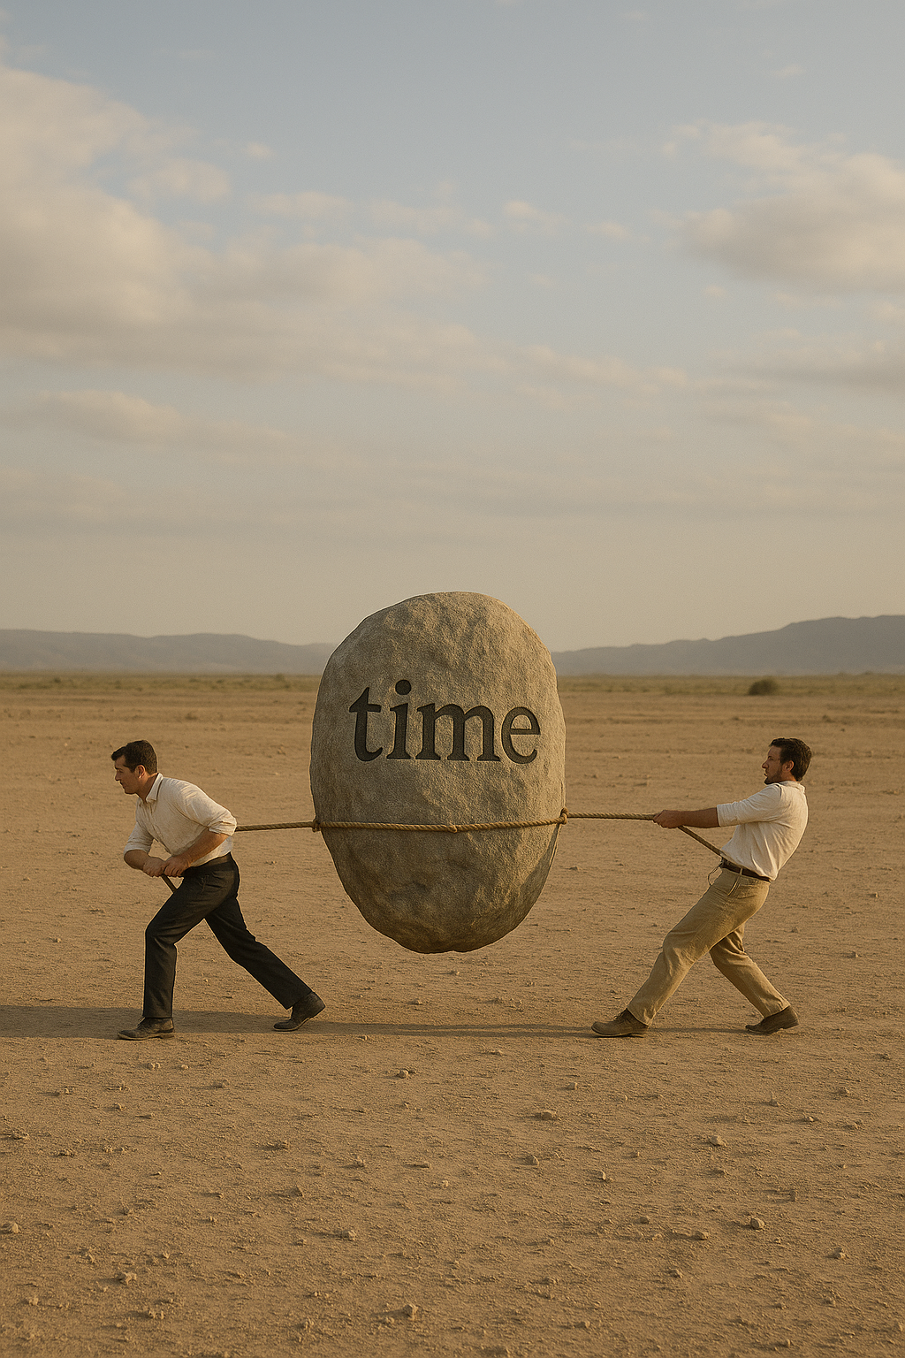

כמה מכן מרגישות שהזמן עובר מהר?

כמה מאתנו מרגישים שהזמן זז לאט?

לכל אחד ואחת מאתנו יש תחושה כזו ולפעמים היא משתנה לפי תנועת חיינו. לפי דרגת החיכוך שלנו עם החיים ופועלנו במציאות בתהליך הבריאה המופלאה הזו.

כשאדם מתרחק מעצמו ועוקב אחר אמונות העתיד שלו כמו הצלחה, הוא נמצא במצב של משיכה מהירה וחזקה מדי של הזמן. הוא מרגיש שהוא לא מספיק. חיכוך הזמן מרגיש כמו באיור שעשיתי לכם, הוא מנסה להאיץ את הויברציה הקבועה של הזמן. הוא מנסה להגביר את זרם המים והחיכוך שלו בתוכו. במקום לשחות עם זרם הויברציה. בהקשבה כמובן והאטה.

אדם שמרגיש כי הזמן שלו לא עובר, נמצא בהתרחקות. הוא לא נמצא בפעולה אלא בהאחזות. נניח אתן מחכות שמשהו יתרחש בקרוב. וקשה לי לחכות שיגיע כבר. אני נמצא בעתיד. בהמתנה. התנועה נעצרת. אבל הזמן לא השתנה. לכן נחווה אותו כלא זז.

למעשה, התודעה כל הזמן מנהלת את עצמה ביחס לזמן ולא איתו.

ומה אפשר לעשות?

ללמוד להתמסר. ללמוד להתקדם עם התרחשות התנועה שהזמן מביא אותי אליו. לא לקדש את הפער ממנו ולפתח אמות מידה מולו.

מדברים על ניהול זמן. נכון. בראייה קפיטליסטית מודרנית, זמן שווה כסף. אבל זה לא זמן. זה רעיון מומצא של תודעה. זמן בהחלט לא שווה לכסף. זו רק זוית התבוננות תודעתית של השכל על תשוקה אנרגטית מתקדמת שמביאה הצלחות- רווחה רגשית.

כולנו בתהליך של התפתחות.

בשפה הפנימית שאני מדברת אל עצמי עלי לבחון היכן זה נמצא בעולם המחשבות שלי בהקשר של הקורס, של הגוף ושל העולם הרגשי שלכן.

העכשיו נניח מתסכל. אני לא מבינה את בועז. כואב לי הגוף. אני לא מצליחה את התרגילים. אני מתוסכלת. למה? מי אמר לך להיות מתוסכלת? את לא רואה? את בחוויה אנושית ואת משתמשת בזמן כדי להגיד לעצמך שאת לא מספיק טובה. מה פתאום! איפה הפרקטל כאן? את לוקחת כח עצום וספירלי שיש בו אנרציה מטורפת ובכח מחשבתי את מנסה להאט את המאוורר- זוכרות את הדימוי?

אנחנו גם משווים אחד את השני ככה. מה הוא עושה עם הזמן שלו ואיך הוא מתפתח ומה אני עושה עם הזמן שלי ומשווה את ההתפתחות שלי לאחר. אני משתמשת בהשוואה כדי להנמיך את עצמי. אני משתמשת ביחסי הזמן המעוותים שיש לי כדי ליצור עיוות בתוכי.

מה עם להיות בהקשבה לפער הזה שנוצר ולהתחיל לצמצם אותו בתוכי. זה תהליך שמתעורר שיכול להוביל אותי לאחדות. אם לא אשבר בדרך על ידי הכוחות החיצוניים שרוצים בכח שאהיה כמוהם. שאדבר את שפת הזמנים (יש תפיסת זמן מעוותת ביחס לנשים בשונה מיחס לגברים).

אני ניגשת לדייט. כמו ששיר-ים שיתפה אותנו בתסכולה מול בחורים רדומים ובצדק. כל אחד בדייט מביא את הסיפורים שחרט בציר הזמן. את מי זה מעניין יא ג׳חרי? מי אתה עכשיו, זה מעניין. מה את עכשיו זה מה שמעניין. ההתנסות העכשווית. הסיפורים למה את לא כזו ולא יכולה וכל סיפורי המגבלות שלך- משעממים את היקום. והזמן צוחק לו. הוא (הזמן) בא אומר לך, כנסי. אני בתנועה, בא לך להצטרף אלי? ואת מחשבת כל הזמן מסלול מחדש. מנסה בכל דרך למצוא את המרכז שלך.

אפשר להגיע במחשבה לשם? בחיים לא.

רק עם חוויה. רק עם מוסיקה. רק עם אוויר. רק עם מים. רק עם שמש. רק עם אור. רק עם אנשים שאני מפתחת לידי עכשיו. למה אני צריכה לסחוב חברות מהתיכון בגלל הזמן? למה אני לא מסוגלת להכיר אנשים חדשים? ממה אני מפחדת לעזוב את המכרים ולהתחבר לחדשים. מה קורה כשאני פוגשת אנשים שונים כ״כ? או שאני אהיה יהירה, או שאני אהיה בהנמכה של עצמי. בביטול.

מבינות כמה זה משפיע על היותכן?

מקווה שכן 🙂

אירחתי לסטאדי קייס את לירון.

ועכשיו אולי אתם מבינים טוב יותר את האסטרטגיה הפשוטה שלו. מצליח לא להזדהות עם התאונה. לא מתעסק במה היה, ראיתן לא מדבר הרבה ולא ממש מבין את השאלות וההתפעלות. מסתכל על העתיד שעשוי לאיים ולא מתייחס אליו. כלומר, לירון לא ניהל זמנים. זה מה שעכשיו. זאת ההתנסות שלי. אני הגיבור הראשי. וזה הופך לעיננו ודל מחשבתנו לסיפור גבורה.

זו הגבורה האמיתית. להתגבר על הזמן. ואז, כשבועז אומר שבגוף יש רק רפואה ואהבה, זה מתחיל בהבנת הזמן ותחילת השחרור מכל הכבלים ששמנו עליו.

מקווה שהמילים הללו מהדהדות וגורמות לכם לחשוב לעומק השדה שאתם.

משימות השבוע:

* הנדס און. לתרגל על כמה שיותר גופים אחרת הזמן לא אתכן אלא רק במחשבות שתיצרו בשימוש לא נכון שלו. התנגדויות. המנעויות. תפסיקו. ותבצעו את המשימה כי ביקשתי.
* ללמוד את שורש כף היד. אני אשלח מבחן מוקדם יותר כי הוא מבחן של מסקנות. לא חייבים ללמוד כל שריר בכף היד.
* להמשיך להדהד את היומנים. תראו, עמדת המתבוננת לא תצוץ מאין. עליכם לייצר מרחב להזמנה. יומן זה יצירת מרחב תודעתי. ואל תתנו לטכנולוגיה וזמן מומצא להגביל אתכן. אין לי זמן, אתן כבר לא יכולות להגיד את זה אם הבנתן את כל הנאמר למעלה.
* לסיים את מצגת המאה.
* להתנסות בתרגולי נשימות, כל מה שעברנו, על הגוף שלכן ועל אחרים. לא הפוך בבקשה. בבקשה בבקשה. תלמדו לא מה שבועז אמר בבקשה בבקשה או מה שכתבתן בפירוט העתקה רב. רק מה שהרגשתן והבנתן סומאטית.

ושיהיה שבוע טוב. מתחילים בנשיפות ותיכף תנועה. אז אם משהו עוד לא ברור בשאיפות וברשימת השאיפות שיש לכם בחוברת, אל תחכו ליום חמישי. עכשיו.

רגעים

(מרינה מקסימיליאן בלומנטל)

לא היה לי כל מה שרציתי

זה דווקא טוב בעצם

זה לא נורא בלי כסף

לא היה לי ולא מיציתי

עשה לי טוב לקצב

צמאה לחקור תקסם

לא קיבלתי כל מה שביקשתי

וזה עשה לי חשק

חוסכת לי כל שקל

לא היה לי ולא בכיתי

הם נתנו כל מה שיש להם

זה חיזק תקשר

וראיתי בדמיון חלומות גדולים

רושמת לפרטי פרטים

את העתיד שלי

בניתי בדמיון ארמונות גבוהים

אין זמן לאכזבות גדולות

חוגגת נצחונות קטנים

יש רגעים שבשבילם שווה לחיות

יש מתנות שמקבלים רק מטעויות

אני גאה במי שגדלתי להיות

באמצע כל התכניות

רגליים קטנטנות

הפכו לי תחיים

לא היה לי מה שלשכנים יש

זה דווקא טוב בעצם

ולא הרגשתי חסר

במגרש עם הכדור משחקים

החום שורף בעשר

אבטיח במרפסת

וראיתי בדמיון חלומות גדולים

רושמת לפרטי פרטים

את העתיד שלי

בניתי בדמיון ארמונות גבוהים

אין זמן לאכזבות גדולות

חוגגת נצחונות קטנים

יש רגעים שבשבילם שווה לחיות

יש מתנות שמקבלים רק מטעויות

אני גאה במי שגדלתי להיות

באמצע כל התכניות

רגליים קטנטנות

הפכו לי ת׳חיים.

מפגש 11

31-7

שאיפה היא ארוע. יש לה את המאפיינים שלה, יש לה את המנגנונים שלה, יש לה את משפחת השרירים שלה, יש לה את ההרגלים שלה, יש לה את המטרות שלה. היא מקיימת את מצב הקבלה. וכל נשימה, היא מתבצעת מעט שונה ולעולם לא חוזרת על עצמה. מספיק ששיניתם מנח, או צעדתם את הצעד הבא, היא לא אותו דבר. היא מתנהלת כמו מדוזה.

השאיפה היא המתבוננת. השאיפה היא החלום, החזון. השאיפה היא הקבלה. השאיפה היא השפע. השאיפה היא מתנה. היא מצטרפת לגיבורה הראשית שאת.

למדנו לאן וכיצד לנתב אותה ולהפוך אותה לידיים דמיוניות שנוגעות בנו מבפנים. זוהי הדרך הטובה ביותר ליצור קשר עם מה שקורה בתוכנו ולהאיר את קולטני האור ברגש של קבלה ואהבה.

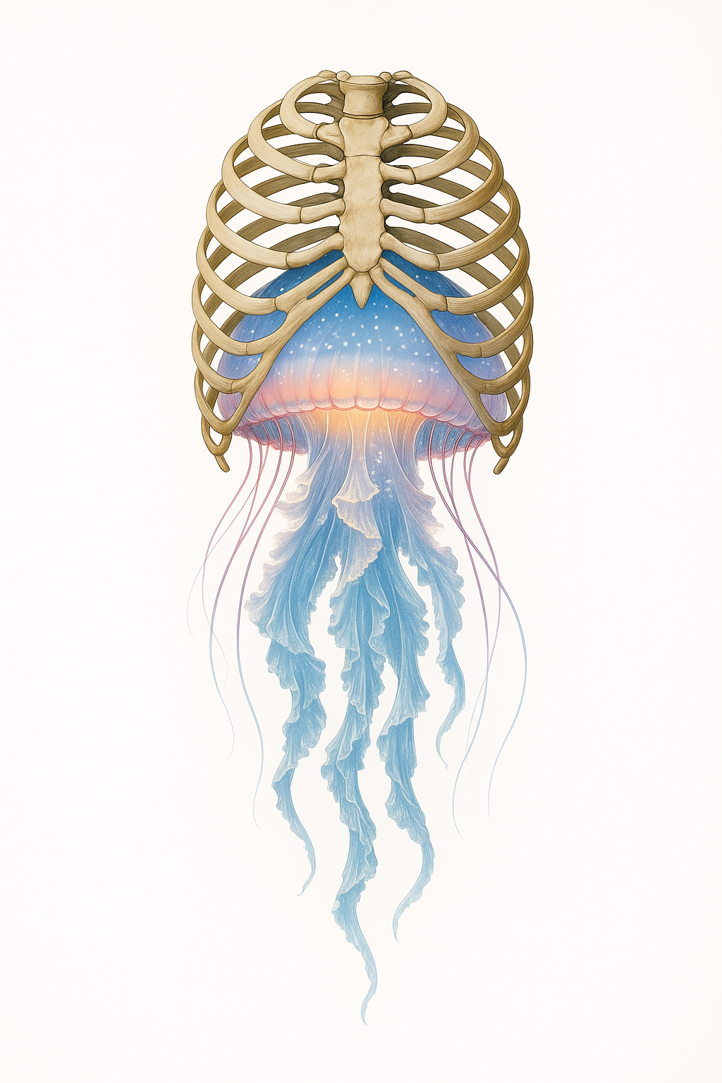

הנשיפה היא הבחירה. היא האקט. היא הביצוע. היא מצטרפת לגיבורה המשנית שאת.

למדנו במפגש סדר חדש, התנהגות שונה. שאיפה נעזרת בכבידה. נשיפה, מתנגדת לה.

אתם מבינים את המשמעות?!

שרירי הבטן נועדו לסחוט את האיברים הפנימיים מלמטה כלפי מעלה כדי לרוקן את הריאות. אתם מבינות את המשמעות?! היא עצומה. על זה נשענת הרחם שלכן. השלפוחית של כולנו. המעיים של כולנו. כל זמן שנכווץ בטן סתם, תנועת המדוזה תיפסק ואיתה יתפתח צער רב ברגשות האיברים, דביקויות, אנדומטריוזיס ועוד ועוד.

כשאנו מדברים על הידהוד, זה זה. כשאנחנו מדברים על ליבה, זה זה. לא רואים אותה, היא בפנים. זה המח שלנו. לא רק המכאני, היציבתי, התנועתי. זה המח הרגשי שלנו.

יש מדיטציית איברים מחייכים עתיקה שבה על המתרגל לראות את איבריו מחייכים ולהתחבר אליהם עד שהם מחייכים אליו. דיברתם פעם עם הכבד שלכם? לא? זה מתחיל קודם כל בלצאת לדייט. מה שואלים בהתחלה בדייט? מאיפה אתה? נכון? יאללה, תבררו מאיפה הוא. מה הוא עושה בחיים. לאן הוא שואף להגיע?. ככה מתחילים להתחבר באמת להוויה הנשגבת הזו. האיברים הפנימיים הם ישר מגיבים לאהבה פנימית. הם עפים על תשומת לב. תשומתה-לב. הוא המדריך של הקבוצה הזו.

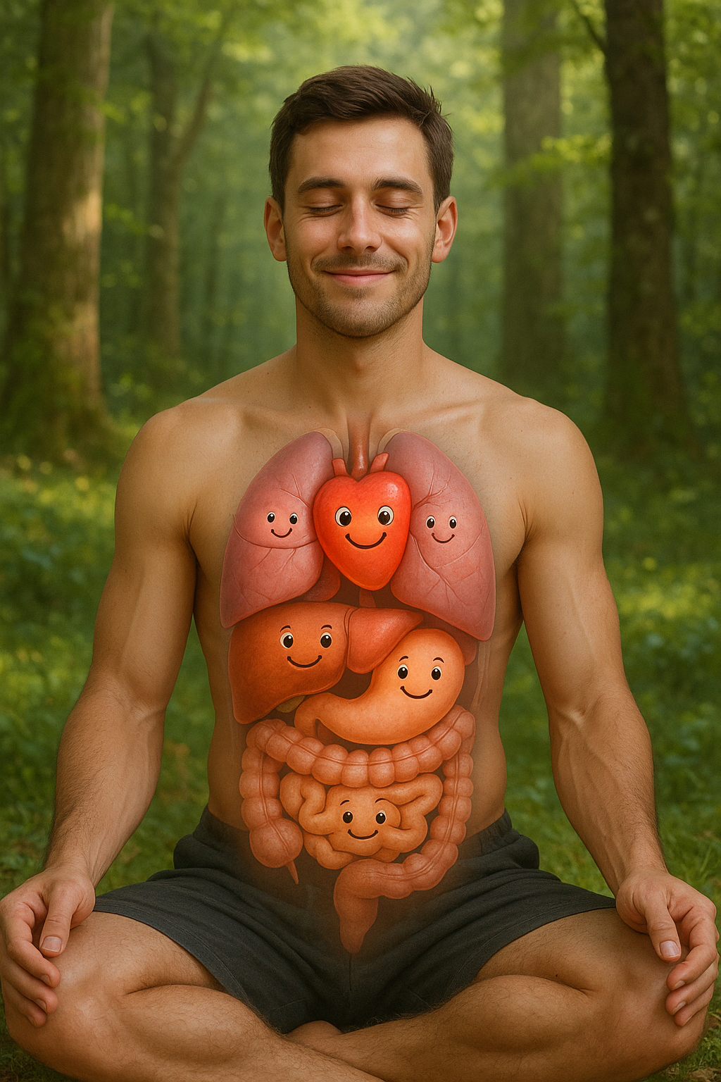

תפקידן להעביר את המסרים למח ששם יושבת התודעה המבינה. אבל לכל אחד מהם יש תודעה משלו. אין להם שפת מילים של צלילים. הם נשארו עם הכוונה. מה זאת אומרת בועז?

לפני שיצאו צלילים, היה רגש. מסכימים?

כל רגש כמו פחד, קיבל רעש מופשט בהתחלה. נניח קיבלת מכה, איייי! נשמעה צעקה. בכי הוא כזה.

לימים, רצית למשל להגיד לצייד שאיתך ששם אתה רואה משהו זז, היה רעש לזה. ואם מישהו מת בשבט, היה סאונד לזה. כוונה הפכה להיות סאונד. תדר מימש את עצמו דרך מערכת הנשימה, שם נמצא הלב, ויצא להתחכך במיתרי הקול הקסומים.

מאז ועד היום, כלל הכוונות בפרקטל התודעה המתפרקת מאז ועד היום, הם בעלי תדר רגשי כימי שמעורר כוונה. לכל אחד מהם צליל. למעשה, כל הברה שלנו במילים, היא כוונה בפני עצמה.

פ-חד.

א-ה-בה.

כ-עס.

שימ-חה.

ע-צב.

או-שר.

תיס-כול.

הג-ש-מה.

ח-וו-יה.

איברי גופנו עדיין מדברים בשפת התדר. בשפת המקור. הם חיים את ההווה בדיוק כמו הגוף וכשהם קמים בבוקר, זה בשביל יום בודד אחד. מחר לא רלוונטי. והאתמול הוא העבודה שהם עושים עכשיו. ומה הם עושים לעבר? נכון, מנקים אותו. ומי לא מצטרפת לניקוי העבר? טוב מאד! התודעה :). בלתי נסבל לקרוא את זה נכון? למה אנחנו מתעקשים לנקות את העבר מתודעתנו ולמה אנחנו מתעצבנים שמישהו אומר לנו לעשות את זה.

ידיעת המכאניזם של הגוף היא הכרחית לידיעת המכניזם של הנפש. ככל שנעמיק, תתגלה בפנינו הבריאה הקדושה והמטרה של חיינו והייעוד יתגלו גם הם. נזהה שהנשימה זה תהליך של אהבה- קבלה ונתינה, אז נשקיע בה ולא נוותר בגלל עצלות, בורות או חוסר בטחון מקצועי. נזהה את שיתוף הפעולה והאחדות המתקיימים אצלנו בגוף ונחיה כך. נרגיש את האיברים משדרים לנו מסרים ונפתח עדינות והקשבה ליקום הפנימי וניפטר מהתלות החיצונית.

פתחתי את המפגש בהנחת היסוד העתיקה האומרת כי לגוף יש מנגנון של חסכון באנרגיה. זו עמדה מדעית. בלימודי הפיזיולוגיה של המאמץ מדברים על זה וחוקרים את זה לעומק.

נכון להיום, אני מגיש לכם ראייה חדשה על הגוף. לחומר הזה אין אג׳נדות. הוא עובד בשירות ביטוי התודעה. אז כשאנו צופים חסכון באנרגיה, האמנם? האם לא נחבר את היעלמות התודעה ממנו כחסכון באנרגיה? האם הוא סוללה שצריכה לחסוך בעולם שכולו תדרים אנרגטיים אינסופיים? השמש מפסיקה את האנרגיה שלה?. ויש עוד עקרון בפיזיותרפיה. use it or loose it, שהוא עקרון מאד נכון וחשוב אבל הוא בא מהמניפסט. אם אין גילוי פיסי ושימוש פונקציונלי ורגשי, אז לא צריך. וכך יוצא שרגשות מודחקים ממיתים איברים פנימיים, וחוסר מוטיבציה מדכא שרירים ומחשבות מוגבלות, מגבילות את התנועה וכח הרצון וכך הלאה.

כעס עצור יפריע לאיבר מסוים. דיכוי מחשבות ישפיע על איבר מסוים. דיבור רע פנימה וכך הלאה יפים שלי.

העלנו במפגשים במפגשים את סגנונות החשיבה הפנימית, הדיבור העצמי שיש לכולנו בראש. זה מתחיל שם. בבירור הטעמים של הדיבור. בתשומת לב איך אני מדברת אל עצמי. כמה אני נחמדה בזמן שאני מבקשת בחוץ שיהיו נחמדים אליי.

כשאנו פוגשים מישהו והוא כותב לנו מילים קשות, וכל הגוף שלנו דופק ורוטט ויש בלאגן רגשי באותו רגע. הוא מפעיל אותנו. מה זה? הוא מעיר בנו את השפה הזו שלו שיש בנו. כל האיברים רוגשים, הלב מתפקע והחוויה נכנסת למנגנון של fff. או לברוח, או להיות בשוק לרגע, או להגיב חזרה.

אבל בעמדה רוחנית והבנה של פני הדברים באמת, מסתכלים ושומעים אותו בחמלה, כי כך הוא מדבר אל עצמו. בדיוק רב. כדי להגיע לעמדה הזו, עלינו לתקן את הדיבור העצמי שלנו. ואם נדבר ברכות והקשבה, הוא לא יפעיל אותנו יותר. להיפך, נרצה לעזור לו כשהוא ירגע. ניתן לו לסיים, לא נרצה להגיב, נחייך בנימוס ותוך כדי הצעקות, ננסה בעיקר להתמקד האם יש דרך לעזור לו בכלל?

מזהים כאן את המתבוננת? יש יציאה מהסיטואציה המיטלטלת של המציאות שדיברנו עליה.

במקרה של מודעות ירודה, הוא פשוט מפעיל אצלנו את אותו תדר שקיים בנו איתו או בלעדיו. אם הוא אלים כלפינו זה כי יש בי את התדר האלים הזה כלפיי. אם הוא מנותק מעצמו זה כי אני מנותק ולא מקשיב לפנים שלי. מקווה שזה מתחיל להיות ברור.

אתן מתחילות בשפה. לסלוח. לקבל. שתהיה שפה מאפשרת. שפה של אהבה. די עם ההתעללות הפנימית. די לרודנות. די לנאצה. די להתרסה. די לתנאים שאנו מציבים לעצמנו. די להרגיש שמחר אני אהיה יותר טוב. עכשיו. למה לא?

כי קשה להגיד די לסיפורים. ולא כי זה משהו טבעי. זה הכי לא אורגני לשמור. ככל שאני שומר כעס על מישהו, ייאוש על מישהו, מרחק ממישהו, זה מתבטא פנימה. החיים הם:

ה-ת-נ-ס-ו-ת

לא פחות ולא יותר.

ומי שלימד אותנו לפרק אותם למחשבות מדכאות ומעכבות זה לא היקום. אלו בני אדם מעוותים. החל בקילקול של הבית ועד מערכות החברה השונות. שפת הענישה.

נאמר בשפה עתיקה כי: סוף מעשה במחשבה תחילה.

יש פה יופי במשפט הזה שהפך להיות מכוער- תחשבו טוב טוב לפני המעשים שלכם!

וזה לא מה שהמשפט הזה אומר. הוא מתאר כי לכל מחשבה יש השלכה. אם נתבונן בהשלכה נבין את המחשבה שבראה אותו. וכך, נתחיל לקחת אחריות על מחשבותינו. לפני שהוחלט אם אנחנו אחראים על מעשינו ואם אנו ראויים לעונש ולקיחת אחריות כמו שמצפים מאתנו.

כשנהיה אחראים למחשבותינו כמו שאני מציע פה, העולם ירגיש את השינוי. לכן האחריות מתחילה בשפה הפנימית הזו.

התנסות היא הדם של המציאות. כדי שתתבצע התנסות נקייה וטהורה ממגמות, אפשרו היוצרים שדה של אפשרויות בלתי מוגבלות. אם הייתה מציאות עם מגבלות, זה אומר שהיא נוצרה בשיפוטיות. בהבחנה בין טוב לרע. וזה לא נכון למציאות הקוונטית, האלוהית. היא לא נוצרה משם. היא נוצרה מחופש מוחלט והדבר היחיד שהיא מוגבלת בו, היא בנתוני החומר. היא פועלת בחוקי היסוד של הטבע אבל אינה מגבילה את האפשרויות שיכולות לעלות ממנו. די בלהסתכל בציוויליזציות הקדומות וזו העכשווית ולהתפעל מה יצרנו בעזרת אותם חוקים. פלא. מאד מרשים.

המציאות היא משטח העבודה והחיים הם החימר. כדי להבין זאת עלינו לראות את העיניים שלנו כפולטות אור כמו מקרן והקרניים נשברות על קיר, על עולם החומר ובעצם מה שנסתר מעיננו- כל מה שקורה בפנים- מקבל הגשמה מחוץ לנו, בסביבה. במציאות העכשווית.

כל אחד הוא מקרן שהוא עולם ומלואו ולכל מקרן יש שיקופיות: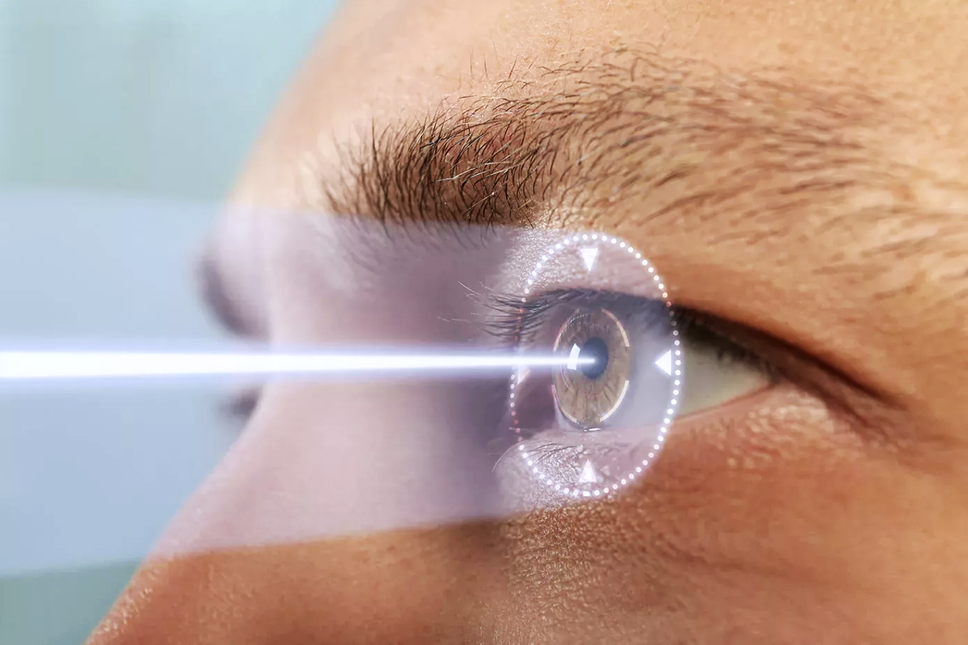

המציאות המוגבלת מתחילה במח שלנו. הוא זה שמשקלל את תנאי השימוש שהוטבעו בנו בשנים הראשונו. ומקרין אותם החוצה, אותם הוא מחפש בחוץ לשלוף מאינסוף ארועים שיכולים להזדמן עבורו. לפי מה הוא מחליט?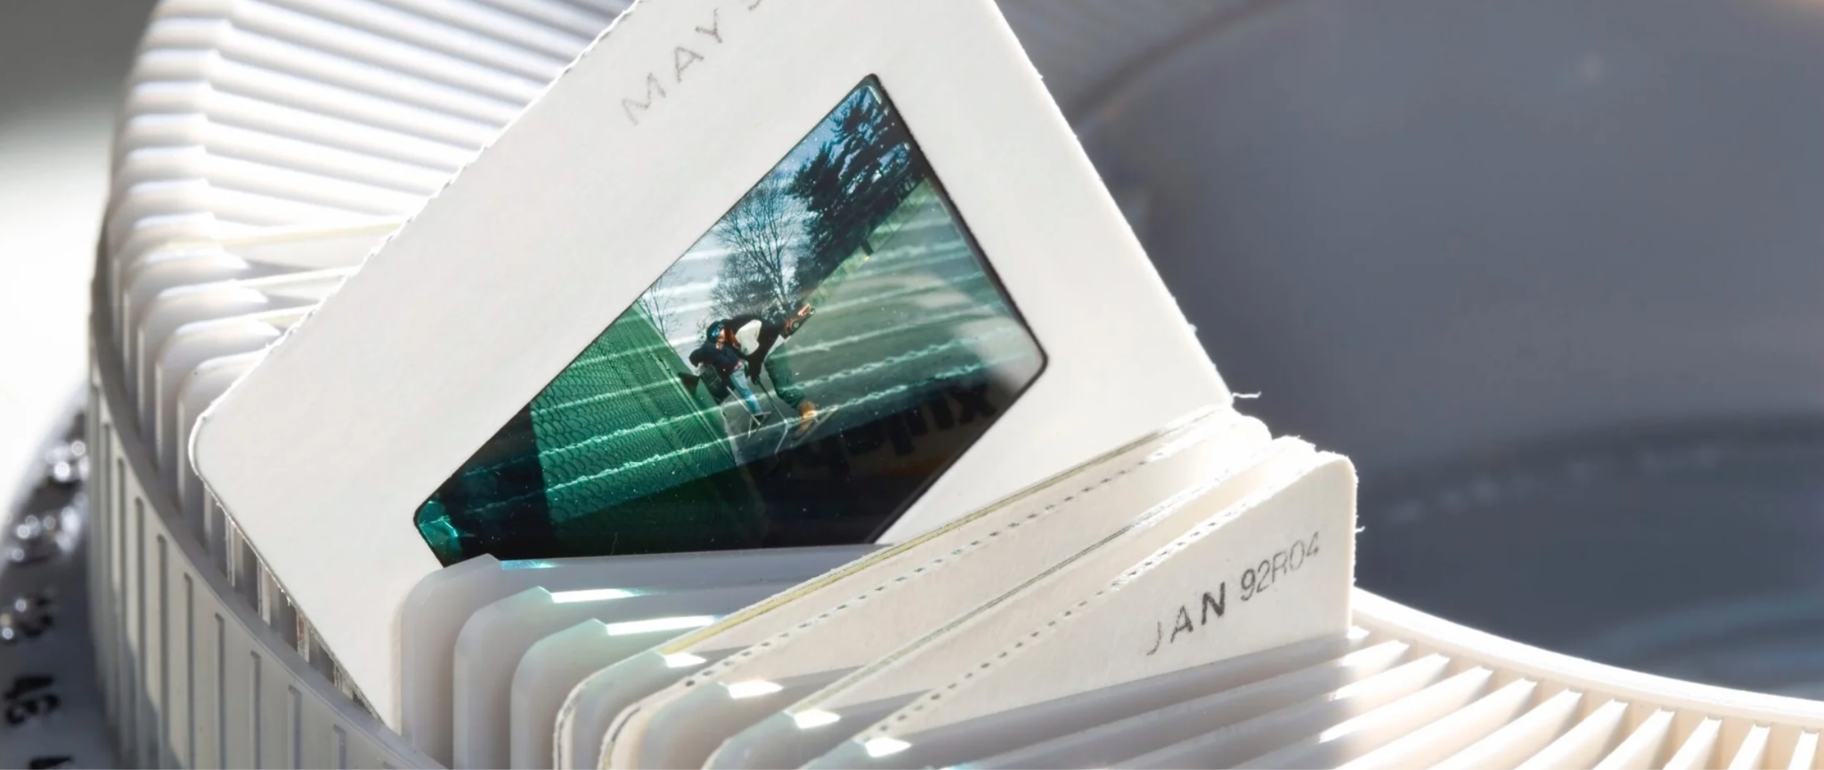

אני משווה את המח למקרן שיקופיות:

ההקרנה יוצאת החוצה אחרי שעברה דרך כל השיקופיות המבוססות על האילוף האישי והחברתי והלאומי והתרבותי וכו׳…אינסוף רעיונות, עמדות, שיטות, פתרונות, אידאולוגיות, טעמים, כשלונות והצלחות. לכן כל זמן שאני פונה בהתרסה והאשמה החוצה- על אדם או חפץ או ארוע, אני בכיוון הלא נכון. כל זמן שאני מתלונן:״זה הם, הוא, אתה, אתם…״, אני לא בכיוון הנכון כי אני בעצם צועק ומבקר את מה שמוקרן החוצה אצלי מבפנים. אם אני בתדר שמחפש כעס, אז כל דבר במציאות יכעיס אותי. אם אי צדק וכעס מלווים אותי בוקר וערב ולפיהם אני פועלת, כל המציאות תבוא ישירות ובאופן מדויק אל פתח ביתכם ושנים תסבלו מכעס ואשמה שבאה אח״כ עד שזה יהפוך לכרוני ושם הדרך החוצה קשה יותר כמו כאב כרוני בגוף.

למציאות אין מגמה. היא אפשרויות בלתי מוגבלות. היא קשובה אך ורק לתדרים בו אנו נמצאים בכל רגע נתון שזה בעצם=הווה. אינה מגיבה למחר ואינה מגיבה לעבר. איך אני יודע? תחשבו רגע על עתיד מתוק ורוד כזה של חופשה. נעים נכון? אבל לצערכם זה לא קורה עכשיו. תחשבו על געגוע לארוע שקרה, נועם נוסטלגי יעלה בכם אבל לצערכם הרב הוא לא יחזור לעולם. העתיד יכתיב לי את ההווה במצב תקין. כשאני לא חרד ופוחד ממנו. היעדים שאני חולם עליהם כמו שאיפה, מכתיבים לי כיצד ההווה שלי נראה. אם אני בחרדת עתיד, ככה ההווה שלי נראה. כלומר לא רק קוי המתאר של תוכנית כלשהי אלא גם רעיון העתיד והתפיסה שיש לי אליו, מכתיבה תדר שאני מקיים בהווה. העבר מראה לי שיש דפוסים בשיטת החיים. לפי העבר אני מבין שהחורף חוזר על עצמו. אז אני מסיק שיש דפוס שכדאי לי להתארגן לפיו כי הוא מציע לי סדר מסוים שרק בזכות העבר אני מבין אותו. כשיש לי תפיסה שלילית על חוויות העבר, אני בעצם מבצע בריחה והתרחקות מהדפוסים שזיהיתי ונמנע מהם בהווה ובוחר בעתיד שלא יחזיר לי את הדפוסים שאותם חוויתי כשלילי ופוגעני. במצב תקין, אני מפענח את הדפוסים הנמצאים בעבר כדי לשפר את הזרימה של החיכוך עם ההווה. כמו אחרי הידיעה שיגיע חורף ואדע איך להתארגן- מתוך ניתוח והתמודדות ולא מתוך בריחה. אבל אם אני מפתח רגשות ועולם של מחשבות התלויות זו בזו בתנאים מגבילים בתוך זמן עבר וזמן עתיד, אני נצמד אליהם כי הם המציאות המוחשית לי בחוויה של האני אך למעשה, בחוץ, אינם, הם חסרים. החסר בהווה הזה מתורגם בגוף כתדר ואכן, לא יקרה כלום בהווה והוא יהיה חסר משמעות כי הסרנו ממנו את כל המשמעות שהייתה לו לטובת העבר והעתיד.

שלחתי אתכם לבחור מצב של התנגדות גבוה במציאות. הוא ביקורתי מדי, היא לא מקשיבה לי, הוא לא מעריך אותי, היא מאד אגרסיבית לחבר שלה, הוא לא מדבר יפה אל, היא משעממת, הוא מתנגד לכל דבר שאני מציע, הוא עקשן, הוא בלתי נסבל, הוא לא מעניין אותי, אני לא מתחבר אליה, אני לא סובל אותו כי, הם מתנהגים לא יפה, הם עושקים, הם אחראים, הוא אחראי, וכולם אחראים למצב העגום שאני נמצא בו. כפי שציינתי, זה לא הכיוון הנכון להתמקד במה יש לתקן סביבי כי בעצם פעולת התיקון רוצה להתקיים בתוככם. אתם נכנסים לשיקופיות הפנימיות על ידי יצירת כותרת לתכונה הבולטת באחר, בסיטואציה ומחפשים אותה בפנים. אם הוא בלתי נסבל, לתת לזה כותרת, מה לא נסבל בו? נגיד זה שהוא מתנגד לשינויים. יש לו פחד משינויים. לנסות להבין גם מה יושב בתוך הכותרת. האם גם אני מפחד משינויים? כנראה שכן. ואת זה אני מחבק, אוהב, שולח, מקבל. ברגע שאקבל, התדר משתנה והתגובה במציאות מתקבלת על ידי הסרת ההתנגדות ויצירת אהבה למה שקורה ויש ומתרחש כולל כלל הגיבורים המשניים שבחיי שאני גיבור משנה בחייהם.

דיברנו על תחושת רגש האושר והעובדה כי החיפוש אחרי מייצר תדר של חסר. אני לא מבסוט עכשיו. זו בחירה שעשיתי. לכאורה, התנאים להיותי מבסוט מבוססים על תנאים כמו: רק כשהוא יבין אותי, רק כשאני לא אגור פה, רק שארכוש את הידע הזה והזה, רק כשאני לבד ואין לי יותר, ורק עוד מלא דברים שאני מכתיב להם להתממש במציאות כמגבלות שימנעו ממנו לחוות עכשיו היי כיפי כזה של החיים. כי תכלס, חיים זה דבר מ-ט-ו-ר-ף. כדי לחוש אותו נשתמש בכלי של שיכחה כדי להרגיע את העבר ונבצע בניית יעדי עתיד כדי להניע את ההווה. כשאנו אומרים אדם מחפש משמעות, אנחנו בעצם מבינים שעליו לקרקע מספר יעדים לפעול אליהם כי הפעולה שתיווצר יוצרת משמעות. אך כשאני מציב יעדים לחיזוק החסר שלי, אני בעצם מקיים הווה שלילי, שלא מאפשר לתדרים גבוהים להכנס. העתיד חייב להיות ציווי. צו. דרישה. פסגת הר שאני מבין את המסוגלות והבשלות שלי לזהות אותה ככזו שמתאימה לי. עת התחלתי לצעוד, החלה פעולת המשמעות. הדרך נגלית בפני. אני הדרך.

זכרו, למציאות אין מגמה, אין עניין בלהיות רצויה או לא, טובה או לא, חזקה או שקטה, ריקה או עמוסה. היא הסדנה שלכם שיש בה אינסוף חומרי גלם וכלים. אינסוף אפשרויות. היא יוצרת מה שהיוצר מבצע ודורש. אם היא לא מספקת אתכם כרגע, מצוין. תתבוננו בה ותתחילו להבין למה יש פער בינה לבין תחושת הסיפוק שלכם.

שימו לב לתרשים. נקודת השידור מתרחשת מבפנים החוצה והיא יושבת על מערך ההתניות, האמונות, התפיסות והמודלים שיש לי ואספתי כל חיי ואילפו אותי הוריי וזה זמן טוב להודות להם על הכל משום שהם רקחו באופן לא מודע את היותי, את שיעורי. את נושאי ההתפתחות. כשמבינים שאל מול זה מתקיימת מציאות רבודה, רב שכבתית, אינסופית (וזה לא ניתן להבנה בשכל), מגלים כמה פער יש בין שקלול עמדה, דיעה, רגש ותגובה מצומצמים אל מול השפע המטורף לו אנו קוראים מציאות. כבר דיברנו קודם על מקרן השיקופיות ועל ההקרנה. הפעם בתרשים השתדלתי לייצר הבנה נוספת לכך שהשידור יוצא החוצה כמו האור. אור ללא השתקפות, או ללא פגיעה במשהו, נשאר חושך (אלו השתקפויות האנשים למשל, הם מחזירים אלינו את האור שלנו). על האור לפגוש את המציאות בדחוסה החומרית. האור החוזר, כאן בתרשים בצהוב, חוזר אל השכל שם מתבצעת פרשנות על פי תנאים ומגבלות. כך יוצא שחוויות המציאות שלי נשענות על תגובת התדר שאני יוצר ונמצא. נמוך, גבוה זה לא באמת סקאלה כזו. יש תדר לפחד, לאהבה, לתסכול, להבנה, לקבלה, לשמחה, להמנעות, לבטחון עצמי וכך הלאה. כל תדר פורץ החוצה ומוקרן על מסך המציאות. את הסצנה אני מפרשנת בעמדה ביקורתית וככל שהרודנית והשופטת שלי תוססת ותוספת מקום בפרשנות, ככה אני אתייחס למציאות. בשכר ועונש. בנכון לא נכון. ובזה אהיה עסוקה, בלתקן את המציאות דרך השכל המפרשן. אך כפי שהצעתי, יש דרך אחרת לייצור הלימה היני לבין המציאות והיא דרך מימוש התדר אותו אנו רוצים לקיים בחיים. כולנו רוצים את התדרים של ההרמוניה נקודה. כולנו שואפים לשם. להרגיש את תדר הילדות הזה של חווית חיות ומשמעות, חדווה ומשחק. להרגיש שהכלי נגינה שלי מכויל ומכוון היטב. כל סטייה ממנו מייצרת לי חומרי פליטה וחיכוך אותו אנו מגדירים כסבל. כמו שכל כיפוף ברך ייצר שחירה וחלקיקים יפרדו מהמקור, אך בהתארגנות מופלאה, מתקיים גם ריפוי בו זמנית.

כל לילה הוא איפוס תדרים. כל יום הוא הזדמנות חדשה להתארגנות למציאות שופעת אחרת ובכל זאת, רובנו חוזרים על עצמנו בהידוק רב.

דיברנו על כמה דוגמאות במפגש וכדאי שתחזרו על ההקלטה אבל יחד עם זאת יצרתי לכם תרשים נוסף:



בקופסא הראשונה נשים את המצב לו יש לנו התנגדות- משיכה או דחייה. ״היא לא מקשיבה״ (או הם או הוא). ״היא לא רואה כמה אני עושה״. בקופסא השניה נגדיר את הנושא- הקשבה. בקופסה השלישית, האם אני מבצעת את פעולת ההקשבה עבור עצמי ועבור אחרים? התשובה תמיד היא לא, ברור שלא. אחרת לא הייתה התנגדות. אני בתדר של אי הקשבה לעצמי וכל מי שמקשיב לעצמו נראה שחי בסרט ועף ורואה רק את עצמו ורק לא אותי. אני מוצאת את הדבר בי, מתבוננת. זה מספיק כדי לפרק את הסינפסות ממסלולן הקבוע והצפוי מראש ואז מתרחש הקסם במציאות.

במקביל ממשיכים לתדרר את הרווחה הרגשית שאינה תלויה בדבר. שואלים כל בוקר, למה לא קמתי ברווחה רגשית היום. במציאות אינסופית, אין סיבה שזה יתרחש.

הארה והערה חשובה:

יש המתמכרים לרווחה רגשית וחיים בעולם קסום. נראה על פניו שהם מצאו את המסלול המדויק. אבל זהו שלא בהכרח משום שהדחה מלאה יכולה ליצור את אותה חוויה בדיוק. חשוב שהמתבונן יביט בכנות על מהלך התגובות והפעולות ויוודא שאינן מבצעות תוצאה של רווחה רגשית מאשליה רוחנית ומוארת. השכל שלנו טריקי ולעיתים, כדי לא לחוות כאב עמוק ולבט אותו, הוא ייצר לעצמו מציאות חליפית שתראה לנו כרווחה רגשית. אולי זה בסוף פחד עמוק מלהיות לבד. זה לא משנה מהי הסיבה, מה שחשוב הוא לזהות את מקור התדר.

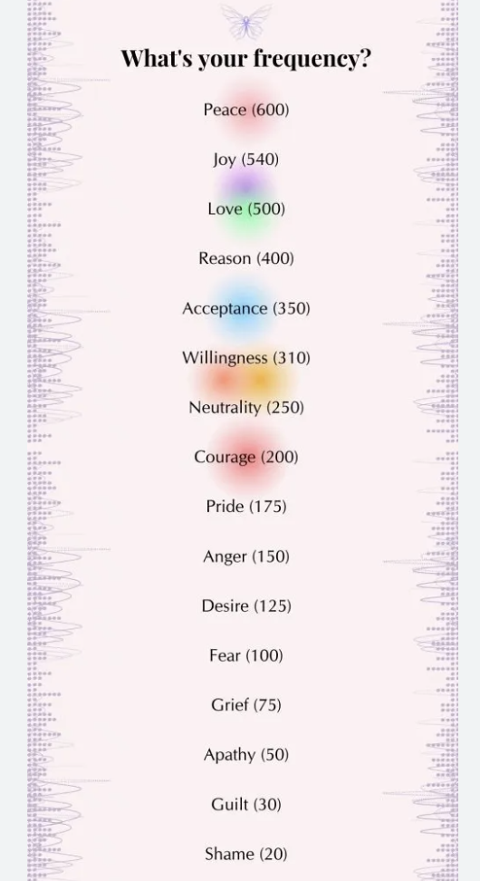

לגבי שלושת הפופיקים, אני שם כאן דימוי שעשיתי לכם כדי שזה יובן:

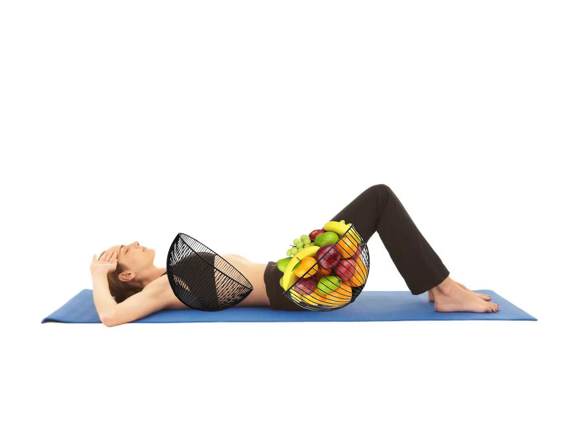

חשוב שנבין כי חוקי 3 הפופיקים מקדמים ריווח וסידור איברים תואם תנועה, יציבה ופונקציה. הרעיון בנשיפה הוא לארגן את הפירות לעלות לכיוון קערת החזה בכל פעולה פונקציונאלית הכרוכה בהוצאת אויר- דיבור, שיעול, אפצ׳י ועוד. בדקנו שאכן נוצרת משיכה פנימה וסחיטה מחלקה הנמוך של הבטן וכלפי מעלה. כל כיוון אחר, יביא שלל תקלות שיתפתחו בהמשך לפתולוגיות.

מזכיר לכם שכאן מדובר במנח שכיבה שהוא אקסטנשיין ולכן העקרונות חייבים להשמר כדי להטמיע אותם. חזה פתוח, סולאר גבוה ללא הרמת גב, צלעות שקריות שנסחטות למרכז ומוציאות את המנודבריום מעלה וזאת עשינו דרך מגע מכוון וגילגול אגן לאחור. במידה וכל אלו לא מתקיימים, יש צורך לאתר ולתקן. הובלה לפלקשיין יהיה סגירת הסולאר וכתוצאה גיוס רקטוס אבדומיניס (נלמד בהמשך).

ככל שנארגן בחיינו את שלושת הפופיקים בזמן תרגול, הם יושתלו לפונקציות היומיומיות מבלי שנצטרך לארגן אותם. רק בתרגול!. לא להחזיק. כן להתבונן שהם אתכם. ברגע שהגוף יבין, הוא ישחרר את ציר המרכז ויתן לגב חופש להתרחב ולהתכווץ בתלת מידה. כל העומסים יתפזרו לתהליך הריפוי שהיה חסום עד כה בגלל שימוש לקוי ברקמות.

המשיכו להתבונן במצבים שונים, אני כאן לתמיכה ובעיקר מעדיף שתעשו זאת קבוצתית כדי שכולם יהנו מהניתוח.

רווחה רגשית לתרגל. כמו גם מדי פעם לשאול, למה לא מרגיש עכשיו רווחה רגשית.

חשוב לי שמבנה האבחון התהליכי יהיה ברור לכם. אם עדיין אתם מחפשים פרוטוקול לגב תחתון, אתם מפספסים את מהות הטבע עצמו ומהות הריפוי. כל מקרה לגופו.

נכון, יש קבוצות משותפות. למשל, אלו שסובלים מגב תחתון כתוצאה מהחזקה בטנית. יש את הקבוצה שהולכת ועומדת מגב תחתון- כגישה. יש את אלה שזה יהיה קשור למעיים ולכליות. יש כאלה שלא התנתקו מהקרקע מלא שנים. יש עצלים. יש את הקבוצה של הגמישים שכואב להם משחרור רקמות מוגזם וכתוצאה מזה הן לא מצליחות לייצר כליאה תקינה של נוזלים ואותם נשלח למכון כושר למשל. וכך הלאה. ברגע שתבינו מתוך התנסות בלבד!!! דרך שיעורי הבית של הקורס מתחילתו, תאמצו את הראייה הזו כדי לגשת לגוף. פרוטוקולים זה לגישה הרובוטית. יעבדו או לא. אין לנו שליטה על זה. אבל אם האבחון שלנו מתבסס על הדרך שאני מציע לכן ולכם כאן, זה יביא הקשבה ופתרון מהיר.

לימוד הנשיפות מקרב אותנו למאה. איזה כיף ולאחריו כל תרגילי הפלקשיין בשיטה.

* מלאו את בוחן שורש כף היד
* תרגלו את שלושת הפופיקים.

שבוע של התבוננות.

הארה חוזרת וחשובה- אני עדיין רואה תלות מאד גבוהה במילים. אני מבקש להפרד. אלא אם יש קורולוציה, סנכרון כמותי בין המילים הנכתבות למה שקורה בגוף. ויש פער, אני רואה אותו. אתם מאד מבינים אבל בגוף יש ניתוק. עליכן לפתח חיבור תחושתי ולא טקסטואלי!!!!!!

תנסו לא לכתוב כלום בשיעור הבא. להרגיש את המילים ולתרגל אותן בגוף. אחרת הניתוק הזה יחמיר. זה לא מצב טוב, אני מזהיר!. תעזו לאבד.

נתראה בשבוע הבא (לפנינו עוד 2 מפגשים ואז הפסקת סימסטר).

מפגש 12

7-8

פלא גוף עליון.

כמו פלא צמרת עץ.

התרחשות החיים נעשית דרכו, נקלטת ומעובדת דרכו והוא מחובר לעולם דרך הפתחים העליונים.

ראינו את עמוד השדרה הטוראקלי, הבנו שהבית החזה אינו כלוב. שמחנו לגלות את השכמות וריבוי התנועות שלהן, חכמתן של אולנה ורדיוס ולבסוף שורש כף היד והאצבעות.

הדרך להגשמה מתחילה לפי הסדר הזה. בבית החזה. בשאיפות. בנשיפות.

במקביל התחלנו ללמוד להוציא אוויר דרך שלושת הפופיקים ולסמוך על פעולתם בשגרה וחיי היומיום ובהמשך, שיהיו חופשיים מהחזקות בטן מיותרות ויפעלו בהתאם לדרישת הגוף ופעולותיו.

הגשתי לכם שיעור שיקום מעשי לשורשי כף יד שיחלצו כאבים מאנשים וממכן. הקפידו לתרגל יום יום במידה ואתן סובלות משורש כף היד ושימו לב לשיפור הניכר שיגיע.

דיברנו במפגש על רקמות ועל צריבות האישיות בן ועל ההפרעות הניכרות בגוף כתוצאה מהבעת האישיות ונגענו שוב בנושא תדרים.

אחרי שלב המתבוננת, הגיע זמן להבין קצת מהי תודעה ואני רוצה שתקראו בחוברת הקורס את מאפייני התודעה ודרכי פעולתה.

אני רוצה לחדד שוב את נושא התדרים, שיטת המציאות והתגובה שלנו בה ובתוכה.

מחשבות הן דבר סופי. סוף מעשה במחשבה תחילה. אך סוף מחשבה הוא בתדר תחילה.

מי ששולט כרגע בגוף היונק המקורי שלכן זה האישיות. במקור שלו הוא היה גוף שעובד עם הטבע ותדריו. מרגע הופעת התודעה, יש הפרעה והעדינות נשכחת. לתודעה יש רטט גבוה וחזק יותר. תראו בעצמכן. כמה כח יש למחשבה שלכן שהיא מסוגלת ליצור לכן פחד ממשהו שלא קרוב אלינו. היא מסוגלת ליצור לנו כאב ממשהו שלא קשור אלינו באופן ישיר והיא יכולה לגרום לנו להביך את עצמנו כשאנחנו חסרי מודעות. להביא אותנו לניתוק מוחלט מעובדות. מהמציאות.

תודעה מאפילה על תדרי הגוף המקוריים. עלינו ללמוד לעבוד איתה כדי שלא תסתיר לנו את מרכיבי היקום והמציאות כפי שהיא. ביופיה המוחלט ושפתה הנשגבת. המציאות מדברת. אומרים וקוראים לזה בסימנים. אבל הכל הוא סימנים. מגיבים. גמו שהגוף מגיב לתודעה זאת כבר הבנתן.

אז כשאני מדבר אתכם על תדרים, זה לא מחשבות.

מתחילת הקורס אני מציג בפניכם עובדה- אם אתן חושבות, אתן מאד רחוקות מנוכחות. אם אתן חושבות על א-אלימות, כנראה שיש בכן אלימות. אם אתן חושבות על עומק כנראה שיש בכן פחד משטיחות. אם אתן מרגישות שלא מתעניינים בכן, זה בגלל שנטשתן את הבפנים. אם אתן בטוחות באהבה שאתן, המציאות תפתח את שעריה לדרך המיוחדת שלנו שלכן.

כל החכמה היא להבין שהמציאות מגיבה לתדר שעומד מאחורי המסך הראשי. back office וברגע שתהיו שם מאחורי הקלעים, פתאום תקלטו.

שם בחוץ מתקיימים ארועים. משותפים לכולנו וייחודיים לנו.

אני שם את המשותפים כרגע בצד.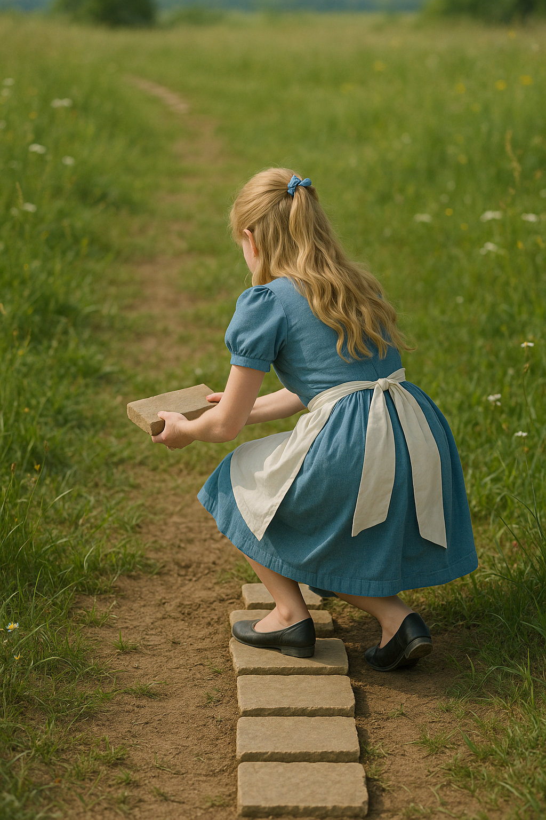

ניקח את הייחודיים.

אחד מתמודד עם חסר מאד עמוק. אחת לא מרוצה מהחיים. הוא ממשיך ומתלונן. היא חיה על ענן. וכך הלאה. כל אחד לועס את המציאות באופן אישי וחתימה אישית. אין סיפור שחוזר על עצמו גם לא של תאומים זהים. יש נקודות השקה לכולנו אבל כל אחד סולל את האבן של דרכו.

אבנים יש לכולנו. קיבלנו חומרי גלם איכותיים להגשמה עצמית. יש חוקי יסוד בעולם המשוכלל הזה שלא ניתן לשנות. אבל כן יש שפע של בחירה בתוך המסגרת הזו. לאן תלך, לאן תלכי, זה שלך.

אם את חשה קורבן של החיים, זו לחלוטין הבחירה שלך. שלהם. אם הם מאשימים את כולם וכל העולם אחראי למצבי זו החלטה ובחירה ללכת בדרך זו. במצב כזה גם הכל נראה מוצדק. יש חוש צדק כביכול מפותח ולא נראה כמה הוא מעוות. זה בא עם המון צדקנות קורבנות כי אני עסוק כל היום בלהצדיק את מצבי העגום בגלל המציאות. זו לגמרי צעידה מבחירה.

לאבנים אין משמעות כי הן חומר הגלם. מה תעשי איתו זה העניין. זה המשמעות. לאן תקחי את עצמך בעזרת החומר שאת לכאורה כלואה בו אבל זה שזורה בו. זה רטט מתמשך שאמרתי לכן לא פעם, שככל שהגוף ער, המיינד והרוח נוכחים במלואם. לא בצימצומם.

מאיזה כיוון ומאיזה מקום רגשי ומה היה היעד הפנימי שלך, יקבע את הדרך.

איך תדעי לאן ללכת? באינסוף. איך אפשר לדעת?

אז ככה:

עברנו תהליך צימצום סדרתי. החל בתא המשפחתי האישי ואחכ בבית הספר והמפגשים החברתיים, הלאומיים והגלובלים. עיצבנו דמות שאנו מגדירים אותה כאישיות. עד שלא נשאל למה, אנחנו בניתוב חיצוני. לאן כולם הולכים? לשם. זה לא רע. זה חלק מהחיים. כמו בקבוצות גדולות של בעלי חיים. חייב שיהיו תמיד פרטים (מכל המינים והזנים) שיגדירו קצב של עדר. זה תפקידם. לקיים את יישות העדר. אבל גם בעירות, גם מתוך המתבוננת, אפשר לראות את היופי של זה. את האחריות. במיוחד בעולם שדוחף למיוחדות. ומה עם התפקיד החשוב הזה לשמור על קצבו ופעימותיו של השבט?

מבינים?

בהנדסת התודעה המוקרית הזו, לימדו אותך שאת מיוחדת, או שחווית הזנחה. זה תלוי איפה הונדסת. בידיים של מי הייתה התודעה שלך. מי כתב את הקוד בך.

כל השנים של כתיבת הקוד יש בנו ים של אהבה. שמחת חיים. קוד הבריאה הוא אנחנו.

ויש רגע שבו מתנפצת הבועה הזו בגלל החיים החברתיים המאד מסויימים והמאד מניפולטיביים בכל מה שקשור לאינדבידואל. החל במאות הקודמות בגיבורי ההיסטוריה שמוצגים לנו שדמויות מאד חלוציות וכריזמתיות, במאה הקודמת, אייקוניות כמו מרלין מונרו וממנה שנות ה-80 ועולם הפופ והאופנה החלו לייצר סלבס. שמו לנו מישהו לעקוב אחריו.

כל זה, משפיע על התדר המקורי שלנו. שלך.

נדמה לנו שיש תחושה עצמאית. שהכל בשליטתנו.

זהו.

שלא.

מצטער.

אתם לא קרובים אפילו. ויש מצב שהייתן אמורות לחיות חיים אחרים לגמרי. בלי להלחיץ.

כדי לפענח את התדר המקורי. חייבים לרכוש בטחון ונסיון בעמדת המתבונן.

כמה שיותר שעות מנוע יותר טוב.

לא להזדהות עם כלום אלא להביט במתרחש ואז לחזור לתוך מרק המציאות המוגזם.

עם הנסיון מגלים את התמונה הרחבה. מזהים שיש במציאות אינסוף התרחשויות ומתחילים לשאול, למה דווקא הארועים הללו קוראים לי.

נעים מאד, מרכז הזמנות וולט. ההזמנות מתקבלות על ידי קריאת חשבון התדר שלך. דרך ההולגרמה הגרפית, את אמורה לקלוט באיזה מצב את נמצאת ולאן הדרך שלך הולכת. את יכולה לבחור מה שבא לך. תטעמי מהכל נשמה יקרה. כמה שתספיקי אבל אל תשכחי את חוקי היסוד שישמרו את גבולותייך. כמו תאי הגוף שלך. כל אחד מנהל את עולמו, כל אחד מצטרף לניהול קהילתו, כל אחד מייצג את הגוף כולו.

דבר נוסף אני מזהה איך אני משתמשת במציאות.

אני מתרגז בקלות.

אני חרד בקלות.

אני קל מחשבה.

אני לא עקבי.

אני נעלב.

אני מתעצבן מאי צדק.

אני נמנע מאלימות.

כל אלו שרשמתי, ויש אינסוף כן……הן תגובות רלוונטיות לאותו ארוע.

נניח כולנו הולכים ברחוב, כל אחד יראה משהו אחר.

נניח נהיה בפעולה מבודד כמו ריטריט. רק אנחנו. ונראה דבורה נכנסת למרחב. מישהי בטוח תברח. ומישהי בטוח תתפלא בסקרנות ותהיה מישהי שתסביר עובדה כלשהיא על דבורה וכך הלאה.

לפי תרגום המציאות והיחס שיש לי עליה, אני יכולה להבין מהו התדר שאני נמצאת בו. אני אמרתי לכם, איך אתם משתמשים בארועים. איך אתם משתמשים בגיבורי המשנה שלכן. איזה תדר אתן מפיקות מהארועים ואיזה תדר מהאנשים לידכן. זה מה שזה.

ואם המח קם ואומר ״אבל!״….אתן נושמות. ומזהות תוך כדי שאתן מנהלות צדקנות.

״בועז אתה לא יכול להתעלם ממה שקורה בארץ….״ אם זה המקום שאני נמצא בו, זה התדר.

אני מפיק מהארועים בארץ משהו.

אני מפיק ממפגש אם אדם משהו.

וכל אדם משקף לנו את עלילתנו לפי סוג התדר.

אני מזכיר שתדר זה רגש. זה רטט אור שהופך לתמונה גרפית במח ואז במציאות.

כדי להבין טוב יותר את מה שכתוב פה אני רוצה שתצאו למשימה חדשה:

תבררו אילו גיבורי משנה אתם. אתן. תתחילו לשאול את האנשים הקרובים אליכם, איך הם חווים אתכם ומה אתם מספקים להם ומה הם מפיקים ממכם.

בהתחלה הם יגידו לכן ממוש אני מתה עלייך את מהממת. אבל תעצרו ותגידו לא לזה התכוונתי.

אני גם לא אסביר לכן את זה יותר לעומק כי זה החלק שלכן לברר את העומק של הדבר הזה. כי ברגע שתבינו מה לשאול, המנגנון של המציאות הרבודה יתעורר בהיקפו האסטרונומי.

איזו גיבורת משנה את? אתה? תשתפו בקבוצה ותביאו תשובות למפגש.

אתם לגמרי יכולים לספר לפני את הקונספט של התרגיל, שכל אחד מאתנו הוא גיבור ראשי בעלילתו וכל סובביו הם גיבורי המשנה שמטרתם להעצים את גיבור המשנה ולקדם את עלילתו. ואתם כגיבורי משנה של מיש שפניתם אליו רוצות לברר איך אני עד כה. האם אני עושה את עבודתי נאמנה?

במפגש הבא נעבור על מבחני המרפק ושורש כף היד. ונסיים את המאה ואת הנשיפות כולל עבודה בזוגות.

מפגש 13

14-8

״הראש משתוקק לדברים שהגוף אינו רוצה והגוף משתוקק לדברים שהראש אינו מאפשר. הראש נותן הוראות שהגוף אינו מקשיב להן ולגוף יש דחפים שהראש אינו מסוגל להבין״.

אלן ווטס

סיכום סימסטר.

במשך החודשים האחרונים, הקדשנו את הזמן לידע הקדום, האבולוציוני, היושב מתחת לכלל הדיעות והמסקנות שיש לנו מהבנת הגוף. לשלוח גוף לתרגול תנועות ריקות בהנחה כי זה עובד לו ויעשה לו טוב, זו טעות חדה שחוטאת למקור עולם החומר והתנהגותו.

בתקופה הזו הגשתי לכם חוקי יסוד וכיצד הם בולטים בתוכנו ומחוץ לגופנו. התחלנו לדבר בשפה של דיוק עבור מסלולי הרקמות וכל הפונקציות הנשענות עליהן ובהמשך נלמד גם דרך התרגילים איך למצוא את הרכבת הנכונה לכל תרגיל.

יש שלב, שכל מורה חייבת לשאול את עצמה מתוך הבינה הזו שאני מגיש לכן כאן:

האם באמת אני תורמת לגוף של המתאמנים שלי או שאני רק מחזקת את תהליך ההידרדרות שלהם?

האם יש לי אחריות מנטלית להאיר את תשומת ליבם על הקשר הזה בין המיינד לגוף שלהם?

התשובות לשאלות האלה הן מחוייבות מקצועית. לא משנה מה קורה בחוץ ואיזה מידע צובר תאוצה טרנדית ושיווקית, יש אמת עמוקה של פני הדברים ודרכם מורות מהקורס הזו נדרשות לראות את המציאות, של עצמן ושל הקהילה אותן הן מנהלות.

כל מורה מחוייבת להסתכל על עצמה דרך הקהילה ולראות את הדמיון. יחד איתו, לראות גם את החזון שנשקף מבפנים כלפיי עצמה ולהשליך אותו על כל מי שמואר בדרכה דרך אורה.

האם אני בוודאות יודעת שאני תורמת לגופם? ולא על סמך מחקרים או הצטרפות לכלל בדיעותיו.

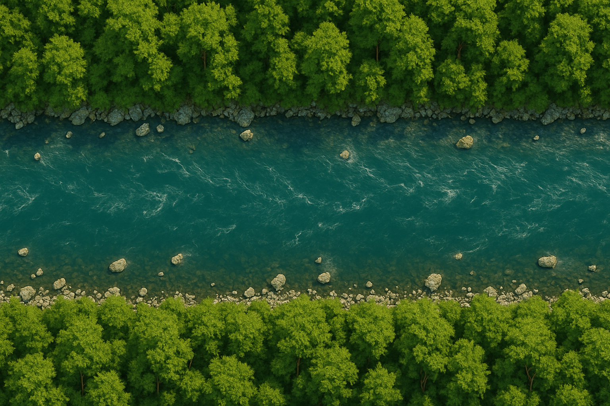

ואכן, יש סיכוי גדול שאם אתן ממשיכות בתרגילי שיטה שכביכול מניעים את האיברים ומחזק ומגמיש, שאתן מגבירות את תהליך השחיקה.

זוכרות דיברנו לא מזמן כי אמנות התרגול היא ניהול שחיקות. על ידי יצירת גוף אלסטי ורטוב אני תומכת בתהליכי הריפוי בגוף ובנפש שמבוססים מים. המים הללו מעדיפים לזרום בנהר זורם ולא בנהר מקוטע. מה הכוונה נהר מקוטע?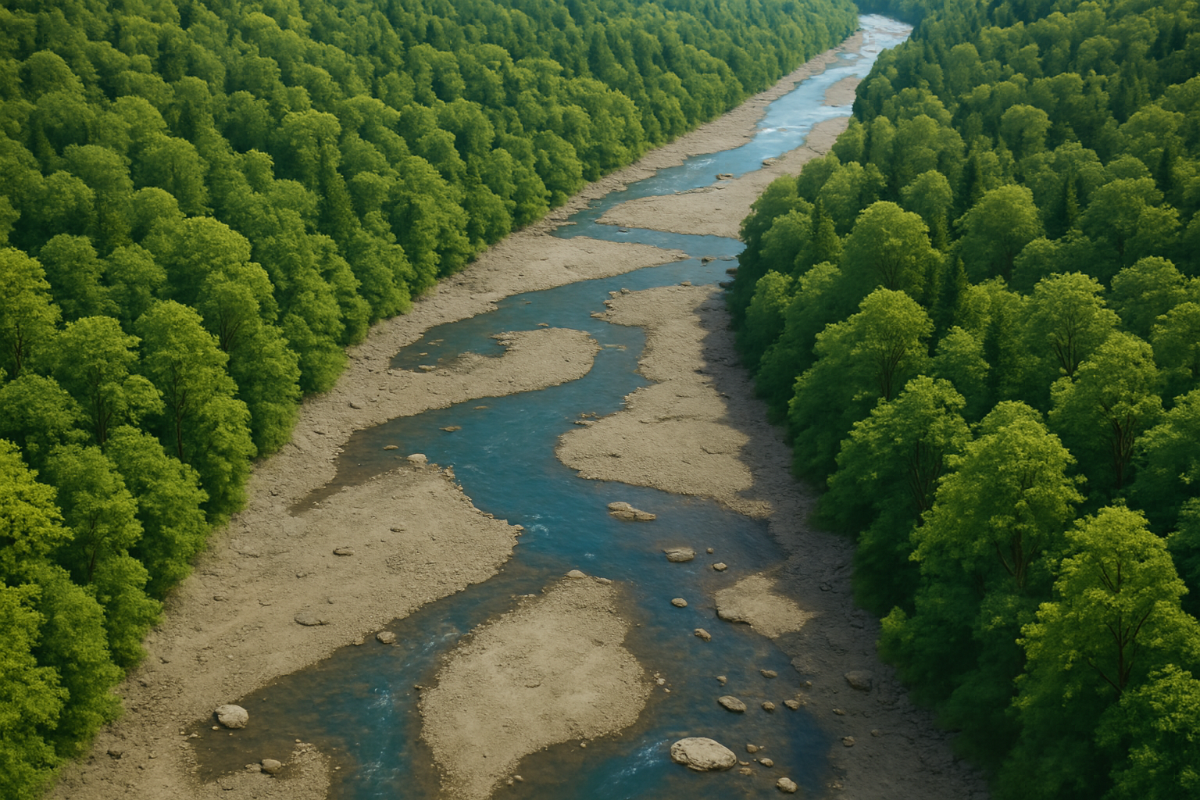

נהר מקוטע בגוף זה שרשרת תנועה מקוטעת על ידי דביקויות ברקמה או חוסר טונוס בשרירים. אלו יחד משפיעים על התנהגותה של רכבת הרקמה המנהלת דיאלוג הוליסטי במצב אופטימאלי שלה.

האם ההפרדה של תנועות בגוף היא טובה?

כל מקרה לגופו. יהיה אדם שבא יבש מאד. הוא יצטרך לעבור תהליך של פירוק ללא ספק. להפריד את האזור התחתון מהעליון, האחורי מול הקדמי, הפנימי מול החיצוני. אנחנו נגדיל לו את טווחי התנועה קודם בצמתים הראשיים, החיצוניים ולאט לאט גם ניכנס עם הזמן ועל פי התקדמותו, לעומק החיבורים הפנימיים. תוך כדי התהליך, נהיה מחוייבים לתמוך בתהליכי תזונה ותהליכי תודעה כדי לתמוך בנהר החדש שהוא הופך להיות.

אם יגיע אדם גמיש במיוחד. הוא יעבור תהליך הפוך. נכווץ אותו בחזרה ונגרום לו לאחד את רקמותיו כדי שילמדו לכלוא טונוס מחדש.

ובין שניהם מתקיימת סקאלה מאד רחבה של אפשרויות אבל כולן חותרות לנהר זורם. קרי תודעה זורמת. מערכת עצבים זורמת. מערכת דם זורמת. מערכת לימפה זורמת. מערכת עיכול זורמת והמים מגיעים לכל מקום ומסככים את חווית החומר וחלקיקים רדומים מתעוררים להכיל את האור האלוהי ויופיה של הבריאה.

לבריאה הזו יש סדר. ואותו ניסיתי להגיש לכם ואמשיך כך בדרכי. את הסדר הזה אני רוצה לגלות בי ובאחרים. להשמע לחוקי הבריאה ולהתקרב אליה. זה ללמוד מישהו שאת מאד אוהבת. את הדפוסים של הבריאה, את ההרגלים שלה את מצבי ההתנהגות שלה ולקבל השראה מזה כי הרי מה אנחנו אם לא בצלמה?

אז בקורס הזה הזמנתי אתכם להכנס פנימה וזה מורגש על רובכם בהחלט. מי שמרגישה בדיליי או מי שמרגישה שהיא לגמרי בפס, על אף זאת, כולנו, חייבים להטיל ספק במה שאני חושבת. מה שאני מביעה כדעתי. מתוך ההבנה כי הגוף מראה הכל. ואם את רוצה באמת לדעת איפה את, תכנסי פנימה הכל חשוף שם.

בדיוק בזכות הגישה הזו, אני מלמד אתכן את הפונקציה העומדת מאחורי כל תנועה. שלא תעשו אותה על עיוור. כאילו הייתה עוזרת לכן. זה ריק. וכך גם עם המתאמנים שלכן. זה רק נראה יפה. אבל זה לא בריא לזוז יפה. כשזזים בריא, זה בהחלט נראה מושך. יותר מיפה. החקירה הגופנית שלי תמיד תבוא מתוך תחושה ולא מתוך חיקוי שטחי. כל תנועה שלימדו אותי, יצאתי לשאול את הגוף האם זה באמת נכון שתעבוד ככה במנח? ברגע הספק, מתחילה למידה אמיתית. ולכן, פיתולי גב אצלי לעולם יראו אחרת.

בסופו של דבר יש את מבחן האמת אליו אני רוצה שתגיעו:

תודעה שמודעת למניפסט שהיא חיה בו, נפרדת מרשת סבל כבידה וקמים בבוקר ללא כאב והולכים לישון בלעדיו. תודעה שמודעת למניפסט שהיא חיה מבינה שהוא אוסף את עומסי האישיות ולפיכך, אני אטפל במציאות שלי כדי להוריד את רמת החיכוך. הבחירה נהיית מדוייקת יותר. מרכז הנהר מרגיש מקום בטוח לשפע של מידע שהולך להגיע אלי, מידע של חיות, ללא הפרעות מנטליות.

תודעה שמודעת למניפסט שהיא חיה, לוקחת באחריות את שימוש מערכת הרגשות העצבית שלה. היא לא עושה בה שימוש ציני מופרז. היא לא מתמכרת אליה. היא מבינה כי כל רגש הוא מרק דלקתי מעורר שכדאי לאזן אותו.

תודעה מודעת למניפסט שהיא חיה בו, נעה בין שתי נקודות. יוצרת תנועה ללא סוף, בין אלמנטים. בין אמונות. בין סגנונות חיים. היא אפילו מעזה להתנסות בדברים כדי לחזק את עצמה. לבנות גבולות חדשים. גם כשהיא בהתנסות שלילית, המתבוננת שבה מבינה כל מצב. הכל למען התנסות. התנועה.

קחו את הזמן הזה של החופשה להשלים פערים שנוצרו ולצמצם אותם. אתם עדיין מוזמנים להיות בתקשורת ולשאול שאלות ולחדד חידודים. השלימו שיעורי בית, צפיות, יומנים, המשיכו להתבונן וחיזרו על מבחני האנטומיה.

ולנושא נוסף שדיברנו במפגש: הורות ומשמעותה.

אני חוזר לשאלת המקור: למה לתרגל?

בדיוק למען כל זאת. היות והגוף הפך להיות מצורה ופונקציה ביולוגית הקשורה ביחסי גומלין עמוקי תלות בכלל גורמי הטבע בכל הכדור ומחוצה לו- למאניפסט תודעתי המנהל 3 זמנים בו זמנית ורושם וחורט כל מחשבה ותגובה שיש בי לגבי בבואות העבר והעתיד, אני ארצה להגיע לתרגול גופני כדי לשטוף ממני את עומסי האישיות ובעיקר, להרגיש את ההווה=הגוף. כך מתפתחת נוכחות בהווה. קודם כל דרך החומר וככל שאני אתייחס לזה בתרגול ארגיש את עומק השדה של ההווה. ההתבוננות שיש לי היום על תודעות היא כמערכות הפעלה וכשאני רואה אדם בתנועה, אני רואה את המרחק שלו מהגוף=מהווה. וככל שהמרחק גדול יותר, נצפה לחוות ניתוק ותופעות של סכנה כמו חרדה ודכאון. כשאתם באים לתרגול, אתם באים להתחבר לגוף העכשווי ולחוות אותו. למתרגל הלא מודע נדמה שזה ממש משעמם ואין שם טקסט. זה נכון. בהווה אין שפה. יש חוויה. כשאנחנו נמצאים באקט מיני לא טכני, אנחנו בנוכחות. מערכת ההפעלה שקטה. אין מחשבות. יש ריפוי.

עם התפצלות הזמן, מתפתחים רגשות הבסיס לחלקיקי רגשות. ובעקבות תאי הזכרון, מתפתחות אוטומציות מורכבות שעם הזמן יהפכו להיות גם שפה ובהמשך לדפוסי תנועה אישיותיים. למשל החיוך האוטומטי שעולה על פניכם כשאתם חולפים ברחוב מול מכר בלי לעצור. או תנועות הידיים שלכם בזמן דיבור. או ג׳סטות ומימיקות פנים בזמן הבעה עצמית. אבל גם אם ניכנס לעומק התודעה, נגלה ים אינסופי של אוטומציות חשיבה שגורמות לנו לכאורה להרגיש בשליטה אבל בעצם אנו נשלטים היטב על ידיהן. אוטומציות אלו מבוססות על הקוד המקורי אותו קיבלנו מהחברה, מהתא המשפחתי וכל ארוע שהתרחש בשלב השנים הראשונות 0-7. אני תמיד אומר להורים, השלב הזה הוא כל כך קריטי שעליכם לזהות את הגבול בין מתי להתערב ומתי לא להפריע. במילים אחרות אני מבקש שינסו כמה שאפשר להשאיר את הקוד פתוח. שיהיה בו פוטנציאל לכתיבה גמיש. שלא יהיה נעול ומוחזק. כאן גם נכנס עניין תפיסתי. משום שהראש שלכן אמהות ושלכם אבות ילך ישר לטוב ורע. אז אני רוצה להבהיר כי גם אם סך כל פעולותיי הן טובות לעיניי ודעתי ואני דואג לגרות את הילד שלי בשפע חכמה ואביזרים ופעילויות ואני מולטי הורה…..זה עדיין קוד סגור. ככל שאני מתערב בחייו של הילד, מידת התערבותי מכתיבה את מידת סגירת הקוד. הוא הופך להיות נשלט על ידי תנאי שימוש וחוזה שכתבתי בו. דעתכם תגיד לכן שבצד השני יש הזנחה וזה ממש לא נכון. כל שעליכם לגלות בהורות זה מי הם המדריכים שהגיעו ממכם. מה יצרתם ומהו נתיב ההגשמה שלו ולא שלכם.

זה דומה לתהליך שאנו עוברים עם הגוף שלנו ועם אחרים. הסכמנו בתחילת הקורס היא כי הטיפים שלי נשארים ברמה מאד תלותית. גופם של המתאמנים נשאר קלולס. הוא לעולם לא ידע מה לעשות ואיך לעזור לעצמו בתנועה שאינה דרכי או דרך השיעור. רעיון החינוך הוא לספק לאדם את הכלים הדרושים כדי לצעוד בזכות עצמו בדרך אותה הוא סולל ושנסללת עבורו על ידי הסובבים אותו, גיבורי המשנה שלו. בדיוק כמו היחסים בין גנטיקה לאפיגנטיקה. שני הפכים. יש את קוד המקור אבל הוא נתון להתאמה. הוא מכיל בתוכו את כל האפשרויות וכמובן ימשיך ללמוד את העתיד שיגיע, אבל מתוך הספרייה הזו, יש לנו שפע בחירה אם להפעיל את המתגים, את הסלילים, או לא.

אומנות השאלה, מתי להתערב ומתי לא להפריע, דורשת המון הקשבה והתבוננות. הורים חייבים להיות בלמידה עמוקה והקשבה מלאה למתרחש דרך ילדם, שהוא המדריך הרוחני בעל הדרגה הגבוהה ביותר שאדם יכול לקבל. ליצור בדמותו גרסת מראה משופרת מלאת אהבה וחמלה. כלומר, תהליך התיקון ההורי הפנימי, של ההורים עצמם כילדים בעצמם, הוא דרך אהבה ללא תנאי. ילד הוא מדריך אהבה ללא תנאי. ילד בא להחזיר את התדרים הנכונים לכל תודעה שקצת מתבלבלת. או שוקעת ורוטטת תדרים נמוכים.

האומנות הזו כוללת את כוחות היין והיאנג. שתי האנרגיות הללו חייבות להתקיים. מצד אחד, לייצר גירויים למדריך שיתפתח אל דרכו האישית שזיהינו בתור הורים (זהו תפקיד חשוב לזהות מה הגיע אליכם וליצור את הגירוי הנכון להגשמתו), זו אנרגיית יאנג ומצד שני, לתת לא לפתח את עצמו בדרכו ולהיות במרחק מתאים וכמעט בלתי מורגש, שאני שם כמסגרת ולא כמהות. מסגרת בטוחה בשבילך לטעות. כי טעות=הצלחה. זו אנרגיית יין.

לימים אני פוגש את אותם ילדים (מבוגרים) שנותבו בחיוביות יתר ומסורת רבה מדורי דורות במלא הוראות של איך אדם צריך להיות על פי תורתם המוסרית ומסביר להם כך:

אדם בוגר צריך להתמקד במה שהוא הביא לעולם ולא במה הוא קיבל או לא קיבל מהוריו. 

שימו לב לאיור. שני עיגולי ההורים באים ממצב של עיגול כביכול עצמאי והחיבור ביניהם יוצר שטח משותף (A) שמקבל ערך עצמאי הנקרא- שותפות וזוגיות. אני תמיד אומר להורים כי הילד הראשון שלכם הוא הזוגיות. אז כבכור תתייחסו אליו במלוא תשומת הלב.

השטח המשותף שלהם בורא שטח חומרי ותודעתי חדש הנובע מהם. משמע, נולדים שטחי חפיפה חדשים. של הילד עם האמא (D), עם האבא (B) ועם הזוגיות שלהם (C).

במידה והורה מבין זאת, הוא עוזר לילד להתמקד בדבר הייחודי שהוא הביא לעולם. כי כך גם הגנטיקה של היצורים עובדת. היא נולדת מעודכנת תוכנה. היא אוספת את סך כל הארועים מאז בריאת העולם ומעבירה עדכון שלה לדבר הבא. היא משאירה לעצמה את האפשרות להמציא משהו חדש. דרך הקשבה פתוחה ולכן אני קורא לזה קוד פתוח (לא שאני מבין גדול בשפת האלגוריתמים).

בבואכם לניתוח עצמי או מול בעל מקצוע תוכלו לזהות את האצבע מאשימה שאנו נוטים לשים על ההורים. הם הסיבה לסבל שלי היום. נכון. אתם צודקים. הם עשו את המקסימום מהידע שהורש להם. אך במקום להתמקד בשטחי b-c-d אולי כדאי שתשקיעו אנרגיה במה הבאתם לעולם ותפתחו אותו?. תחשבו מה היה קורה אם כולם היו מבינים את זה?. נכון שהבינו בעבר כי **אָבוֹת אָכְלוּ בֹסֶר וְשִׁנֵּי בָנִים תִּקְהֶינָה**, אבל יש מרכיב חיוני וחשוב בסיפור הבריאה שעליו מושתת הלמידה. ההתפתחות. השינוי. העמידות. השרידות. האבולוציה רוצה לראות את כל היופי הפרקטלי הזה והאינסופי.

בבואות העבר והעתיד הן זהות להסבר הזה. אני לא יכול להמנע מזמני העתיד והעבר. אני לא יכול להמנע מהניתוח החכם שלהם. אבל עלי להתמקד במצבי הנוכחי כרגע. העכשיו שלי ומה הם מאפייניו ולפי זה לנתב את העבר והעתיד ולא להיפך כמו שנפוץ לעשות.

במצב הבנה זה, הילד נראה לראשונה כמדריך רוחני. אני מזהה את החלקים שהוא ירש ברמת התדר ממני ומהאדם השני איתו יצרתי אותו.

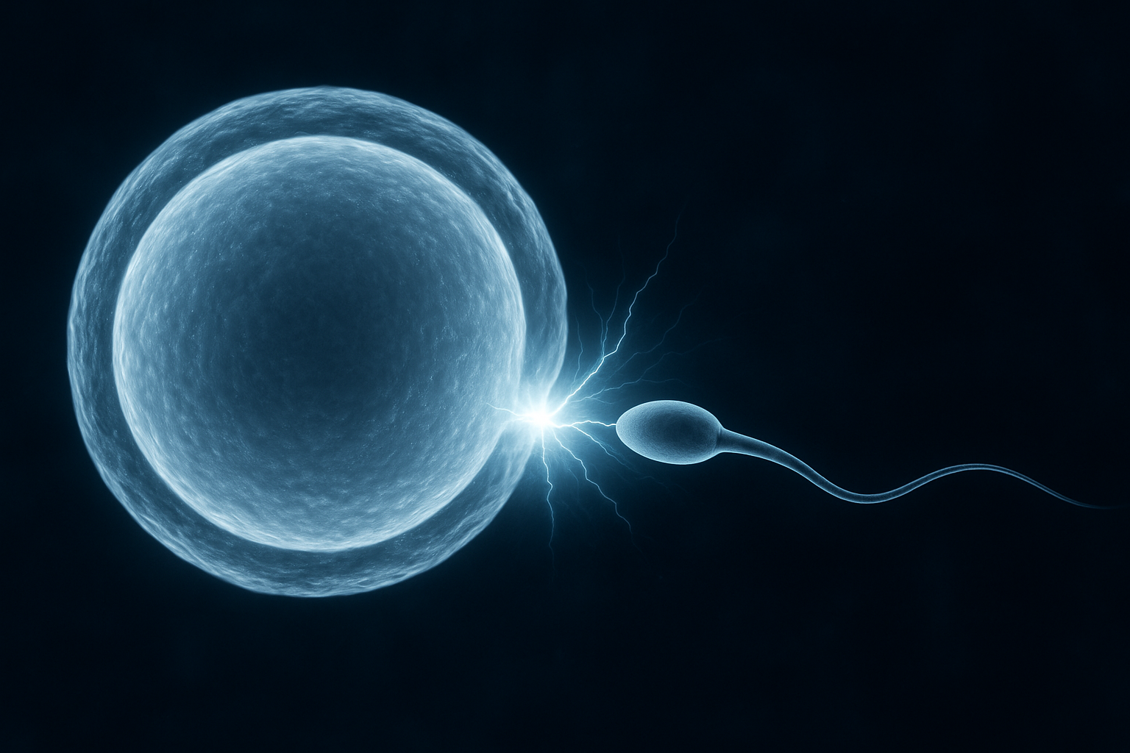

ביצית נמצאת במצב קפוא וטמון עמוק בשחלות. הן מחכות כמו חומר נטול תוכן ובימי ההבשלה שלה חודש בחודשו, משחלה ימין או שמאל בהתאמה, הן אוספות את התדרים והחלקיקים כדי לצאת מהשחלה ולקפוץ אל חלל הבטן שם מחכה לה החצוצרה כשער פנימה אל הרחם. כך נשמרות הביציות בכספת שמורה היטב, מוגנות ועטופות ברקמת חיבור ואינן נמצאות במגע עם הסביבה החיצונית שמגיעה מפתח הפות, דרך מנהרת הנרתיק, דרך צוואר הרחם ומתוכו אל פתחי החצוצרות שבדפנותיו המסתיימות אלו בחלל הבטן. כלומר, הסביבה אצל נשים מורגשת בתוך הבטן. גברים זה חיצוני. הסביבה לא נכנסת פנימה. זכר זה בחוץ. מכל המשתמע מכך.

אותה ביצית שהבשילה בתדרים של היוצרת שלה על פי מצבה הנוכחי הולכת לשדר את תדר המגה הרץ שלה כשהיא תשריר ברחם. כשיגיעו מילארדי זרעים זה בדיוק שפע התדרים שקיימים ביקום. כל זרע הוא תדר אחר. גם הם בעלי תדר של היוצר שלהם אבל מתקיימים גם כאלה שהם מוטציות ומאפשרים משהו ממש חדש להתרחשות. קורה לפעמים שילד יוצא ממש לא דומה להורים שלו. זה זה.

הביצית שנמצאת בטווחי תדר מסויימים, תתן לזרע שהכי קרוב למצב התדרי שלה להכנס. כך הם מזהים אחד את השני. כמונו לא? אנחנו נמשך לאנשים בתדר שלנו. אם אנחנו בגוד וייבז יהיו סביבנו כאלה אנשים. אם נהיה מרי מרמרי? נכון, כולם סביבי יהיו דומים. אם אני חובב בלאגנים, יהיהו סביבי אנשי הבלאגן. אם אני ממש ממש איטי ורגוע, בעלי קצב גבוה ממש יצרמו לי. זה תדר.

לכן, תכנון ילד והורות חייב לקחת בחשבון את מושג התדרים. מה אני רוצה להוריש. אבל גם אז יש פתח לשינוי. יש תקווה. כמו בטבע. כמו בגוף שלנו שכמהה אלינו. גם אם הייתי במכלול תדרים מסויים, דרך הילד נולדו התדרים שלי. תכונות האופי ואופן חשיבתו. כי הרי, מה פתאום ילד מגיל צעיר מפתח חוסר בטחון? הורשתם לו. מה זאת אומרת!.

והנה כאן מהות השיעור. כדי לסייע לו לשנות תדר, על ההורה לעשות זאת בעצמו. הוא יוצא למסע התגברות על חוסר בטחון. דרך המסע שלו, הילד משתנה. לא דרך המילים. זה תדר. זה לא עובד בשפה בלבד. זה חייב להיות סומאתי. אותנטי. עמוק כחלד בלתי נפרד. אותו שינוי שכולנו רוצים ורוצות.

איך אתם מפנימים את זה בפשטות, ביום יום?

בוא נבין את התהליך שאתם עברתם מול ההורים:

מגיל הבגרות אנו עוברים תהליך של הגדרה עצמית. השלבים המוקדמים היו כתיבת קוד שהושפע מיחסי הסביבה וחיקוי הדוק של סך כל הפעולות, החוויות והארועים שספגנו מתוך יישום חושי ובינתי. במהלך החיים כמתבגרים אנו חוקרים גבולות. יש כאלו שימצאו את הגבולות כדבר חכם שההורים הטמיעו בהם ויש כאלה שירגישו כי הם מצמצמים את הנפח המורגש הפנימי של האני.

נניח ועברתי לא מעט קשיים מול ההורים שלי. היו ביחסים ביננו כמה דברים עקומים שצרבו בי רתיעה. דחייה. הקלטת המאפיינים מתבצעת בתודעה המודעת תחילה ועם המשך הארועים הרשמים הללו עוברים ללא מודע. יש זכרון זמין ויש זכרון ענן בתודעה. הזכרון הזמין אחראי לתגובות ולמסקנות המידיות והזכרון הלא מודע מהווה בסיס עמוק לאופן שבו נתייחס לעצמנו כיחידה נפרדת וכיחידה אורגנית עם הסביבה. זכרון הענן משפיע ללא ספק על הזכרון הזמין.

מאחר ואימצתי רעיון שדחה אותי כמו מחשבה כללית כזו: אני לא אהיה כמו אבא ואמא שלי, סך התגובות בהווה עם הזכרון הזמין והמודע יופעל על פי הנחיית קוד זו בזכרון הענן. הלא מודע. כל מה שינהל אותי בבחירותיי מעתה הוא לא להיות כמו. נכון, הכוונה המקורית היא לא להיות כמו הוריי. אבל בזכרון הענן ובעולם של תדרים, הנושא הספציפי אינו משנה אלא תדר הפעולה והתגובה עצמה. לא להיות כמו כולם ינחה אותי גם בלימודים, בארועים ובחווית העולם המבוגר בכלל. היות ויש כאן קוד של החלטה, הוא מצר את מסלול החיים שלי ומונע ממני להקשיב להצעות שיש בהווה להציע לי כדי לחקור את עצמי במלואי ובסקאלה רחבה יותר. זה מה שהמציאות תרווה אותי בו. בשפע של חוויות והתנסויות ואנשים שישדרו לא להיות כמו כולם ויתנו לי הרגשה של אחר. אבל בפועל, בעולם אינסופי, אני אפתח התנהגות דפוסית שתזמין לי רק מצבים שיחדדו את המרחק הזה שיצרתי. אני אפעל להיות כמו כולם אבל זה לא יצמצם את הסבל הראשוני שנרשם לי בעבר בתודעה. עלי להבין שנתיב הדחייה שבחרתי היה מתוך השרדות ומאמץ וחוסר יכולת באותם זמנים לעבד, מה זה אומר בדיוק כי הרי אני חלק מאבא וחלק מאמא על שלל תכונותיהם. העובדה שאני בוחר לברוח היא כנראה תנועה ותכונה שקיימת בהם. אני לא המצאתי אותה. היא קודדה בי כי זו הייתה התגובה הראשונית שלי. לכן אני נמלט מאשליה של בריחה. אני הופך להיות דוחה ונדחה בו זמנית. מכאן, שלא תהיה באמת משמעות להיותי האני המקורי אלא היענות לקוד המקורי על אף העובדה שתהיה לי תחושה של שליטה על המצב. על חיי. אבל האם אני מסופק ומסונכרן וטבעי מול חיי או שבפנים עמוק יש בי חסר שלא יודע שובע ולא מאפשר לי לנוח בזמן שאני צועד בדרכי.

ניתן עוד דוגמא:

ילדים לא מצליחים לעבד רגשות. בכלל, מה זה לעבד רגשות? רגש הוא תדר. הוא משתמש במערכת העצבים ומביא אותה לסף כימי אותו אנו מתארים ככואב לי, עצוב לי, שמח לי וכו׳. מי שיעבד את הרגשות לאחר תיוגם הוא לא אחר מאשר השכל. יצא לכם לקלוט ילד או ילדה נופלים והם בשניה הראשונה לאחר הנפילה, הם לא בוחנים את עצמם, הם מסתכלים על ההורה. קלטתם? איזה יופי!, התודעה נמצאת בייצור קוד. איך להתנהג ומה לעשות ואיך להגיב. הכל מתוכנת בעוד הנפילה מתרחשת. מהירות אור. התגובה של ההורה היא המעבד בתחילת חייהם של הילדים ועם השנים הם מחקים את הפעולה. פעולת העיבוד. עכשיו, אם באמת נעשתה עבודת תיווך מצד ההורה לגבי איך הילד מרגיש, יוכל האדם הבוגר לבאר את מצבו ולהתבונן ברב שכבתיות על חייו הנוצרים מציר מחשבתו. אך לא כולם זכו במתווכחים טובים. יש כאלה שרצו שהילד יפסיק את הבכי ויקבל סוכר כלשהו. יש כאלה שייחסו לילד אופי של עצבני, אופי של נודניק, אופי של עקשן ואופי של דובי לא לא כי ככה או הרחיקו לכת וקבעו שילדיהם מניפולטיביים. ויש עוד מלא. כל הורה הרי משליך את עצמו על הילד ולא באמת מקשיב למיהו באמת. גם אלו שממש הולכים בדרך הטובה. אי אפשר להימלט באמת מההשלכה הזו. הלוא זה אתם בצורה אחרת. הורה מקבל כמעט לגמרי אדם חדש נקי מכתיבה והוא שורט את הטוהר הזה כחלק מתהליך הבריאה. כל הורה שורט. זה תפקידו של הורה. ליצור קוים ראשוניים ויסודיים ולהתוות את הדרך מדור לדור, את הפלאות ואת המכשולים. אני מבקש תמיד, תשתדלו לשרוט כמה שפחות. תמצאו את הגבול הדק שבין לא להפריע ובין להתערב. ואני מוסיף, בעיקר אל תפריעו.

אז לא כל ילד או ילדה מקבלים עיבוד עמוק לרגשות שעולים וזה כמובן גם דורש נסיון אישי של ההורה המודע. אם יש פרצות בעיבוד, חוליות חלשות וחסרות, אי סדר ואי הבנה או הסתרות והדחקות (מתאים במיוחד לאנשים רגשיים מאד שלא נעזרים בשכל בכל מה שקשור לגבולות אנליטים ואסטרטגיים), ישאר הילד עם מבוי סתום שיבנה סביבו חסר. חוסר סיפוק. אי השלמה. החסר הזה ילך ויקבל צורות שונות בהוויתו המתבגרת. הוא לא יוכל לעבד בעצמו רגשות ובמערכות יחסים, עשוי לשים ולתלות את הרגשות שלו בידיהם של אחרים. תלות עמוקה אך לרוב היא נסתרת. תלוי בכישורים החברתיים שנרשמו בקוד. זה כמובן יכול להתפתח לניתוק מוחלט המוגדר כאדם פסיכופאט או סוציופאטית. התדר המתקיים בתוכו הוא התדר הלא פתור. יש חסימה. אין זרימה טובה. המציאות תעניק לו באהבה את תדר ההזמנה הזה. כמו הקוד הרשום על החשבונית. זה התדר שאדם נמצא בו עכשיו. הרי אין עבר ועתיד. יש רק עכשיו. ומזה שנים רבות העכשיו הזה מחזיק ומשמש תאי זכרון ומן הסתם משקיע אנרגיה בשימור עצמי של חסר לא פתור. של אי השלמה. אז הוא ימשך לאנשים שיגרו את זה, והיא תבחר במה למלא את זה כך שגם אם יבוא מישהו שיודע לעבד רגשות, היא לא תזהה אותו. כי היא עדיין צריכה לקיים את התדר החסר הזה.

אז מה אפשר לעשות?

לבחון בעצמנו כהורים, איך אנו משתמשים במציאות ולטובת איזה תדר. וכמו שחזרנו כאן, סוכריות הפז הן האמצעי. ללכת על הגושים הגדולים בעלי ההתנגדות הגבוהה המשתקפים מסביבתנו, אפיגנטיקה, ולאט לאט להגיע לגרגירים. על ידי קיום תהליך של ניקוי תדרים נוכל גם להביא את הצאצאים שלנו להבין כיצד לעבוד איתם דרך המיינד. כשהילד מגיע ומספר שהציקו לו בבית הספר או בגן, נברר את מצבו כתוצאה מזה. הוא כבר יוכל לדייק לנו את התדר שהוא נמצא בו על ידי התחושות שלו. המציאות הגיבה אליו בדחייה כי יש בו משהו דחוי. נניח שהוא גילה שהוא לא חזק כמו הילד הזה והזה. הוא עובר תהליך רגשי של דיכוי מההשוואה הזו. למה דווקא דיכוי? כי זה מה שהוא ירש מאחד ההורים שלו. הנמכה עצמית כתגובה ראשונה להשוואה. ההורה המברר את תחושותיו חייב להראות את הדרך לריפוי התדר הזה. הוא ישאל גם את עצמו, מה פתאום להרגיש נחות? באיזו זכות ועל מה? ויחד עם זאת, יעזור לעצמו ולילד להבין את גבולותיו, כישוריו, יכולותיו הטבעיות. זה ארוע שמבקש מהילד וההורה להכנס פנימה וליצור היכרות עם מה שבא הילד לעולם. זה להראות לו היכן המיקוד נמצא וכך גם ההורה נרפא.

כל ארוע שילדים עוברים מקרין באופן חשוף את עולם התדרים הפנימי שלהם. ילדים מרגישים הכל אבל לא יכולים לדבר את זה כי עוד לא התפתח בהם החלק הזה במח, הוא בלמידה. לכן גם הדיבור אל הילד, ילמד אותו איך לפענח ולתווך מצבים בעזרת שפה פנימית מקדמת. מעמיקה. שואלת שאלות. מבינה את מקומה.

התדרים של הילדים חשופים. אבל כשהורים עסוקים במילים עצמן, הם לא רואים משום שהתדרים זה ניואנסים עדינים. זה לקרוא בין השורות. להבין שההשלכה הסופית בהתנהגות ומצבו של הילד והדרך שלו להגיב לארועים, היא השטחית ביותר ויש לצלול פנימה ולהבין את חלקי הנהר המוקדמים שהגיעו לפני עיניכם. המים עברו דרך עד לתוצאתם הסופית.

נכון, זו עבודה רוחנית מאד אינטנסיבית. אבל זו המתנה הגדולה ביותר שאפשר לקבל אז אל תפרקו אותה. אל תהרסו אותה באשמה. אל תכניסו משפטי כח ומאבק. לכו בהקשבה בכל צעד והיו מודעים לתפקידכם הרוחני מעל הכל ואחר כך על תפקידי הילדים המדריכים הקטנים. הם באו להדריך אתכם בעצם, לא אתם אותם. הם באים להראות לכם זויות חדשות על הדרך בה אתם פוסעים. את תקשיבו!

נתראה בספטמבר.

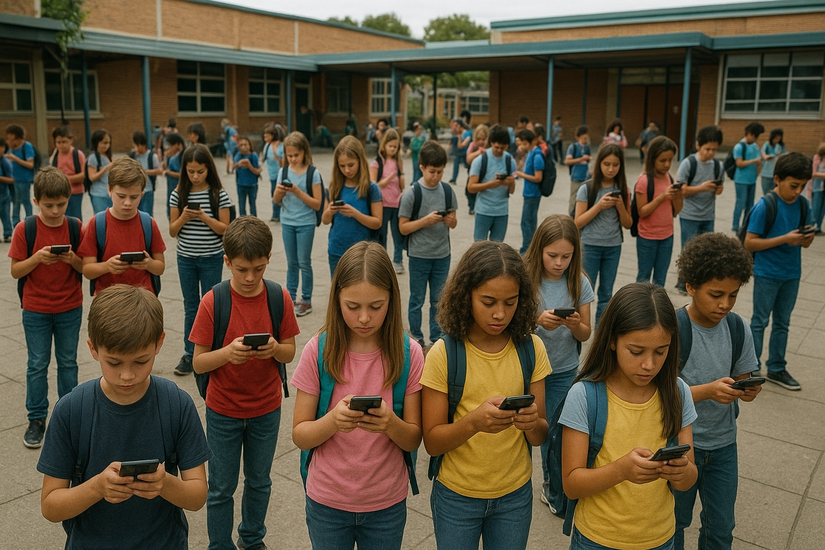

ובהצלחה עם זה…….

מפגש 14

4-9

שיטת המציאות

יש ציר זמן. הוא בעצמו לא יוצר ציר אלא ערך עצמאי במאפיינים קבועים (אני מבדיל בין תפיסת=תחושת זמן לגבי רכיב הזמן כפי שהוא).

כמו אור. כמו כבידה. כמו אנרגיה. זה עוד רכיב. הוא יותר כמו מנגנון בלתי נתפס של התהוות, בדומה ללהקת זרזירים באויר ולהקת דגים בים. יש תוכנית בעלת יסודות קבועים אך היא משתנה ללא הרף. נעה ללא הרף ומחכה במהירות האור להגיב למתרחש. זו המציאות. מגיבה למתרחש. וכדי להדביק את הקצב, יש לה טווח מוקדם שקורה לפני שיש ביטוי במציאות, או מעקב, או תיעוד. כמו במח שלנו. כלומר, עוד לפני שהמח מקבל את ההקרנה הסופית של המציאות, היא כבר התרחשה כבר ובוצעה ההזמנה.

זה קצת כמו באמזון. ביקשתם לרכוש\לחוות\להתנסות במוצר. חשקה נפשכם בדבר. ההזמנה נרשמת, ותוך כמה ימים היא מגיעה.

המציאות עובדת בשיטת ההזמנות. מערכת המציאות הדינאמית הזו שמחכה להביע את עצמה בהווה, מקבלת מאיתנו הזמנות ללא סוף כדי לייצר לנו סיפוק בהגשמה העצמית. כגודל המודעות לחוק זה, עומק הדיוק. אין ייעוד אחד, יש מגוון ייעודים לבחירתכם ביחידת חיים אחת. את ההזמנה מבצעים דרך הלב. לא שולחים רעיון לו אנו קוראים מטרה כמו ״אני רוצה להיות....״ או ״אני צריכה עזרה....״, אלא יש לבצע תידרור חוויתי של ההזמנה לה אנו שואפים. כמו כן, לפני ביצוע הזמנה, יש לעשות סדר ברשימת ה״אני רוצה״ כדי לווודא שהיא לא נעשית מההתניה שבה אני שבוי. השכל מעורב כאן כדי לייצר הדמיה רגשית. לא שכלתנית. כשיש הדמייה רגשית, התדר משודר למרכז ההזמנות. נניח אני רוצה בית. עלי להתמקד ברטט, רגש, תחושה שרעיון כמו בית מביא. תחושת בטחון? אותה לחוות בפנים. עם ההתנסות בתדר עצמו, ללא האחזות בדבר מלבד לייצר את תחושת הבטחון עכשיו, ההזמנות מתחילות להופיע.

היקום הוא מרכז ההזמנות של לונה פארק אחד ענק ואינסופי ביופיו.

אבל איך הכל השתבש ככה לכדי סבל?

הו!. שאלה טובה. יש שפה ויש כוונה. כוונה יצרה שפה ולא ההיפך. בתקופת טרום השפה והרעשים הגופניים ששימשו לתקשורת, הייתה כוונה\תחושה\רגש. אלו היו בתקשורת רציפה עם כח הזמן. כלל התדרים המופקים ביקום ובעולם הפרטי שלנו, הושפעו והשפיעו. אם ליקום יש מקבץ תדרי יסוד כהנחת יסוד, עם התפתחות הכוונה והשפה, התפצלו להם מקבצי תדרים שהם היו מרקם הרגשות שלנו שעדיין נמצאים בהתפתחות. אני מזכיר שוב, רגש, לפני פרשנות. מכירים את זה שעולה רגש המורגש בגוף ואין לכם את המילים לתאר אותו? אין אדם שלא חווה את זה והסיבה לא יושבת על מגבלות של אוצר מילים וחסר קוגנטיבי כלשהו. כי פשוט כל מה שאין לי עוד בשפה, אין לו עוד קיום במרחב החיצוני ביותר שהוא עולם התודעה שלנו, בני האדם. אבל הוא קיים. והממסר מח שלנו עדיין לא יודע לתקשר ולתמלל את זה החוצה. ככה גם עם תודעה קולקטיבית. אפשר לתת דוגמא נוספת כמו בחוקי פיסיקה, מכניקה ואווירונאוטיקה. דרך ניסוי וטעיה, התגלו החוקים ולא ההיפך. דרך תהליך החקירה והניסויים נחשפו כללים שלימים הפכו להיות תורה מעשית בעולם החומר.

חזרה לתחילת הפסקה. אז בבסיס יש ממסר שמקבל תדרים בתוך חומר שנקרא גוף. כמו כל החומרים, גם הוא מתדרר פנימה והחוצה. יש סנכרון עמוק בין כלל הגורמים וקוראים לזה אחדות. הכל אחד. אני לא נפרד.

מתישהו, אין לי מושג מי אחראי לכך, טבע או פלישה או מוטציה, מתפתחת שכבה של מודעות לעקרון הזה. כשיש מודעות לאיך שאתה נראה, לאיך אתה מרגיש, מתחיל תהליך של פרידה. הנמר רוכן לשתות מים בשלולית ואינו מגלה את בבואתו. לפני ההתעוררות הראשונית הזו, לא יכולנו לדעת איך אנחנו נראים אלא בתלות של מישהו אחר. משמע היינו מאוחדים בחווית הצפייה של העיניים במציאות תלת מימדית ולא חווינו נפרדים אלא חלק מוחלט ממנה שיש לו גוף נפרד ומולו עוד גוף נפרד אבל אין מודעות עצמית לזה שאני נפרד. אני תלוי בך ואתה בי. בכל התחומים.

כשכל הפרטים מתחילים להיות מודעים לעצמם, הם מתחילים לפתח רגשות חדשים, תחושות וכוונות כמו השוואה, רכושנות, שיתוף, אמפתיה, הגנה מתוכננת ועוד. לפני זה היו בסיסי רגש ראשוניים שהם התדרים הדומיננטיים ביותר של היקום. אפרק לפי סדר האבולוציה של הרגשות\תחושות:

חסר כשמתוכו נברא עולם (לא רואה סיבה אחרת למלאכת המחשבת הנשגבת הזו).

זמן-מרחב- יוצרים חומר.

כבידה- יחסי משיכה דחיה- כח הדואליות

מים (יישות אינטראקטיבית- אהבה, אלוהות בעלי תכונות של אחדות, חיקוי, העתקה, בריאה מולקולרית ואינם נעלמים לעולם אלא רק משתנים) ומינרלים. מים בבסיסם הם אטומי חומר בעלי מטען חשמלי. חי במשיכה או דחייה במרחב בעל כח אלקטרומגנטי המתרחש בין שדות אלקטרומגנטיים.

חלקיקים מתחילים לחיות בתגובה, מתפתחת כוונה ומהות של סיבה ותוצאה.

כתוצאה מזה יש לנו את חוק האינטראקציה. שני חלקיקים נבראו כדי לייצר תנועה ומתח.

בעולם של מים נקרא לזה דיפוזיה-פיעפוע: הפיעפוע הוא תנועה של חלקיקים בשל תנועתם המתמדת והאקראית של חלקיקי חומר שנובעת מהאנרגיה הקנטית שיש להם. תוצאת הפיעפוע (התנועה) הוא ערבוב הדרגתי של החומר עד להגעה לריכוז אחיד על פני הנפח העומד לרשות החומר (לחץ-צפיפות). זהו עקרון מפל הריכוזים שנע מגבוה (שפע) לנמוך (חסר). כמובן שקצב הפעפוע תלוי בטמפרטורה הקינטית, החיצונית, בצמיגות (חלקיקים), גודל ובכמות החלקיקים (מיכל מוגדר או פתוח).

לאחר מכן נוצרים יחסים בתנועה. אלו יחסים של סימביוזה, קח ותן, נשאר או מתפזר. ישנה סימביוזה בה אחד או שניים מפיקים תועלת וקיימת סימביוזה נוספת הנקראת קומנסליזם שהיא סימביוזה שאינה מועילה או מזיקה, כלומר לשם האינטראקציה, או בפשטות, לשם האהבה. האחדות.

בתוך הסימביוזה מתפתחים גם יחסי טפילות (עקב מחסור במשאבים וקירבה אקראית, לא מרוע ואכזריות) שפתחו יכולת חד צדדית של אינטראקציה. טפיל-פונדקאי. כשמוצאים פונדקאי שזקוק רק לאינטראקציה מבלי שתפיק תועלת או נזק, מתעוררת האפשרות שישרוד או לא. זה המצב הראשוני של הסבל (מזיק) והעונג (מועיל). הטפיל נצמד למשאב והפונדקאי נהנה מאינטראקציה עד להעלמותו. תהליך זה מאופיין בתגובה כימית, חשמלית וכשמפתחים זכרון שלה, היא מתריעה בפעם הבאה כי מדובר בהשלכה של העלמות. ההתראה הזו, היא תחילתו של סבל- מרק כימי שהיום מלא בפרשנות וגורם לנו כאדם מודרני לברוח ממנו רוב הזמן.

(במקביל מתחילים להיווצר אינטראקציות בין מינים ותוך מיניים)

משם יש סגנונות של אינטראקציה בין תאית כמו סלקציה-טריפה-שכפול-תחרות (על משאבים)-חקיינות-חשיפה\השפעה-חיובית או שלילית כמו אמנסליזם שמוביל אותנו ליצירת סבל=נזק. מכאן שנגזור את החלוקה הבאה:

עונג-סבל (בשלב המוקדם הוא אותות כימיים וחשמליים. הארוע מתרחש וכל מין נמשך בסקאלה שביניהם לצורך שלו). אין פרשנות. ואני מקווה שכבר כאן אתם רואים את המקור שלכם שמופיע בכל כך הרבה תרבויות עתיקות כמו זן ובודהיזם.

ברגע שמתחילה העדפה וזיהוי של תועלת או נזק, מתפתח צביר של תודעה. העדפה מולקולרית כימית היא בעצם בחירה. כלומר אנו חיים בעולם של אינטראקציה אינסופית ויש לנו בחירה בין תועלת או נזק דרך קודים כימיים.

עם הבחירה מתחיל החיפוש. במקום תחרות על משאב, נוצר כלי חיפוש, נדידה. יצור חד תאי מפתח קולטנים לטובת צורך החיפוש. זיהוי מולקולרי. יחד איתו מתלכדים אליו בני משפחתו החדשה- הציידים. המחפשים אחר אינטראקציה (כמובן שזה העבר של הצייד שיתפתח בהמשך עד ימינו). עם המודעות לחיפוש ולבחירה, נוצרת מודעות לקושי. דרגות קושי. החיפוש הופך להיות מדוייק יותר ומעלה תכונה נוספת של ברור וסלקציה. מה מתאים לי מה לא, כי בחיפוש אתה פוגש הכל מהכל. כולם במין כאוס של אינטראקציה ומתלכדים ומתחלקים לזנים בעלי מאפיינים שונים.

זיכרון מקצר תהליכים. בלעדיו, אין הישרדות. גם הוא מתפתח יחד עם שלביה המוקדמים של התודעה ונארג ביסודותיה. הקלטה והעתקה שהיו קודם, צומחות לזיכרון, לאכסון. בפעם הבאה שאזהה את הדיפוזיה המזיקה, מנגנון הבחירה אינו בורר אלא מגיב. בסגירה או בתקיפה.

סיכום אמצע קצר- אז יש לי דיפוזיה היוצרת תנועה וסחר חליפין בין חלקיקים ומשאבים, מתפתחות העדפות לפי מזיק מועיל, בהעדר מועיל וחסר מתקדמים לתנועה וחיפוש וכדי ליעל את התהליך, יש זכרון וכל אלו הם הכלים הראשונים לשלב הבא של התודעה- והוא תכנון, אסטרטגיה.

**כל התהליכים הללו, מהמוקדמים ביותר, מאופיינים ברטט-תדר-ויברציה-תנודה ותהודה. מעבר בין שתי נקודות.**



החלקיק הנע בין משיכה לדחייה (שדה שלילי וחיובי) מייצר גל שבסופו של דבר מקבל ערך של רטט. רטט נמוך בעל תוצאה ורטט גבוה בעל תוצאה. מהות החומר וצפיפותו במרחב בסופו של דבר. החושים שלנו קולטים רטטים ודרך זה מתרגמים לנו את המציאות חומר שבה אנחנו באחדותנו הרוטטת חווים אותה. המציאות היא רטט וקצבה לא ניתן לפרק אך החושים התפתחו כדי לקלוט את השלכתה. פוטוני הראייה רטטו ויצרו את הצורך בראייה. רטט הקול הגשים את התשוקה בחוש השמיעה וכך גם כל השאר. אפשר גם לכלול כאן את חוש החשמל וחוש התנועה ולהסתכל על כלל מערכות הגוף כיחידות חישה. מגיבות לרטט ומיצרות תוצאה. משם נגזרות שלל השלכות אחת מהן היא תהודה (אפשר להגדיר אותה כהצטרפותו של רטט משני לרטט עיקרי) שלמעשה תומכת בתהליך האינטראקציה ואינה מגבילה אותה רק לחומר. אלא גם לרוח?, לנפש אולי? או למה שנקרא בהמשך מחשבה? (שאלה פתוחה). רטט מפתח חום בהתאם למהירותו וחום זה נחשב אנרגיה.

בואו נמשיך. כשצביר רטטים של תאים חיים של זכרון הופך להיות כלי שימושי, נוצרות דרכי מניעה שהם חלק מאסטרטגיה. מניעה זו נקרא לה תדר פחד. וממה שתואר עד כה, יש בידינו 4 תדרים שהתפתחו:

אהבה (אינטראקציה משיכה) - פעולה (מזיקה או מועילה) - חסר (מקור היקום שמעודד כמיהה ותשוקה ובסיס הכל- כלי לחיפוש משאבים) - פחד (מניעה כהעדפה מידית- שמתפרקת בהמשך ל-fff). לימים נקרא להם רגשות ואלו ללא ספק יסודותיהם. תדרים. והתהודה שלהם תתפשט אח״כ במערכת שנקרא לה בעתיד מערכת עצבים. מוליכה בעצם חשמל המופק מפעולה זו. הכח האלקטרומגנטי.

מכאן, בעקבות שימוש של כל התמונה המורכבת הזו, נוצרים שיפורים והעדפות ומתחלקים המתמיינים החלקיקים וההשלכות שלהם. כלומר לפחד יש נגזרות חדשות, תולדות חדשות וכך לכל 4 האלמנטים הראשוניים של מה שנקרא לו בעתיד רגש. תופעה זו קראנו לה אבולוציה. דברים שמתפתחים בתנועה גדלה.

אתן דוגמא אפשרית לחלוקת הרגשות:





זו כמובן חלוקה גסה ולא בהכרח מסודרת לפי התפתחות אלא רק לצורך המחשה שמבסיס של רטטי יסוד נוצרים באבולוציה המתמשכת עד רגע זה, נגזרות רטטים עד לכדי כך, שאנו מבטאים היום רגשות בשפה שהם רעיון שנצמד\עוקב\מופעל רטט יסוד ויחד עם הרעיון=מחשבה נוצר רטט חדש, תת רגש, כמו למשל טראומה (וכל שרשרת הרגשות שרעיון זה יצר). מצב חדש המוגדר בזמננו המודרניים.

זה דומה למסך. לכל חלקיק במסך יש אפשרות לשדר 3 צבעים rgb שזה ירוק-אדום-כחול ומשלושתם אתם רואים את כל פריזמת הצבעים בצורת סדרת טלוויזיה אהובה. זוהי בעצם תכונה מקורית של חומר מהותי שמתפתח מהחושך: אור.

האור התחיל את הכל כמובן. אולי אפשר לדייק יותר ולומר, שהתשוקה של האור יצרה את הכל מתוך החסר. הוא הופך להיות הכח הכי חשוב שיעביר מידע, יעודד חלקיקים ליצור כוחות נוספים ויתמוך בכל ההרמוניה שמתרחשת ויש עוד דברים שעוד לא הגענו אליהם כי אין לנו את החושים בשבילם ואת האינטליגנציה בשביל לפתח מכשירי מדידה ותצפית תואמים. גם כשיש אותם, החלקיקים מתעתעים אותנו. שובבים מאד. כאילו אומרים לנו, לעולם לא תהיה לתוצאה סופית של אור גישה למקור. כי אז תהפכו לחור שחור כנראה ☺. אור הוא גם מידע, נמצא עמוק בגופנו. גם את זה מדדו כבר. כשאתם אומרים דיאנאיי, זה בעצם סלילי חומר שאם נרד לחלקיקי היסוד הקטנים שהגענו אליהם עד כה, נראה אור בתנועה, פוטונים חסרי מסה.

אור הוא קרינה אלקטרומגנטית הנוצרת על ידי השמש במערכת בה אנו חיים. השמש נמצאת בהיתוך גרעיני. כבידתה מושכת חומר וההיתוך פולט חומר. אפשר להסתכל על זה כמו תהליך בניית והריסת העצם בגופנו. השמש היא בית חרושת לאנרגיה בהובלתם של מימן והליום. מימן! החומר הנפוץ ביקום ושיודע להיות מים אצלנו בכדור וחלק משמעותי בבריאת כוכבים בגלקסיות. מי שמכיר אותי יודע שמים בשבילי הם האלוהות. היוצר. מקור הבריאה.

בתהליך ההיתוך האנרגיה פולטת אור שמגיעה אלינו בדיליי של 8 שניות (בערך). אפשר לומר שכל התפתחותנו בעולם החומר שבויה בנתון זה, שגם הוא משתנה במעט לאורך תנודות היקום. מה שאני מסיק מזה, שמראש כל השידור שהאור מבצע והמידע שהוא מביא, יוצר איברים שעובדים עם הדיליי הזה ומגלמים את מהותו. מראש נוצרה אינטליגנציה מוגבלת בזמן כדי ליצור פער ובתוך הפער הזה אפשר לחוות משהו שהוא מצומצם. כמו שאנו מגדירים ביהדות את היחס שלנו לנשמה- כמצומצמת בחומר ובגוף. אם היינו מתוזמנים בדיוק בנקודה בה האור יוצא, לא הייתה לנו חוויה מצומצמת אלא אינסוף קרינתי. ברגע שהיקום מתחיל להתפשט ולהסתחרר, נוצרים מרחקי קרינות והם אלה שיוצרים תבנית, מסגרת, תחום ליצירת קולטנים שמפתחים יכולת לחוש את התוצאה הסופית של מרחק הגל מהמקור. כך שאם אני רוצה לדעת את המקור- זה גהנום. השמש. עולם האש האלקטרומגנטי. האור הזה נושא חלקיקים להם אנו קוראים פוטונים. היודעים לנוע בגל וגם אחרת (פיסיקה קוונטית). הם משתנים בנוכחות צופה ופעולתם כמעט אקראית לחלוטין ובכל זאת, עולם החומר יציב עד מאד.

אפשר לומר שהמרחק הזה של האור והתרגום שלו 8 שניות אחר כך בעולמנו, הוא התשוקה התמידית שלנו לשוב אל המקור. אנחנו חווים וחיים את המרחק הזה. הוא יוצר בנו גם פחד. זה פחד אהבה. האור הזה, הוא המקור שלנו. גם אטום המימן שבהמשך יהפוך למים מורכב מפרוטון במטען חיובי ואלקטרון במטען שלילי (מזכיר כי 75% לערך מכלל היקום הוא מימן).

המח שלנו הוא תחנת ממסר של אור. עוד לפני שאני אני, אני נמצא בהכרה עם אור. ציינתי קודם שבאיזשהו שלב מתפתחת מודעות לקיום ומתחילה להעשות למידה אסטרטגית שתוביל אותנו לגלות את הבבואה של עצמנו ולפתח תחושת נפרדות. אז הנה, שוב אני חוזר על זה הפעם מהצד של האור. האור המודע. זה כנראה האור הנשבר בחומר, בחלקיקים שהם בעלי מסה שהתפתחו כדי לקלוט אותו או שהוא עודד את פיתוחם לקלוט אותו והאור יצר בתהליך השבירה כנראה יכולת ספיגה שכנראה יצרה את מה שנקרא לו בהמשך – אינטליגנציה.

בתוך תא אנושי יש יקום מדויק כמו החיצוני. מערכת הגרעין היא השמש. מייצרת פוטוני אור וקולטת. אנו קוראים להם ביו-פוטונים. גוף האור. מרידיאן. אנרגיה. פראנה וכו׳. הפוטונים הם חסרי מסה וחסרי מטען חשמלי. הם תמיד נמצאים בתנועה. זה מקור היקום- תנועה. הם נושאים אנרגיה ותנע במרחב-זמן. הם נמצאים בכל מקום. משנעים אנרגיה ומשתתפים בכלל שיתופי הפעולה המולקולרים והגלקטיים. מסיבת הפוטונים הזו מייצרת בסופו של דבר מטענים חשמליים, אלקטרומגנטיות.

זה מה שאנחנו. חלקיקים נטולי מסה שפעילות התנועה, נשיאה ושיתוף הפעולה שלהם יוצרת את המסה שלנו.

לסיכומון:

אור הוא מטען חשמלי שיוצר תנודה\רטט שיוצר תנועה שיוצרת פעולה. השלכתית, מכוונת או אקראית.

האור הזה יוצר לנו רטטים כימיים בסופו של דבר שליצור חי הם חשובים לטובת החיים באינטראקציה- נמשך-דוחה, מועיל-מזיק ולימים עונג-סבל. אותם רטטים משדרים לאורכו ורוחבו ועומקו של הגוף בעזרת מערכת העצבים שלנו כך שהם מפזרים מגוון של השלכות בכל מיני איברים שחייבים לשתף פעולה עם המצב. פחד ברטט מסוים מייצר פיק ברכיים, רד והסתתר! צום. כעס וזעם, שבירה כלפי חוץ על חומר ׳דומם׳ או נע. אלימות. זרימת דם גבוה מאד. אהבה, התרחבות ידיים, רצון לאכול. כמובן שיש עוד מלא דוגמאות וחשוב לזכור שהאור מפעיל קוד בגוף לו אנו קוראים הורמונים. הם שליחי המידע של האור בחומר. זריזים אך לא כמוהו ואחראים לייצר שיתוף פעולה כלל מערכתי עם מה שמגיע כרגע מהאור.

אור הוא הפקודה, בעקבות מסקנה של אור ועוד אור (לזה נקרא מחשבה), והורמונים הם מבצעי הפקודות (לא נושאי הפקודה). חשבתם במודע או לא במודע, נפלט אור במרחבי הגוף וכמובן משודר החוצה למרחב. רוב הפקודות של האור לא נרגיש אותם באופן ממשי אבל עצם היותכם קוראים מקשיבים והכל מתרחש תקין הוא תוצר של זה. דינמיות שלא מפסיקה לשבריר של חלקיק של זמן.

אם לחזור לתחילת המסמך, נושא ההזמנות. כל הזמנה היא תדר. אורך גל הנישא בעזרת פוטונים. אם אני אנטרל את העתיד והעבר לרגע נשאר רק עם מה שמתרחש עכשיו. ומה מתרחש עכשיו? ועכשיו? לפני שנלך לאיבוד עם זה נבין שוב מה הוא העכשיו הזה. הוא תהליך שתארתי כזרזירים. רק במהירות אור. קבוצה של פוטונים שנעים כל הזמן ולא נחים לרגע מחכים בקוצר רוח להביע את יעודם לתוך מסה. ההוויה שלנו היא דינמית כל הזמן ומחכה לארוע חסר גבולות ומגבלות. אך היותנו אנו, חיים כפי שאנו חיים, מנהלים עבר ועתיד, יוצר תבניות צפויות לבריאת אור. כלומר, מיטב ההזמנות שלנו נמצאות בתוך משרד ממש קטן וזניח שלא מודע לזה שהוא חלק ממפעל ענק ואפילו בין-כוכבי אפשר לומר.

כרגע שימו לב, מהו התדר המורגש בגוף. לפי זה יש מציאות כרגע. יותר מזה, התדר המורגש עכשיו הוא זה שמכתיב את הבחירה ואת מצבכם כרגע. אם תשנו עכשיו תדר, תחשבו רגע על שמחה ותייצרו אותה. המציאות תשתנה. ברגע שאדם מבין שבבית החזה שלו הוא מכיל ממסר מסתי של חלקיקי חומר (הלב) ליצירת תדרים, קרינה, פוטונים, העולים בתנועתם אל הממסר האורי (אור), הוא המוח ומשם משדר אל מנגנון קליטת המציאות, הוא הופך כנראה למואר ברגע. הלב הוא משאבה חלקית לא מלאה. אבל זה הכי שטוח כנראה להסתכל עליו. כמו להגדיר זברה כמלחחת עשב. הוא מנגנון ליצירת זרימה במערכת לחץ סגורה ויחד עם זאת, מושפעת מתנועה חיצונית. לכל זרימה יש מאפיינים רגשיים. אם צריך להזרים הורמונים מהר בעקבות פקודת אור ממערכת הלמידה והזכרון (השבויים בתבניות צרות), הלב יגביר ויפעל בהתאם. התחושה הפיזית הזו גם מופעלת מרעיון. להיות דרוך במציאות בהעדר סיבה מוחשית, זה רעיון. הלב מקבל באופן קבוע מידע מאזור המח (ממחלקת התת מודע - הוא מרכז ניהול הזכרון, אך לשם הבהרה, לא רק שם יש זכרון אלא בכל התאים משום שזה יותר יעיל לפזר זכרון ולא לייצר אותו רק באיבר אחד) ותוצאת ההידהוד שלו (הלב) מייצרת תדר חזרה למח למחלקת השידור. פוטונים נושאים אנרגיה=מחשבה לאן שצריך אותם ולהיפך הם מחכים בגוף שנמצא בצד השני של העולם לפוטונים המתאימים ששודרו ממישהו בארץ רחוקה. זכרו שעולם שמתנהל במהירות האור למרחק כאן אין משמעות ולכן 2 חלקיקים הרחוקים זה מזה נמדדים בפעולתם ותדרם באופן זהה ללא שינוי מובחן עד כה.

לשם המחשה נוספת, אדם 1 נמצא שם. ואדם 2 נמצא פה. אדם 1 מייצר תדר של פחד. הוא משדר פוטונים נושאי מידע. אדם 2 זקוק לפחד, הוא קולט פוטונים נושאי מידע תואם. אין משמעות למרחק.

שניהם בקליטה ושידור מידע מהאור על פי מנוע התדר שלהם המנוהל על ידי מציאות צרה, דמיונית ומתובנתת לפחד תמידי. אקשר את זה גם לרגשות=תדרים שפירטתי למעלה. בואו נדבר רגע על צדקנות שמאד רווחת בעידן המודרני. ממה היא נובעת? למה אני לא יכול פשוט להשמיע את קולי מבלי להצדיק אותו, משמע להרגיש מקובל, מדוע הצד השני יביא את צדקנותו ונפתח תדר וכחני ואולי גם אלים?. למה אני חושב שהאמת שלי היא הנכונה ביותר ולכן אני צריך להצדיק אותו בכל מיני אופנים. התשובה היא רגש הפחד הרעיוני. אין סכנה ממשית. הרעיון עצמו שאני מחזיק בכל תחום, אקולוגיה, פוליטיקה, מדע ועוד, עשוי ליפול לי מהידיים אם לא אשמור אותו כעדות לצדק בעולם. הפחד משחרור הרעיון מביא לצדקנות. לא ידעתי שאני מפחד, אבל התדר בהחלט משודר החוצה ומתקיים אצלי בגוף!. בגלובלי, אני מפחד לאבד את שלל ההגדרות שהם אני ואותן אני חייב להצדיק כל הזמן. בודהה הבין ששחרור מכלל ההאחזויות הרעיוניות הללו יביא לך את מקור האהבה והקיום.

לבד אנחנו צריכים להסיק מזה, שהכלי התדרי שאני חייב לעבור תהליך של בירור, ביאור, ניקוי, כיול כדי להזמין פוטונים להם אני זקוק כמו אהבה. לכן עלי לתדרר אהבה. או בעזרת הדמיון=המציאות הדמיונית שאני מקיים (כלל הפרשנות למציאות נעשית בהדמיה) או בעזרת האחר, להצטרף לארוע שיש בו אהבה, חוויה שיש בה חוויה, סביבה שיש בה אהבה. אלו 2 הדרכים העיקריות לניהול תדרים בעולם של אור.

מתי הבלאגן מתחיל?

כשהאור של המחשבות שיש לנו מאז שהופיעו מתחילת חיינו ועד היום, שולח מידע למבצעי הפקודות המנוסים (הורמונים) על מצבים שנמדדו לתאי הזכרון (חוויות מוקדמות) שאין להם שחר במציאות של ההווה והאור מצידו, מפעיל כהרגלו את ההורמונים לשלוח אותות לשיתוף כלל האיברים שיחדלו משגרתם ויצטרפו לארוע המתרחש עכשיו במציאות, במציאות הדמיונית!. כלומר, אדם מרגיש לא בטוח, יושב בבית, יש לו אוכל, יש לו הגנה, יש לו אנשים.

רוב החוויות הרגשיות שלנו הם המצאה. אני לא רוצה להישמע מזלזל במה שאדם מרגיש, אבל אם יש כאב רגשי, טבעו לחלוף ולשחרר אנרגיה אך מכיון שאדם משמעותי נוסף, יבקש מהאדם הכואב להגדיר את כאבו כמוחלט ולא בר חלוף, מערכת הכאב הרגשי מאמצת את הרעיון ומשחזרת ללא סוף את הכלא הרגשי הזה בו אני ואתם חיים. כשיש פוטונים ולמידה בתוך המסה, יווצרו המון תופעות סופיות-רגשות, שבטבע שלהן הן נענות לכוונות האור. אין להם עצמם מסה-כוונה. הם מסייעים. תומכים. מלכדים. משתפים. אם נגדיר מחשבה מול ילד-נער-בוגר: אוי ואבוי מה עברת!!! האור יענה לכלל ההקשרים הנובעים מזה כשמנגד, הוא יכול לכלול אותם המערכת למידה נקיה, ללא פרשנות ושיפוט ולהמשיך לצעוד מבלי להקים מפעל אור חדש לנקודת המשבר כאב שעבר. צבירת הנוסח המשברי פרשנותי, יוצרת קרינה אלקטרומגנטית מסוימת שאותה אנו מתארים גם כמחלה. נכון רוב הזמן אנחנו מצביעים על הסביבה כמקור מחלותינו? אז כנראה זה הפוך. פשוט לא כל האנשים עושים נקיון בבוידם מחשבות האור שלהם- תת המודע. לכן ההמלצה בכל תרבויות הרוח היא לעבור תהליך התפתחותי של החלצות מהצימצום היצרי, האגואטריפי, מהנפרדות אל האחדות שבה יש תזמורת עם מוסיקה שמימית והרמונית בריאה ומלאה ויטליות.

אפשר לסדר לשכל בתבנית את האבולוציה של הדברים הנאמרים כאן:



המשולש הימני (שכבת האור) , מתרגם את הרטט הנוצר לכדי חלקיקי חומר ומסתיים במסה, בחוקי מרחב-זמן, כבידה ועוד ומתבצע בסופו לביו-מכאניקה פשוטה: אני הולך, המים זזים, האבן סטטית וכך הלאה. המשולש השמאלי, הוא האור-המידע, מתורגם בחומר למחשבה שבגינה תיבחר פעולה-תגובה.

המשולש הימני, מדבר על חוקיות מציאות החומר בחיינו והמשולש השמאלי על חוקיות התגובה והבחירה. קצות הפירמידה ממחישות לנו כי אנו נמצאים חיים בתוצר הסופי. רובנו חיים בשכבת הפעולה, תגובה ובעיקר מגיבים למציאות.

לחלוטין שני המשולשים האלה עובדים באחדות. ניתן לסמנם גם כמגן דוד או מרכבה.

מוסיקה ללא ספק מאחדת בין השניים ולכן אנחנו אוהבים אותה כל כך בחיינו. שיר עם טקסט שזור ברטט מוסיקלי. כלומר, כוונת המילה חיה בתהודה עם הרטט המוסיקלי שלה. לכל אחד מאתנו יש תהודה שמתאימה לו ברגע נתון. כדי להבין את המשמעות של מוסיקה עוד יותר ניקח לדוגמא אנשים שנצמדים למוסיקה אחת. זו עדות לתקיעות בנקודה אחת במקום לחיות בין שתי נקודות. העדפה ספציפית למוסיקה אחת, מגדירה מצב רגשי, נפשי וגופני. היות ואנו גם אוהבים נוסטלגיה, אנו נאחזים ברגע. באותה קליטת חושים של אותו פרק זמן. אם אנחנו מאלה שתודעתם מקימה גלי-עד ואנדרטאות לחוויות, סביר להניח שככה נתנהג עם מוסיקה. נמשיך לשחזר את החוויה. גם אם עברנו שינוי, אנו עשויים לפספס את התדר החדש שהגענו אליו מבלי לתמוך בו גם בסביבה התדרית. לכן זה הגיוני שאדם שיפעל בין שתי נקודות, יתרחב עם הזמן למגמות מוסיקליות תומכות אחרות מתוך השפע שמוצע לי מכיוון שאמני המוסיקה (הלא מסחרית אינטרסנטית כלכלית), הם יישויות שעובדות עם כוונה וחישה תדרית. כל אחד מהם יביא את הלך חייו וחוויותיו ומתוכן תצא המוסיקה שלו שתגרום לקול קורא לכל אלו שמזדהים ונמצאים ומעוניינים באותו תדר. סוד ההצלחה של מוסיקה הוא במימוש של השניים ובדיוק המתמטי שיוצר את שלמות התדר, החומרי והתודעתי.

עוד על המשולשים המתוארים למעלה:

כשאתם קוראים עכשיו את הטקסט הזה, אתם נמצאים בפסגת הפירמידה של הקיום. למעשה אפשר לומר שאנו שבויים בקצה המשולש - הוא המציאות עבורנו בעקבות תהליך מאסיבי של הרדמה משחר היותנו ובמעשים אוטומטיים שהורינו והחברה לא עצרו לשאול על הרלוונטיות שלהם לעומת חוקי היסוד הללו, חוק הקיום האנושי והקוסמי. הטבעי. לימדו אותנו איך לחיות לפי חוקים מלאכותיים שנוצרו למען מטרה ואינטרס כלשהו. כשאתם נחשפים לחומר הכתוב הזה (נכון גם לכל חומר)השכל קורא ומפענח את המשמעות והיא מתקבלת או לא על דעתו על פי נתוני חיפוש ורעיונות המיושבים היטב בתהליכי החשיבה שלו משחר היותכם. אם אין תמיכה גם בחומר עצמו, הידע נשמע באופן שטחי ועוברים הלאה לידע הבא. כדי לפתח אחדות בין שניהם תצטרך להתקיים מודעות מתבוננת. תבונת ההתבוננות היא לנהל תצפית לא שיפוטית פשוטה כזו שאין בה, נכון לא נכון, כן ולא, רע וטוב, צודק או טועה, חכם או טפשי וכן הלאה. אלא, אפיון מצב. תאור מצב. רשימת מאפיינים בלבד. גם מול התופעה הכי קשה שיש לכם, תתנסו בתצפית ניטרלית על המצב. ברגע שמאומנים ביכולת הזו, קופצים שלב אחורה במשולש. נפרדים מההזדהות עם המציאות ומהתגובות האוטומטיות הנרכשות באגו לאורך חייו. כך גם התדר של החומר, יתחיל להתגלות ולבקש את אותה התייחסות. למשל, אם קיימים בכם אמונות צדקניות וברור לכם איך צריך לדבר, להיות אדם טוב, להתקדם בחיים, להיות משמעותי, משפחתי, זוגי, בארגון וכן הלאה, הן מתפזרות בעמדת המתבונן גם מהתודעה המצומצמת וגם מתנקים מסיבי הגוף המבטא אותה. הרבה מתח מתגלה שהוחזק בשלב הזה ומפנה מקום לכניסה מחודשת לפסגת הפירמידה הלוא היא הקצה האחרון הקיומי. בידיעה של שיטת 2 הנקודות, אני מבין שאני הולך לשחק בין שלבי המשולש לפי שליטתי ולא שליטת החוץ. ברגע שהבנתי שיש שכבות נוספות לפני הפליטה הסופית של האני, אני מתחיל להרחיב את יריעת הקיום שלי ולבקש תדרים שטרם חשבתי שאני זקוק להם. התנסויות שלא ידעתי כלל שאפשריות עבורי. המציאות תתחיל להמתח עבורי ולהתרחב ויש לציין, די בשלווה והרמוניה. גם בתוך הכאוס הכי גדול.

הסיבה המרכזית שלא נשחק בין השלבים היא ההגדרות הבסיסיות ששמו לנו לגבי מהו ערך החיים והעובדה שהגדירו לנו מהם חיים טובים ומהם חיים רעים. פחד הוא חומר גלם. הוא מצב כימי שמשתתף בתהליכי האינטראקציה (הרחבתי למעלה). הוא מנחה כמו כאב על החריגות מקו החיים שלי. אחרת איך אדע מהי דרכי ללא גבולותיה, איך ידע הנהר לאן להתפתח. גם המים וגם האור נשברים בעולם החומר ויוצרים אותו. כנראה שבהיסטוריה, קם הלקחן, נצלן, ה-׳קין׳ של האנושות החמדנית שתבוא, וקלט כי פחד מביא למניעה, עצירה, קפיאה ובכך, לביטול זמני של אמונותיו, תפיסותיו, בחירותיו ופעולותיו של הפוחד. פחד הוא שיקול דעת. הוא דבר טבעי. ברגע שאחד מנצל את זה ליחסי טפילות, הוא בונה פחד חדש- הפחד מהפחד. פחד אורגני וטבעי הוא זמני. אפשר להתייחס אליו כמו כאב ולהגדיר- פחד אקוטי. מקומי. הפחד מהפחד- הוא כרוני, מתמשך. כמו כאב. כפי שהגדרתי, פחד ומשברים נועדו ליצירת גבולות הדרך ולא יותר מזה. פנית רחוק מדי תתחשמל, או בכאב או בחוויה קיצונית. רוב אלו שחווים חוויות קיצוניות יעשו שינוי בלית ברירה וחוו שוב ריפוי. לכן קל ל׳קין׳ לקחת את חומר הגלם הזה בעולם של רעיונות שמתפתח ודמיונות שווא לגבי המציאות, שיש בה אלים אימתניים שקל לעצבנם ולייצר גבולות לדרך דמיונית לחלוטין שתיצור לנו סטיה חמורה מדרכנו הרוחנית שיועדנו לה ובכך תייצר סבל מתמשך בפיסי, ברגשי ובנפשי לאורך כל חיינו. במילים פשוטות, הפחד מהפחד הוא מקור הסבל שלך. מנגנון יצירת הסבל הוא בפרשנות שאני שם על פחד אורגני. אני נמנע מלהרגיש אותו, אני מייצר בחירות שיספקו לי את ההיפך ממנו ואני אסתיר את הסימנים לכך שאני סטיתי באופן חריג מהדרך וכעובי הפחד, עובי המרחק והעיכוב מלחזור לאמצע המסלול (האמצע שבין שתי גדות ולא אמצע בין התחלה לסוף) שרחוק מגדותיו ששם מסתמנת לי הדרך הטובה.

אם נתייחס שוב לשידור התדרים של החומר במציאות, פחד כרוני הוא בעל תדר מאופיין. שידור התדר התודעתי והפיסי עובדים יחד, גם אם בתודעה, הפחד חבוי בבוידם של המחשבות. לו אנו קוראים תת מודע, אבל זה לא נכון להגדיר אותו כתת מודע. בעבודה רוחנית הבוידם נפרץ ונראה באופן מאד ברור. שידור התדר פועל בשני כיוונים, הוא יוצא החוצה וממסר של מישהו אחר שזקוק לתדר הזה יקלוט אותו ובמקביל, אני הופך גם לממסר קליטה של התדר הזה ולכן המציאות תזמן לי ארועים דרך התדר הזה. במילים עוד יותר פשוטות, לקוות שלא אפחד יותר לא יעזור לכם. להרגיש את התדר של לחיות בלי פחד כרוני, בלי הפחד מהפחד, יהיה מדויק יותר. מזייפים עד שמצליחים. מודטים עד שזה מופיע. משתמשים בשכל להדמיה ותמונות שיביאו את התדר הזה לחיות בגוף. חשוב שתזכרו, המציאות הכוונתית תודעתית היא מערכת של שידור וקליטה. אם היינו קולטים את גלי השידור, זה היה ממוסך כמו בערפל ממש כבד ולא היינו רואים כלום.

כשאתם מארחים פחד והיום גם בקלות רבה מגדירים אותו גם כחרדה, כפאניקה, כבהלה ושיתוק, תעצרו ותנשמו רגע. תשאפו 5 שניות, תעצרו 5 שניות, תנשפו 5 שניות ותעצרו שוב 5 שניות. עד שהוא נרגע. אח"כ תצאו לחיפוש.

לצערי בתהליך הזה קורה, שאדם נעצר בשלב הפחד ומפתח אליו פחד ממנו. הוא כבר מזהה את הדופק ומיד מגיב בפרשנות על זה. זאת בגלל חיינו המוקדמים בהם אולפנו לקבל כרטיס יציאה מהפחד שחווינו לראשונה באותו רגע ילדותי (ממתק ובהלה של ההורים וחיבוק) ולא קיבלנו נוראות איך לעבד אותו ולייצר תהליך מולו. כי ככה זה כשההורים הם ילדים בעצמם שלא עברו תהליך התבגרותי ברמה רוחנית.

לכן גם המאפיין העיקרי בתרבות החברה האנושית הוא הילדותיות- ריב על רכוש, גבולות על אדמה כי אנחנו לא מסתדרים, דירוג מי הכי חזק בכיתה ויצירת הירארכיות על פי נושאים חיצוניים כמו גובה, יופי, כסף וכו׳.

הפחד ממשבר, מטראומה.

זה ניהול משברים כדי להאט את תחושת הזמן הפרשנותית. זאת בעקבות הפרידה שלנו מהזמן המוחלט והמצאת הזמן התפיסתי שהוליד, תפיסת זמן השוואתית ביחס למישהו אחד, משפחה, חברה ומין אנושי. אם נתמקד במה שיש ולא במה שמדומין- נחלץ מזה. נקטין את דרגת הסבל. לא ניתן להעלימו (את הסבל) משום שהוא השלכה כמו כלל ההשלכות של פעולות פוטוניות. הוא מעודד תנועה בשני כיוונים. מפגשי חלקיקים. אז כלל המציאות היא כזו.

זה גורם לחיבוק הסבל מכיון שהציפיות של הזמן התחושתי (למשל החברתי- כולם זזים בכיוון מסוים) מאטות ואין צורך להענות לדחף שלו. כך אדם הופך להיות מכונה לייצור סבל מבלי להיות מודע. סך הבחירות שלו המבוססות על התניותיו, מקודדות על פיהן ויוצרות פעולה שלה נקרא- סבל.

עוד תופעה היא האחזות בעולם הרגשי ייצרי. בגלל הבריחה מסבל, מזכרון של פעימה עוצמתית במציאות כמו נטישה. לא לעשות משהו ממה שאני מרגיש עכשיו. לא לזוז מילימטר ממה שאני מרגיש עכשיו. לשמור על תדר קבוע. לכאורה זה נשמע מצב אידאלי. אבל אין תנועה זה מוות. משבר זה דבר, זה הזדמנות, זה חומר גלם. משבר=טראומה.

על מעבד המסקנות וגנרטור הרגשות נרחיב בהמשך.

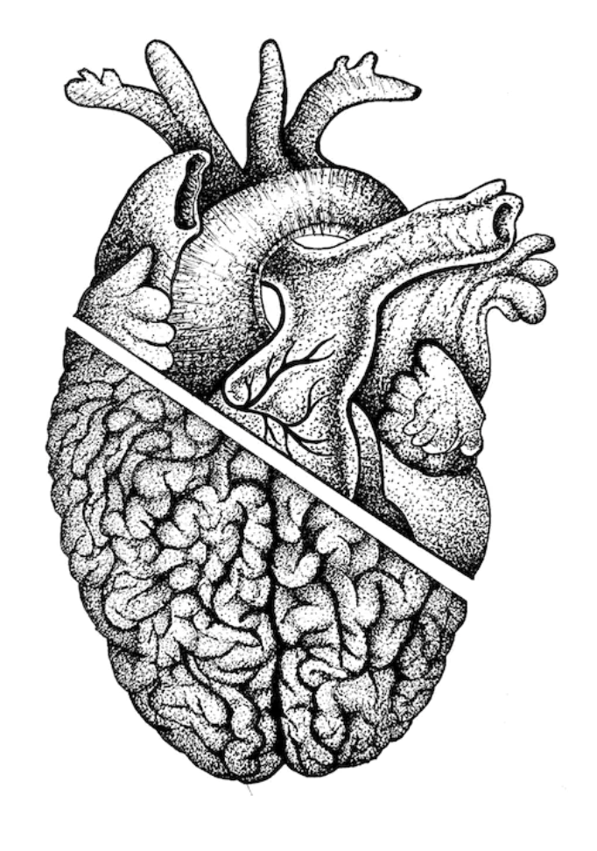

משימות השבוע:

לסיים את מצגת הפלקשיין בוימאו.

לכתוב לעצמכם מהם התנאים לאושר שלכם. לאחר מכן, תרגלו יציאה מהם, עזיבה, תסכימו להרפות מהאחיזה בהם ותרדו לרצפה לתרגל רווחה רגשית.

מי שנמצאת בסטודיו המקוון, להקליד ׳פלקשיין׳ ולעשות את השיעורים בפלייליסט. אפשר גם להקליד ׳עמוד שדרה׳ או ׳גב תחתון׳ וזה יתן תוספות מעניינות.

מפגש 15- ריברסינג

11-9

המלצות:

לבוא בבגדים נוחים. לבוא בסקרנות ופליאה ולתת למרחב להכנס פנימה. קרינה תקח אתכן למסע נשי, שבטי ואישי, לחווית הנוכחות. המילה ריברסינג עשויה ליצור לכן תמונה כלשהיא אבל אני מציע לשחרר אותה ולבוא כמו דף לבן.

אוכל, לא להעמיס, להשאר קלילות.

תשאירו לכן זמן לאחר מכן. לא למהר. להיות עם החוויה רגע. הייתי הולך לים הבריאה שנמצא ממש רגע מהסטודיו הביתי שלכן ושלי.

מפגש 16

18-9

סדנת קול הגוף.

# **הקול כחלק אינטגרלי מהגוף: עקרונות עבודה חיוניים למדריכי תנועה ומטפלים**

## **1.0 מבוא: הגוף לא מתחיל בצוואר - פתיחת השער לתפקוד מיטבי**

בקרב אנשי מקצוע בתחום הגוף, קיימת תפיסה רווחת, כמעט מובנת מאליה, הממקדת את תשומת הלב בגוף "מהצוואר ומטה". הראש, הפנים, הלשון והגרון נתפסים לעיתים קרובות כמרחב נפרד, כזה שאינו בליבת העיסוק התנועתי. מאמר זה בא לערער על תפיסה זו מיסודה. אם המרחב הקולי-נשימתי שלכם אינו במיטבו, אין שום סיכוי שתתפעלו את שאר הגוף שלכם כמו שצריך – לא משנה מה תעשו, איך תעשו וכמה תעשו. מרחב זה הוא **"השער"** שלכם. אם השער סגור, כל מה שאתם עושים זה לטפס מעל הגדר שוב ושוב. אני רוצה להציע לכם את המפתח לשער. העולם הזה, שאולי נראה קטן וצדדי, מבייש את האוקיינוס האטלנטי ברחבו ובעומקו.

מטרת מאמר זה היא לספק למדריכי תנועה, למטפלים ולאנשי מקצוע מתחום הגוף עקרונות יסוד והבנה מעשית של הקשר הסימביוטי בין קול, נשימה וגוף. נדגים כיצד מודעות למערכת הקולית יכולה לשדרג באופן דרמטי את איכות ההוראה, את יכולות האבחון ואת הבריאות התפקודית של המדריך עצמו.

כדי להבין את עומק הקשר, עלינו ראשית לאמץ תפיסה רחבה הרבה יותר של מהו "קול" וכיצד הוא בא לידי ביטוי בכל תא ותא בגופנו.

## **2.0 העיקרון ההוליסטי: הקול כתופעה כלל-גופנית**

עבור איש מקצוע בתחום התנועה, אימוץ תפיסה הוליסטית של הקול אינו עניין פילוסופי בלבד, אלא מהלך אסטרטגי המשנה מן היסוד את אופן האבחון והטיפול. ההבנה שהקול הוא תמונת ראי של המערכת כולה מאפשרת לכם לקבל מידע יקר ערך על מצבו של אדם עוד לפני שנכנס לסטודיו, אפילו משיחת טלפון.

הנחת היסוד היא פשוטה ועמוקה:

**קול הוא תופעה כלל-גופנית.**

משמעות הדבר היא כפולה: אין מערכת בגוף שאינה משתתפת בהפקת קול, ואין מערכת בגוף שאינה מושפעת מהפקת הקול. אם אתם חושבים שכשאתם מדברים משהו קורה רק בגרון שלכם – אתם חיים בסרט. ברגע זה, כל המערכות בגופי, עד לרמת המרפק, מגויסות לפעילות הזאת שנקראת הפקת קול.

הקשר הזה הוא דו-כיווני ומעניק לנו שתי דרכי פעולה מרכזיות:

1. **מהגוף אל הקול:** ניתן להשפיע על איכות הקול דרך שינוי בתפקוד מערכות גוף אחרות (למשל, שחרור מתח ברצפת האגן ישפיע ישירות על הקול).
2. **מהקול אל הגוף:** ניתן להשפיע על תפקוד מערכות הגוף דרך שינוי בתפקוד הקול (למשל, שימוש מודע בקול יכול לסייע בוויסות מערכת העצבים או בשחרור שרירי ליבה).

תפיסה זו הופכת את הקול לכלי אבחוני רב עוצמה. **"כל סאונד הוא ביטוי של סך חיותינו ברגע נתון."** הקול הוא "מניפסט" חי ונושם של המצב הגופני והתודעתי. בשיחת טלפון קצרה ניתן לשמוע ולהבין את הטונוס הכללי, את מצב רצפת האגן, ואת דפוסי המתח העיקריים של אדם. הקול חושף את הסיפור הגופני עוד לפני שהתנועה מתחילה.

אך בתוך המערכת ההוליסטית והמורכבת הזו, לא כל הפונקציות שוות. קיימת היררכיה תפקודית ברורה שאי-הבנתה עלולה להוביל לתרגול שגוי ואף מזיק. בראש הפירמידה הזו ניצבת פונקציה אחת, קיומית ובסיסית מכולן: הנשימה.

## **3.0 ראשוניות הנשימה: הבנת ההיררכיה התפקודית של הגוף**

הבנת ההיררכיה של תפקודי הגוף היא אבן יסוד בעבודה גופנית מדויקת ויעילה. זיהוי הנשימה כפונקציה הראשונית והקריטית ביותר הוא המפתח לפענוח תקלות תפקודיות רבות ולפתרונן מהשורש.

הכלל המכונן, שחייב להנחות כל איש מקצוע בתחום הגוף, הוא:

**כל שריר שקשור לנשימה, קשור קודם כל לנשימה.**

המשמעות היא פשוטה: אם לשריר מסוים יש מספר תפקידים (למשל, תנועה, יציבה, דיבור), תפקידו הנשימתי יקבל תמיד עדיפות עליונה במערכת. הגוף, בחוכמתו ההישרדותית, יעדיף תמיד את קיום החיים על פני כל פונקציה אחרת.

דוגמה קיצונית ממחישה זאת היטב: בעבודה עם מטופלת הסובלת מ-ALS, אני מתרגלת איתה באופן אינטנסיבי ואגרסיבי את שרירי הלשון והפה. מהצד זה נראה כאילו אני מנסה לשפר את הדיבור שלה. אבל אותי לא מעניין הדיבור שלה, אותי מטריד שהיא תפסיק לנשום. הלשון היא איבר בעל שלושה תפקידים: הגייה, לעיסה ונשימה. על פי עיקרון הראשוניות, היא קודם כל איבר נשימה. המטופלת יכולה לא לדבר ולחיות עוד 30 שנה, היא יכולה לא ללעוס ולשתות שייקים עוד 30 שנה, אבל היא יכולה להיחנק מהלשון שלה תוך 30 שניות. התרגול אינו עוסק בדיבור, הוא עוסק בהישרדות.

עיקרון זה תקף לכל המערכת. חשבו על שרירי הבטן שלכם. האם הם קודם כל שרירי יציבה? שרירי תנועה? התשובה היא לא. **שרירי הבטן שלכם הם קודם כל שרירי נשימה.** הבנה זו משנה לחלוטין את הגישה לתרגול הבטן, מעבודה אסתטית או כוחנית לעבודה תפקודית המשרתת את המערכת הראשונית ביותר. אני לא עובדת עם אף פתולוגיה או סיפור. אני עובדת עם עקרונות תפקודיים.

כדי להבין כיצד הנשימה מנהלת את כלל המערכת, עלינו להכיר את המבנים האנטומיים המרכזיים שמהווים את צומת הדרכים – את "שערי" הכניסה של האוויר והקול אל תוך הגוף.

## **4.0 אנטומיה של חיבור: מבני מפתח בצומת קול-נשימה-גוף**

היכרות עם מספר מבנים אנטומיים באזור הראש-צוואר היא קריטית, לא כרשימת חלקים נפרדים, אלא כהבנת צמתים דינמיים המחברים את המערכת כולה.

### **הגרון (Larynx) כשער לנתיב האוויר**

מקובל לחשוב על הגרון (לארינקס) כעל "תיבת קול", אך תפקידו הראשוני וההישרדותי הוא להיות **חלק אינטגרלי ממערכת הנשימה**. זהו השער הראשי של נתיב האוויר שלכם. בלב המבנה הזה נמצאת **עצם הלשון (Hyoid Bone)** – עצם צפה ומיוחדת, שאינה מחוברת ישירות לעצמות אחרות. היא ה-**"Grand Central Station"** של אזור הראש-צוואר; אין כמעט שריר מהשכמות, מהלסת ומהגולגולת שלא מתחבר אליה. העצם הקטנטנה הזו מחזיקה ומארגנת את כל ה"ג'עשעפט" הזה.

### **שריר ה-PCA – שוער הכניסה של האוויר**

בתוך המערכת המורכבת של הגרון, קיים שריר אחד בעל תפקיד ייחודי וקריטי: ה-**PCA (Posterior Cricoarytenoid)**. זהו השריר **היחיד** בגוף שאחראי על פעולה אחת ספציפית: **פתיחת מיתרי הקול לצורך שאיפה.** המסקנה הנובעת מכך היא דרמטית: היכולת הפיזית להכניס אוויר לגוף תלויה באופן ישיר בתפקודו של השריר הקטן הזה בגרון, ולא רק בפעולת הסרעפת או שרירי הבטן. אם פעילותו דלה, לא תצליחו להכניס אוויר ביעילות למרחבים התחתונים שלכם, נקודה.

### **תפיסת שלוש הסרעפות – הרצפה, הקומה והתקרה**

במקום לחשוב על סרעפת אחת, יעיל יותר לאמץ מודל קונספטואלי של שלוש סרעפות הפועלות בתיאום ליצירת מערכת לחצים דינמית:

1. **הסרעפת התחתונה:** רצפת האגן.
2. **הסרעפת המרכזית:** הסרעפת הנשימתית המוכרת.
3. **הסרעפת העליונה:** שריר ה-**Palatoglossus**, המחבר בין החך הרך ללשון.

יתרה מכך, קיים קשר מיופשיאלי ותפקודי מובהק בין קצוות הגוף. **עצם הספנואיד (Sphenoid)**, עצם דמוית פרפר במרכז הגולגולת, מתפקדת כ**"תקרת האגן"**. לא יכול להיות שהקב"ה יצר מבנה שלם שיש בו רק רצפה בלי תקרה. יש שמיים ויש ארץ. רצפת האגן היא הארץ, ועצם הספנואיד היא השמיים. שתי המערכות הללו "מדברות" זו עם זו ומשפיעות זו על זו באופן מתמיד.

### **הלשון כמערכת דינמית**

הלשון אינה שריר בודד, אלא מערכת מורכבת של שמונה שרירים. יש לה שלושה תפקידים מרכזיים, על פי סדר החשיבות ההישרדותי:

1. **נשימה:** שמירה על נתיב אוויר פתוח.
2. **עיכול:** בליעה והעברת מזון.
3. **הגייה:** יצירת צלילי דיבור.

אם הלשון תפוסה או נבלעת לאחור – תופעה נפוצה ממה שנדמה – נתיב האוויר נחסם. במצב כזה, כל תרגילי הנשימה המתקדמים ביותר לא יהיו יעילים, מכיוון שהשער הראשי פשוט חסום.

הבנת המבנים הללו אינה תיאורטית בלבד. היא מאפשרת לנו ליישם עקרונות אלו באופן מעשי ולשנות מהיסוד את עבודתנו בסטודיו.

## **5.0 יישום מעשי: מהתיאוריה לעבודת הסטודיו**

הידע התיאורטי שרכשנו הופך כעת לכלי עבודה יומיומיים, המשנים את האופן שבו אנו מלמדים, מאבחנים ושומרים על עצמנו.

### **המדריך כ"אתלט ווקאלי"**

חשוב להפנים נקודה מהותית: **כל אדם שמדבר מול קהל הוא אתלט ווקאלי.** הוראה אינה פעולה פסיבית; זוהי פעילות גופנית לכל דבר, הדורשת ניהול אנרגיה (אוויר), מודעות וטכניקה. הסכנה הגדולה היא אימוץ "קול של מורה" – דפוס דיבור מאומץ ולא אותנטי, שאינו תואם את המבנה הפיזיולוגי שלנו ומוביל באופן כמעט ודאי לעייפות, צרידות ופציעות.

### **התרגול החשוב ביותר: מודעות לשאיפה**

הבעיה הנפוצה והבסיסית ביותר המובילה לעייפות קולית בקרב מורים היא דיבור רציף ללא שאיפה מודעת מקדימה. במילים אחרות, אנחנו מוציאים אנרגיה מהמערכת מבלי להטעין אותה מחדש. מה שקורה בעולם הפיננסי כשמדברים ללא שאיפה זהה להוצאה של מאה אלף שקל כשיש לך עשרה שקלים בבנק.

בהרצאה, אחת המשתתפות (צוף) הדגימה זאת באופן מושלם. היא הנחתה תרגיל בדיבור רציף, מבלי לשים לב לנשימה. שאלתי אותה אם היא הרגישה שלקחה אוויר, והיא ענתה: "לא חשבתי על זה". זהו לב העניין. אחר כך, ביקשתי ממנה להנחות שוב, אך הפעם לקחת שאיפה איטית ומודעת לפני כל משפט. השינוי היה מיידי. היא דיווחה מיד על תחושת ריווח ונוחות בגרון, והמאמץ פחת דרמטית.

ההנחיה הפשוטה והעוצמתית ביותר שאתם יכולים ליישם היא:

**לפני כל הנחיה שאתם נותנים, קחו אוויר באופן מודע.**

לאט, בשקט, תנו למערכת את הדלק שהיא צריכה כדי לפעול.

### **אבחון עצמי דרך תנועה: חישת הקשרים בגוף**

כדי להפוך את הקשרים הללו מתיאוריה לחוויה, בצעו את התרגילים הבאים. שימו לב לתחושות, חפשו את העדינות התפקודית.

1. **בליעה בשינויי יציבה:**
   * **החוויה:** עמדו באופן ניטרלי ובלעו רוק. שימו לב לתחושה. עכשיו, הטו את כל הגוף קדימה מהקרסוליים, כיחידה אחת, עד שאתם כמעט נופלים, ונסו לבלוע. נוח לכם? עכשיו נסו את אותו הדבר בהטיה לאחור. וואו, מורכב.
   * **ההבנה:** הבליעה הופכת לקשה ומאומצת. שינוי מרכז הכובד מאלץ את שרירי הגרון והליבה להתגייס לייצוב, והדבר משפיע ישירות על מנגנון הבליעה.
2. **בליעה עם נעילות פריפריאליות:**
   * **החוויה:** עמדו ונעלו את הברכיים חזק. נסו לבלוע. חסום, נכון? שחררו ובלעו שוב. כעת, כווצו בחוזקה את שרירי האגן ונסו לבלוע.
   * **ההבנה:** נעילה בחלק תחתון של הגוף יוצרת באופן מיידי מתח וחסימה במנגנון הבליעה העליון. המערכת היא יחידה אחת.
3. **השפעת כיוון המבט:**
   * **החוויה:** הביטו ישר קדימה ובלעו. כעת, מבלי להזיז את הראש, הפנו את המבט בלבד כמה שיותר למעלה, לתקרה, ונסו לבלוע. מה הקשר בכלל, נכון? חזרו על הפעולה עם מבט חד לצד ימין.
   * **ההבנה:** סביר להניח שחוויתם קושי משמעותי. קיים קשר עצבי ושרירי הדוק בין שרירי העיניים לשרירי הצוואר והבליעה. תנועת העיניים לבדה מספיקה כדי לשנות את התפקוד בגרון.

תרגילים אלו מוכיחים כי המערכת הקולית-בליעתית אינה מנותקת, אלא מגיבה באופן מיידי לשינויים בכל חלקי הגוף.

## **6.0 סיכום: שילוב הקול בעבודת הגוף כסטנדרט מקצועי חדש**

המסע שעברנו במאמר זה מוביל למסקנה אחת ברורה: ההפרדה בין עבודת קול לעבודת גוף היא אשליה המגבילה את התפתחותנו המקצועית. למדנו שהקול הוא תופעה כלל-גופנית, שהנשימה היא הפונקציה הראשונית, ושהמודעות למערכת הקולית היא המפתח שקיבלתם לידכם.

טיפוח מרחב קולי-נשימתי פתוח וגמיש אינו מטרה בפני עצמה, אלא הדרך לשחרור הפוטנציאל התנועתי המלא של הגוף כולו. ברגע שיש מוביליות במערכת הפנימית הזו, הגוף כולו מקבל יכולת טובה יותר להסתגל למצבים מאתגרים. מוביליות יוצרת חוסן.

תסתכלו על התמונה: מצד אחד מדריכת תנועה, מצד שני זמרת. לכאורה, שני עולמות. בפועל – **זהה**. לשתיהן אותו לארינקס, אותה מערכת. שתיהן אתלטיות המשתמשות בגופן ככלי. ואתם, כמדריכים וכמטפלים, אתם אתלטים ווקאליים. המקצוע שלכם הוא לדבר.

הקריאה לפעולה ברורה: אמצו את עבודת הקול כחלק בלתי נפרד מההתפתחות המקצועית שלכם. כל איבר בגוף משתוקק לחקור את הטווחים שלו. גם הקול שלכם. תחום הדיבור היומיומי הוא טווח מצומצם. כדי להגיע למיטביות תפקודית, אתם צריכים לאמן את האינסטרומנט שלכם, ממש כמו שאתם מאמנים כל קבוצת שרירים אחרת. **תחקרו את הטווחים שלכם.** בכך, לא רק שתשמרו על בריאותכם, אלא תהפכו למורים שלמים, מדויקים, בריאים ומשפיעים הרבה יותר.

מפגש 17

25-9

פלקשיין

עמוד השדרה הוא לא עמוד, רחוק מזה. הוא גלעין פנימי שמעוצב באופן שמרת שלל פונקציות מטורפות שהתפתחו לאורך הזמן. איך אפשר לבקש מיישות מים להיות עמוד? איך אפשר לבקש קיבוע וריכוזיות מאיבר שמורכב מכל כך הרבה קומפוננטים? מכלולים, אלמנטים, קפסולות ועוד ועוד. ויותר מזה, עוד להיות מנהרה ארוכה לחוט השדרה הנוזלי והמסוכך.

חוט השדרה הוא נהר נחש בתנועה. וככה הוא רוצה להיות. המח לא נגמר בראש. דרך הנהר הוא מתפשט בכל הגוף.

אבל כל המילים האלה יפות ושוות כלום. למה? כי אתם סטודנטים יקרים שלי צריכים םלהרגיש איתי את זה בגוף. רק לא להבין את זה במילים. וככל שעובר הזמן אני קולט את הפער האישי שכל אחד ואחת נמצאים ביחס לזה ושואל, האם יש לי עוד תפקיד עבורכם או שזה הסתיים.

משאיר את זה פתוח כרגע.

עמוד השדרה הוא לא קפיץ. הוא לא בולם זעזועים. למה שלילי? למה זעזוע? מה עם הידהוד? מה עם כוחות שמתרחשים בתנועה כל הזמן. האם במנוחה לא ארצה זרימה תקינה? יש השערה שמי שפתח את עמוד השדרה שלו לא צריך לישון הרבה כי רמת התיקונים מתבצעת בזמן קצר ובזמן שינה קצרה. כנראה שהם צודקים. לי זה קרה. לכם? עדיין חייבים מלא שעות שינה? איך האנרגיה שלכם? לא הסוכרית. הקיומית.

זוכרים את הסרט אווטאר?

הם שרטטו שם תמונה שבטית מאלפת שבה כל השבט מתכנס סביב עץ ומתחבר בצמותיו למידע של העץ שברא אותם.

כך גם אנחנו. חוט השדרה הוא השורש שברא את המח ולא להיפך. המח זה ציסטה שמצאה את דרכה למעלה, אבל החיבור נמצא תמיד למטה. בבטן האדמה. חוט השדרה הוא הלבה של כדור הארץ.

לא משנה כמה וויכוחים פנימיים וחיצוניים יש לכם על השלד, על האיברים, על הרקמות. כל תקוותי היא שתזנחו אותם ותתחילו לחפש אותם בגוף. ואיך?

בטח לא דיבור. אלא הלכה למעשה. מעשה. יגיעה. בלי דעת.

למדתם פלקשיין במפגש.

פלקשיין זו פונקציה של אהבה וחמלה כלפי חוץ. לא כלפי פנים.

פלקשיין זה להכיל, לתמוך, להגן.

יודעים איזו חיה ממש טובה בפלקשיין?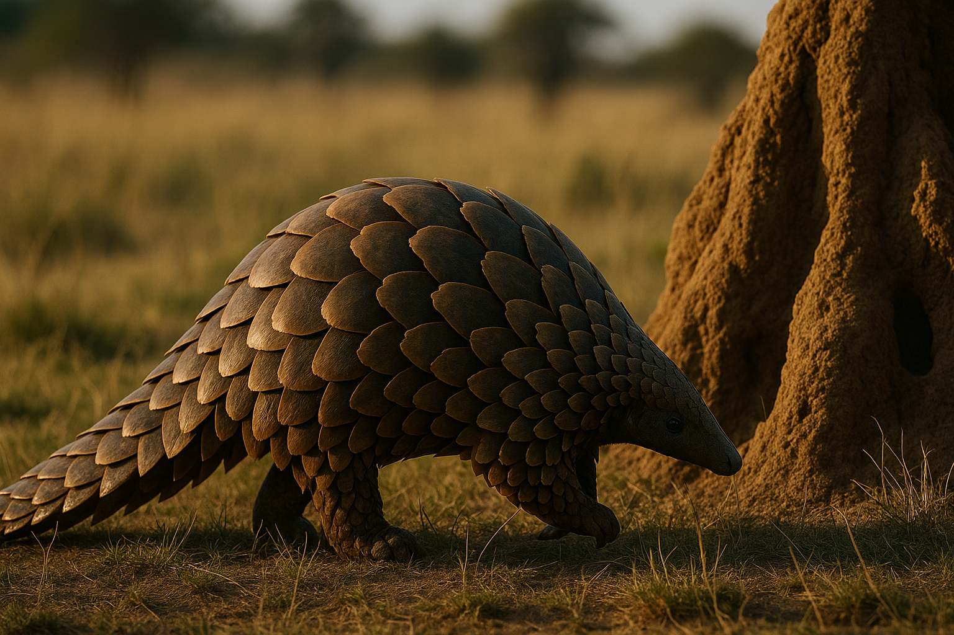

היא חיה לא אלימה שנמנעת מעימותים ודואגת תמיד להשאיר את קן הנמלים והטרמיטים שלם עם הזדמנות שיגשוג מחודש. יש בה עדינות ורוך פנימי כשבחוץ היא מלאת קשקשים.

עמוד השדרה שלנו הוא בעצם קשקשים יפים בתצורות שונות. והשרירים הם צמה יפנית שדואגים במלאכת קודש להגן על האזור הכי רך בגוף: חוט השדרה. שיהיה לו טוב.

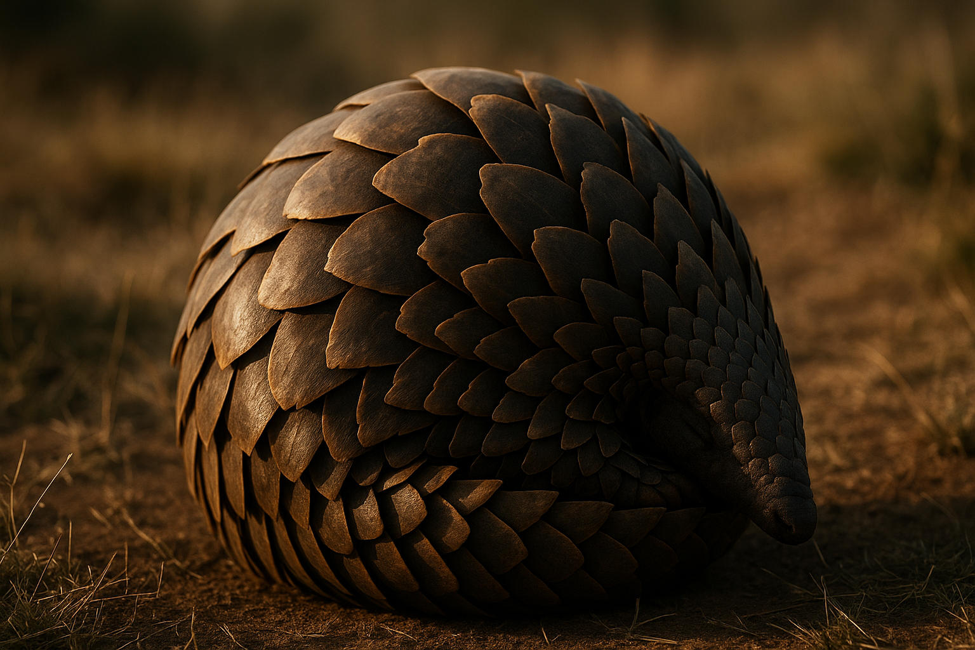

כך גם הפלקשיין שלנו. חיבוק. עידוד. אהבה. הורות.

פלקשיין הוא הדרך שלנו להביע אהבה למישהו אחר (אקסטנשיין זו אהבה עצמית).

ומה אומרים השאר?

לא לעשות פלקשיין כי זה פוצע את הגב.

עצוב לי לכתוב את זה. עצוב לי שיש ויכוח על זה בכלל. כאילו אמא לא תחמול את ילדיה בפלקשיין. והאם באמת חשבתם שיש תנועות שהן תקלה בגוף?

כשלא מבינים מה זה גוף, זה מה שקורה.

כשלא מקשיבים זה מה שקורה.

הגוף מדבר בעדינות. הפלקשיין עושה לו טוב. כשיודעים איך.

הפלקשיין עוזר לו בהבעה רגשית.

בביטוי הצורך באמפתיה.

להראות לבני השבט כי אני במצב פלקשיין וזקוק ליד. זקוק לתמיכה לידי. זקוק לחיבוק.

חוליות הגב הן שרשרת פנינים.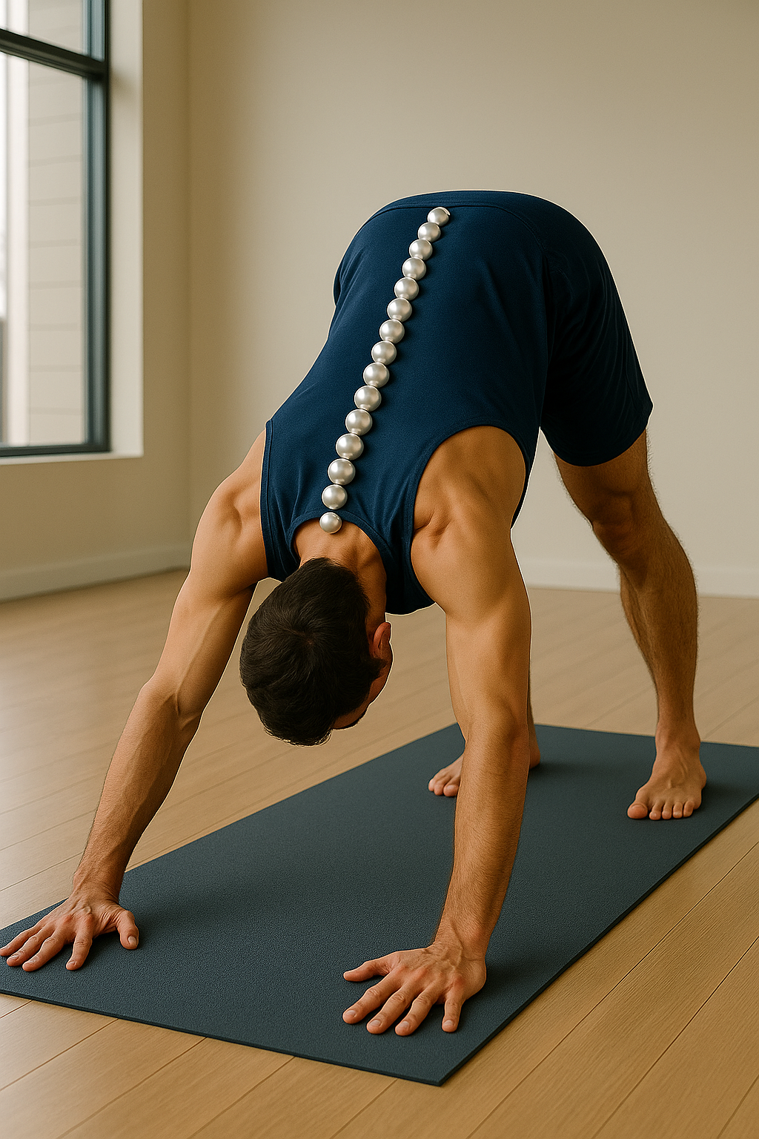

הן חייבות להיות רטובות וגמישות לא רק בשביל חוט השדרה אלא לכל הנוגעים בדבר והנובעים מהן כמו איברים פנימיים.

יכאב לכם הגב ולא משנה כמה תרגילים תעשו. אם תמשיכו להתייחס למערכת העיכול שלכם כמו לרובוט, הסבל רק יגדל.

פלקשיין זו אהבה נקייה. בכל המימדים. וכמו באהבה, יש אהבה רעילה ויש אהבה טהורה וממלאת. איזה פלקשיין אתם עושים?

המפגש דן בעקרונותיו. רדו לרצפה להבין אותם. יש לכם בחוברת השחורה גם איורים תומכים להבנה ולביצוע על אדם אחר וכמובן תרגלו את מגע הידיים.

סיימו את הרצאת הפלקשיין והתחילו את האקסטנשיין.

כמו כן לימדו חלק א של הירך לעוד שבועיים והשלימו פערים שנוצרו.

צום קל לצמים וגמר חתימה טובה שלכם מול עצמכם קודם כל.

במפגש הבא- נעבור על 12 תרגילי הפלקשיין. תבואו מוכנים בבקשה. אחרת לא תבינו אותו לעולם.

מפגש 18

9-10

התפיסה הזו עם דיבורי המשנה והמאפיינים שזה יוצק לתוך חווית הקיום הפרטית, עשויים כולם להוות איום בלתי מתפשר מצידו של האגו השורד.

ראו, אגו זה כלי נדיר ובעל משמעויות מרחיקות לכת שהביאו אותנו לייצר ערימות של סיפורים ללא סוף ודרכם נצליח לחדור עמוק אל תוך עולם החומר ולהשאיר עקבות קרי ציוויליזציות מרהיבות ומשגשגות לאורך כל התפתחותו.

אגו הוא מערכת ההפעלה. הוא לא דבר רע, להיפך. הוא כלי. או כמו שאני אומר חומר גלם.

בתצפיתי עליו, אני מפתח עוד עמדה. זו שהכרנו כבר המתבוננת. בעמדה זו אני אף ער לחוקים ולמאפיינים של האגו. מתי הוא במצב הזה וההוא, מה לרוב הוא עושה: מודד, חוזר על משפטים, עסוק בבחוץ ובמה יש לאחרים, מעמיק את הנסיון הבלתי פוסק שלו להגדרת זהות כי אחרת מה יהיה איתו…..רוב האגואים בטוחים שהם ימיתו אם יוותרו על זהותם.

יש כמובן עוד הרבה מאפיינים לאגו אבל אני רוצה להתמקד במה שעלה במפגש שוב:

ההפנייה של הסיפורים כלפי חוץ ולא כלפי פנים. האצבע המאשימה. הנטייה של האגו לחשוב שהמציאות אחראית על מצבי ולא להיפך. את זה שווה להעמיק בהתבוננות שלכם ולהכנס עמוק פנימה כדי לחוות ולראות את המנגנון האוטומטי הזה.

אין באמת קורבן או אחראי. כולם אחראים. כולם הבמאים. כולן היוצרות. כולן הבוראות.

הסיפורים הקדומים שעברו מדור לדור, אינם בהכרח עובדות היסטוריות. עד היום מחפשים אימותים לכל הסיפורים. מוצאים בעיקר מקומות. אתרים בעלי שם זהה אבל לא מוצאים הוכחות לקרב דוד בגולית. או לסימן שהשאיר כאן ישו מלבד מה שאנשים יצרו בו.

אגו מחפש בחוץ משהו להאחז בו. או לא מבין שאין במה וזה חסר תקווה. גם אחיזה פנימית אינה יעילה, במיוחד כשאני בטוח שאני רוחני.

מה עושים עם כל הסיפורים האלה?

סיפורי היומיום הם זהים לכולנו. אני לא טובה מספיק. אני לא מסוגל אני כן מסוגלת, אני בעיקר לא רוב הזמן נכון? יש תחושה עמוקה פנימה שיש בי דבר או שניים לתקן. זה נטייה אגואיסטית פרופר. אין לה שחר במציאות וככל שמבינים אותה לעומק משנים את זוית הראייה ליוצר אל מול המציאות.

מלבד הסיפור, השאלה שאשאל היא כיצד אני משתמש בסיפור.

אז קחו סיפור, תעבירו אותו מאות ואלפי שנים וסביר להניח שאין לו שם זכר והוא התגלגל כמו טלפון שבור בהתאם למשתמשים בו.

אנחנו חיים במרקחה עסיסית ותוססת של סיפורים, החל מהרגע הראשון בו הומצא.

שלל הסיפורים, כמו המיתולוגיה, סיפור הבריאה ההינדואי, מערכת האמונות של האינדיאנים, אצלנו הקבלה והיהדות ועוד מאות על מאות של תרבויות ודתות שנמחקו כלא היו.

עצם הידיעה העובדתית (הקשיבו טוב!) שמאות דתות חוסלו ולא נותר מהם זכר מלבד איזכור, צריך להדליק לנו נורה אדומה. כי מה במקום כל אלו? הנצרות למשל. אחת הדתות האלימות ביותר בהיסטוריה של האנושות.

הזעם והאשמה שהיו ליהודים הראשונים שרצו להאדיר את ישו כאל, על היהודים עברים המוקדמים התפתח לשנאה היסטורית ועתידית. הצלב של ישו כסמל הופיע רק 500 שנה אחרי צליבתו אם בכלל התרחשה.

סיפור נוטה להתגלגל באקראית ומקבל תוספות או חיתוכים כדי שיתאים למצב. כמה סיפורים תזכרו מההיסטוריה של הסבים והסבים שלכם? כלום. בחברה שלנו אין לזה חשיבות אלא אם זה עמד בסטנדרט ההצלחה, המוניטין ומה ששאר האנשים חשבו על הדמות שהיא חלק מהשושלת המשפחתית שלנו.

כל דת, כל אמונה, כל כת, כל מערכת אמונות, אני דמוקרט, אני ליברל, אני פמיניסט, אני פלואידי, אני ואני ואני- אומר באופן חד משמעי שאני בתוך מכלול סיפורים בתוך חברה ששוזרת סיפורים שמתקמים במעמדות בדיוק כמו במח של כל אחד מאתנו- במדרגות סדר בעלי עדיפות של דחייה ומשיכה, התקפה והגנה.

הסיפורים זה הכריות אויר שלנו כמו ברכב.

ישו בסיפור, בא לתת אור לאנשים והוציא אותם מהנטייה לחפש יזם עבדים. לחפש מדכא. לחפש שליט מתעלל. הוא נשלח מטעם השדה, מטעם האלוהות, מטעם חייזרים, לארגן את התודעה שהלכה והתפשטה לכיוון לא טוב בכלל. מצד אחד המצאות מרחיקות לכת ששינו את העולם ברגע כמו המהפכה החקלאית ומהפכת הבישול, מצד שני, נרקמה לה הירארכיה לא רצויה של זה שלמעלה וזה שלמטה. פתאום נוצר חכם ואדיוט. מפותח ופחות. היו שבטים יותר מפותחים והיו פחות. מי שהיה מפותח מחק את הלא מפותח. אבל מי אמר ולפי מה, הוא לא מפותח?. איך מפותח חושב שזה שמולו הוא לא מפותח? אם המפותח לא עבר תהליך של פיתוח, או לא אמור לזהות שמולו יש אדם לא מפותח. הוא יכול להגיד ולתאר את פעולותיו כשונות משלו. אבל מי קובע את הגוף הזה? זוכרים שפעם המילה פרימיטיבי הייתה שלילית? כי מי שהעדיף לשבת בקריעה ולאכול, נחשב אקטיבי. לא מפותח.

אז בגלל האגו המבולבל שלנו, נמחקו להן תרבויות שהיו אור לעולם וליקום אני בטוח. הפוך מהמצב עכשיו. תרבויות שהתבססו על עדינות.

כשיש חברה שיש בה עדינות והקשבה, היא לא יכולה אחרת מלקדש את החיים. את הבחירות. את העולם וכל אדם שנמצא בהתנסות החיים.

בועז, תשמע, אתה תמים. תראה מה קרה לישו בסוף. הוא נצלב על ידי מלשינים.

נכון. מי שעובד רוחנית נכנס גם למצב שנקרא על ידי אגו תמים. אין במצב הזה אלימות פנימית כלל. כי כדי להיות על המשמר ולראות שאני לא נפגע ומת, אני מנהל מתח פנימי בגוף ובלית ברירה הוא הופך לסיפור שלי. ישו נצלב כי היה תמים. זה מה שעובר בסוף ל-2.3 מיליארד נוצרים. אשמה.

מכל סיפור ניקח את הרעיון שמשרת למספרים אותו.

אז כשאני אומרת לעצמי שאני לא יכולה, ואני יודעת מבועז שהגוף הוא מאניפסט תודעתי, אני מחפשת איך אני משתמשת בסיפור הזה לרעתי. ומנסה סיפור אחר.

אז רגע, אני בליל של סיפורים עוקבים ותומכים וככה אני משנה את הלך הרוח? לצערנו כן. בשכבה הכי בסיסית של ה׳אני׳ הזה, ככה זה עובד. מערך הסיפורים=אמונות=תפיסות היומיומי שלנו נסחב כל רגע בחיינו ומנהל את עצמו מול ערימות מהלכות של סיפורים אחרים=בני אדם=תודעות. מחפשים התאמות לסיפורים. שווים לנו. קוראים לזה שייכות. זו ממש לא שייכות. כי אין מה לחפש שייכות, אנחנו שייכים זה לזה אם נרצה או נחשוב או לא. חיפוש השייכות הכללי הוא בעצם חיפוש תמיכה בסיפורים. חיפוש אישורים. אני מחפש מישהו עם סיפור דומה שיחזק את המשקל של הסיפור שאני נושא. שיצדיק אותו. שיצדיק את הסבל שנגרם לי מערימת הסיפורים שאני סוחב.

זה אגו.

מעליו, כמו שישו בסיפור ניסה להסביר, יש אמת אחרת. יש יצור חופשי וקוסמי שהוא מעל לאקטואליה, מעל לפוליטיקה, מעל לחברה, מעל לתרבות, מעל ליומיום. הוא לא שם רחוק. הוא כאן. הוא פה. היצור הזה זה אני ואתם. שבאנו לתוך גוף גלקטי לחוות הרפתקאה של חומר ורוח בתנועה מודעת. כאילו עבדתם בסטודיו קרמיקה עם חימר כוכבים ובסיום נכנסתם אליו לעולם. פינוקיו :).

ובמצב הזה אין צורך באלימות. אין צורך בשיפוטיות. בביקורת עצמית קשה עד סירוס. אין צורך בהרס עצמי. אין צורך בתוקפנות ואגרסיביות פנימית. אין טעם גם בלהכות את המוכה. אין טעם להכות את האחר כי הוא אני. אם אני כועס על מישהו, הכעס תוקף אותי. לא אותו.

בתחילת הדרך ציינתי שתטילו ספק. זו מחשבה מלחיצה מאד. אבל לא בשביל שתתמוטטו מהמחשבה אלא שתנמיכו את הווליום של האגו כדי לקלוט את המתרחש. להטיל ספק גם באמונה הכי ברורה שלי. גם אם זו ידיעה עובדתית וגופנית. גם אם הידיעה היא תקשור. גם אם אין עליה עוררין. כי ברגע שאני נצמד אליה היא סוגרת אותי.

קחו תחושה אינטואיטיבית שהייתה לכן. קיבלתן מסר. סימן. אני בכוונה הולך על דבר כזה כי יוצא שבתוך תהליך מודעות אנחנו בתחושה חיובית של התפתחות ועשייה מדויקת בנאמנות למקור.

התחושה הזו תהפוך עם השניות לידיעה ותכנס למערכת הזכרון. היא לא לבד. מצטרפים אליה זכרונות של חושים ותנועות, נתונים ברומטריים, אלקטרו מגנטיים ועוד. הקישורים האלה מחפשים שייכות זוכרים? נשזרים חלקי סיפור ומצטרפים לדומיהם. האגו הממיין שולח אותם לקבוצות מוכרות לחפש התאמה. הוא חייב שלסיפור תהיה מגירה. כי יש סיפור מסגרת על, נולדתי גבר או אשה, סיפור מתפצל לאדם או חיה, ממשיך להתפצל להתחלה וסוף בדמות אני ילד הם גדולים ולאט לאט אוסף לו כל יום עוד סיפור שמצטרף לערימת הסיפורים המשובחת שאנחנו.

אותה תחושה וידיעה כי אתן במקום הנכון הופכת מבלי שתשימו לב לעוד נדבך, עוד פסקה בתוך חלל החדרים הכמעט אינסופיים שיש לנו בערימה. עוד סיפור זה עוד משקל סחיבה. עד כדי כך, שהגוף מתייבש מלסחוב אותם.

כלומר, בזמן שאני מספר לעצמי שאין לי את הכוחות, אין לי את הידע, אין לי את הכסף, אין לי את המשמעות, אין לי ואין לי ואין לי, בנתיים הגוף שלי מתייבש מהתקיעות המחשבתית שלי. המים נספגים לאט לאט ויוצאים ממנו ואני הופך להיות נהר חסר זרימה אנרגטית.

במצב כזה אני רואה רק מה יש להם ואין לי. במצב כזה אני מתמלא בכעס על הפער שיוצר אותי, הפער שנוצר בי, כאילו הוא לא אני.

הסיפורים הללו הופכים גם לרעיונות ממכרים שדרכם אני חי ומפתח אשלייה מקבילה למציאות. אני קורא לזה ניתוק מהגוף. המידע גורם לי להדק סיפורים ולהאחז בו מבלי שאחוש את האמת והמציאות שבעולם החומר. אין לה תחושה כבר מרוב שהיא סטטית כביכול. כי היא לא, הרי היא רוטטת. החומר לא סטטי בכלל. הוא מגיב.

בסוף מה שקורה לנו היום, שאנחנו יודעים על משהו, אבל הוא לא אנחנו. הוא לא בא מתוכנו וקיבל משמעות אלא רכשנו משמעות רעיונית בחוץ.

להטיל ספק זה אלמנט אחד והשני, להפסיק למלמל.

זוכרות אמרתי בתרגול שאם אני מדברת חושבת משמע אני לא נוכחת?

אז כזה.

זה תרגול. להגיע לנקודה הזו. איך? לא משנה. מצידי תנקו את הבית. זה תרגול. תשבו עם גיבורי המשנה שלכן ותקשיבו. זה תרגול. תשאלו אותם איך אתם ואיך הם. תלכו על החוף על האדמה, זה תרגול. תעשו אהבה אמיתיתעם מישהו זה תרגול. תקבלו את המסרים המשתקפים אליכם במציאות, זה תרגול. תשימו לב איך סיבים מגיבים למחשבות שלכם, זה תרגול. תקומו לשאול ׳למה לא קמתי בתדר גבוה׳, זה תרגול, ולאט לאט תראו שלא צריך להכריז ״יוגה״ זה תרגול. ״פילאטיס״ זה תרגול. ״טאי צ׳י״ זה תרגול. ממש לא. כל אלו הם פורמטים שפותחו על ידי משתמש אנושי. חווה משהו ואותו רצה להעביר. מה זו החוויה שניסה להעביר והפכה לערימה של סיפורים עד ימינו?

כל השיטות מובילות לשם. השיטות של המאה הקודמת בכל אופן. במאה הזו אף שיטה לא תעסוק במודעות עצמית ונוכחות. בדיוק הפוך :). בריקות וחיצוניות.

תרגול הוא חוויה. החוויה האנושית היא התרגול.

אם אני ער לזה כי הכל נרשם לי בגוף, אני מתחילה להכיל ולהחיל אחריות על העניין.

אם אני מבינה בגוף את התהליך המתרחש, אני מתחילה להיות זהירה. מתחילה להיות בהקשבה. בדיוק כמו הגוף העדין שלנו. מקשיב לנו כל רגע ורגע.

אני מתרחשת לתוך ההקשבה.

אני נרקמת בלי הזמן המתקתק בלי התחשבות.

אני לא יודעת מה שמי אבל אני מכירה את עצמי לעומק.

אני מתעסקת בפרטים הגדולים ופחות בפרטים הקטנים.

אני משחקת בכדור בין הקודש והחול.

אני משנה פנים ותפקידים על במה בלי כסאות ישיבה ובלי קהל.

אני משנה משתנה ומטפחת את הלא ידוע.

שם יודעת שלא לדעת מקרב אותי אל האמונה החזקה והבלתי מתפשרת.

כמו היופי המטורף שאני. העולם. החיים.

אני מתלבשת בנאיביות.

אני מתרגשת לחזור אל התמימות. אל הטוהר. אל השמחה. אל התדרים הגבוהים שמחכים בי לצאת ולהשפיע על עולם הארועים והסיפורים הזה.

אני פעם נופלת ופעם קמה לתחיה. כמו גל באגם קסום.

אני לא זקוקה לדבר כי אני בתוך כל היש. אני שוחה בים של יש.

אני גוף תאורה בימים קצת חשוכים.

אני יוצא לדייט עם הצל שלי. הוא הרי לא יעזוב לעולם.

כמו הסיפור שבו אני חי.

אני התנסות.

אני חוויה בהתנסות.

אני הוויה בחוויה.

שיעורי בית:

בוחן הירך נעשה במפגש הבא אז לסיים

לעבור למצגת האקסטנשיין.

להתחיל ללמוד את חלק ב של הירך, השרירים.

לתרגל את תרגילי הפלקשיין שעברנו עליהם ולעבור על המגע בחוברת.

שבוע זורם ונעים.

מפגש 19

16-10

כל כך ריגש אותי כששאלתן ״מה עם התמונות בועז?״

חלילה לא הזנחתי את הרעיון. אבל בשלב הזה של הקורס, הכל כבר נאמר והוסבר ונתתי את התורה כולה ועכשיו אנחנו מתרכזים בתרגילים ובביצועם. כל תרגיל איך לעשות אותו, איך לנשום אותו ואילו דגשים ומגע ניתן לעצמנו ולאחרים. עכשיו התכלס.

חשפתי את הנסתר להיות גלוי נכון. כמו במפגש האחרון מיששתם את גופי ובטני כדי לדייק עוד משהו שקורה עמוק פנימה. לפנינו משפחות של תרגילים שהביצוע שלהם הוא המבחן האמיתי.

מה אנחנו בעצם בוחנים:

* את היכולת להגיע לכל תרגול דף חלק כדי ליצור הקשבה ולא מכניות אוטומטית
* את ההבנה שהתרגול הוא להיום ולא לזמן אחר
* הדיוק של הביצוע הכרחי להגעה לכל סיבי האישיות הצרובים בבשר
* הנשימה היא מעל ומתחת להכל
* ובגוף מתקיימים תהליכי אהבה וריפוי ועלינו להצטרף אליהם

המטרה היא להגיע ליישות סומאטית עצמאית שמקבלת תשובות והארות מתוך עצמה כלפי חוץ ולא להיפך. הארה מתרחשת בדיעבד. היא לא עתידנית. היא תקרה רק לאחר מעשה.

על כל אלה, נקפוץ, נגלוש, נטפס, נרקוד, נזיע, נתבלבל, ניפול, נשתקם, ניסחף ועוד מלא פונקציות תנועה שנבחר. אבל זה הבסיס דרכו אני ניגש עם הגוף לכל הגשמה שיש שהיא אני.

נתתי לכם שיעור חשוב בבטן. תרגלו על עצמכם ועל אחרים את המגע כמה שאפשר כדי שהאצבעות שלכן ידעו לפענח מה קורה בלב ליבתו של האדם.

ועוד יותר מזה, זה ידייק לכם את הטקסטים עוד יותר. בעיקר מה לא להגיד. או בעיקר מה לא לבקש מגוף בתנועה לבצע.

נכנסנו לתרגול רגליים.

תראו, אני לא יכול לוותר על תרגולים ממוקדים ואני מקווה שאתם כן מתרגלים את הקונטרולוג׳י. גם כשלא כל התרגילים ברורים. הרי ג׳וזף ביקש ממש לתרגל כל תרגיל לעומק להבין אותו ורק אחר כך לעבור לבא בתור. והרי מה אני עושה לכם. אותו דבר. אבל אתם חייבים להמשיך לתרגל בלי להבין. כדי שהתמונה תתחיל להתגלות אט אט:

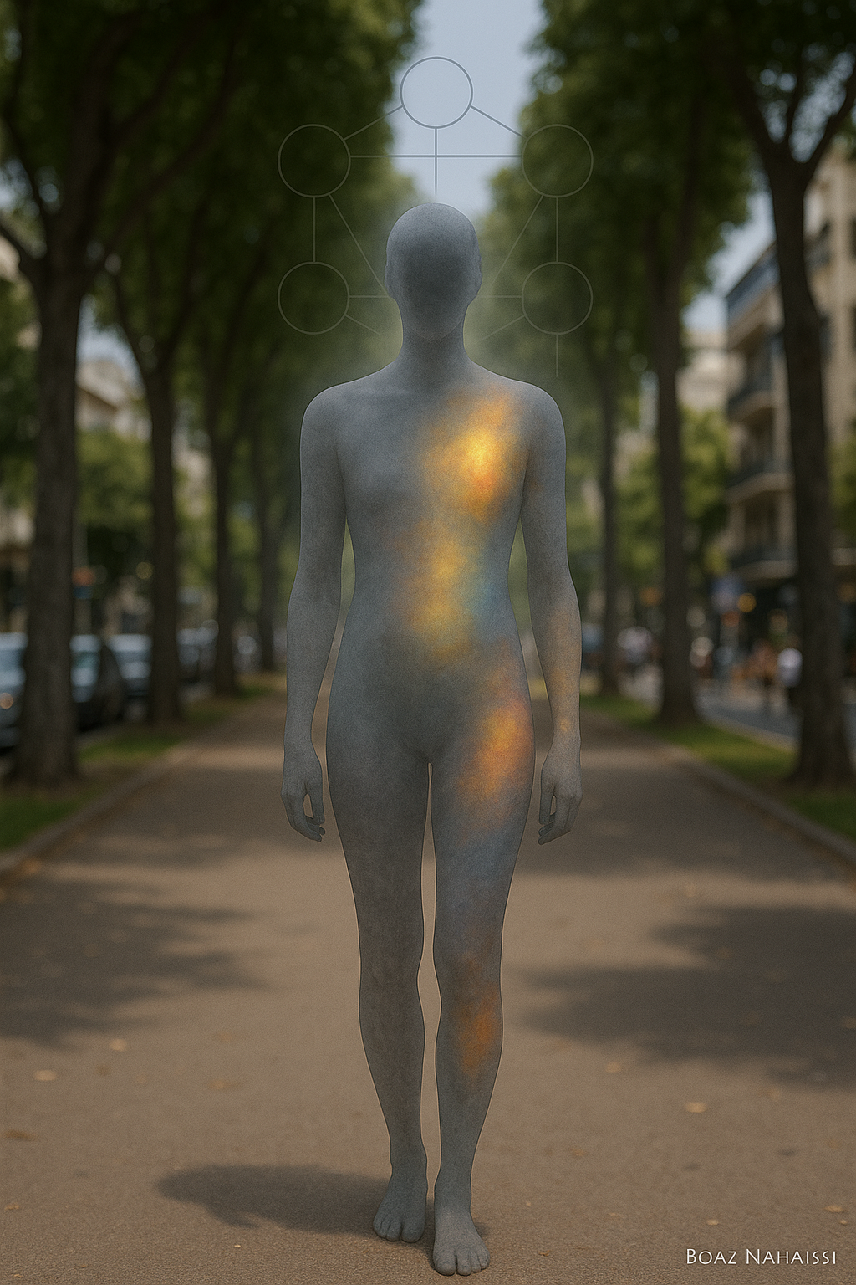

זוכרים שדיברנו על נוכחות. בחזרה לתחילת הקורס. הנוכחות מורגשת במרחבים גדולים יותר? השפה והתקשורת הפנימית השתנו? דברים מרגישים מדוייקים יותר?

ושימו לב שלא שאלתי אם אתם מבינות. האם אתן חשות. האם אתה חש.

אז הרגליים שלנו הם הדרך של האדמה לצאת מתוך עצמה וליצוק את האנרגיה שלה לתוך יצור שחי על דרכה. על שיפוליה. לשתות את נקיקייה. לעשות אהבה של חיות=ויטאליות.

אי אפשר להבין את זה נו. רק להרגיש.

אמרתי לכם כי הגוף לא עומד בזכות החוץ. אלא בזכות הבפנים. כלומר, קודם, בראשית, כל גוף יחפש להיות ולחוות את טווח האפס. את הפונקט. את הבום של ההרמוניה. את הביט של המוסיקה.

אחרי שיש לגוף את האיזון אמצע הזה. ציר הליבה הפיסית והרוחנית במיוחד כשמבינים שהגוף הוא מאניפסט, אפשר לצאת לתנועה.

מה קורה במציאות:

לאנשים נקודת המרכז המאוזנת לא קיימת והם משתמשים בתשתיות התנועה שהן הרמוניה אחרת כדי לעמוד. ואז נוצר עומס.

זה היופי ביין וייאנג.

כדי לעמוד נדרש מאמץ אפס. אין תנועה. אין התקדמות.

כדי לצאת מהמרכז, זה מאמץ. זה חיכוך. אז יוצא שלרוב הגופים אין אמצע שקט ובטוח לחזור אליו. אין בית באמת.

מבינים אותי?

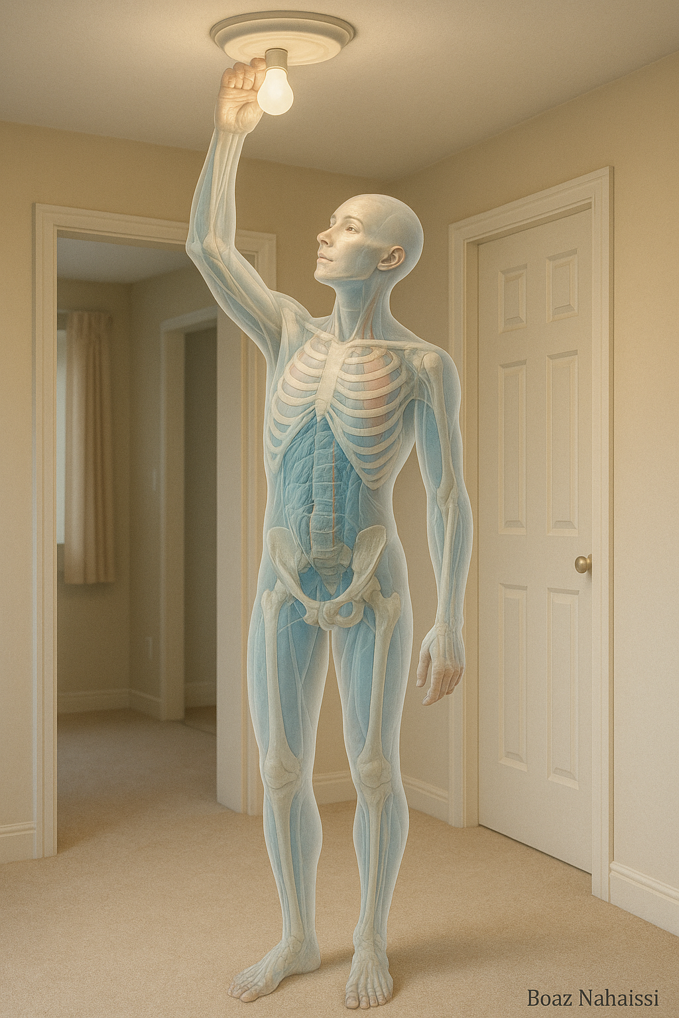

אז יופי, אתם יודעים מה זה פאשייה, מה זה רכבות תנועה, והבנתם שיש רכבת עמוק בתוך הגוף שאחראית על מה אני מדבר.

אבל איך זה בגוף שלך? יש לך סנטר כזה שהוא את ללא מאמץ?

רוצה לגלות אותו?

מה בועז חופר לך כבר חצי שנה?

רדי לרצפה ותחפשי את זה.

כי אין דרך אחרת.

אם אתם ממשיכים לנסות להבין זה לא יקרה. זה רק ירחיק אתכם.

המרכז הזה הוא קודם כל אלוהי תחושתי. אח״כ בוא אנושי תודעתי.

כשבועז לימד לשחרר את רקמות הבטן, זה היה זה, כשהוא לימד לנשום זה היה זה, כשהוא דיבר על 3 הפופיקים זה היה זה. ועוד ועוד. כל היסודות של הקורס היו כדי להגיש לכם בברכה ושמחה גדולה את המרכז של עצמכם. ולא מה שאתם יודעים עליו.

ואני מאחל לכם להיות הכי קרובים לזה כל הזמן ושלא תחכו לסוף הקורס. כי התרגול הוא 24|7.

אז למה לדחות כשאפשר עכשיו ואתמול. לחוות ולחכות בסבלנות ולעבור את הסבל של הסבלנות והסובלנות.

במפגש הבא עדי באה לחשוף אותנו לסודות הכאב. ניתן לרשום בלבד. לא ניתן לצלם או להקליט. תקבלו סיכום ממני מוכן של ההרצאה.

משימות שבוע:

* אם לא צפיתם בהרצאת פלג גוף תחתון הנה הלינק:

<https://vimeo.com/435633969?fl=pl&fe=sh>

* נא לסיים את פרק השרירים של הירך.
* תרגלו את השיעור שביצענו ובמפגש הבא אחרי עדי, נעמיק בתרגילי הפלקשיין שנותרו ובאקסטנשיין.

מפגש 20

23-10

סיכום הרצאת כאב- עדי דווידוביץ

מהו כאב, ממה מקורו בנוי (ידע מוקדם), מהם תהליכי החישה העצביים וכיצד לסייע לבני אדם להחלץ מכאב מתמשך (כרוני):

* הגדרה של ארגון הכאב העולמי:

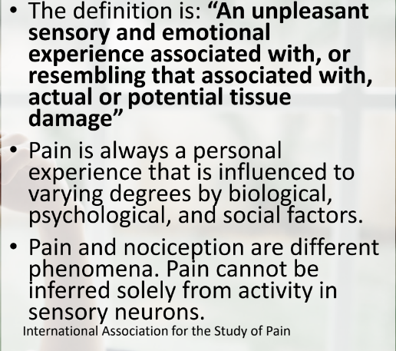

* חוויה תחושתית ורגשית לא נעימה המקושרת עם נזק ממשי או פוטנציאל לנזק ברקמות.   
  קושי לתרגם את ההגדרה,מאוד רחבה. מדובר על נזק רקמתי פוטנציאלי, נזק שעלול לקרות בעתיד, משהו שהמוח מזהה על משהו שעלול לקרות בעתיד.   
  כלומר, משהו שקרה או משהו שעשוי לקרות. יש מרווח מאוד גדול בין הביטוי של הכאב לנזק עצמו.   
  רוב הכאבים הם פוטנציאל לנזק ולא נזק בפועל.   
  דימוי לגלאי עשן שמתריע מעצם המחשבה על הדלקת הגז.   
    
    
    
  מהו כאב אקוטי ומהו כאב כרוני?  
  כאב אקוטי מופיע בגוף בזמן תהליך הריפוי של הרקמה, בספרות מדובר עד 3 חודשים (יש לבחון כל רקמה ונזק בהתאם למקרה הספציפי)  
  כאב כרוני- מעבר לזמן הריפוי של הרקמה כלומר מעל 3 חודשים. בפועל גם לפני כשיש חוסר התאמה בין מה שקרה לכאב עצמו.   
  Maladaptive- חוסר הסתגלות, כאב שלא תואם לנזק.   
  בהרצאה עדי מתמקדת ב**כאב כרוני**.   
  ישנם כאבים שמופיעים לא בעקבות נזק לרקמה, לדוגמא מתיחת שריר. אורך השריר הוא מצב נתון שנקבע בשיא ההתבגרות שלנו, כאשר אנחנו מותחים שריר אנחנו משנים את אורך הסרקומרים. המוח מדווח על כאב על מנת להגן עלינו ממתיחה גדולה יותר שאינה תואמת את מידת הגמישות שלנו.   
  נקודה חשובה- זמן ריפוי הרקמה משתנה על פי גיל. כאשר רואים האטה מעשור לעשור.   
  הגרף מציג את זמן ריפוי הרקמה בסגול והמשך הכאב הכרוני באדום. הדלתא היא בעצם כאב שנשאר במערכת העצבים למרות ריפוי הרקמה. מערכת העצבים למדה לכאוב, זהו זכרון של מערכת העצבים. כאב יכול להזכר בגוף בהתאם לפרשנות וחוויה. (דוגמא- חדירת מחבלים לבית והערנות שנשארת בעקבות החוויה). הכאב תלוי בחוויה שהיתה לי על בסיס הפציעה. הכאב ממשיך כי מערכת העצבים מתחילה להשתנות.  
  המוח מתריע על כל דבר שמזכיר את הנזק המקורי- ניתן ללמד אותו או להתעלם ולהמשיך (להמשיך למתוח שריר). אם החוויה היתה משמעותית וקשה לא יהיה ניתן להתעלם ונחווה הימנעות.   
  אנחנו תופסים כאב כפידבק אבל כאב הוא היזון מקדים (Feedforward)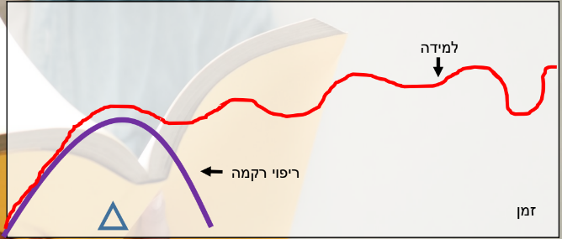
* איך יודעים אם יש נזק? האם שני אנשים יחוו את אותה חוויה, מוח אחד מאומן והשני לא. אחד כואב והשני לא. זה מלמד על כך שהמוח הלא מאומן מתריע על פוטנציאל סכנה שיכול לנבוע מסיבות רבות (סיפור מהעבר, אמונות של אחרים, למידה מהגוף שלי או מגוף של אדם אחר, התנהגות- מוח משתנה בהתאם להתנהגות, אם נשים סד על יד בריאה והיא לא תזוז, החזרה לתנועה תשפיע על המוח).   
  בהרצאה עדי תפרט על למידה, ידע קודם והתנהגות.
* מהי למידה? איך אנחנו לומדים? (תרגיל לזכור מילה ביפנית, באיזה כלים נוכל לזכור את המילה שעדי אמרה לעד) למידה זה התקרבות בין תאים.  
  למידה מתחזקת על ידי חיזוק שלילי או חיובי, שינון ואימון (חיזוק קשרים במוח, ככל שיש יותר שימוש הקשרים מתחזקים, ככל שיש שימוש במידע ביותר מסלולים ומסלולים קרובים הקשרים מתחזקים)  
  הכחדת למידה (אביטואציה)- זיכרון אינו נמחק אבל יש קושי בשליפה, מרחק בין התאים ושינוי של קשרים עם הזדקנות.   
  משמעות- דרך ההתייחסות לאינפורמציה, תעזור ללמידה. הדרך שבה אני מתיחסת לאינפורמציה, זוהי הדרך שהמוח יפרש. אם ניתן משמעות שלילית למשהו, המוח יפרש את זה למשהו שלילי.  
  כשמתאמן מתלונן על כאב ואנחנו אומרים לו להמנע- אנחנו נותנים משמעות שלילית. חשוב מאוד להקפיד על סמנטיקה ולא לגרום לפרשנות שלילית לתנועות מסוימות.
* מה קורה בגוף בזמן פציעה? מקרה לדוגמא נזק של מתיחה לרצועת ATFL בקרסול (סיבוב קרסול)   
  מתיחה>פגיעה ברקמה> החומר הבין תאי של תא שנפצע/נקרע משתחרר לחלל הבין תאי> שינוי סביבה בין תאית> הפעלה של חומרים ועצבים נוסיצפטורים שנצמדים לכלי הדם וגורמים לעליה בחדירות של כלי הדם> שחרור של חומרים שנמצאים בנוזל הדם אל הרקמה (פלזמה, תאי דם לבנים, תאי מערכת החיסון)> תהליך דלקת/ריפוי> FREE NERVE ENDING קצות עצב ערומים, ללא מיאלין שמגן עליהם בדרכ פוגשים עצבים נוסיצפטורים ומתריאים על סכנה (לא רק על כאב).  
  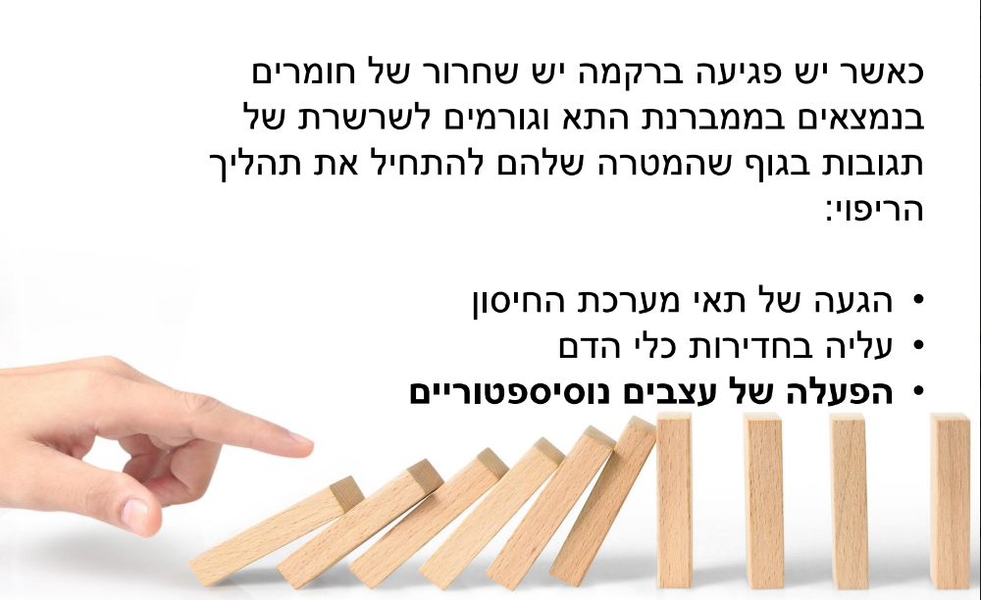
* מה מפעיל את המערכת הנוסיצפטורית (סוג עצב מסוים)? דלקת, ירידה בזרימת דם (חמצן יורד, שינוי גזים), שינוי לחץ (מכנו רצפטורים), שינוי טמפרטורה (טרמורצפטורים), סטרס (הורמונים אדרנלין וקורטיזול)   
  המערכת הנוסיצפטורית היא מערכת קדומה, אינה משוכללת שיכולה לפעול על דעת עצמה. עצב שאינו מבודד טוב או דק מאוד. סוגי עצבים איטיים כי הם פחות "מעניינים" את המוח, כי יש למערכת יכולת ריפוי. רק בדברים משמעותיים המוח מגיב למידע.   
  מערכת העצבים אוספת מידע על סכנה מכל הגוף והמוח מחליט מה יבוא לידי ביטוי. ברווח של הסינפסה יש קולטנים משני צידי תאי העצב ומשתחררים חומרים ברווח הזה, כל עצב מפעיל את העצב הבא. ההחלטה אם יכאב או לא, תלויה במוח. הפעלת העצב עובדת במצב של הכל או כלום.   
  כל העצבים בגוף נמצאים במתח של 70- מיניוולט. כדי שמידע יעבור (יגיע לסף ההפעלה) צריך להגיע ל55- מיניוולט כלומר מידע מעל 15 מיניוולט מפעיל את המוח. חשוב לשים לב שהמוח עובד לפי הפעלה של מתח ולא דימר.   
  במקרה של הקרסול- מופעל עצב L5 שמגיע לעמוד השדרה ומשם למוח. תלוי בתרגום של המוח, האם הנזק יתבטא בכאב או לא.   
  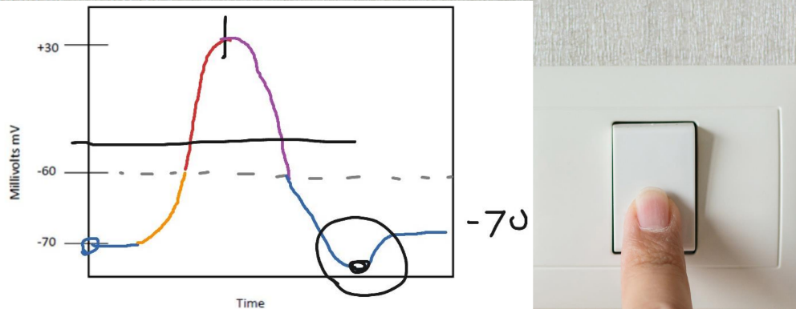השוני הוא ברגישות- סף שונה
* מה קורה כשהמוח לומד?   
  ככל שיש יותר למידה בפריפריה יש שינוי של סף ההפעלה של העצב כתוצאה מ:

• עליה במספר תעלות

• עליה בנוירוטרזמיטורים

• שינוי במבנה תעלות

יש יותר סיכוי להגיע לסף הפעלה. ככל שהמוח נותן יותר משמעות לנזק- יהיו יותר רצפטורים. והרגישות תעלה. הסף יעלה ל60- מיניוולט המערכת תגיע לסף הפעלה מהר יותר ולכן כל מגע עשוי לכאוב.   
היפראלגזיה = יותר בקלות ניתן להפעיל עצבים נוסיספטורים

• שינוי בכמות וביחס בין התעלות

האזור הופך להיות יותר רגיש לגירוי ספציפי  
המידע מגיע למוח ויש עליה ברגישות, גבול ההגנה של הגוף יורד. לדוגמא פעם יכולתי לעבוד בזמן סטרס, ועכשיו בכל סטרס הכי קטן אני לא מצליח לעבוד.   
הגוף לא השתנה, אלא הלמידה. הופכים להיות רגישים לגירוי ואז מייצרים למידה מחדש (מחזקים את הלמידה).  
בנוסף יש הפעלה של אזורי כאב נוספים- בהמשך לדוגמא על הקרסול, חוט השדרה מעביר מידע לL5 עד למוח, העצב מתחיל לפעול הוא מתקשר עם כל "השכנים" שלו, באופן אוטומטי יש תקשורת בין תאים והמידע מגיע גם לL3, L4, S1 וכו.. נוצר מצב שהמידע נמסר לכולם והמוח חש סכנה בכל האזורים. אופייני כשאנחנו שומעים מקרים בהם הכאב מתפשט או משנה מיקום "כל צד ימין כואב לי".

* תהליך ההנצה- Sprouting Sprouting של עצב נוסיספטורי בחוט השדרה

תהליך למידה של העצבים אחד עם השני. בכאב כרוני 20% מהמקרים אין הסבר למה, מביני מה קרה אבל לא מבינים למה. גורם לכך שהעוצמה משתנה ואזור הכאב גדל.   
תהליך מוות של אינטרנוירונים עקב הרבה מידע נוסיצפטורי שמגיע למוח שגורם לאיבוד ויסות המידע

המגיע למוח. בדרכ יש אינטרנוירונים שמפסיקים את העברת הידע. ככל שיש יותר מידע במוח על סכנה, כל דבר עובר, אין סינון וכל דבר כואב. הנקודה החשובה- ניתן לשנות את המצב על ידי אימון של המוח

האם יש מרכז כאב במוח? כאב זאת חוויה ולא תחושה. עיבוד נתונים מההיסטוריה, מידע והחלטות האם יש סכנה או לא. בפועל כשבודקים את פעילות המוח במצב כאב הוא פעיל מאוד, הוא כל הזמן תרוד, אוסף מידע. כאב אקוטי (רגיל) יופיע בחלק האחורי של המוח, כאב כרוני יופיע יותר באזורים קדמיים באונה הפרונטלית. הכאב משתלט על אזורים שונים במוח ומפריע לתפקוד הרגיל שלהם. המוח עובד כל הזמן, עסוק ופעיל בתחושת סכנה ודאגה. המוח מאבד מידע ותפקודים אחרים בזמן כאב כרוני הוא עסוק בהשרדות (בדומה לטראומה).   
  
אזורים האחראיים על פעילויות אחרות מושפעים ממידע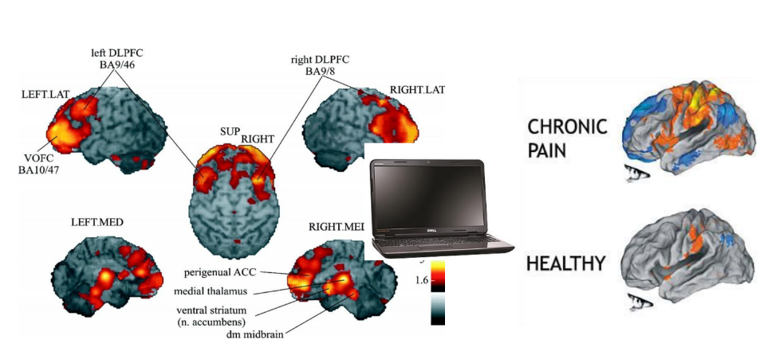

נוסיספטורי המפריע לתפקוד רגיל ואז מופיעות "תופעות לוואי":

• פחד מוגזם

• קושי בפתרון בעיות

• קשיים בזיכרון

• קשיים בריכוז

• קשיים בתכנון וארגון

• קשיים בהרדמות

• עייפות מוגברת

• התמכרויות

• בעיות שיווי משקל

• תכנון תנועה לקוי

• ירידה במוטיבציה

הומונקולוס (קליפת המוח) הסנסורי- אזור במוח שמקבל מידע על מיקום סנסורי בגוף. [הומונקולוס](https://he.wikipedia.org/wiki/%D7%94%D7%95%D7%9E%D7%95%D7%A0%D7%A7%D7%95%D7%9C%D7%95%D7%A1) - משמעותו איש קטן הוא ייצוג מעוות של [גוף האדם](https://he.wikipedia.org/wiki/%D7%92%D7%95%D7%A3_%D7%94%D7%90%D7%93%D7%9D), שמטרתו להמחיש כיצד [איברי](https://he.wikipedia.org/wiki/%D7%90%D7%99%D7%91%D7%A8) הגוף השונים משתקפים בעיבוד המידע ה[עצבי](https://he.wikipedia.org/wiki/%D7%9E%D7%A2%D7%A8%D7%9B%D7%AA_%D7%94%D7%A2%D7%A6%D7%91%D7%99%D7%9D) ב[קליפת המוח](https://he.wikipedia.org/wiki/%D7%A7%D7%9C%D7%99%D7%A4%D7%AA_%D7%94%D7%9E%D7%95%D7%97). 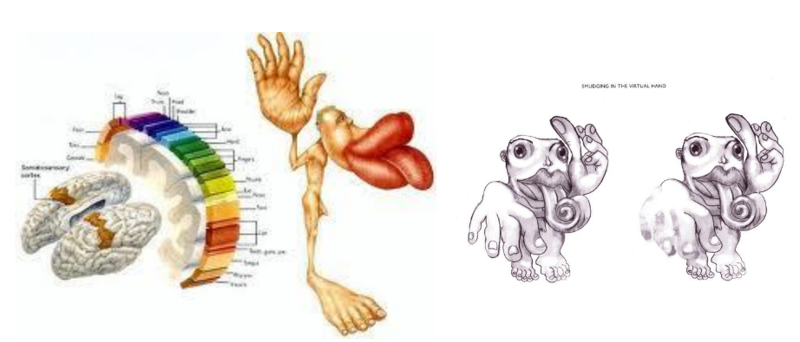  
  
בכאב כרוני יש הפרעה בתפקוד הומונקולוס הסנסורי  
(קצת הרחבה כי לא רשום לי יותר מידי וזה נראה לי חשוב) האזור המייצג כף רגל, למשל, לא נעלם גם לאחר שחלק מהגפה חסרה. מבחינת המוח האיבר עדיין קיים. בעקבות הקטיעה חלה ירידה בתשדורת מהגפה ונוצר סידור מחדש של קליפת המוח הסומטו-סנסורית (Somatosensory cortex), אשר מתרגמת את התחושה. במקרה של קטיעת יד, משתנה הייצוג בקורטקס של האיברים השונים: למשל, נצפתה תזוזה של אזור הפה לכיוון היד הקטועה אשר איבדה את התשדורת. בנוסף מסתבר כי קיים קשר בין גודל האזור בסידור החדש

בקליפת המוח לבין עוצמת הכאב מצב מוזר זה בו הגוף "מרגיש" משהו שלא קרה, עוזר מאוד להסביר את התופעה של הכאב. כשמערכת החישה, זו ששולחת מסרים מהגוף למוח, יוצאת מאיפוס ומשדרת אותות

שגויים למערכת הקליטה במוח, אותה המערכת שמפרשת תחושות שמגיעות מהגוף כמו כאב

ומגע בגופנו.אותה מערכת הגנתית של גופנו ששולחת איתות בצורת כאב בגופנו, לעתים קרובות יוצאת מאיזון. כלומר הפרשנות של המסר שמועבר מהגוף לקליפת המוח שלנו עלולה להיות שגויה ולאורך זמן "לזייף" את המציאות. יש צורך בכיול מחדש.

טיפול במגע- חיווט מחדש על ידי מגע וקשר עין.

* שינויים במוח- ירידה בהפעלה של המערכת האנדוגנית. באופן כללי כל חומר משנה תודעה קיים אצלנו בגוף באופן טבעי (כל עוד יש לנו רצפטורים שיודעים לקלוט את החומר הוא קיים אצלנו באופן טבעי בגוף). אצל אנשים שסובלים מכאב כרוני, סוחר הסמים מפסיק לעבוד, אין ייצור של אנדרופינים, החומרים האלה כבר לא מופרשים בגוף, הפעולות שהם עושים לא גורמים להם לאושר, מה שמייצר דיכאון וירידה במוטיבציה.
* התנייה קלאסית- פבלוב גילה שריור מתקשר עם פעמון גם ללא אוכל. חוק של 2 נוירונים שיורים יחד- מתחברים. גורם להתנייה. What fire together wire together בהקשר הכאב- ברגע שאני הולכת וכואב לי, בפעם הבאה שאלך גם יכאב לי. המוח מחבר את התנועה עם הכאב. בכאב כרוני התנועה באה עם כאב לא בגלל הכאב שהופיע אלא בגלל הקשר בין הנוירונים.

לדוג' מתאמן שבאימון כואב לא להתכופף, אבל שהוא מרים משהו מהרצפה הוא לא מרגיש כאב. הוא מקשר בין האימון והתכופפות לכאב.   
Neuroplasticity- גמישות של המוח ומערכת העצבים.

* ידע קודם- המוח אוסף מידע ועושה הנחות יסוד בלי שום מידע. המוח מעבד מידע לפי מה שהתרגל. כל חוויה בגוף תלויה בנו, בנקודת המבט שלנו בלבד. ההשפעות על המציאות שלי נובעות מרגישות, וחיפוש סכנות. אני נמצאת רק במקום שבו המוח שלי מתרגם את המיקום שלי. תפיסת המידע של המוח על הידע שיש לי. המוח מפרש את הסביבה כמו שהוא רוצה לראות אותה ולא כפי היא באמת. לכן החוש לסכנה שלנו שונה.התפקיד שלנו כמורות הוא להפוך את עולם התועה ללא מסוכן. הגוף חייב לזוז כדי לצאת מכאב כרוני.  
  יש הרבה דוגמאות חוויותיות בהרצאה ובמצגת לא מפורט כאן.
* אפשר להשתמש בחוקי המוח כדי לעזור לצאת מכאב כרוני. המוח לומד ומכין אותנו לבאות, מכין אותנו לסכנה.   
  המידע הגולמי מאיפה הוא מגיע? גוף, פחדים, אמונות, היסטוריה, הקשר (ריח, צבע), תגובת אנשים חיצוניים (מסר סמוי שהמוח מקבל, תמיד לתת פידבק חיובי למוח)  
  שמפעיל את התוצאה שבמקרים של כאב כרוני היא כאב.   
  כאשר אנחנו רוצים לשנות משהו אנחנו רוצים להפסיק להרגיש משהו, להפסיק לעשות משהו או לעשות משהו. שינוי התנהגות אפשרי למרות שקשה לשנות את תפקוד המוח. כאב נובע מתפקוד המוח וקשה לשנות אותו. אנחנו יכולים לשנות את ההתנהגות שלנו, כך נוכל להשפיע על תפקוד המוח, אבל לא נצליח לשנות אותו לגמרי.   
  למה כשאנשים רוצים לעשות שינוי הוא לא קורה? אנשים באים בלי רצון לשנות אלא שמשהו יקרה. הם רוצים להעלים את הכאב, אך לא רוצים להשתנות.  
  דוגמא על מה מפריע לנו באנשי מכירות- חוסר כנות, נסיון למכור, התחנפות, רואים בלקוח כסף מהלך..   
  כאשר מתאמן נכנס לסטודיו הוא מרגיש באופן זהה- המאמן מתנהג כמו נציג מכירות וזה יוצר תסכול אצל המתאמן.   
    
  אנחנו לא צריכים למכור תיקון. אנחנו לא הדמות המטפלת, אנחנו הדמות המקשיבה והאמפטית. לא צריך לתת פתרונות אלא להקשיב. אנחנו מנסים לשכנע את המוח שאין סכנה ואני חייבת לזרום איתו על מנת להצליח. לא לתת עצות, לתת למתאמן אוטונומיה להחליט מה הוא עושה. להביא את המתאמן לתנועה לא דרך התנגדות. המתאמן הוא המומחה בחדר. אנשים עם כאבים כרוניים מאוד פסיביים, לא עושים שינוי מבפנים. התשובות נמצאות אצל המתאמן והתפקיד שלנו למצוא אותן. בכאב כרוני אנחנו עובדים עם המוח של המתאמן, לא עם הגוף שלו.  
  מבנה מפגש ראשון: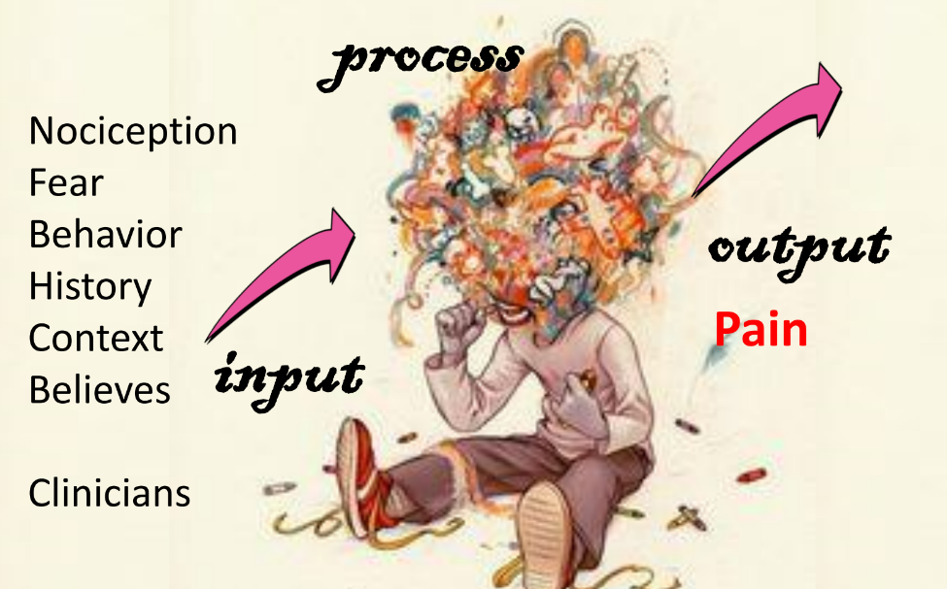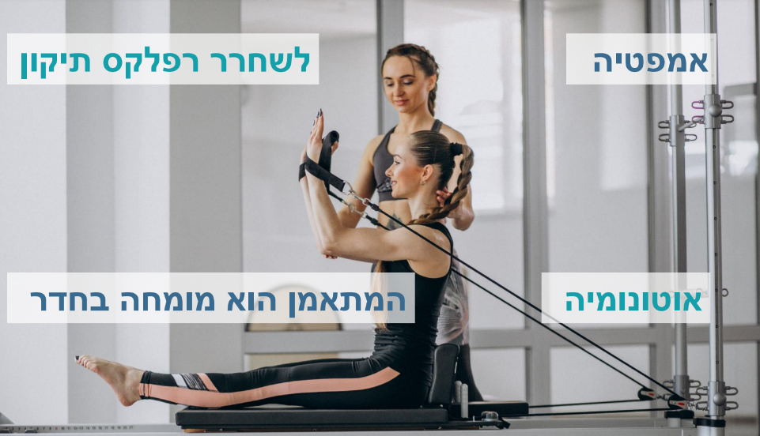

איסוף המידע – שלב מקרב, בונה קשר

ברור הצרכים – האג'נדה, מה המטופל באמת רוצה ממני

ההתערבות – אנחנו בונים תוכנית התערבות עם המטופל

מה חשוב לשמוע כשפוגשים אדם עם כאב כרוני? האג'נדה של מטופל:  
1. מה אתה חושב שהבעיה? על מה מתבססת תחושת הסכנה של המוח

2. מה הפתרון? זה הפלצבו, מה הוא מאמין שיעזור

3. מה היית רוצה ממני? שזו תהיה הבחירה שלו. תיאום ציפיות. כך נבין מה המוח של המטופל רואה.

איך מתמודדים עם האמונות של המטופל? יש תקופות טובות ופחות טובות, להבין מה ההבדל בין התקופות, מתי הכאב התחיל? מה קרה אז? למה לפני לא כאב ועכשיו כואב? לאמת מול המציאות  
להתמודד עם התנגדויות- לבחור בצד של המתאמן (אתה צודק). לשנות את המיקוד שלו לרתום אותו לרכוש את אמונו על ישי כנות ושיתוף. (מה היית רוצה). אוטונומיה (אתה מחליט)  
מידע חדש- להכין אותו למידע החדש ונוגד האמונות הקודמות (זה בסדר שאסביר לך משהו) מכינים מראש במקרה וחוששים בהתנגדות (אני רוצה להסביר לך משהו אבל חוששת להכעיס אותך)  
אוטונומיה (אני רוצה להגיד לך את דעתי אבל אתה לא חייב לקבל אותה)  
Creative hopelessness- אנשים תקועים ולא מצליחים לעשות שינוי, אנשים תקועים על כאב כרוני על אותם רופאים ומטפלים. משקיעים את כל האנרגיה סביב ועובדים סביב הכאב. צריך להביא אנשים לתובנה הזו ולאמת אותם- מה עשית עד היום? איך זה עזר? מה המחיר ששילמת בדרך? מה היית רוצה לשנות עכשיו?

Choice point- איפה אתה נמצא עכשיו? לאן היית רוצה להגיע? מה חשוב לך?

האם הפעולות שעשית עד עכשיו הובילו אותך לאן שאתה רוצה להגיע?

אילו פעולות אתה צריך לעשות כדי להגיע לאן שאתה רוצה להגיע?



חוק טבע- הצמח ינסה לגדול לכל הכיוונים אבל בסוף הצמיחה וההתפתחות תהיה לכיוון האור. הצמח לומד לאן כדאי לו לצמוח.   
A- גירוי. לא רלוונטי, לא משנה את התנהגות המוח

B- ההתנהגות תלוי בC

consequence -C תוצאה, מה קורה אחרי הכאב.   
ההתנהגות של המוח הוא כאב (B), אני צריכה לשנות את מה שקורה אחרי הכאב, ולא את הגירוי (A) לנסות לשנות את התוצאה ולא לנסות לשנות את ההתנהגות. להפוך אוטומט למודע. רוב המורים משנים את A ומחליפים את התרגיל, אך צריך לשנות את התגובה של המטופל (c)

מה מפריע לשינוי?   
למוח אין שום מניע לשינוי

הנרטיב של המטופל- החורים שבגבינה, תשומת לב לחולשות  
המסוגלות פתרון- חיזוקים מחמאה כנה, חקירת הצלחות עבר, הבנייה מחדש של רגשות אשם, בירור חוזקות מטופל

טריקים לעידוד שינוי:

* הצמדה להרגל חדש
* שימוש בלחץ חברתי
* צימוד לערך חשוב
* חקירת העתיד ללא
* שינוי
* כיף

תנאים להצלחה

* לבדוק את כל המכשולים בדרך
* להכין את המטופל לחזרה של הכאב
* להכין תוכנית ב' לכל תוכנית א'
* להכין מטופל לכישלון עם חמלה

**People change when they are ready, willing and able.**

תוסף שלי להרצאת הכאב:

אחרי כל המידע הזה, יכולה לעלות שאלה מרכזית אחת- אז מהי המציאות אם היא מראש נתפסת על ידי כללים של חושים וקישורי סינפסות? של מרקים כימיים שמגיבים למידע שמור מוקדם. מהי האמת? מה אמיתי לעזאזל?

לא, אין לי תשובה. התשובה העיקרית שאני יכול לתת בשלב זה של חיי, היא שמכרו לי שקר עצום אחד גדול, לכולנו: שיש אמת אחת והחיפוש אחריה הוא מהות החיים. אני יכול להגיד לכן כאן ועכשיו, רק סבל זה מסב. כדי לצאת ממנו כדאי להתחיל להפנים ש:

אין אמת אחת

אין אמת אחת

אין אמת אחת

יש חוקי טבע. יש חוקי יסוד. יש כבידה. יש שמש. יש יום. יש לילה. יש מים. יש חומרים שונים. יש טקסטורות. אבל מעבר לזה, כל ידיעה, כל מחשבה, הן אילתור אחד גדול של פרשנות. כמספר האנשים מספר הפרשנויות. חיפוש אחר אמת מסתיר בתוכו כמיהה לשייכות, לחיבור. לזיהוי מציאות הדומה לשלי. כשזה לא קורה, אני עשויה לכפות על מישהו את האמת המציאותית שלי, עליהם. וזה רוב המתח שנוצר. ככה זה גם עם אנשים שגילו את האור. עם טרנדים. עם שיטות. ועוד כל מיני.

ומה זה המח הזה, האוטומטי, המגיב, הצפוי מראש!

לא יודע כמה רקע יש לכן בסוציולוגיה, בקרימינולוגיה, בתרבות השיווק והמכירות, אבל עליכן לדעת שהאח הגדול כבר צופה מראש כל בחירה שיש לכן ואפילו מנתב אותה כי הכל צפוי. פסיכופת זה אדם שמוחו נוגד את החוקים הללו. אבל כל זמן שאני רוצה חיים כמו של כולם, אני לומד להגיב לדברים בצורה אוטומטית כדי לשחות בזרם הכללי. כדי לבצע את זה, המח מסדר לו מוסכמות מקומיות ומוסכמות רחבות וגלובליות. לפי זה הוא אוסף נתונים במהירות האור ויותר תגובה.

כמה רגשית את, כמה שכלתנית, כמה הגיונית, כמה זורמת, כמה מעניינת וכן הלאה, נקבע על פי הידע המוקדם שאת בונה עליו את מרכיב ההישרדות. זה שאת נחמדה, זה רק בגלל שאת רוצה לשרוד. בעסה. גם אני חשבתי שזה יותר פעם ושיש סיפור גדול מעבר. לצערי, אין בנמצא וגם אם כן, אני מבטיח לשרוף את התסריטאי הראשי.

מה נשאר לנו?

להחזיר את המתבוננת לתמונה. זה אומר שכמו שעדי הגישה מידע ללא הזדהות כבדה, אני מבינה את מאפייניו של הראש שלי. מזהה ועוקבת אחרי דפוסים. נשארת סוכנת סמויה כדי שחלילה לא יעלה עלי. דרך איסוף נתונים אני אגלה כל מיני דברים על דרכי פעולתו כמו שאני מבינה שחריף נכנס וחריף יוצא מהתחת, כמו שאני מבינה כמה מתוק אני צריכה בשביל פצעים בפנים, כמו שאני מבינה שחומוס יגרום לי לרצות לישון. יש חוקים ואיתם אנחנו עובדים.

בואו ניקח כמה דברים מההרצאה ונראה איך הם שתולים עמוק בחינו:

* התאהבות ואהבה. כל מי שהתאהב יודע שתקופה של 3 חודשים ראשונים היא אופוריה. שיקולי הדעת מוטעים, נסחפים עם רעיונות, מגלים אחד את השניה במצבים ורוצים לשתף ולקבל הכרה בעולם הזה ומיד לעשות לבדים. לאחר מכן, יורד קצת הלונה פארק הכימי הזה ומתקדמים לשלב האהבה. כך גם עם אקוטי וכרוני. זו אותה התנהגות. הלוואי ויכולנו גם לנהל את הדפוסים וההפרעות שלנו באופן כזה ובאותה חוקיות שאומרת- בבקשה, אל תמשיכו לכאב הכרוני. מערכת הכאב נועדה לריצות קצרות ולא ארוכות. בזמן מתמשך היא מתחילה לא רק להזיק לרקמות אלא בעיקר לעצמה!. בוא ניקח דוגמא נפוצה- הפרעת אכילה. במצב אידאלי, שבוע עד חודש זה זמן סביר לאכול ממש רע. או במילים אחרות, רצוי שהכאב הכרוני יהיה אוכל בריא והכאב האקוטי יהיה קוראסון שקדים. חפיסת שוקולד. משהו שהוא לעכשיו, אבל לא מתמשך. אותו דבר עם אמונות, עם פחדים, עם עצב. תפקידנו הוא לשמור על תנועת המח. לא להכנע לדפוסים ככל שניתן ולהערים עליהם בדפוסי מחשבה חדשים ומרעננים.
* עם כאב כרוני והזנחה מתרחשים כל מיני ארועים לא טובים. למשל, אנשים עם כאב כרוני מתקשים לזהות אם זו יד ימין או רגל שמאל ואיפה בכלל האגן וזאת משום שמפת האיברים **׳הומונקולוס׳** משתבשת כתוצאה מחשיפת יתר ליונים החשמליים ולריאקציות הכימיות שכאב כרוני מסב. גם בחיים אנחנו נאבד את התופעה הזו במח שמתרגמת לנו דרך עצבי המראה את מה שמתרחש במציאות. לאט לאט נתקשה להבין את המציאות ואת מערכות היחסים שלנו. את היותנו. המח יצטמצם עם השנים לרמת צרכים בלבד ותפיסת המציאות תהפוך להיות תלותית במישהו אחר. כדי לשמור על תנועה במח, על המציאות להיות בתנועה מתרחשת כל הזמן. לא סתם מומחים בתחום המח ממליצים ללמוד דברים חדשים כל הזמן ובכל שלב. כנסו למכון כושר ונראה אתכן חוות את התנועה במח ופחות מדכאות אותה בהתנגדות שצפויה מראש. למשל, ההתנגדויות שיש לכן לדברים- הן צפויות מראש. הבן זוג שלכן יכול להעיד. ובדכ מה אנשים עושים בסביבתכם, הולכים בהתחשבות יתר על ביצים. הייתן רוצות לחיות ככה?. תחשבו שאין תנועה סביבכן אלא רק מה שמתאים לכן, כמה המציאות מוגבלת על ידכן ואתן שומרות אותה בלופ- כזו אני ואני לא משתנה. הספראוטינג החכם הוא כזה.
* אין מרכז אחד במח אלא יש קומבינציות. זה סודו של היקום. אחדות. אגב, כשיחליטו למדוד את המוח ואת הרקמה הכללית של הגוף בו זמנית, יגלו בסורק שיש פעילות תואמת. פשוט במדע, הסתומים האלה מחפשים תמיד משהו אחד. העולם עובד בקומבינציות. קומבינציות אומר אחדות. אומר גשטאלט. אומר שתמיד לבד זה לא הכיוון, אלא יחסי גומלין זה הקטע. תנועה של אבק אלמוגים בקוטב הדרומי משפיעה עד לצד השני באיזו מדינת מדבר. אפקט הפרפר מדבר על זה. חיינו תלויים בעוצמה עמוקה בפלנטה הזו ובאורחיה היקרים.
* שיטת מצליח. כמה שמחתי לשמוע אתכן אומרות לה שהעצבים מדווחים על זרימות- אבל עדי לא בקטע. היא לא לקחה את זה והטמיעה. אנחנו כן. וככל שמבינים את הגוף ואת המח רואים את זה מול העיניים. תמיד אתן לכן דימוי דומה לזה- כמו בלון פרסום של איש בצד הרחוב (יש בפרדיס בדרך הביתה :) שמוזרם אליו אויר. במידה ויהיה חור קטנטן, זה ישפיע על תנועתו כי אויר בורח. הגוף שלנו הוא מערכת סגורה של רקמה כולאת מים. אז קל לנהל אותה על ידי הפצה מוגזמת של לחצים, חומרים, מולקולות, תאי דם וכך הלאה. הנהר יודע את עצמו בזכות גדותיו אבל גם מקור זרימתו חייב להמשיך את פעולתו. אז ככה זה עם דלקת (תראו את ההרצאה של מרב על החלמת רקמות), ככה זה עם ההשלמה התמידית שהמח עושה למציאות הנתפסת דרך חושינו, ככה זה עם התנהגות הנוסיספטורים. העברת המידע בגוף היא בשיטת מצליח ועוד מלא. הם מודדים טווחים של שפע כמו חמצן ברקמות. הם לא יודעים מה הבעיה, המח לא יודע מה הבעיה, אבל יש מערכת התרעה פנומינלית שקל לה לדווח במערכת סגורה כמו גוף. יש חיישנים שמשתנים לפי סביבתם. כשיש שינוי מעבר לטווח שלהם הם משדרים אותות ׳מעוותים׳ ויוצרים פקודות כימיות שחייבות להתפשט בגוף.
* סף כאב. משתנה מאדם לאדם. במצב נורמלי, הוא יעלה וירצה לחזור למקומו. זו תנועה גלית. לעומת זאת, כשהוא נשאר וממשיך לשלב הכרוני, כל הסף עולה יחד איתו ונהפוך להיות רגישים למגע וקירבה ונתרחק מהחיים לאט לאט. ככה גם עם אנשים על 200. אנשים מוגזמים. אנשים אינטנסיביים, אני קורא להם high maintenance. עודף מידע בימינו יוצר הצפה וסגירה. גם לשפע יש גלים. וחשוב להבין את זה במפגש עם בני אדם ומערכות יחסים כי כל אחד מגיע עם סף שלו.
* אמון. זה שהמח לא שולח פתרון! הלוווווווווו. לא רק שאין לנו מושג מה הבעיה ללא חוש הראיה, גם המח לא ממש עוזר לנו. תנסו לדמיין- יש כאב, יש תרגום במח ואני מקבל הוראה איך לתקן. או אחרת, יש בעיה, כמו במחשב, תתקן נשמה, תתקן! זה שאתה מתריע לי שיש באג מספר 403 error לא מקדם כלום. אז המח ׳השולט׳ בכל (חי באילוג׳) בעצם סומך על תהליך שיטת מצליח ועל ההתנהגות הרקמתית בגופנו שדומה לתפטיר של פטריות. יש התרחשות והשלמה כל הזמן. יש מנגנון שרוצה להתאחות! אז הדבר היחידי שהוא עושה- יעביר משקל כדי להקל על שלבי הדלקת והכאב עד שישתפר. אבל איך יקרה שיפור אם אנשים לא מבינים את גופם בכלל. הם נענים לפתרונות הסתומים שהמח מציע להם מתוך השרדות- ״את זה אני לא עושה״ זה מסוכן לי״ זה לא בשבילי״ אני כבר לא כמו פעם״ אני לא יוצא לטייל״ וכך הלאה. אמון במערכת עצמאית מחוץ לי הוא מאד משמעותי. אמון באנשים סביבי. אמון ברעיונות של אחרים. הסכמה לוותר על השליטה הבלעדית שלי ולהעביר אותה למישהו אחר. לבוא צנועה ולהבין, שאני לא יכולה הכל לעשות ולהיות. להבין שאני לא מיוחדת אבל אני חלק ממשהו ייחודי ענק.
* זוכרות שעדי שאלה מי מרגישה את המכנסיים שלה? בהקשר של סינון מידע. המח לא מעביר לנו את כל המידע וזה משהו שחשוב לדעת כשאני באה עם מסקנות למפגש. אני באה מצומצמת. מוגבלת. מאד ספציפית. אבל אם אני אשלח כוונה הוליסטית לקליטת רבדים נוספים מלבד הצימצום, אתפוס את המציאות באופן מוגבל פחות. בענייני ויסות חושים, המח והאנרגיה של האדם לא מבצעים תהליך התפתחותי. יתכן וההאחזות בדברים ספציפיים מפריעה לאדם לראות סדר הגיוני בתוך כמות המידע. קל היום להגדיר אנשים על ספקטרום וכו׳. אבל רגע, אולי זו רק בעיה בסדר של הדברים. ביכולת לבצע תיעדוף ומיקוד. ואולי הרצון לסדר הוא זה שמפריע לסדר להתקיים. חייבים להבין שהסדר קיים איתי או בלעדיי וגם הכאוס הכי מבולגן- מסודר לתפארת. מה שעוזר לרוב- הוא להרפות. להכנע. לוותר על האמצע הזה שאנחנו כל כך מאולפים לחיות בו ולהתחיל להרגיש את החושים נפתחים. עומס הוא דבר יחסי וגם אותו ניתן לארגן ולסדר לכדי שלמות תודעתית ורווחה רגשית.
* דיסוננס קוגניטיבי מדבר על פער שיש לאדם אל מול תפיסת המציאות. הפער בין דרגת הכאב לחומרת הנזק הוא אותו דבר. אפשר לומר שזה מקביל וקשור זה בזה. ככל שהניתוק מהגוף שאני חש וחי בו מצטמצם, יקטן גם הפער במציאות שהיא גם חומר בפני עצמו. וכן, יש מציאות מדומינת אינסופית. בתהליכים רוחניים אתה מסיר את ההדמיות והאשליות (אמונות ותפיסות מוקדמות) ומתמסר לאחדות הקיימת, הנוכחת, הנמצאת.

מספיק שתתבוננו רגע בעץ ותראו איזה טריפ זה.

* ו׳בחירה חופשית׳. באמת שאני מצטער להרוס את המסיבה, אבל כל האנשים המוארים שהשאירו מורשת רוחנית ואלו שקיימים עכשיו ומדברים באותה שפה, שותפים לידיעה הזו- שהכל צפוי והרשות נתונה. רשות היא לא בחירה!. הכל ידוע מראש. יש תוכנית ולנו יש תחושה שאלו החיים שלנו ואנחנו היוצר. צפו בסידרה ביוטיוב ׳ההולוגרפיק יוניברס׳ שם תראו את הניסוי של המח. 6 שניות קודם הוא מקבל מידע ורק אח״כ הוא מעדכן את תודעתנו. מאיפה המידע הזה מגיע לפניי?. המח שלנו לא מבצע תהליכי בחירה אלא תהליכי תגובה. יש גירויים בשפע והוא מנסה למצוא את הגירויים שקשורים אליו. לכאורה זה נשמע בחירה בועז היקר! אז זהו שלא. אם המח הוא מעבד, יש לו נתונים בבסיס המערכת. מאיפה הנתונים הללו באו שמספרים לי על המציאות? ברור- הורים תחילה ואח״כ שאר העולם. תינוק זה לא דבר נקי מחוויה וממידע. אין נקיון כזה במציאות- יש אחדות- יש אחדות של מליון שנה. יש אחדות מידע שהצטבר עמוק בדיאנאיי והוא מועבר מדור לדור. נראה לכם שהאבלוציה תסמוך על אקראיות ללא שמירת מידע? הגוף שלנו זה אתר מורשת. לא פחות מזה. כל הנתונים השמורים המערכת מתלכדים לקומבינציות ולפיהם אני אגיב לריח של מישהו, למראה של משהו, לטעם של…וכך הלאה. אם עברתי טראומה קשה עם אדם מסוים והוא אהב את פינק פלויד- אין מצב שאני אשמע את המוזיקה הזו. זו בחירה חופשית ? ממש לא. אני ואנחנו נמצאים בכלא של תפיסות ועד שלא נשתחרר מהם לא נוכל לחוות בחירה חופשית. אם בכלל. אולי תחושה של בחירה, אבל לא את הדבר האמיתי. אין אותו. ואל תחפשו אותו כי תסבלו ממש, במיוחד כשהבחירות שלקחתן לא ממש עוזרות לכן. אם קילקלו לכן את היחס לאוכל, בעיה שלכן. להפרד מתפיסות ולהזמין חדשות זה הכי בחירה שיש. כי לדעת שאני נתון לחושים ותפיסות ואמונות שלפיהם אני משקלל את התוצאה, עוזר לנהל חיים חופשיים מבחירות מוגבלות ומניפולטיביות ולראות באחר ובמציאות את היופי של כל התסריטים, המצבים, ההתנסויות ולחיות בכבוד עז לשיטת החיים הזו.

יכולתי להמשיך עוד אבל בא לי לשמוע אתכן, אז אם יש לכן משהו מההרצאה שמקרין על חייכן אני אשמח לקבל שיתוף.

שבוע מבורך.

לפנינו אקסטנשיין, תרגול פלקשיין ורגליים, עם הפתעונת וסיום הוראות הפלקשיין.

תיברו בחוברת השחורה לראות אם משהו בציורים לא ברור.

מפגש 21

30-10

חזרה לשאלה למה תרגל?

אחרי תקופת קורס ארוכה ולקראת סיומו המואץ בחומר תרגולי, עליכם לחזור לשאלת המקור כדי להבין את המהות של עצמכם. וכך גם כל חייכם. להשאר בשאלה.

יש להבין דבר מרכזי אחד:

תרגול פיסי הוא גילוי רוחני.

אז באיזה מקום אני נמצא כשאני שואל ומבקש ונסמך על תיקון של מורה? לשם מה אני שם?

איך זה שעדיין אני צריך אישור חיצוני שיגיד לי אם זה נכון או לא? איך הגעתי למצב הזה בכלל? ואיך המין האנושי הגיע לזה בכלל? האפיפיור הוא היחידי שיודע. הרב הוא היחידי שיודע. הרופא הוא היחידי שיודע.

חינוך לקוי של שליטה בפחד, הנדסת תודעה ויצירת כאוס תמידי של עיוורים בדרך.

לי זה מאד ברור שלא יבוא עלינו עידן הזומבים. אנחנו בעיצומו חברים. ואם אני פוגש בשיעורים שלי זומבים וזומביות, צער ועצב עולים לי בגוף.

אני מרגיש את השאלה של הגוף של המנותקים בכל תא ותא בגוף.

אני שומע את הגוף שלהם אומר לי:

״תגיד לה….לא טוב לי איתה״.

״תגיד לו שיפסיק….זה לא נעים לי״.

בשלב הראשון ברור שזה הכרחי. הכאוס והאנרכיה חייבים להתעורר ולקבל מרחב.

עם הטיפוס בסדר התפתחות למתרגל שיצרתי עבורי ועבור הקהילה שלי, צועדים שלב שלב עד לעצמאות סומאטית ושחרור מסבל.

אבל מה קורה אחרי תקופה עם המורה כשאני עדיין צריך את האישור שלו?

מה קורה לי בפנים?

ריק. עדיין חסר. עדיין אין הלימה בין הידיעה לחומר. בין המציאות למחשבה.

וזה זמן עכשיו להתבוננות עצמית, כי את התהליך הזה ניתן לעבור שוב מחדש. לקחת בשתי ידיים ושתי המיספרות מוחיות ולחזור לנקודת המוצא ולהתחיל מחדש. כי אין דרך אחרת. אין דרך קיצור.

אבל בועז איך אני אדע ש…….זה בדיוק המצב הריק הזה. וכמה לקוחות ותלמידים הן כאלו הא? איך מתמודדים איתם?

האמת, מורכב. אתם מבקשים מהם משהו וכל שיעור אותו דבר. אין התקדמות.

אבל אצלם יש מלא מלא התקדמות. איך זה יתכן?

תחזרו לחומרים שכתבתי על התודעה האנושית ותזדהו איתם. אל תקראו אותם כאילו זה לא אני. תקראו שוב את מסמך הקורס הזה מתוך הזדהות אנושית שמהחוקים האלה אני עשויה והגיע הזמן שבאמת אנסה את התהליך הסומאתי הזה. של התעוררות הגוף וריסון שליטת השכל המדמיין.

ראיתם בהרצאה של עדי כמה הרוב מדומין.

ולכן בכל התרבויות החכמות מבקשים לדרוש את צניעותו של האני. של האגו האני. של השכל האני.

מבקשים לחזור לבית המוכר מזה מיליוני שנים. יש בגוף שיר קבוע של געגוע. בואו אלי. תחזרו הביתה. אני מחכה לכם ולכן כל בוקר.

לצערי מי שנשאר מנותק ולא מצליח לעבור את הגדר, יסתבך בהמשך בכל מיני מצבים משום שלא נוצר חיבור. הפתעות פיסיות יהיו חלק משגרת חייהם.

גם כשאני אוכלת הכי טוב, ושותה הכי טוב, ומקפידה ומקפידה ומקפידה, פתאום עשויה לקבל אבחון לא טוב של משהו. אני???? מלכת הבריאות, איך זה יכול להיות?!!!

כל פתולוגיה מפתיעה שכזו היא קריאה. היא גומיה שנמתחה יותר מדי. היא עדות למרחק השכל מהגוף. אי הקשבה מוחלטת למה את באמת.

אני בועז, לא לוקח את הגוף לקצה. אני לא קרעתי אותו כדי ללמוד עליו!. הוא הנחה אותי לשם. הוא ״קרע״ את עצמו. לא הנחו אותי הנחות כמו:

אני רוצה להיות מקצועי

אני רוצה להיות הכי טוב

אני רוצה להיות במעמד הזה

אני רוצה להיות גורו

אני רוצה שיקשיבו לי

אני רוצה שיראו אותי

אני רוצה לגדול

וכן הלאה.

הפליאה והסקרנות התבייתו עלי כמו חיה שצדה. כמו נשר מהשמים. פעלתי. לא ידעתי לאן זה הולך.

כל התובנות שלי

כל

התובנות

שלי

לא באו מהשכל בכלל!!!!!

קודם הייתי גוף בתנועה והשכל רק עזר לי לנתח את מה שקרה.

חכמת הבדיעבד היא בעצם יצירת סדר. אין בה חכמה. החכמה התרחשה בהווה שלקח אותי לדרך לא ודאית. מה שהבאתי לשם (בלי שהייתי מודע לכך) זה צניעות גדולה וסקרנות. כל תנועה הפתיעה אותי. העלת בי רבדים אנרגטיים וחיפשתי לתפוס אותה שוב בריטואל תנועתי וקצב. בחנתי אותן ביחס לכבידה בכל מיני מצבים ותנוחות ונפתחו עוד שערים.

אני זוכר את הטקסט הפנימי:

רגע ומה קורה כשזה ככה, ומה קורה עם זה, ומה קורה אם אעשה ככה וכך הלאה….הקשבתי ונותבתי.

במבט לאחור, אני רואה נתיב מאד ברור. הלם. השכל מסתכל לאחור ומתחיל לעשות סדר התפתחות למתרגל.

אני לא מיצר מידע. אני המידע. וזה הבדל ברור שאליו אני רוצה שתגיעו.

אבל תסכימו תמיד להיות כלום ודבר.

כל יום. כמה שיותר פעמים.

אם אתן מזהות עקשנות והשכל מתאר את זה כממש מסובך, או אני לא מרגישה את זה עדיין, זה לא ברור לי בגוף……זה הכל תעתועים. זו עקשנות מנטאלית לגמרי. כנראה לא נעתם בהקשבה.

רוב המתרגלים רוצים תוצאות מידיות. שחררו את ההנחה הזו. יתכן ויהיה כשלון קבוע. תמשיכו.

בחקירת גוף, צריך להשתמש בתודעה נכון. היא קודם כל צריכה לדעת מה היא מחפשת.

עם מה תתחילו?

אני אגיד לכם חד משמעית:

תתחילו בהקשבה.

את זה קיבלתי מלידה. מתוך השרדות. כמו בעל חיים. ההורים לא תארו ותיווכו לי את המציאות. אז כמו סוס בשבי, כל שניה יכול להתרחש איום. ממש ככה גדלתי. לא היו חוקים ברורים שיש בהםם קצב. כל חוק יכול היה להשבר על ידי אימי. כל אמת התרסקה לי מול הפרצוף על פי גחמותיה. היום אני מבין שגדלתי עם אמא נרקסיסטית בהגדרה המודרנית.

היא העבירה אותי ריקון. כל הרצונות שלה היו רצוני.

במצב כזה של השרדות, שאין שום משמעות, לא לעצמך ולא לשום אמת, אתה מפתח הקשבה. לא כל אחד מתרגם את זה ככה כן?. הרוב נופלים להפרעות פסיכיאטריות כאלו ואחרות. וזו עדות בעיני לכח אחר שנמצא בתוכנו. הדרכה פנימית לא אנושית. יכולתי לסיים לא טוב את החיים האלה. ועדיין. יש בי קול שמניע אותי:

או שתהיה יצירתי ויזם או שתגיע לרחוב. אין לי בית פנימי ולעולם לא יהיה לי. לכן אני בתנועה. היא הפכה להיות הבית שלי. הגוף שלי הפך להיות האמת המוחלטת. מתוך השרדות רגשית של המיינד.

הטראומה הזו עירערה כל רסיס במציאות. וזה הפך להיות חומר הגלם לחקירה ושאילת שאלות וחיפוש אחר קו אותנטי שאפשר להאחז בו.

משם לכאן, זה התהליך שאני עובר ומעביר. השכל שלי מסתכל לאחור ומסדר את הדרך הרוחנית פיסית הזו ומביא לכם את זה בכפית:

התפתחות רוחנית לא תגיע מהשכל. אם היא כן, זו אשליה כמו כלל האשליות הקיימות.

כשאני רוצה להיות משהו, אני לא בהקשבה ולא בנוכחות.

אני לא צריך לרצות כלום. זה תדר של חסר בלופ.

במקום זה נחפש לאן רוח התשוקה קוראת לי לבוא.

נכון ביקשתי כבר מהתחלה להטיל ספק בעצמנו?

עכשיו זה יהיה ברור יותר למה:

כדי לזהות את המקור הפנימי שלי ואיתו לרוץ קדימה ולחרוט קריסטלים צלולים בציר הזמן של החיים מאז נוצרו. את האור שלי יראו מרחוק בגלקסיה.

כל אחת ואחד מכם הן אור ייחודי. זה נכון לגמרי, אבל זה לא בהכרח מתקיים. כי אם אני בצל של אחרים, אור לא פוגש אותי. וככל שאנחנו הופכים להיות אמריקאיים יותר, מתמקדים בבחוץ, אנחנו נהיים חלולים. וזה לא השיעור שלנו כעם. תבועה בנו איכות אחרת. ומתקיימת בנו התשוקה להיות אור. אבל לצערי מצליחים לכבות אותה ולהפוך את המטבע ל- להיות כמוהם. להיות בחוץ. זה מביא הצלחה. זה מביא כסף.

הגדרת ההצלחה מאד מבלבלת. במיוחד אנשים שנמצאים בדרך הרוחנית. הן הופכות למבודדות ובלתי רצויות. ואיזה כח מפחיד זה להיות מוגלה, דחוי, לא רצויה.

הכח הזה נמצא בנו עמוק. בפעם הראשונה בגן כשחווינו דחייה. לא רצו לשחק איתנו. מה אמרו הגננות? כיצד העולם של המבוגרים המנוסים כביכול, תיווך לנו את הארוע הרגשי הזה?

הוא לא. במסגרת חינוכית של עשרות ילדים זה לא קורה. כשאנשי החינוך בהשרדות, זה לא קורה. אז מה שהילדים לומדים זה לשרוד. ולא נכון.

האמונות שלנו מושתתות על זה והתפיסה העצמית.

לכן תטילו ספק.

זה לא אתן.

זה לא אני.

יש אני אחר.

אני המורה שלכן ועוד מעט מסיים את החניכה שלי אתכן. ואני אומר לכן, אין דרך אחרת.

מעטים אלו שזכו לקבל להיות מגדלור רוחני לאנשים ללא צורך בגוף. אבל גם הם מדברים על סדר רוחני המתחיל בגוף.

זה אומר פחות מילים. פחות דיבור. פחות מילמול פנימי.

זה אומר לזהות איך אני משתמשת בארועי המציאות.

לטובת איזה תדר.

זה אומר לקום כל בוקר ולנקות את הכלי מאבנית האישיות.

שיהיה צלול ורהוט למען אור יכנס פנימה ויאיר את הכיוון אלי לגשת.

אור נשבר. איזו פריזמה יצאה ממנו. כמה צבעים נספגו בי. או שאפילו לא אחד.

אני רוצה שתקראו את הטקסט הזה כמעורר ולא כביקורת. אל תשתמשו בו להנמכה עצמית. או למרחק ממנו. אל תפלו בפח של השכל. אל תאמינו לו. לעצמכם. תנסו. תמשיכו לנסות. לא הצלחתן, תנסו שוב. תחפשו את חומרי הגלם שבאתן איתם לעולם.

תשאלו שאלה כזו:

מחר אתם מסיימות את חייכן. אתן גאות בכל מה שעברתן?

איך היה הסרט שהייתן בו גיבורות ראשיות? מעניין? כן? היה לכן מרתק?

יופי, זו כבר התחלה.

ככל שתשפטו בביקורת, ויש לכן מקומות לשיפור, אתן לא בכיוון הנכון. יכולתי אחרת….למה לחשוב כך?

זו הסרת אחריות מוחלטת מהקדושה שחיה בתוכי. כל בוקר קיבלתי תאים חדשים לבריאה, ליצירה, ליזמות. ממש תאים דנדשים. ומה עשיתי עם זה? ממממממ…….

כל בוקר קיבלתי חומר מעורר חדש. במקום זאת נמשכתי לתחושת הבטחון והשלווה שחינכו אותי. לא לפחד. לא להתאמץ. לא להתחכך עם החיים.

גם להמנע זה חיכוך. גם לשהות בחיי שפע ועמוק בתוך הרגלי ניוון זה חיכוך. אפילו יותר גבוה מהפחד מהרעיון שיש לי עבור עצמי. השכל יגיד לבן אדם ״למה אתה צריך את זה?״.

הוא יכוון אותנו לראות מה אחרים עושים. איך אחרים פותרים את זה.

הכיוון הוא הפוך. הוא גילוי פנימי. כל סיב ברקמה שלנו וכל פינה בתאים שלנו רוצים להדהד אור. אור שהופך למים.

אנחנו נרגיש שאין עם מי לדבר בהתחלה.

שאחרים לא מבינים אותנו.

השכל יגיד לך להפסיק. אבל לא. אם מטילים ספק מבינים שזו תחושה של טיפוס.

זו תחושה של התקדמות.

היא מעורבבת עם כימיקלים שדומים לפחד קיומי.

אבל פחד קיומי הורגש גם בפיצוצים של כוכבי הלכת והחורים השחורים.

זה רטט זהה.

וכן, זה מבלבל.

הדרך הרוחנית יכולה להרגיש מאד בודדת. אבל היא לא.

ולרוב אנחנו נרגיש בודדים במדבר.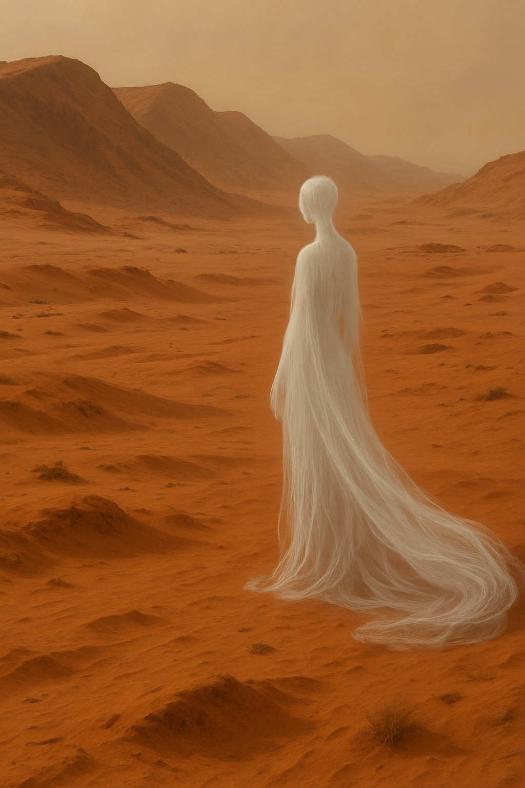

עד שנמצא את משפחתנו הרוחנית. היא לא גדולה. נכון. אבל ואי ואי איזו משפחה זו.

אין להם מילים במשפחה הזו.

הם קולטים אחד את השני במבט עיניים.

הם מתאהבים ישר.

הם אלה שעומדים בצד בשקט ומחכים שכל הזומבים יעברו.

הם לא מטלטלים את הרגש שלהם ממקום למקום. הם משתמשים בחוכמה וקדושה בתדרים שלהם.

הם יודעים איפה לשים את הלב שלהם. באילו ידיים. גם כשזה מוגדר כ״לא טוב״. הם מבינים שהם בבירור פנימי ודיוק אנושי.

אין שיפוט. אין חורמה. אין החרבה. אין אלימות.

עם ההתקדמות לאקסטנשיין אני רוצה שתחוו את פתיחת הלב.

לא במילים.

תראו מה קורה כשאני נושם אקסטנשיין והגוף מפוסל לצורה הזו שרואים מבחוץ.

תזכרו תמיד כי האויר הוא חומר פיסולי. הוא זה שמביא אתכם ליצירת תנועה. ולא הפוך.

אתם מבינים איך זה קשור לגילוי רוחני????

מהבפנים אני מונחה לתנועה. התנועה הפיסית שלי מתחילה במילוי רוחני. איזה קסם זה הא?

עוד מילה על פתולוגיות: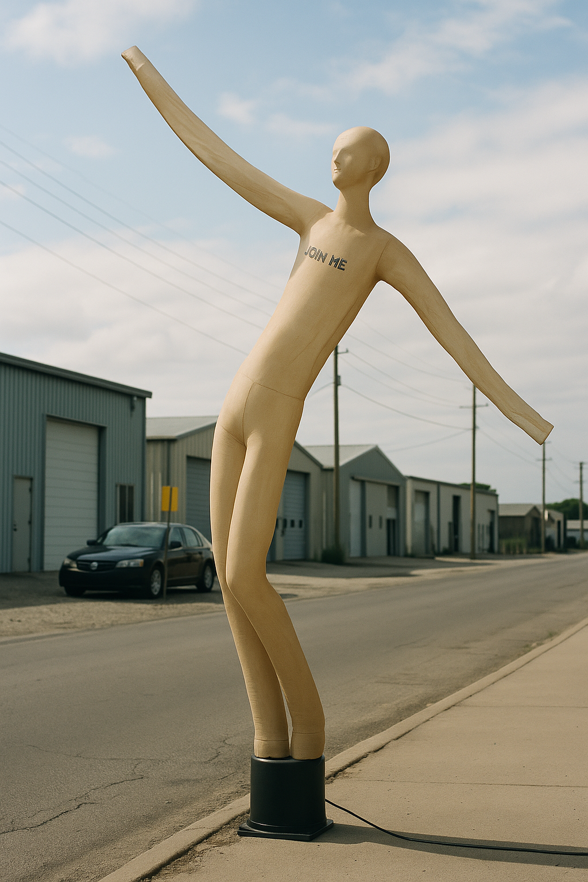

תזכורת קלה איך להתנהג איתן בתפיסת יישות המים.

כל פתולוגיה נקראת בשם לפי האזור והפעולה המקומית שהיא יוצרת. אך סיבת המקור לפתולוגיה אינה בהכרח יושבת במקום שלה הפיסי.

כל מקרה לגופו ואין להשליך אבחון ופתרון אחד-פרקטיקה, על כלל האנשים. ולכן גם הסיבות הן אינדבידואליות אך מתחלקות לשלושה מצבים עיקריים:

תפיסה ורגש-פונקציה מכאנית-איברים פנימיים.

ניקח עקמת בצלעות. לכאורה מבחוץ מוגדרת ככזו אבל היא בעצם מסתירה כבד מוגדל.

ניקח בעיה בברך שנגרמת מטיביה שמונחת לא טוב על עצם התאלוס.

ניקח פיריפורמיס סינדרום שמוגדר מכיווץ חזק של השריר על העצב ונשחרר אותו ויחד נבין למה הוא נוטה להתכווץ, פיסית או רגשית.

נזהה פתולוגיות ברחם ובבטן ונדאג שהזרימה חוזרת לשם.

נזהה קיפוזה ונבקש מהמיינד להזדקר רגשית ותודעתית.

וכך הלאה.

משימות השבוע:

סיימו את פרק כף הרגל- חלק העצמות.

ואת מצגת האקסטנשיין בוימאו.

ופלג גוף תחתון.

תעברו בחוברת השחורה על הציורים בפרק הפלקשיין.

מפגש 22

6-11

אקסטנשיין זה החיים.

הוא מקור תנועתי כמו באר. הוא מזמין לתוכו שפע והגשמה.

הוא קורא לכל הר להתארח פנימה.

הסרעפת נמתחת כמו בפיהוק.

מקבלת אנרגיה זוהרת והלב איתה.

נפתח. נמתח. מצחקק.

עקרונות האקסטנשיין מבוססים על כל מה שעברתם בקורס.

שלב שלב. אבן ואבן.

אם פיספסתם אחד מהם…לא בטוח שתבינו מה הוא מביא.

תחילת דרכנו הייתה לגלות מהו תרגול. מי זה האני הזה. איך מחברים בין כל האלמנטים של הטבע בין האדמה, למים, אויר ואש? נשימה. היא המקור ממנו אני נובע.

למדנו לזהות. להתבונן. אבל בעיקר רציתי שתקשיבו. בלי יעדים חשובים ובלי משימות מלבד זה.

הכנתי לכן תבשיל ממש טעים של כאוס ובלאגן כדי שנוכל יחד יד ביד לעשות סדר.

אם תחזרו על מסמך הקורס, אני בטוח שתגלו אותו אחרת. תחזרו לקרוא אותו. הוא לא מהעולם הזה. בזכותכם.

לא נפרדים עדיין, אבל קרובים בהחלט. כי לפנינו רק קבוצות של תרגילים הנשענים על כל התובנות שכבר הכרתן.

כדי להבין אקסטנשיין היה צורך שתבינו על מסלולי הרקמה.

היה לי חשוב להראות לכן כי מנגנוני הקונפנסציות הסתבכו בתוך עצמם וכי יש לעשות סדר ולהחזיר את המסלולים למקומם כמו התרת קשרים. מכירים את זה שמלא חוטים מסתבכים והקטנים מבקשים עזרה?

כמה סמלי רוחני זה יאללללללה. מרגש אותי.

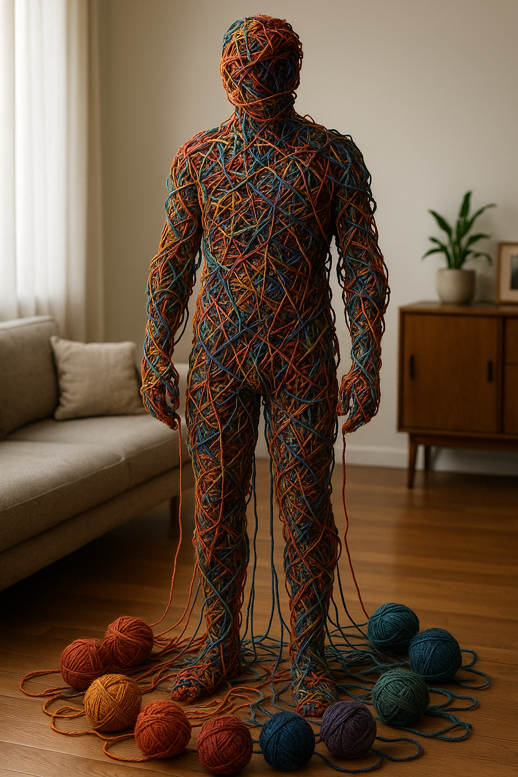

אדם בתהליך התפתחות, בעצם לומד התרת נדרים ושבועות. כל אותם אמונות שכובלות אותו לאורך חייו, עליו להתיר עצמו ולאתר את מסלוליו הטהורים והמוארים. כך גם פעולת התרת הגוף.

הקורס הזה עודד אתכם לפרק ולשזור מחדש ולזהות אילו פיצויים אתם עושים.

התהליך האישי שלי היה כל כך הזוי והייתי לבד שהייתי חייב לתפוס כל מיני מנוסות שסמכתי על דעתן וחיפשתי את הקיום של התובנות שלי בן כדי לקבל תשובה- הכל בסדר איתך בועז.

וככה הכל התחיל.

אותי לימדו לכווץ, אני מתרגם איזה מידע. אותי לימדו איך לשנן תרגילים, ואני לא הפסקתי לכתוב רוח מאז. לבד. מתרגול עצמי. מהקשבה. מהתבוננות. מהרבה שקט. אין על שקט. אין ולא יהיה על שקט בחוץ ושקט פנימי. זו המסיבה הכי טובה בעיר.

התחלנו במסלול השזירה של הנשימה שהתבלגן ועברנו למסלול הרקמה של הפלקשיין שהתכווץ עד כאב ועתה סיימנו את מסלול האקסטנשיין. לכל אחד מהם יש חיות ואישיות. יש אינדבידואליזם. כמו לשאיפה מול הנשיפה. אבל יחד הם משלימים והם דווקא מתעסקים בנקודות החיבור. כלומר, כל מסלולי הרקמה רגישים יותר לנקודות שמאחדות אותם בדיוק בשביל הסיבה הכי גבוהה ביקום- חיים. בכל מחיר. ולכן כשמפתחים את נקודות השיתוף והאחדות ביניהם, קל לייצר קומפנסציות מצילות חיים. בדיוק מה שטבע רוצה. שהפרטים שלו ישגשגו בשפע כמו עץ אבוקדו עשיר. עץ אחת, מאות פירות. משוגע.

כשכל המסלולים מכירים את נקודות החיבור מטפחים אותם, הם עובדים טוב יותר בשיתוף פעולה. הידהוד נוצר.

כל מסלול נחשף בפניכם דרך המשימה של איך לבצע את התרגילים. ואקסטנשיין אומר שיש לבצע אותו בדיוק כפי שלמדתם. לפי סדר מסוים. קודם הארכת רקמות. פאסיב לאקטיב. נשימה על סוגיה ליצירת טווחי פעולה מהסגירות שהייתה. ועכשיו ניקח אותו לשכיבה על הבטן ונתחיל ללמד את הרקמות לחזור אל המצב הראשוני שלהן:

אקסטנשיין מושך ומרחיב למרחקים ארוכים. מבחינת הדיסק המותני, כשאנחנו לא כואבים באקסטנשיין זה כבר שינוי תהומי על חלל. יותר מזה, בהמשך הוא יזהה שהוא יכול להתקרב ולהתרחק משכניו העמוסים ולאט לאט לעודד אותם להצטרף לחגיגת ההידהוד.

כל מה שנותר זה לתרגל אותם. כשלון אחר כשלון. עד שהחגיגה תגביר ווליום מבפנים ותוכלו להצטרף לתחושת האושר שיצרתם בגופכם בעודכן לא מבינות.

אז השבוע לתרגל אותו על הרצפה ולחפש את כל הטיפים שקיבלתן.

סימן מובהק של אקסטנשיין טוב, הוא שלא צריך פלקשיין אחרי. הגב התחתון לא צריך לצאת להתעגלות או מנוחה כדי להשתחרר מאקסטנשיין. להיפך. רוצה עוד.

בשבוע הבא בוחן מבנה כף הרגל ואם סיימתם תלמדו כבר את השרירים.

תעברו על מצגת ליבת הסאונד כי אלו התרגילים הבאים: טיזר, בומרנג,לג סרקל, ואולי גם נספיק את תרגילי הצד המעטים שיש בשיטה.

שבוע נעים מלא בחקירה.

מפגש 23

13-11

גל הגיע למפגש וביקש מזור.

בזמן שהראש שלכם עדיין נבהל מפתולוגיות ורואה רובוט שבור שמדווח על כאב, אני רואה מה מצב המדוזה שבתוכו.

כל מקרה לגופו. כל אדם הוא אינדבידואל.

לכן עלי לבחון בשאלות ללא מילים, ובבדיקה מול הלקוח, מה אומר מצבו.

נתחיל בפיענוח פתולוגיות לפי מאפייני התנהגות.

דלקות שגרוניות למשל, במה הן מאופיינות? בקושי של תנועה נכון?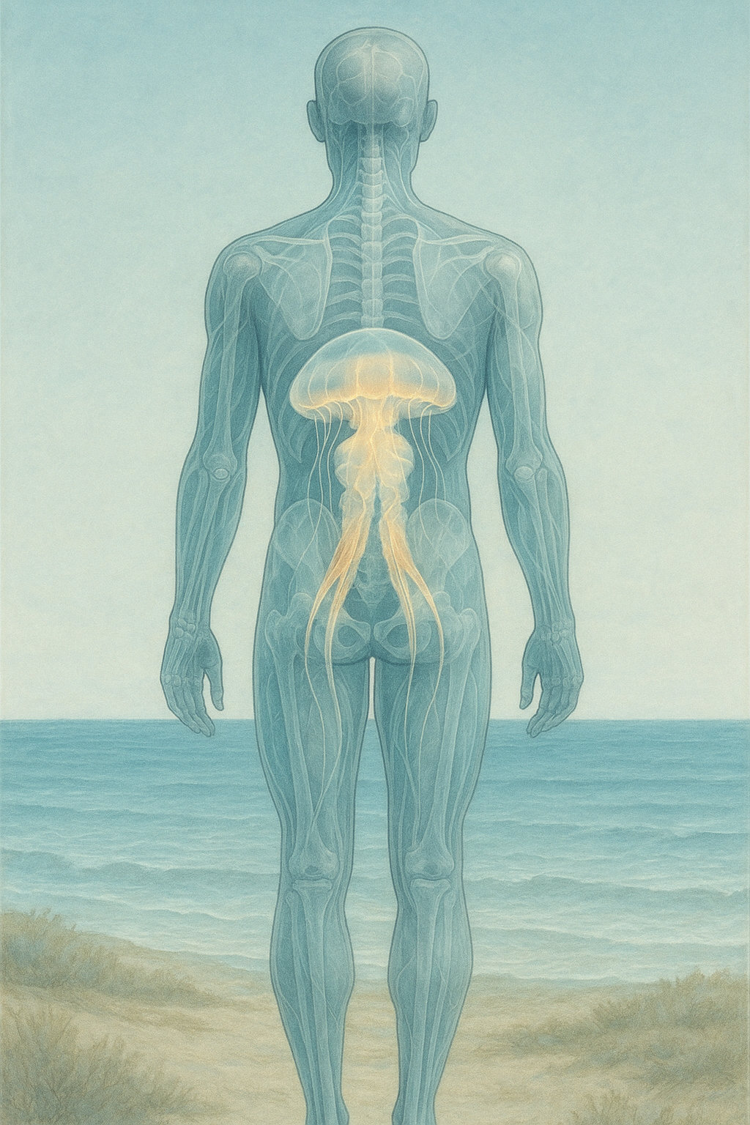

מה המאניפסט הזה אומר?

אדם מגיע עם גב תחתון כואב. מתקשה להזדקף. מתקשה להתנגד לאדמה.

מה נבחן קודם? או שישר נגיד לך שאתה שפוף בנשמה שלך?

לקוחה מגיעה עם בעיות קול- האם יש לה בעיות בתקשורת? אולי זה רק טכני, משהו בבטן לא עובד טוב.

איך יודעים בועז?

כל מקרה לגופו. כל אדם ישאל שאלות על ידינו כדי להבין את המקור. אבל עוד לפני השאלות אנחנו נתבונן בו:

צעיר, מבוגר, מנוסה, חסר נסיון, קולו, נשימותיו, קצב הדיבור שלו, סגנון ההליכה, מה הפונקציות שלו- עבודה, ספורט וכו׳ ועוד ועוד.

נכון שהפנטזיה של השכל שלכם היא גריד של עץ כזה של שאלות שינחה אתכם בדיוק לבעיה. אבל כאן טמונה אחת הטעויות הגדולות של האבחון והפענוח. כי אין אדם שחוזר על עצמו.

גם אם לפניכם יושבות 10 נשים עם אנדומטריוזיס, הוא 20 אנשים עם פיברומיאלגיה, נצטרך לברר מול כל אחד ואחת את המאניפסט המתבטא להם ולהן בגוף.

נניח ויש תקלות בצוואר הרחם. יהיו נשים שעברו טראומה מוקדמת בגיל הילדות. יהיו נשים שנשבר להן הלב והחליטו שיש רק גבר אחד בשבילן, יהיו נשים שמתלבטות על הזהות המינית שלהן ומסתירות ויהיו נשים שסגרו את הבטן חזק כדי להיות רזה ויהיו עוד ועוד דוגמאות שתגלו שמביאות את התופעות לידי ביטוי בגוף.

זה ענק? אולי. אבל עם הנסיון מתגבשים כללים פנימיים מתוך התבוננות ולאורך כל האבחון, אני נמצא בצניעות ומנסה לראות מה עובד.

יש לכם את כל הכלים כבר לבנות אבחון בצורה כזו.

לגשת בדיוק רב ולפענח את מצבו.

תחזרו להתחלה. למערכת הנשימה. תגלו שברגע שתסדרו את הפרדוקסים שם, תחוו תוצאות מרהיבות בגוף המתאמנים.

תשאלו את נועה למשל. אין שבוע בלי הודעות מלקוחות שהיא משתפת אותי בהצלחה של השינויים. וכל מה שנועה עשתה בשיעור זה לצעוק עליהם שהם לא נושמים נכון ושישימו לב! הרבה לב. והן רק הולכות ומתאהבות בה יותר וחושבות שאלוהים נגע בה.

אבל אנחנו בקהילה לא אלים ולא מלאכיות. מוסכניקיות של גוף.

בסופו של דבר המקרה של גל שהיה זהה במאפייניו לצרות גב כמו בלט או פריצה לשעבר, נבע מאכילה לילית.

עכשיו אנחנו רצים על תרגילים ותנועות ומבינים מה לעשות עם המדוזה הזו בתוך הגוף שלנו. במקום להתרכז בשרירים, נתמקד באיברים שלנו. ביישויות שקיימות בתוכנו וניתן להם את התנועה הראויה להם.

סיימנו אקסטנשיין ופלקשיין. ליבה. ונתקדם לתרגילי הצד ועוד קבוצה.

בשבוע הבא ניבחן על שרירי כף הרגל ובזאת אנחנו מסיימים את האנטומיה.

המשיכו לתרגל את התרגילים של האקסטנשיין וצרפו אותם לתובנות הפלקשיין והמאה וכבר רוב השיטה חשופה עבורכם לדיוק רב.

מפגש 24

19-11

מי היה מאמין. מפגש 24!

והיה לנו טוב גם להמשיך יחד עוד חצי שנה. לפתוח תהליך תודעתי עמוק. של ניקוי וטיהור הנפש.

יש כבר אוירת סוף. אבל זה רק שלב. אתם מצטרפים לקהילה שהתחילה אי שם ב-2012.

וכשתבואו לכנס קונטרולוג׳י, אתם תראו עוד כמוכם. כמוכן.

במפגש עברנו על תרגילי הסייד של השיטה ועל הכללים הברורים להשיג את הפונקציה הנכונה של מסלולי הצד.

צפו בהרצאה our sides שבוימאו. ואפשר גם באחרונה the best.

סיימו את שרירי כף הרגל.

ומי שכבר רוצה, אפשר לשלוח וידאו מצולם של כמה דקות, עד חמש, של הסבר מול לקוח, של כל תרגיל מהשיטה שלנו, או תרגיל מודיפיקציה ותפגינו בעיקר נוכחות. תראו שאתם נוכחים בסיטואציה ומנסים לקדם את האדם שבחרתם לצילום. תתייחסו בבחירת התרגיל, לתופעה שאבחנתם אצל מי שבחרתן.

מבחן האנטומיה המסכם מבוסס ברובו על הבחנים. כך שההמלצה שלי, תלמדו את הבחנים טוב.

ובמפגש הבא נקבע כבר תאריכים לבחינות וסיום כי תיכף היבשה מתקרבת והספינה עוגנת.

כבר מתגעגע אליכם.

**מפגש 25 ו-26**

27-10

4-11

הגענו. סיימנו את הטיול אל ממלכת הגוף והנפש.

יצאנו עם טרולי וחזרנו עם מזוודות במשקל עודף. ולמי שיעשה ותעשה שוב את הקורס, זה ירגיש גם כאילו נשכחו מלא מזוודות בדרך. מפה נמשיך יחד לפלייסטיק ונוכל להבין את הטכניקה באופן החד והעמוק ביותר.

סיימנו עם כפות הרגליים. שלמעשה היינו צריכים להתחיל איתן אבל גם לסיים זה חכם, הנה אתם יוצאים מהקורס הזה בצעידה חדשה. מבינים את הערך של כל מחשבה, בחירה וצעד מעשי שתעשו.

את דברי הסיכום אשמור לאחר המפגש זום כך שנסתפק בסיכום קצר זה שבו עברנו על על כל התרגילים. למדנו את המשמעות שלהם הנסתרת ואיך להוביל אחרים לחוש זאת ולא להבין זאת.

כל אחד ואחת ממכם הוא היא עולם מופלא. מאניפסט מהלך על שתיים.

לפנינו מפגש זום אחרון שיסכם את סדר התרגילים.

סיכמנו תאריך למבחן אנטומיה. כל שעליכם לעשות הוא לחזור על בחני הקורס ולראות שיש לכם את כל התשובות מאורגנות וברורות. כמובן שיהיו עוד שאלות ויותר ציורים בוחנים את הידע האנטומי שלכם.

לאחר בדיקת המבחנים ניפגש למסיבת סיום וסיכום ונמשיך לאחר מכן לדרך משותפת של בוגרי ובוגרות הקונטרולוג׳י שהיא קהילה מיוחדת במינה ואתם כבר חלק ממנה. שונה, בועטת, חלוצית.

אני לא נפרד ממכם, להיפך, יש ביננו ברית. אני המורה שלכן ואתן התלמידות והתלמיד שלי.

אני מבין את הערך הזה מאד. שלכל אדם חייב להיות מורה דרך. אם לא הוריו, אז דמות חליפית שניתן לה את מעמד ההורות. להורות דרך.

אז אני כאן. אבל אל תשכחו להשקות אותי. אלו יחסי גומלין. של הפריה הדדית. קשר.

נתראה בקרוב.

אפילוג

(סוף דצמבר 2025)

היה היה אור.

והאור חיפש נהר להשתקף בו.

אז נוצרו לו גדות.

והחיכוך נעם לו תודעה.

והיא יצרה בו את המלבוש.



במשך כל החודשים האחרונים, לקחתי אתכם לתהליך עמוק של היכרות עם המקור. של כל אחד ואחת מכם. הכנסתי אתכם למים גועשים שיסירו מכם את כל המלבושים, הכיסויים ויחשפו בפניכם את האמת הערומה. נטולת ההסתרות. השקרים. היאחזויות.

שאלתם ועניתי. שאלתי ועניתם. ויצרנו מרחב פורה ומשגשג ללמוד כמו פעם, אי שם בעבר כשרק צמחה לה השאלה הראשונה שחיפשה תשובה ולא סיפור. פילוסופיה. חכמה.

קיבלתם ׳כלים׳ מאד שימושיים לחיי היומיום, לסביבות שונות, למצבים רבים וזכיתי לראות את השינוי בכל אחד מכם. כל אחד בזמנו. בבשלותה.

לגרום למים לנוע זה זכות וחסד גדולים. לגרום ליישות מים להבין את עצמה זו שמחה בחדרי הבית וחדרי הלב.

למלא מדבר חשוך בתנועה מפוארת זו מתנה גדולה.

איפה שיש תנועה יש חיים.

לאורך כל הדרך השתדלתי לעורר בכן את תאבון המהות. בעולם שכולו מבוסס על שקרים, למצוא אמת אחת פשוטה זה קשוח. אין במה להיאחז. אבל יש. ויש הרבה. יש בנו את כל החכמה. מכף רגל ועד ראש. מהעור עד לשד עצמותינו. כל תא ותא רוטט את שרשרת האירועים שיצרו את החיים.

כל מפגש היה מלא בחיות ואנרגיה. לא עם כל קבוצה זה קורה. בהכרת תודה עמוקה אני אומר לכם זאת. התמסרתן. צללתן לעומק התוכן ואימצתן אותו בשקיקה וזה בלט לאורך כל הקורס. עמדתן לגמרי במשימה- לחרמן את המורה ללמד אתכם והוא השיב באותה עוצמה.

הסכמתם להשתקף במישהו אחר ולהיות עבורו מראה צלולה וחשובה. גם עכשיו עם סיום הקורס, תסתכלו על כל אחד מכם ותראו איזה תהליך עברתם מולה ומולו. משהו זז שם בפנים. זו חברות שצרובה בציר הזמן. יצרנו עוגן בתאי הזכרון לשוב אליו. לחבק אותו.

ויש את המסמך הזה שלא יעלם גם הוא וישאר. לא כדי לזכור, אלא כדי להמשיך בעבודה הרוחנית שלנו. לא כדי להיאחז, אלא בדיוק ההיפך, להשתחרר.

אני מאחל לכל אחת ואחד מכם, את הדיאלוג הפנימי הכי משובב נפש שיש. את השיח הפנימי הכי עמוק וצלול שאפשר. להפרד מכוחות הבלימה. מדיכוי הספק. מנסיונות ההצלה. אלא פשוט להיות ולחיות בהקשבה. בלי עמדה. בלי אג׳נדה. לתת לדברים להוביל אתכם לאורך הנהר ולא רק להוביל.

תהיו נחמדים אל עצמכם. במיוחד ברגעים קשים ואם משהו לא ברור שימו מוסיקה ותשקשקו את האגן והכתפיים הן כבר יובילו אל השער הנכסף.

תמשיכו לעבוד על התדרים שלכם, חפשו אותם במציאות, באנשים, באירועים, ותמרקו את הכלי שאתם יומיום. גם לאושר יש אבנית.

אני כאן תמיד. זה לא היה קורס. זה היה טכס חניכה. טכס התרה. וטכס שלם של חיבורים חדשים. מכאן אנחנו ממשיכים כקהילה. אתם מצטרפים לשבט הלב. כשתפגשו עוד כמוכם אתן ישר תזהו את העיניים הטובות. את הרגישות. את אותה חכמה. גם אני עדיין לא קולט את סדר גודל היצירה שאני מטפח כאן.

הייעוד פירק לי את הדלת. לא דפק בשקט. לכאורה הוא לקח אותי ל׳פילאטיס׳. אבל הוא משתמש בכישוריי הרוחניים למטרות גדולות יותר. לחבר בין אנשים. תמיד הייתי ותמיד אהיה. להשאיר אותם שייכים למשהו עמוק ולא משהו שטחי. לא תוכן. אלא למהות.

אז ברוכים הבאות :) לקהילת הבועזית. שלא רוצה לתת לעצמה שם וזהות חיצוניים אלא הגדרה לבבית. ידיעה מצפונית. כולנו נגענו באותו כוכב צפון שיזכיר לנו מי אני ואם אין אני ולאן ומאין.

אשמור בליבי את הארועים ולא בזכרוני. ודלת ביתי תמיד פתוחה. וראשי פתוח לשיתופי פעולה, להעצמה, ורקמותיי לתמיכה ואהבה.

תודה לך ועלייך נשמה יקרה.

בועז.